 | СОДЕРЖАНИЕ | Стр.
 | Предисловие | 5
 | Общая оценка уровня загрязнения воздуха в городах Республики Казахстан | 6
 | Качество поверхностных вод Республики Казахстан | 15
 | Радиационное состояние приземного слоя атмосферы по Республике Казахстан | 63
 | Плотность радиоактивных выпадений в приземном слое атмосферы  по Республике Казахстан | 63
1 | Состояние окружающей среды Акмолинской области | 66
1.1 | Состояние загрязнения атмосферного воздуха по городу Астана | 66
1.2 | Состояние загрязнения атмосферного воздуха по городу Кокшетау | 67
1.3 | Состояние загрязнения атмосферного воздуха по городу Степногорск | 69
1.4 | Качество поверхностных вод на территории Акмолинской области | 71
1.5 | Состояние загрязнения атмосферного воздуха на территории Щучинско-Боровской курортной зоны | 73
1.6 | Качество поверхностных вод по гидрохимическим показателям на территории Щучинско–Боровской курортной зоны | 76
1.7 | Радиационный гамма-фон Акмолинской области | 79
1.8 | Плотность радиоактивных выпадений в приземном слое атмосферы | 79
2 | Состояние окружающей среды Актюбинской области | 81
2.1 | Состояние загрязнения атмосферного воздуха по городу Актобе | 81
2.2 | Качество поверхностных вод на территории Актюбинской области | 82
2.3 | Радиационный гамма-фон Актюбинской области | 84
2.4 | Плотность радиоактивных выпадений в приземном слое атмосферы | 85
3 | Состояние окружающей среды Алматинской области | 86
3.1 | Состояние загрязнения атмосферного воздуха по городу Алматы | 86
3.2 | Состояние загрязнения атмосферного воздуха по городу Талдыкорган | 88
3.3 | Качество поверхностных вод на территории Алматинской области | 89
3.4 | Радиационный гамма-фон Алматинской области | 92
3.5 | Плотность радиоактивных выпадений в приземном слое атмосферы | 92
4 | Состояние окружающей среды Атырауской области | 94
4.1 | Состояние загрязнения атмосферного воздуха по городу Атырау | 94
4.2 | Состояние атмосферного воздуха по городу Кульсары | 95
4.3 | Качество поверхностных вод на территории Атырауской области | 97
4.4 | Радиационный гамма-фон Атырауской области | 97
4.5 | Плотность радиоактивных выпадений в приземном слое атмосферы | 98
5 | Состояние окружающей среды Восточно-Казахстанской области | 99
5.1 | Состояние загрязнения атмосферного воздуха по городу Усть-Каменогорск | 99
5.2 | Состояние загрязнения атмосферного воздуха по городу Риддер | 100
5.3 | Состояние загрязнения атмосферного воздуха по городу Семей | 102
5.4 | Состояние загрязнения атмосферного воздуха по поселку Глубокое | 104
5.5 | Качество поверхностных вод на территории Восточно-Казахстанской области | 106
5.6 | Характеристика качества поверхностных вод по токсикологическим показателям на территории Восточно-Казахстанской области | 108
5.7 | Радиационный гамма-фон Восточно-Казахстанской области | 115
5.8 | Плотность радиоактивных выпадений в приземном слое атмосферы | 115
6 | Состояние окружающей среды Жамбылской области | 117
6.1 | Состояние загрязнения атмосферного воздуха по городу Тараз | 117
6.2 | Состояние загрязнения атмосферного воздуха по городу Жанатас | 118
6.3 | Состояние загрязнения атмосферного воздуха по городу Каратау | 120
6.4 | Состояние загрязнения атмосферного воздуха по городу Шу | 121
6.5 | Состояние загрязнения атмосферного воздуха по поселку Кордай | 123
6.6 | Качество поверхностных вод на территории Жамбылской области | 124
6.7 | Радиационный гамма-фон Жамбылской области | 126
6.8 | Плотность радиоактивных выпадений в приземном слое атмосферы | 126
7 | Состояние окружающей среды Западно-Казахстанской области | 127
7.1 | Состояние атмосферного воздуха по городу Уральск | 127
7.2 | Состояние атмосферного воздуха по городу Аксай | 128
7.3 | Состояние атмосферного воздуха п. Березовка | 130
7.4 | Состояние атмосферного воздуха города Уральск (экспедиция) | 131
7.5 | Состояние атмосферного воздуха п. Январцево | 132
7.6 | Качество поверхностных вод на территории Западно-Казахстанской области | 134
7.7 | Радиационный гамма-фон Западно-Казахстанской области | 135
7.8 | Плотность радиоактивных выпадений в приземном слое атмосферы | 135
8 | Состояние окружающей среды Карагандинской области | 136
8.1 | Состояние загрязнения атмосферного воздуха по городу Караганда | 136
8.2 | Состояние атмосферного воздуха по данным эпизодических наблюдений города Караганда | 137
8.3 | Состояние атмосферного воздуха по данным эпизодических наблюдений наблюдений города Шахтинск | 138
8.4 | Состояние загрязнения атмосферного воздуха по городу Балхаш | 139
8.5 | Состояние загрязнения атмосферного воздуха по городу Жезказган | 141
8.6 | Состояние загрязнения атмосферного воздуха по городу Сарань | 143
8.7 | Состояние загрязнения атмосферного воздуха по городу Темиртау | 144
8.8 | Качество поверхностных вод на территории Карагандинской области | 146
8.9 | Качество поверхностных вод по гидробиологическим показателям Карагандинской области | 147
8.10 | Характеристика загрязнения поверхностных вод бассейна реки Нура по Карагандинской области (2 программа) | 149
8.10 | Радиационный гамма-фон Карагандинской области | 158
8.11 | Плотность радиоактивных выпадений в приземном слое атмосферы | 158
9 | Состояние окружающей среды Костанайской области | 160
9.1 | Состояние загрязнения атмосферного воздуха по городу Костанай | 160
9.2 | Состояние загрязнения атмосферного воздуха по городу Рудный | 161
9.3 | Состояние загрязнения атмосферного воздуха по поселку Карабалык | 163
9.4 | Состояние атмосферного воздуха по городу Аркалык | 164
9.5 | Состояние атмосферного воздуха по городу Житикара | 166
9.6 | Состояние атмосферного воздуха по городу Лисаковск | 167
9.7 | Качество поверхностных вод на территории Костанайской области | 168
9.8 | Радиационный гамма-фон Костанайской области | 170
9.9 | Плотность радиоактивных выпадений в приземном слое атмосферы | 170
10 | Состояние окружающей среды Кызылординской области | 172
10.1 | Состояние загрязнения атмосферного воздуха по городу Кызылорда | 172
10.2 | Состояние атмосферного воздуха по поселке Акай | 173
10.3 | Состояние атмосферного воздуха по поселке Торетам | 175
10.4 | Состояние атмосферного воздуха города Кызылорда (экспедиция) | 176
10.5 | Качество поверхностных вод на территории Кызылординской области | 178
10.6 | Качество воды хозяйственно-питьевого и культурно-бытового водопользования города Кызылорда | 178
10.7 | Радиационный гамма-фон Кызылординской области | 179
10.8 | Радиационный гамма-фон города Кызылорда по данным эпизодических наблюдений | 179
10.9 | Плотность радиоактивных выпадений в приземном слое атмосферы на территории Кызылординской области | 179
10.10 | Состояние здоровья населения по городу Кызылорда | 180
11 | Состояние окружающей среды Мангистауской области | 181
11.1 | Состояние загрязнения атмосферного воздуха по городу Актау | 181
11.2 | Состояние атмосферного воздуха по городу Жанаозен | 183
11.3 | Состояние атмосферного воздуха по поселка Бейнеу | 184
11.4 | Состояние атмосферного воздуха на территорий х/х Кошкар ата по данным эпизодических наблюдений | 186
11.5 | Качество морских вод по гидрохимическим показателям на акватории Специальной экономической зоны (СЭЗ) "Морпорт Актау" Мангистауской области | 186
11.6 | Радиационный гамма-фон Мангистауской области | 187
11.7 | Плотность радиоактивных выпадений в приземном слое атмосферы | 187
11.8 | Состояние донных отложений моря на территории СЭЗ "Морпорт Актау" за весенний период 2015 года | 188
11.9 | Состояние почвы на территории СЭЗ "Морпорт Актау" за весенний период 2015 года | 188
12 | Состояние окружающей среды Павлодарской области | 189
12.1 | Состояние загрязнения атмосферного воздуха по городу Павлодар | 189
12.2 | Состояние загрязнения атмосферного воздуха по городу Екибастуз | 191
12.3 | Состояние атмосферного воздуха по городу Аксу | 193
12.4 | Качество поверхностных вод на территории Павлодарской области | 194
12.5 | Радиационный гамма-фон Павлодарской области | 194
12.6 | Плотность радиоактивных выпадений в приземном слое атмосферы | 195
13 | Состояние окружающей среды Северо-Казахстанской области | 196
13.1 | Состояние загрязнения атмосферного воздуха по городу Петропавловск | 196
13.2 | Качество поверхностных вод на территории Северо-Казахстанской области | 197
13.3 | Радиационный гамма-фон Северо-Казахстанской области | 198
13.4 | Плотность радиоактивных выпадений в приземном слое атмосферы | 198
14 | Состояние окружающей среды Южно-Казахстанской области | 200
14.1 | Состояние загрязнения атмосферного воздуха по городу Шымкент | 200
14.2 | Состояние загрязнения атмосферного воздуха по городу Туркестан | 201
14.3 | Состояние загрязнения атмосферного воздуха по городу Кентау | 203
14.4 | Качество поверхностных вод на территории Южно-Казахстанской области | 204
14.5 | Радиационный гамма-фон Южно-Казахстанской области | 205
14.6 | Плотность радиоактивных выпадений в приземном слое атмосферы | 206
 | Термины, определения и сокращения | 209
 | Приложение 1 | 209
 | Приложение 2 | 209
 | Приложение 3 | 210
 | Приложение 4 | 210
 | Приложение 5 | 211
 | Приложение 6 | 212
 | Приложение 7 | 213
 | Приложение 8 | 214
 | Приложение 9 | 215
 | Приложение 10 | 217
 | Приложение 11 | 220

Предисловие

Информационный бюллетень предназначен для государственных органов управления в области охраны окружающей среды и подготовлен по результатам работ, выполняемых специализированными подразделениями РГП «Казгидромет» по проведению экологического мониторинга за состоянием окружающей среды на наблюдательной сети национальной гидрометеорологической службы.

Общая оценка уровня загрязнения воздуха в городах
Республики Казахстан

Наблюдения за состоянием атмосферного воздуха на территории Республики Казахстан проводились в 47 населенных пунктах республики на 137 постах наблюдений, в том числе на 56 стационарных постах: в городах Актау (1), Актобе (3), Алматы (5), Астана (4), Атырау (2), Балхаш (3), Жезказган (2), Караганда (4), Кокшетау (1), Костанай (2), Кызылорда (1), Риддер (2), Павлодар (2), Петропавловск (2), Семей (2), Талдыкорган (1), Тараз (4), Темиртау (3), Усть - Каменогорск (5), Шымкент (4), Экибастуз (1), Специальная экономическая зона (СЭЗ) Морпорт-Актау (1) и в поселке Глубокое (1) и на 81 автоматических постах наблюдений: Астана (2), СКФМ «Боровое» (1), Щучинск (1), санаторий Щучинск (1), ГНПП «Бурабай» (1),Кокшетау (1), Степногорск (1), Алматы (11), Талдыкорган (1), Актобе (3), Атырау (3), Кульсары (1), Усть-Каменогорск (2), Риддер (1), Семей (2), п.Глубокое (1), Тараз (1), Жанатас (1), Каратау (1), Шу (1), п.Кордай (1), Уральск (2), Аксай (1), п.Березовка (1), п.Январцево (1), Караганда (3), Балхаш (1), Жезказган (1), Сарань (1), Темиртау (1), Костанай (2), Рудный (2), Аркалык (2), Житикара (2), Лисаковск (2), п.Карабалык (1), п.Акай (1), п.Торетам (1), Актау (2), Жанаозен (2), п.Бейнеу (1), Павлодар (4), Аксу (1), Екибастуз (2), Петропавловск (2), Шымкент (2), Кентау (1), Туркестан(1) (рис.1). На стационарных постах ручного отбора проб по состоянию загрязнения атмосферного воздуха определяются следующие показатели: взвешенные вещества (пыль), диоксид серы, растворимые сульфаты, оксид углерода, диоксид азота, оксид азота, сероводород, фенол, фтористый водород, хлора, хлористый водород, углеводороды, аммиак, серная кислота, формальдегид, н/о соединения мышьяка, кадмий, свинец, хром, медь, бензол.
На автоматических постах наблюдений за загрязнением атмосферного воздуха определяются следующие показатели: взвешенных частиц РМ-10, диоксид серы, диоксид углерода, оксид углерода, диоксид азота, оксид азота, озон, сероводород, сумма углеводородов, аммиак, формальдегид, метан, не метановые углеводороды.В зависимости отналичия приборов и оборудования в различных регионах определяются разные примеси.
Состояние загрязнения воздуха оценивалось по результатам анализа и обработки проб воздуха, отобранных на стационарных постах наблюдений.
Проведена оценка состояния загрязнения атмосферного воздуха на территории РК по показателям стандартного индекса и наибольшей повторяемости в соответствии с РД 52.04.667-2005 «Документы о состоянии загрязнении атмосферы в городах для информирования государственных органов, общественности населения».
Показатели загрязнения атмосферного воздуха.Степень загрязнения атмосферного воздуха примесью оценивается при сравнении концентрации примесей с ПДК (в мг/м³, мкг/м³).
ПДК – предельно–допустимая концентрация примеси(Приложение 1).
Для оценки уровня загрязнения атмосферного воздуха за месяц используются два показателя качества воздуха:
– стандартный индекс (СИ) – наибольшая измеренная в городе максимальная разовая концентрация любого загрязняющего вещества, деленная на ПДК.
– наибольшая повторяемость; (НП), %, превышения ПДК – наибольшая повторяемость превышения ПДК любым загрязняющим веществом в воздухе города.
Степень загрязнения атмосферы оценивается по четырем градациям значений СИ и НП в соответствии с таблицей1. Если СИ и НП попадают в разные градации, то степень загрязнения атмосферы оценивается по наибольшему значению из этих показателей.

Таблица 1
Оценка степени индекса загрязнения атмосферы

Градации | Загрязнение атмосферного воздуха | Показатели | Оценка за месяц
I | Низкое | СИ  НП, % | 0-1  0
II | Повышенное | СИ  НП, % | 2-4  1-19
III | Высокое | СИ  НП, % | 5-10  20-49
IV | Очень высокое | СИ  НП, % | ›10  ›50
Рд 52.04.667–2005, Документы состояния загрязнения атмосферы в городах для информирования государственных органов, общественности и населения. Общие требования к разработке, постороению, изложению и содержанию

Общая оценка загрязнения атмосферного воздуха
По расчетам СИ и НП, в апреле месяце к классу очень высокого уровня загрязнения относятся (СИ – более 10, НП – более 50%): гг. Актау, Риддер, Алматы, Усть-Каменогорск, Аркалык, Астана, Лисаковск, Балхаш и п.Глубокое;
Высоким уровнем загрязнения (СИ – 5-10, НП – 20-49%) характеризуются: гг. Тараз, Кокшетау, Шымкент, Талдыкорган, Караганда, Туркестан, Аксай, Житикара, Актобе, Темиртау, Петропавловск, Шу, Атырау, Жезказган;
К повышенному уровню загрязнения (СИ – 2-4, НП – 1-19%) относятся 14 населенных пунктов: гг. Кызылорда, Екибастуз, Сарань, Павлодар, Рудный, Семей, Костанай, Жанатас, Каратау, п.п. Январцево, Торетам, Карабалык, Березовка, Бейнеу,;
Низким уровнем загрязнения (СИ – 0-1, НП – 0%) характеризуются: Жанаозен, Степногорск, Кульсары, Аксу, Кентау, Уральск, п.п. Акай, Кордай, СКФМ Боровое и Щучинско-Боровская курортная зона (таблица 1.1).

Таблица 1.1
Уровень загрязнения населенных пунктов Республики Казахстан

№ | Город | СИ | НП, % | Степень загрязнения
1 | СКФМ Боровое | 0,5 | 0,0 | I, низкое
2 | Жанаозен | 0,7 | 0,0 | I, низкое
3 | Степногорск | 0,8 | 0,0 | I, низкое
4 | Кулсары | 0,9 | 0,0 | I, низкое
5 | Акай | 0,9 | 0,0 | I, низкое
6 | п. Кордай | 0,9 | 0,0 | I, низкое
7 | Аксу | 1,1 | 0,0 | I, низкое
8 | Кентау | 1,1 | 0,1 | I, низкое
9 | Уральск | 1,3 | 0,1 | I, низкое
10 | ЩБКЗ | 1,3 | 0,7 | I, низкое
11 | Кызылорда | 1,1 | 15,4 | II, повышенное
12 | п. Январцево | 1,2 | 1,8 | II, повышенное
13 | Екибастуз | 1,6 | 14,1 | II, повышенное
14 | п. Торетам | 1,7 | 1,5 | II, повышенное
15 | Сарань | 1,8 | 1,6 | II, повышенное
16 | п. Карабалык | 2,1 | 2,8 | II, повышенное
17 | Павлодар | 2,2 | 10,3 | II, повышенное
18 | Рудный | 3,1 | 6,0 | II, повышенное
19 | п. Березовка | 3,5 | 0,7 | II, повышенное
20 | Семей | 3,8 | 8,1 | II, повышенное
21 | Костанай | 3,9 | 7,7 | II, повышенное
22 | Жанатас | 4,0 | 4,0 | II, повышенное
23 | Каратау | 4,3 | 2,5 | II, повышенное
24 | п. Бейнеу | 4,7 | 0,1 | II, повышенное
25 | Тараз | 1,9 | 42,3 | III, высокое
26 | Кокшетау | 2,7 | 20,5 | III, высокое
27 | Шымкент | 5,1 | 26,9 | III, высокое
28 | Талдыкорган | 5,6 | 29,9 | III, высокое
29 | Караганда | 5,9 | 10,3 | III, высокое
30 | Туркестан | 6,2 | 18,2 | III, высокое
31 | Аксай | 6,7 | 2,5 | III, высокое
32 | Житикара | 7,6 | 26,8 | III, высокое
33 | Актобе | 8,1 | 1,9 | III, высокое
34 | Темиртау | 8,8 | 32,1 | III, высокое
35 | Петропавловск | 9,3 | 5,0 | III, высокое
36 | Чу | 9,6 | 7,6 | III, высокое
37 | Атырау | 9,8 | 12,8 | III, высокое
38 | Жезказган | 10 | 14,1 | III, высокое
39 | п.Глубокое | 2,6 | 61,8 | IV, очень высокое
40 | Актау | 2,8 | 78,8 | IV, очень высокое
41 | Риддер | 4,4 | 83,1 | IV, очень высокое
42 | Алматы | 4,9 | 97,4 | IV, очень высокое
43 | Усть-Каменогорск | 7,8 | 70,5 | IV, очень высокое
44 | Аркалык | 14,0 | 10,7 | IV, очень высокое
45 | Астана | 14,0 | 71,8 | IV, очень высокое
46 | Лисаковск | 19,6 | 86,8 | IV, очень высокое
47 | Балхаш | 27,8 | 7,7 | IV, очень высокое

Высокий и очень высокий уровень загрязнения атмосферного воздуха в населенных пунктах такими загрязнителями как диоксид азота, оксид углерода, диоксид серы, формальдегид, сероводород, взвешенные вещества, фенол, аммиак обусловлен:
- загруженностью автодорог городским транспортом – многокомпонентность выхлопов бензиновового и дизельного топлива автотранспорта является одним из основных источников загрязнения атмосферного воздуха населенных пунктов диоксидом азота, оксидом углерода, органическими веществами и т.д., а высокая загруженность автодорог даже в городах с хорошей проветриваемостью приводит к накоплению вредных примесей в атмосфере воздуха.
- рассеиванием эмиссий от промышленных предприятий – результатом производственных процессов при сжигании продуктов промышлености является весь перечень вредных веществ, обуславливающих высокий уровень загрязнености воздуха. Рассеивание их в воздушном бассейне над территорией населенных пунктов значительно влияет на качество атмосферного воздуха городов, пригородов и поселков.
- низкой проветриваемостью атмосферного пространства населенных пунктов – находящиеся в воздухе загрязнители накапливаются в приземном слое атмосферы и их концентрация сохраняется на очень высоком уровне.

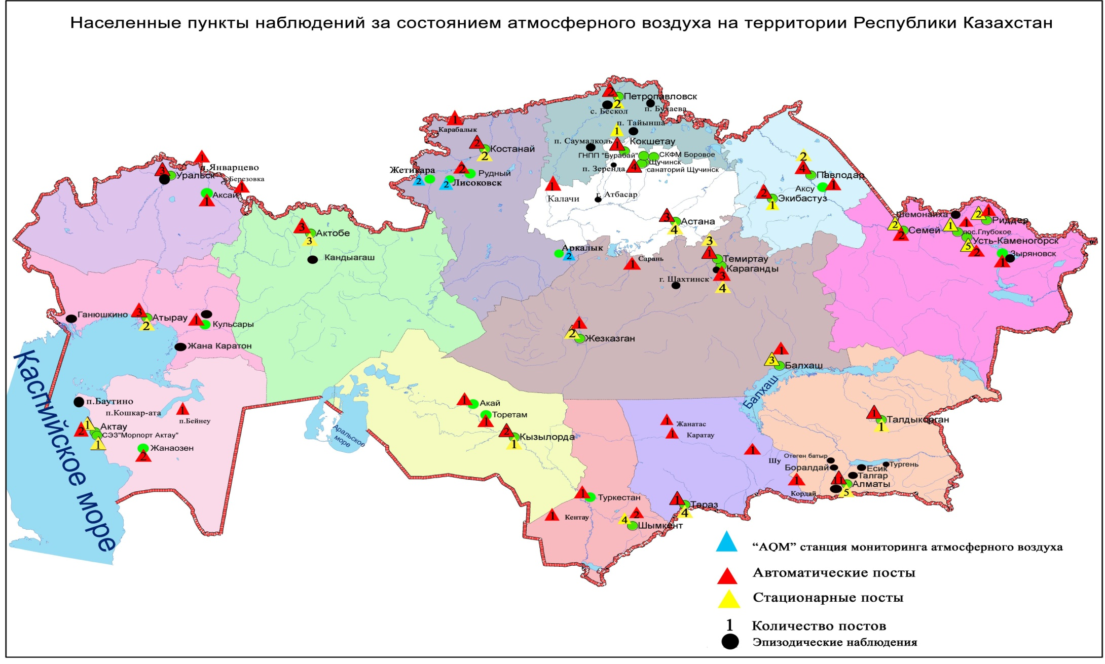
Рис 1. Схема расположения населенных пунктов наблюдения за состоянием атмосферного воздуха
на территории Республики Казахстан
Сведения о случаях высокого и экстремально высокого загрязнения атмосферного воздуха
Республики Казахстан за апрель 2015 года

Велось оперативное уведомление Министерства энегетики РК, Департамента экологического мониторинга и информации, Комитета экологического регулирования, контроля и государственной инспекции в нефте-газовом комплексе РК для принятия необходимых мер.
На территории Республики Казахстан было зафиксировано 48 случаев высокого загрязнения (ВЗ) и 9 случаев экстремально высокого загрязнения атмосферного воздуха (ЭВЗ) из них: в городе Аркалык – 1 случай ВЗ, в городе Астана – 1 случай ВЗ, в городе Балхаш 26 случаев ВЗ и 9 случаев ЭВЗ, в городе Лисаковск – 20 случаев ВЗ.

Таблица 2

Примесь | Число, месяц, год | Время, час | Номер поста | Концентрация |  | Ветер |  | Температура, ⁰С | Атмосферные давления
 |  |  |  | мг/м³ | Кратность превышения ПДК | Направление град | Скорость, м/с
г. Аркалык (ВЗ)
Сероводород | 07.04.15 | 01:12 | 12 | 0,112 | 14,00 | 75,9 | 1,55 | 1,17
г. Астана (ВЗ)
Азота диоксид | 08.04.15 | 19:00 | 1 | 1,19 | 14,0 | ССЗ | 1 | 2,6 | облачно
г. Балхаш (ВЗ)
Сероводород | 12.04.15 | 22:00 | 2 | 0,1408 | 17,6 | Ю-ЮЮЗ  (184) | 0,6 | 16,4 | 726,4
 |  | 23:20 |  | 0,1420 | 17,8 | Ю-ЮЮЗ  (184) | 0,5 | 14,6 | 726,2
 | 13.04.15 | 03:40 |  | 0,0869 | 10,9 | ЮЮВ  (158) | 1,1 | 11,7 | 725,0
 |  | 07:20 |  | 0,1058 | 13,2 | Ю-ЮЮ  (201) | 1,1 | 12,8 | 725,2
Сероводород | 16.04.15 | 04:20 | 2 | 0,1083 | 13,5 | ЮЗ-ЗЮЗ  (240) | 2,3 | 9,3 | 726,9
 |  | 04:40 |  | 0,1011 | 12,6 | ЗЮЗ-З  (251) | 2,7 | 9,0 | 727,0
 |  | 06:00 |  | 0,0925 | 11,6 | ЮЗ-ЗЮЗ  (246) | 2,4 | 8,0 | 727,7
 |  | 07:00 |  | 0,1287 | 16,1 | ЮЗ-ЗЮЗ  (242) | 2,0 | 7,2 | 728,7
 |  | 07:20 |  | 0,1290 | 16,1 | ЗЮЗ-З  (251) | 2,3 | 7,3 | 728,9
 |  | 07:40 |  | 0,0825 | 10,3 | ЮЗ-ЗЮЗ  (238) | 2,3 | 7,2 | 729,2
 |  | 11:40 |  | 0,0916 | 11,5 | ЮЗ-ЗЮЗ  (243) | 2,4 | 9,2 | 731,9
 |  | 17:40 |  | 0,0877 | 11,0 | ЮЮВ-Ю  (167) | 1,2 | 8,6 | 733,5
Сероводород | 17.04.15 | 17:40 | 2 | 0,0940 | 11,8 | ЮЮВ-Ю  (166) | 0,9 | 15,6 | 730,1
Сероводород | 21.04.15 | 10:20 | 2 | 0,1213 | 15,2 | ЮЮВ-Ю  (169) | 1,3 | 19,6 | 730,9
 |  | 10:40 |  | 0,1381 | 17,3 | ЮЮВ-Ю  (176) | 1,9 | 18,9 | 731,0
 |  | 11:00 |  | 0,1127 | 14,1 | ЮЮВ-Ю  (174) | 1,4 | 19,6 | 730,9
Сероводород | 23.04.15 | 01:00 | 2 | 0,0874 | 10,9 | ЮЮЗ-ЮЗ  (203) | 0,6 | 17,3 | 727,0
Сероводород | 26.04.15 | 09:20 | 2 | 0,0863 | 10,8 | ЮЮВ-Ю  (160) | 0,7 | 14,6 | 719,8
 |  | 09:40 |  | 0,1067 | 13,3 | ВЮВ-ЮВ  (126) | 0,9 | 15,7 | 719,6
 |  | 10:20 |  | 0,0964 | 12,1 | Ю-ЮЮЗ  (198) | 0,7 | 16,7 | 720,1
 |  | 22:00 |  | 0,1069 | 13,4 | ЮЗ-ЗЮЗ  (198) | 1,9 | 11,5 | 723,9
Сероводород | 27.04.15 | 02:40 | 2 | 0,0992 | 12,4 | ЮЗ-ЗЮЗ  (245) | 2,3 | 10,1 | 727,9
 |  | 04:00 |  | 0,1407 | 17,6 | ЮЗ-ЗЮЗ  (230) | 1,9 | 10,3 | 728,9
 |  | 05:00 |  | 0,1354 | 16,9 | ЮЮЗ-ЮЗ  (218) | 1,7 | 10,7 | 729,7
 |  | 05:40 |  | 0,1221 | 15,3 | Ю-ЮЮЗ  (200) | 1,6 | 10,6 | 729,8
 |  | 09:20 |  | 0,0940 | 11,8 | ЮЗ-ЗЮЗ  (231) | 2,2 | 11,1 | 731,9
г. Балхаш (ЭВЗ)
Сероводород | 08.04.15 | 20:00 | 2 | 0,2181 | 27,3 | ЮЗ-ЗЮЗ  (240) | 0,8 | 11,4 | 736,7
Сероводород | 17.04.15 | 08:20 | 2 | 0,2222 | 27,8 | ВСВ-В  (72) | 0,7 | 7,2 | 733,9
 |  | 08:40 |  | 0,2222 | 27,8 | СВ-ВСВ  (66) | 0,9 | 7,5 | 733,7
 |  | 09:00 |  | 0,1807 | 22,6 | ВСВ-В  (79) | 0,8 | 8,4 | 733,6
Сероводород | 20.04.15 | 19:20 | 2 | 0,1872 | 23,4 | ЗЮЗ-З  (257) | 1,3 | 19,7 | 728,2
Сероводород | 27.04.15 | 03:00 | 2 | 0,1826 | 22,8 | ЮЗ-ЗЮЗ  (238) | 2,1 | 10,0 | 728,3
 |  | 03:40 |  | 0,1637 | 20,5 | ЮЗ-ЗЮЗ  (233) | 2,0 | 10,2 | 728,7
 |  | 04:40 |  | 0,1993 | 24,9 | ЮЮЗ-ЮЗ  (211) | 1,9 | 10,7 | 729,4
 |  | 06:00 |  | 0,1651 | 20,6 | ЮЮЗ-ЮЗ  (213) | 1,9 | 10,6 | 729,9
г. Лисаковск (ВЗ)
Сероводород | 06.04.15 | 16:21 | 7 | 0,094 | 11,75 | 106,9 | 1,42 | 1,42
 |  | 17:41 |  | 0,095 | 11,88 | 165,9 | 1,36 | 1,75
Сероводород | 11.04.15 | 03:59 | 7 | 0,129 | 16,12 | 243,9 | 1,09 | 3,26
 |  | 04:19 |  | 0,150 | 18,75 | 138,9 | 0,86 | 3,46
 |  | 07:19 |  | 0,157 | 19,63 | 206,9 | 0,27 | 2,94
Сероводород | 17.04.15 | 20:21 | 7 | 0,081 | 10,1 | 307,9 | 3,25 | 11,89
 |  | 23:01 |  | 0,105 | 13,1 | 190,9 | 5,07 | 9,79
Сероводород | 18.04.15 | 01:21 | 7 | 0,111 | 13,9 | 203,9 | 2,79 | 7,66
 |  | 01:42 |  | 0,105 | 13,1 | 196,9 | 3,22 | 7,49
 |  | 05:42 |  | 0,091 | 11,4 | 1,9 | 0,87 | 7,2
 |  | 07:22 |  | 0,094 | 11,8 | 219,9 | 1,08 | 4,97
 |  | 07:42 |  | 0,101 | 12,6 | 63,9 | 0,84 | 4,45
 |  | 09:22 |  | 0,120 | 15,0 | 192,9 | 1,81 | 8,95
 |  | 09:42 |  | 0,092 | 11,5 | 217,9 | 1,5 | 9,79
Сероводород | 19.04.15 | 03:42 | 7 | 0,085 | 10,6 | 57,9 | 1,21 | 5,00
 |  | 05:42 |  | 0,095 | 11,9 | 219,9 | 1,51 | 4,55
 |  | 07:22 |  | 0,094 | 11,8 | 221,9 | 1,08 | 5,37
 |  | 07:42 |  | 0,083 | 10,4 | 220,9 | 1,63 | 5,63
 |  | 09:42 |  | 0,085 | 10,6 | 243,9 | 2,57 | 6,52
 |  | 11:42 |  | 0,090 | 11,3 | 124,9 | 2,14 | 7,2
Всего: 4 населенных пункта |  | 48 ВЗ и 9 ЭВЗ

Качество поверхностных вод Республики Казахстан

Наблюдения за качеством поверхностных вод по гидрохимическим показателям проведены на 205 гидрохимическом створе, распределенном на 96 водных объектах: 69 рек, 11 вдхр., 13 озер, 2 канала, 1 море (таблица 3, 4, 5,6 рис. 2,3).
Основными критериями качества воды по гидрохимическим показателям являются значения предельно-допустимых концентраций (ПДК) загрязняющих веществ для рыбохозяйственных водоемов (Приложение 2,5).
Уровень загрязнения поверхностных и морских вод оценивался по величине комплексного индекса загрязненности воды (КИЗВ), который используется для сравнения и выявления динамики изменения качества воды (Приложение 3).
Всего из общего количества обследованных водных объектов качества воды классифицируется следующим образом:
- «нормативно - чистая» - 2 реки, 1 море: реки Кигаш, Катта Бугунь и Каспийское море.
- «умеренного уровня загрязнения» – 47 рек, 5 водохранилищ, 9 озер, 1 канал: реки Кара Ертис, Ертис, Буктырма, Оба, Емель, Жайык, Эмба (Атырауская), Шаранова, Шаган, Дерколь, Сарыозен, Караозен, Есиль, Нура (Акмолинская), Иле, Баянкол, Шилик, Шарын, Каскелен, Каркара, Есик, Тургень, Талгар, Темирлик, Киши Алматы, Есентай, Улькен Алматы, Талас, Асса, Шу, Аксу, Карабалта, Токташ, Сарыкау, Бериккара, Сырдария, Бадам, Арыс, Келес, Боген, Каргалы, Косестек, Актасты, Ойыл, Үлкен Кобда, Кара Кобда, Орь, Ыргиз, вдхр. Шардара, Вячеславское, Курты, Бартогай, Капшагай, Зеренды, Биликоль, Шалкар (ЗКО), Шалкар (Актюбинская), Бурабай, Шучье, Карасье, Сулуколь, Аральское море, канал Нура-Есиль;
- «высокого уровня загрязнения» – 20 рек, 4 озер, 6 водохранилищ, 1 канал: реки Брекса, Тихая, Ульби, Красноярка, Елек (Актюбинская), Тобыл, Тогызак, Уй, Обаган, Жабай, Акбулак, Беттыбулак, Сарыбулак, Нура (Карагандинская), Кара Кенгир, Шерубайнура, Коргас, Текес, Эмба (Актюбинская), Темир, оз. Султанкельды, Копа, Улькен Шабакты, Киши Шабакты,Сергеевское, Кенгир, Самаркан, Каратомар, Аманкельды, Жогаргы Тобыл, канал Ертис-Караганды;
- «чрезвычайно высокого уровня загрязнения» - реки Глубочанка, Айет (таблица 3, 4, 5,6 рис. 2, 3).

Рис 2. Изменения комплексного индекса загрязненности воды на реках Республики Казахстан

Рис 3. Изменения комплексного индекса загрязненности воды на водохранилищах, озерах и каналах Республики Казахстан

таблица 3
Состояние поверхностных вод по гидрохимическим показателям за апрель 2015 года

«нормативно - чистая»,  КИЗВ ≤ 1,0 |  | «умеренного уровня загрязнения»,  КИЗВ 1,1 - 3,0 |  | «высокого уровня загрязнения»,  КИЗВ 3,1 - 10,0 |  | «чрезвычайно высокого уровня загрязнения»,  КИЗВ ≥ 10,1
1 | р. Кигаш | 1 | р. Кара Ертис | 1 | р. Брекса | 1 | р. Глубочанка
2 | р. Катта Бугунь | 2 | р. Ертис | 2 | р. Тихая | 2 | р. Айет
3 | Каспийское море | 3 | р. Буктырма | 3 | р. Ульби
 |  | 4 | р. Оба | 4 | р. Красноярка
 |  | 5 | р. Емель | 5 | р. Елек (Актюбинская)
 |  | 6 | р. Жайык | 6 | р. Тобыл
 |  | 7 | проток Шаронова | 7 | р. Тогызак
 |  | 8 | Эмба (Атырауская) | 8 | р. Уй
 |  | 9 | р. Шаган | 9 | р. Обаган
 |  | 10 | р. Дерколь | 10 | р. Жабай
 |  | 11 | р. Сарыозен | 11 | р. Акбулак
 |  | 12 | р. Караозен | 12 | р. Беттыбулак
 |  | 13 | р. Есиль | 13 | р.Сарыбулак
 |  | 14 | р. Нура (Акмолинская) | 14 | р. Нура (Карагандинская)
 |  | 15 | р. Иле | 15 | р. Кара Кенгир
 |  | 16 | р. Баянкол | 16 | р. Шерубайнура
 |  | 17 | р. Шилик | 17 | р. Текес
 |  | 18 | р. Шарын | 18 | р. Коргас
 |  | 19 | р. Каскелен | 19 | р. Эмба (Актюбинская)
 |  | 20 | р. Каркара | 20 | р. Темир
 |  | 21 | р. Есик | 21 | оз. Улькен Шабакты
 |  | 22 | р. Тургень | 22 | оз. Султанкельды
 |  | 23 | р. Талгар | 23 | оз. Копа
 |  | 24 | р. Темирлик | 24 | оз. Киши Шабакты
 |  | 25 | р. Киши Алматы | 25 | вдхр. Сергеевское
 |  | 26 | р. Есентай | 26 | вдхр. Кенгир
 |  | 27 | р. Улькен Алматы | 27 | вдхр. Самаркан
 |  | 28 | р. Талас | 28 | вдхр. Аманкельды
 |  | 29 | р. Асса | 29 | вдхр. Каратомар
 |  | 30 | р. Шу | 30 | вдхр. Жогаргы Тобыл
 |  | 31 | р. Аксу | 31 | канал Ертис - Караганды
 |  | 32 | р. Карабалта
 |  | 33 | р. Токташ
 |  | 34 | р. Сарыкау
 |  | 35 | р. Бериккара
 |  | 36 | р. Сырдария
 |  | 37 | р. Келес
 |  | 38 | р. Бадам
 |  | 39 | р. Арыс
 |  | 40 | р. Боген
 |  | 41 | р. Каргала
 |  | 42 | р. Косестек
 |  | 43 | р. Актасты
 |  | 44 | р. Ойыл
 |  | 45 | р. Большая Хобда
 |  | 46 | р. Карахобда
 |  | 47 | р. Орь
 |  | 48 | р. Ыргыз
 |  | 49 | вдхр. Шардара
 |  | 50 | вдхр. Вячеславское
 |  | 51 | вдхр. Курты
 |  | 52 | вдхр. Бартогай
 |  | 53 | вдхр. Капшагай
 |  | 54 | оз. Зеренды
 |  | 55 | оз. Биликоль
 |  | 56 | оз. Бурабай
 |  | 57 | оз. Шучье
 |  | 58 | оз. Карасье
 |  | 59 | оз. Сулуколь
 |  | 60 | оз. Шалкар (ЗКО)
 |  | 61 | оз. Шалкар (Актюбинская)
 |  | 62 | Аральское море
 |  | 63 | канал Нура-Есиль

таблица 4
Перечень основных загрязняющих компонентов в поверхностных водах заапрель 2015 года
№ | Наименование | Пределы ПДК | Количество объектов | Название рек и водоемов
1 | Медь | 1,1 – 13,0 | 75 | реки Кара Ертис, Ертис, Буктырма, Брекса, Тихая, Глубочанка, Красноярка, Оба, Емель, Тобыл, Айет, Тогызак, Уй, Обаган, Косестек, Актасты, Кара Кобда, Орь, Ыргыз, Эмба (Актюбинская), Темир, Елек (Актюбинская), Есиль, Акбулак, Сарыбулак, Беттыбулак, Нура, Жабай, Кара Кенгир, Шерубайнура, Иле, Текес, Коргас, Баянкол, Асса, Аксу, Бадам, Шилик, Каскелен, Каркара, Есик, Талгар, Темирлик, Киши Алматы, Есентай, Талас, Шу, Карабалта, Токташ, Сарыкау, Бериккара, Сырдария, Келес, Боген, оз. Копа, Султанкельды, Зеренды, Биликоль, Бурабай, Улькен Шабакты, Киши Шабакты, Сулуколь, Щучье, Аральское море, вдхр. Аманкельды, Каратомар, Жогаргы Тобыл, Сергеевское, Вячеславское, Самаркан, Кенгир, Капшагай, Курты, Бартогай, Шардара, каналы Нура-Есиль, Ертис Караганды
2 | Азот нитритный | 1,1 – 8,2 | 23 | реки Ертис (ВКО), Брекса, Тихая, Ульби, Шаган, Дерколь, Есиль (Акмолинская), Акбулак, Сарыбулак, Жабай, Кара Кенгир, Шерубайнура, Каскелен, Киши Алматы, Есентай, Шу, Сырдария, Келес, Бадам, Арыс, вдхр. Каратомар, Капшагай, Шардара
3 | Фенолы | 1,1- 25,0 | 26 | реки Жайык, Шаган, Дерколь, Тобыл, Айет, Уй, Обаган, Каргалы, Косестек, Актасты, Эмба (Актюбинская), Темир, Елек (Актюбинская), Талас, Аксу, Карабалта, Токташ, Сарыкау, Сырдария (ЮКО), вдхр. Аманкельды,Каратомар,Жогаргы Тобыл, Шардара, оз. Шалкар (ЗКО), Султанкельды, Биликоль
4 | Цинк | 1,1-21,6 | 33 | реки Кара Ертис, Ертис (ВКО), Буктырма, Брекса, Тихая, Ульби, Глубочанка, Красноярка, Оба, Тобыл, Айет, Тогызак, Уй, Обаган, Беттыбулак, Есиль, Акбулак, Сарыбулак, Жабай,Нура, Кара Кенгир, Шерубайнура, Шу, оз. Копа, Султанкельды, Зеренды, Биликоль, Бурабай, Улькен Шабакты, Щучье, Киши Шабакты, Сулуколь, вдхр. Сергеевское, Самаркан
5 | Аммоний солевой | 1,1- 12,6 | 20 | реки Дерколь, Тобыл, Айет, Обаган, Косестек, Ойыл, Улкен Кобда, Кара Кобда, Ыргыз, Елек (Актюбинская), Акбулак, Жабай, Шерубайнура, Кара Кенгир, Сарыбулак, Каргалы, оз. Шалкар (ЗКО), Зеренды, Киши Шабакты, Сулуколь, вдхр. Каратомар
6 | Бор | 1,1-13,7 | 4 | река Жайык (Атырауская), Шаронова, Эмба (Атырауская), Елек (Актюбинская)
7 | Марганец | 1,1 – 38,7 | 60 | реки Ертис (ВКО), Буктырма, Брекса, Тихая, Ульби, Глубочанка, Красноярка, Оба, Емель, Айет, Тогызак, Уй, Ойыл, Кара Кобда, Ыргыз, Эмба (Актюбинская), Темир, Елек (Актюбинская), Есиль (Акмолинская), Акбулак, Беттыбулак, Тобыл, Нура, Сарыбулак, Жабай, Кара Кенгир, Шерубайнура, Иле, Текес, Коргас, Баянкол, Шилик, Шарын, Каскелен, Каркара, Есик, Тургень, Темирлик, Улькен Алматы, Есентай, Киши Алматы, Талгар, оз. Шалкар, Копа, Султанкельды, Зеренды, Биликоль, Бурабай, Киши Шабакты, вдхр. Аманкельды, Каратомар, Жогаргы Тобыл, Вячеславское, Самаркан, Кенгир, Капшагай, Курты, Бартогай, каналы Нура-Есиль, Ертис Караганды
8 | Нефтепродукты | 1,1 – 1,3 | 12 | река Сарыозен, Караозен, Кара Кенгир, Каргалы, Актасты, Ойыл, Кара Кобда, Ыргыз, Эмба (Актюбинская), Темир, вдхр. Жогаргы Тобыл, оз. Шалкар, Биликоль
9 | Сульфаты | 1,1- 5,3 | 34 | реки Брекса, Емель, Тогызак, Уй, Обаган, Косестек, Актасты, Ойыл, Ыргыз, Елек (Актюбинская), Есиль, Акбулак, Сарыбулак, Нура (Акмолинская), Жабай, Кара Кенгир, Каркара, Аксу, Карабалта, Токташ, Сарыкау, Сырдария, Келес, Бадам, оз. Шалкар, Биликоль, Улькен Шабакты, Киши Шабакты, Султанкельды, Аральское море, вдхр. Кенгир, Капшагай, Курты, Шардара
10 | Фториды | 1,1- 9,9 | 19 | реки Уй, Акбулак, Сарыбулак, Каскелен, Есик, Талгар, Киши Алматы, Есентай, Аксу, Карабалта, Токташ, Сарыкау, оз. Биликоль, Бурабай, Улькен Алматы, Улькен Шабакты, Карасье, Сулуколь, вдхр. Курты
11 | Хлориды | 1,1 - 9,1 | 3 | реки Сарыбулак, Ойыл, оз. Султанкельды
12 | Железо общее | 1,1 – 18,5 | 32 | реки Кара Ертис, Буктырма, Брекса, Брекса, Ульби, Оба, Емель, Дерколь, Тобыл, Айет, Тогызак, Уй, Обаган, Жабай, Нура, Кара Кенгир, Шерубайнура, Талас, Аксу, Сарыкау, Сырдария (Кызылординская), вдхр. Аманкельды, Каратомар, Жогаргы Тобыл, Самаркан, оз. Шалкар (ЗКО), Биликоль, Аральское море, Киши Шабакты, Карасье, Сулуколь, кан. Ертис Караганды
13 | Хром (6+) | 1,1-3,9 | 5 | реки Жайык (Атырауская), Шаронова, Елек (Актюбинская), Сырдария (Кызылординская), Аральское море
14 | Никель | 1,1- 23,4 | 8 | реки Тобыл, Айет, Тогызак, Уй, Обаган, вдхр. Аманкельды, Каратомар, Жогаргы Тобыл
15 | Кадмий | 1,5 | 1 | реки Тихая

Таблица 5
Перечень водных объектов за апрель 2015 года

№ | Реки | Озера | Водохранилище | Канал
п/п |  |  |  |  |  | Море
1 | р. Есиль (Акмолинская) | 1. оз. Копа | 1. вдхр. Вячеславское | 1. канал Нура-Есиль | 1. Каспийское море
 | р. Есиль (СКО) | 2. оз. Султанкельды | 2. вдхр. Капшагай | 2. канал Ертис - Караганды
2 | р. Нура (Акмолинская) | 3. оз. Зеренды | 3. вдхр. Самаркан
 | р. Нура (Карагандинская) | 4. оз. Биликоль | 4. вдхр. Кенгир
3 | р. Акбулак | 5. Аральское море | 5. вдхр. Сергеевское
4 | р. Сарыбулак | 6. оз. Шучье | 6. вдхр. Шардара
5 | р. Беттыбулак | 7. оз. Бурабай | 7. вдхр. Курты
6 | р. Иле | 8. оз. Улькен Шабакты | 8. вдхр. Бартогай
7 | р. Текес | 9. оз. Киши Шабакты | 9. вдхр. Аманкельды
8 | р. Коргас | 10. оз. Карасье | 10. вдхр. Каратомар
9 | р. Есентай | 11. оз. Сулуколь | 11. вдхр. Жогаргы Тобыл
10 | р. Улькен Алматы | 12. оз. Шалкар (ЗКО)
11 | р. Киши Алматы | 13. оз. Шалкар (Актюбинская)
12 | р. Шилик
13 | р. Талгар
14 | р. Баянкол
15 | р. Каскелен
16 | р. Каркара
17 | р. Есик
18 | р. Тургень
19 | р. Темирлик
20 | р. Шарын
21 | р. Елек (Актюбинская)
22 | р. Эмба (Актюбинская)
 | р. Эмба (Атырауская)
23 | р. Орь
24 | р. Каргалы
25 | р. Косестек
26 | р. Ыргыз
27 | р. Кара Кобда
28 | р. Улькен Кобда
29 | р. Ойыл
30 | р. Темир
31 | р. Актасты
32 | р. Жайык (Атырауская)
 | р. Жайык (ЗКО)
33 | пр. Шаронова
34 | р. Кигаш
35 | р.Ертис (ВКО)
 | р.Кара Ертис (ВКО)
 | р.Ертис (Павлодарская)
36 | р. Буктырма
37 | р. Ульби
38 | р. Глубочанка
39 | р. Красноярка
40 | р. Оба
41 | р. Брекса
42 | р. Тихая
43 | р. Емель
44 | р. Шу
45 | р. Талас
46 | р. Асса
47 | р. Аксу
48 | р. Карабалта
49 | р. Токташ
50 | р. Сарыкау
51 | р. Бериккара
52 | р. Шаган
53 | р. Дерколь
54 | р. Жабай
55 | р. Сарыозен
56 | р.Караозен
57 | р. Кара Кенгир
58 | р. Шерубайнура
59 | р.Сырдарья (ЮКО)
 | р.Сырдарья(Кызылординская)
60 | р. Тобыл
61 | р. Айет
62 | р. Тогызак
63 | р. Уй
64 | р. Келес
65 | р. Обаган
66 | р. Бадам
67 | р. Боген
68 | р. Арыс
69 | р. Катта Бугунь
общее: 96 в/о, 69 рек, 11 вдхр., 13 озер, 2 канала, 1 море

Таблица 6

Состояние качества поверхностных вод по гидрохимическим показателям

 | Наименование водного объекта (бассейн, река, гидрохимический створ) |  | Комплексный индекс загрязненности воды (КИЗВ) и класс качества воды |  |  |  |  |  | Содержание загрязняющих веществ в апреле 2015 г.
 |  |  | апрель 2014 г.  (по ИЗВ) |  | март  2015 г.  (по КИЗВ) |  | апрель  2015 г.  (по КИЗВ) |  | показатели качества воды |  | средняя концентрация, мг/дм3 |  |  | Крат-ность пре  вышения
 | р. Кара Ертис (ВКО) |  |  |  | 12,6 (нормативно чистая) |  | 11,4  (нормативно чистая) |  | Растворенный кислород |  | 11,4
 |  |  |  |  | 1,85 (нормативно чистая) |  | 2,18 (нормативно чистая) |  | БПК₅ |  | 2,18
 |  |  | 1,35 (3кл.) умеренно загрязненная |  | 0,00 (нормативно чистая) |  | 1,20 (умеренного уровня загрязнения) |  | биогенные вещества
 |  |  |  |  |  |  |  |  | Железо общее |  | 0,12 |  |  | 1,2
 |  |  |  |  |  |  |  |  | тяжелые металлы
 |  |  |  |  |  |  |  |  | Медь |  | 0,0012 |  |  | 1,2
 |  |  |  |  |  |  |  |  | Цинк |  | 0,012 |  |  | 1,2
 | р. Ертис (ВКО) |  |  |  | 11,6 (нормативно чистая) |  | 11,8 (нормативно чистая) |  | Растворенный кислород |  | 11,8
 |  |  |  |  | 0,98 (нормативно чистая) |  | 1,38 (нормативно чистая) |  | БПК₅ |  | 1,38
 |  |  | 1,39 (3 кл.)  умеренно загрязнённая |  | 1,32 (умеренного уровня загрязнения) |  | 1,65 (умеренного уровня загрязнения) |  | биогенные вещества
 |  |  |  |  |  |  |  |  | Азот нитритный |  | 0,025 |  |  | 1,2
 |  |  |  |  |  |  |  |  | тяжелые металлы
 |  |  |  |  |  |  |  |  | Цинк |  | 0,025 |  |  | 2,5
 |  |  |  |  |  |  |  |  | Медь |  | 0,0024 |  |  | 2,4
 |  |  |  |  |  |  |  |  | Марганец |  | 0,014 |  |  | 1,4
 | р. Ертис  (Павлодарская) |  |  |  | 12,22 (нормативно чистая) |  | 12,4 (нормативно чистая) |  | Растворенный кислород |  | 12,4
 |  |  |  |  | 1,75 (нормативно чистая) |  | 1,81 (нормативно чистая) |  | БПК₅ |  | 1,81
 |  |  | 0,92 (2 кл) чистая |  | 2,0 (умеренного уровня загрязнения) |  | 2,40 (умеренного уровня загрязнения) |  | тяжелые металлы
 |  |  |  |  |  |  |  |  | Медь |  | 0,0024 |  |  | 2,4
 | р.Буктырма  (ВКО) |  |  |  | 10,6 (нормативно чистая) |  | 10,4 (нормативно чистая) |  | Растворенный кислород |  | 10,4
 |  |  |  |  | 1,70 (нормативно чистая) |  | 1,22 (нормативно чистая) |  | БПК₅ |  | 1,22
 |  |  | 1,84 (3 кл.)  умеренно загрязнённая |  | 1,70 (умеренного уровня загрязнения) |  | 1,64 (умеренного уровня загрязнения) |  | биогенные вещества
 |  |  |  |  |  |  |  |  | Железо общее |  | 0,19 |  |  | 1,9
 |  |  |  |  |  |  |  |  | тяжелые металлы
 |  |  |  |  |  |  |  |  | Марганец |  | 0,017 |  |  | 1,7
 |  |  |  |  |  |  |  |  | Цинк |  | 0,015 |  |  | 1,5
 |  |  |  |  |  |  |  |  | Медь |  | 0,0012 |  |  | 1,2
 | р.Брекса  (ВКО) |  |  |  | 12,0 (нормативно чистая) |  | 11,2 (нормативно чистая) |  | Растворенный кислород |  | 11,2
 |  |  |  |  | 1,20 (нормативно чистая) |  | 1,43 (нормативно чистая) |  | БПК₅ |  | 1,43
 |  |  | 5,30 (5кл) грязная |  | 2,97 (умеренного уровня загрязнения) |  | 4,78 (высокого уровня загрязнения) |  | биогенные вещества
 |  |  |  |  |  |  |  |  | Железо общее |  | 0,37 |  |  | 3,7
 |  |  |  |  |  |  |  |  | Азот нитритный |  | 0,048 |  |  | 2,4
 |  |  |  |  |  |  |  |  | главные ионы
 |  |  |  |  |  |  |  |  | Сульфаты |  | 115,0 |  |  | 1,1
 |  |  |  |  |  |  |  |  | тяжелые металлы
 |  |  |  |  |  |  |  |  | Цинк |  | 0,179 |  |  | 17,9
 |  |  |  |  |  |  |  |  | Медь |  | 0,008 |  |  | 8,0
 |  |  |  |  |  |  |  |  | Марганец |  | 0,046 |  |  | 4,6
 | р. Тихая  (ВКО) |  |  |  | 11,3 (нормативно чистая) |  | 9,31 (нормативно чистая) |  | Растворенный кислород |  | 9,31
 |  |  |  |  | 1,95 (умеренного уровня загрязнения) |  | 2,14 (нормативно чистая) |  | БПК₅ |  | 2,14
 |  |  | 4,12 (5кл) грязная |  | 4,82 (высокого уровня загрязнения) |  | 6,01 (высокого уровня загрязнения) |  | биогенные вещества
 |  |  |  |  |  |  |  |  | Азот нитритный |  | 0,062 |  |  | 3,1
 |  |  |  |  |  |  |  |  | Железо общее |  | 0,27 |  |  | 2,7
 |  |  |  |  |  |  |  |  | тяжелые металлы
 |  |  |  |  |  |  |  |  | Цинк |  | 0,194 |  |  | 19,4
 |  |  |  |  |  |  |  |  | Медь |  | 0,0095 |  |  | 9,5
 |  |  |  |  |  |  |  |  | Марганец |  | 0,062 |  |  | 6,2
 |  |  |  |  |  |  |  |  | Кадмий |  | 0,0075 |  |  | 1,5
 | р. Ульби  (ВКО) |  |  |  | 12,3 (нормативно чистая) |  | 11,0 (нормативно чистая) |  | Растворенный кислород |  | 11,0
 |  |  |  |  | 1,76(нормативно чистая) |  | 0,80 (нормативно чистая) |  | БПК₅ |  | 0,80
 |  |  | 4,28 (5кл) грязная |  | 3,43 (высокого уровня загрязнения) |  | 5,54 (высокого уровня загрязнения) |  | биогенные вещества
 |  |  |  |  |  |  |  |  | Железо общее |  | 0,39 |  | 3,9
 |  |  |  |  |  |  |  |  | Азот нитритный |  | 0,038 |  | 1,9
 |  |  |  |  |  |  |  |  | тяжелые металлы
 |  |  |  |  |  |  |  |  | Цинк |  | 0,125 |  |  | 12,5
 |  |  |  |  |  |  |  |  | Марганец |  | 0,070 |  |  | 7,0
 |  |  |  |  |  |  |  |  | Медь |  | 0,005 |  |  | 5,0
 | р. Глубочанка  (ВКО) |  |  |  | 11,7 (нормативно чистая) |  | 11,3 (нормативно чистая) |  | Растворенный кислород |  | 11,3
 |  |  |  |  | 1,77 (нормативно чистая) |  | 0,81 (нормативно чистая) |  | БПК₅ |  | 0,81
 |  |  | 3,14 (4 кл.)  загрязненная |  | 8,30 (высокого уровня загрязнения) |  | 13,63 (чрезвычайно высокого уровня загрязнения |  | тяжелые металлы
 |  |  |  |  |  |  |  |  | Цинк |  | 0,216 |  |  | 21,6
 |  |  |  |  |  |  |  |  | Марганец |  | 0,106 |  |  | 10,6
 |  |  |  |  |  |  |  |  | Медь |  | 0,0088 |  |  | 8,8
 | р. Красноярка  (ВКО) |  |  |  | 11,7 (нормативно чистая) |  | 11,3 (нормативно чистая) |  | Растворенный кислород |  | 11,3
 |  |  |  |  | 1,45 (нормативно чистая) |  | 0,92 (нормативно чистая) |  | БПК₅ |  | 0,92
 |  |  | 2,42 (3 кл.)  умеренно загрязненная |  | 16,98 (чрезвычайно высокого уровня загрязнения |  | 9,47 (высокого уровня загрязнения) |  | тяжелые металлы
 |  |  |  |  |  |  |  |  | Цинк |  | 0,168 |  |  | 16,8
 |  |  |  |  |  |  |  |  | Марганец |  | 0,066 |  |  | 6,6
 |  |  |  |  |  |  |  |  | Медь |  | 0,0051 |  |  | 5,1
 | р. Оба  (ВКО) |  |  |  | 13,6 (нормативно чистая) |  | 11,0 (нормативно чистая) |  | Растворенный кислород |  | 11,0
 |  |  |  |  | 0,85 (нормативно чистая) |  | 0,87 (нормативно чистая) |  | БПК₅ |  | 0,87
 |  |  | 3,22 (4 кл.)  загрязнённая |  | 2,13 (умеренного уровня загрязнения) |  | 2,69 (умеренного уровня загрязнения) |  | биогенные вещества
 |  |  |  |  |  |  |  |  | Железо общее |  | 0,35 |  |  | 3,5
 |  |  |  |  |  |  |  |  | тяжелые металлы
 |  |  |  |  |  |  |  |  | Марганец |  | 0,026 |  |  | 2,6
 |  |  |  |  |  |  |  |  | Медь |  | 0,002 |  |  | 2,0
 |  |  |  |  |  |  |  |  | Цинк |  | 0,013 |  |  | 1,3
 | р. Емель  (ВКО) |  |  |  | 12,4(нормативно чистая) |  | 8,51 (нормативночистая) |  | Растворенный кислород |  | 8,51 |  |  | -
 |  |  |  |  | 2,35 (нормативно чистая) |  | 1,59 (нормативно чистая) |  | БПК₅ |  | 1,59 |  |  | -
 |  |  | 1,34 (3 кл.)  умеренно загрязнённая |  | 2,10 (умеренного уровня загрязнения) |  | 1,58 (умеренного уровня загрязнения) |  | главные ионы
 |  |  |  |  |  |  |  |  | Сульфаты |  | 143,0 |  |  | 1,4
 |  |  |  |  |  |  |  |  | биогенные вещества
 |  |  |  |  |  |  |  |  | Железо общее |  | 0,21 |  |  | 2,1
 |  |  |  |  |  |  |  |  | тяжелые металлы
 |  |  |  |  |  |  |  |  | Марганец |  | 0,013 |  |  | 1,3
 |  |  |  |  |  |  |  |  | Медь |  | 0,0012 |  |  | 1,2
 | р. Жайык  (Атырауская) |  |  |  | 11,0 (нормативно чистая) |  | 12,25 (нормативно чистая) |  | Растворенный кислород |  | 12,25
 |  |  |  |  | 2,72 (нормативно чистая) |  | 3,01 (нормативно чистая) |  | БПК₅ |  | 3,01
 |  |  | 0,81  (2 кл)  чистая |  | 0,00 (нормативно чистая) |  | 1,87 (умеренного уровня загрязнения) |  | биогенные и неорганические вещества
 |  |  |  |  |  |  |  |  | Бор |  | 0,019 |  |  | 1,1
 |  |  |  |  |  |  |  |  | тяжелые металлы
 |  |  |  |  |  |  |  |  | Хром (6+) |  | 0,03 |  |  | 1,5
 |  |  |  |  |  |  |  |  | органические вещества
 |  |  |  |  |  |  |  |  | Фенолы |  | 0,003 |  |  | 3,0
 | р. Шаронова (Атырауская) |  |  |  | 13,0 (нормативно чистая) |  | 12,4 (нормативно чистая) |  | Растворенный кислород |  | 12,4
 |  |  |  |  | 3,0 (нормативно чистая) |  | 3,04 (нормативно чистая) |  | БПК₅ |  | 3,04
 |  |  | 0,80  (2 кл)  чистая |  | 0,00 (нормативно чистая) |  | 1,34 (умеренного уровня загрязнения) |  | биогенные и неорганические вещества
 |  |  |  |  |  |  |  |  | Бор |  | 0,02 |  |  | 1,2
 |  |  |  |  |  |  |  |  | тяжелые металлы
 |  |  |  |  |  |  |  |  | Хром (6+) |  | 0,03 |  |  | 1,5
 | р. Кигаш  (Атырауская) |  |  |  | 13,0 (нормативно чистая) |  | 12,7 (нормативно чистая) |  | Растворенный кислород |  | 12,7
 |  |  |  |  | 3,1(умеренного уровня загрязнения) |  | 3,12 (умеренного уровня загрязнения) |  | БПК₅ |  | 3,12
 |  |  | 0,75  (2 кл)  чистая |  | 0,00 (нормативно чистая) |  | 0,00 (нормативно чистая)
 | р.Эмба  (Атырауская) |  |  |  | 13,0(нормативно чистая) |  | 13,0 (нормативно чистая) |  | Растворенный кислород |  | 13,0 |  |  | 0,46
 |  |  |  |  | 3,1 (умеренного уровня загрязнения) |  | 2,8 (нормативно чистая) |  | БПК₅ |  | 2,8 |  |  | 0,93
 |  |  | 0,75  (2 кл)  чистая |  | 0,00 (нормативно чистая) |  | 1,10 (умеренного уровня загрязнения) |  | биогенные и неорганические вещества
 |  |  |  |  |  |  |  |  | Бор |  | 0,019 |  |  | 1,1
р. Жайык  (ЗКО) |  | - |  | 6,23  (нормативно чистая) |  | 8,29  (нормативно чистая) |  | Растворенный кислород |  | 8,29
 |  | - |  | 5,88 (умеренного  уровня  загрязнения) |  | 4,79 (умеренного  уровня  загрязнения) |  | БПК₅ |  | 4,79
 |  | 1,99 (3 кл.)  умеренно-  загрязненная |  | 1,40  (умеренного уровня загрязнения) |  | 1,15 (умеренного уровня загрязнения) |  | главные ионы
 |  |  |  |  |  |  |  | Магний |  | 47,0 |  | 1,2
 |  |  |  |  |  |  |  | органические ионы
 |  |  |  |  |  |  |  | Фенолы |  | 0,0011 |  | 1,1
р. Шаган  (ЗКО) |  | - |  | 6,17  (нормативно  чистая) |  | 15,76  (нормативно  чистая) |  | Растворенный  кислород |  | 15,76
 |  | - |  | 6,41 (умеренного  уровня  загрязнения) |  | 5,42 (умеренного  уровня  загрязнения) |  | БПК₅ |  | 5,42
 |  | 2,47 (3кл.)  умеренно загрязненная |  | 1,70 (умеренного  уровня  загрязнения) |  | 1,37  (умеренного уровня загрязнения) |  | биогенные ионы
 |  |  |  |  |  |  |  | Азот нитритный |  | 0,028 |  | 1,4
 |  |  |  |  |  |  |  | органические ионы
 |  |  |  |  |  |  |  | Фенолы |  | 0,0013 |  | 1,3
р. Дерколь  (ЗКО) |  | - |  | 5,98 (нормативно чистая) |  | 8,48  (нормативно  чистая) |  | Растворенный  кислород |  | 8,48
 |  | - |  | 6,54 (умеренного  уровня  загрязнения) |  | 5,24 (умеренного  уровня  загрязнения) |  | БПК₅ |  | 5,24
 |  | 2,95 (4 кл)  загрязненная |  | 1,93  (умеренного  уровня  загрязнения) |  | 1,40  (умеренного  уровня  загрязнения) |  | главные ионы
 |  |  |  |  |  |  |  | Магний |  | 50,4 |  | 1,3
 |  |  |  |  |  |  |  | биогенные ионы
 |  |  |  |  |  |  |  | Азот нитритный |  | 0,042 |  | 2,1
 |  |  |  |  |  |  |  | Железо общее |  | 0,11 |  | 1,1
 |  |  |  |  |  |  |  | Аммоний солевой |  | 0,80 |  | 1,6
 |  |  |  |  |  |  |  | органические вещества
 |  |  |  |  |  |  |  | Фенолы |  | 0,0013 |  | 1,3
р. Сарыозен  (ЗКО) |  | - |  |  |  | 7,28 (нормативно  чистая) |  | Растворенный  кислород |  | 7,28
 |  | - |  |  |  | 4,98 (умеренного  уровня  загрязнения) |  | БПК₅ |  | 4,98
 |  | 1,64(3кл.)  умеренно загрязненная |  |  |  | 1,20  (умеренного  уровня  загрязнения) |  | органические вещества
 |  |  |  |  |  |  |  | Нефтепродукты |  | 0,054 |  | 1,2
р. Караозен  (ЗКО) |  |  |  |  |  | 7,14  (нормативно  чистая) |  | Растворенный  кислород |  | 7,14
 |  |  |  |  |  | 3,74 (умеренного  уровня  загрязнения) |  | БПК₅ |  | 3,74
 |  | 1,73 (3кл.)  умеренно загрязненная |  |  |  | 1,30  (умеренного  уровня  загрязнения) |  | органические вещества
 |  |  |  |  |  |  |  | Нефтепродукты |  | 0,067 |  | 1,3
оз.Шалкар  (ЗКО) |  | - |  |  |  | 7,48  (нормативно  чистая) |  | Растворенный  кислород |  | 7,48
 |  | - |  |  |  | 6,43 (умеренного  уровня  загрязнения) |  | БПК₅ |  | 6,43
 |  | 2,68(4кл.)  загрязненная |  |  |  | 2,62  (умеренного уровня загрязнения) |  | главные ионы
 |  |  |  |  |  |  |  | Хлориды |  | 1346,4 |  | 4,5
 |  |  |  |  |  |  |  | Магний |  | 134,4 |  | 3,4
 |  |  |  |  |  |  |  | биогенные ионы
 |  |  |  |  |  |  |  | Аммоний солевой |  | 2,0 |  | 4,0
 |  |  |  |  |  |  |  | Железо общее |  | 0,12 |  | 1,2
 |  |  |  |  |  |  |  | органические ионы
 |  |  |  |  |  |  |  | Фенолы |  | 0,0013 |  | 1,3
 |  |  |  |  |  |  |  | Растворенный кислород |  | 9,22
 |  |  |  |  |  |  |  | БПК5 |  | 3,19
 |  | 2,92  (4 кл.) загрязнённая |  | 7,05 (высокого уровня загрязнения) |  | 4,31 (высокого уровня загрязнения) |  | главные ионы
 |  |  |  |  |  |  |  | Сульфаты |  | 141,7 |  | 1,4
 |  |  |  |  |  |  |  | биогенные ионы
 |  |  |  |  |  |  |  | Аммоний солевой |  | 1,6 |  | 3,2
 |  |  |  |  |  |  |  | Бор |  | 0,233 |  | 13,7
 |  |  |  |  |  |  |  | тяжелые металлы
 |  |  |  |  |  |  |  | Медь |  | 0,0072 |  | 7,2
 |  |  |  |  |  |  |  | Хром |  | 0,079 |  | 3,9
 |  |  |  |  |  |  |  | Марганец |  | 0,074 |  | 7,4
 |  |  |  |  |  |  |  | органические вещества
 |  |  |  |  |  |  |  | Фенолы |  | 0,0012 |  | 1,2
р.Елек (Актюбинская) |  |  |  | 9,78(нормативно чистая) |  | 9,22 (нормативно чистая) |  | Растворенный кислород |  | 9,22
 |  |  |  | 2,36  (нормативно чистая) |  | 3,19 (умеренного уровня загрязнения) |  | БПК₅ |  | 3,19
 |  | 2,92  (4 кл.) загрязнённая |  | 7,05 (высокого уровня загрязнения) |  | 4,31 (высокого уровня загрязнения) |  | главные ионы
 |  |  |  |  |  |  |  | Сульфаты |  | 141,7 |  | 1,4
 |  |  |  |  |  |  |  | биогенные и неогранические вещества
 |  |  |  |  |  |  |  | Аммоний солевой |  | 1,6 |  | 3,2
 |  |  |  |  |  |  |  | Бор |  | 0,233 |  | 13,7
 |  |  |  |  |  |  |  | тяжелые металлы
 |  |  |  |  |  |  |  | Медь |  | 0,0072 |  | 7,2
 |  |  |  |  |  |  |  | Хром (6+) |  | 0,079 |  | 3,9
 |  |  |  |  |  |  |  | Марганец |  | 0,074 |  | 7,4
 |  |  |  |  |  |  |  | органические вещества
 |  |  |  |  |  |  |  | Фенолы |  | 0,0012 |  | 1,2
р. Каргалы (Актюбинская) |  |  |  |  |  | 10,3 (нормативно чистая) |  | Растворенный кислород |  | 10,3
 |  |  |  |  |  | 4,84 (умеренного уровня загрязнения) |  | БПК₅ |  | 4,84
 |  | 2,54  (4 кл) загрязненная |  |  |  | 1,75 (умеренного уровня загрязнения) |  | биогенные вещества
 |  |  |  |  |  |  |  | Аммоний солевой |  | 0,94 |  | 1,9
 |  |  |  |  |  |  |  | органические вещества
 |  |  |  |  |  |  |  | Нефтепродукты |  | 0,058 |  | 1,2
 |  |  |  |  |  |  |  | Фенолы |  | 0,002 |  | 2,0
р.Косестек (Актюбинская) |  |  |  |  |  | 10,4 (нормативно чистая) |  | Растворенный кислород |  | 10,4
 |  |  |  |  |  | 4,41 (умеренного уровня загрязнения) |  | БПК₅ |  | 4,41
 |  | 2,20  (3 кл) умеренно загрязненная |  |  |  | 1,44 (умеренного уровня загрязнения) |  | главные ионы
 |  |  |  |  |  |  |  | Сульфаты |  | 113,0 |  | 1,1
 |  |  |  |  |  |  |  | биогенные и неогранические вещества
 |  |  |  |  |  |  |  | Аммоний солевой |  | 0,59 |  | 1,2
 |  |  |  |  |  |  |  | тяжелые металлы
 |  |  |  |  |  |  |  | Медь |  | 0,002 |  | 2,0
 |  |  |  |  |  |  |  | органические вещества
 |  |  |  |  |  |  |  | Фенолы |  | 0,002 |  | 2,0
р.Актасты (Актюбинская) |  |  |  |  |  | 10,46 (нормативно чистая) |  | Растворенный кислород |  | 10,46
 |  |  |  |  |  | 5,77 (умеренного уровня загрязнения) |  | БПК₅ |  | 5,77
 |  | 3,39  (4 кл.) загрязнённая |  |  |  | 2,48 (умеренного уровня загрязнения) |  | главные ионы
 |  |  |  |  |  |  |  | Сульфаты |  | 127,0 |  | 1,3
 |  |  |  |  |  |  |  | тяжелые металлы
 |  |  |  |  |  |  |  | Медь |  | 0,003 |  | 3,0
 |  |  |  |  |  |  |  | органические вещества
 |  |  |  |  |  |  |  | Нефтепродукты |  | 0,067 |  | 1,3
 |  |  |  |  |  |  |  | Фенолы |  | 0,005 |  | 5,0
р.Ойыл (Актюбинская) |  |  |  |  |  | 10,8 (нормативно чистая) |  | Растворенный кислород |  | 10,8
 |  |  |  |  |  | 3,62 (умеренного уровня загрязнения) |  | БПК₅ |  | 3,62
 |  | 1,77  (3 кл) умеренно загрязненная |  |  |  | 2,90 (умеренного уровня загрязнения) |  | главные ионы
 |  |  |  |  |  |  |  | Хлориды |  | 350,0 |  | 1,2
 |  |  |  |  |  |  |  | Сульфаты |  | 293,0 |  | 2,9
 |  |  |  |  |  |  |  | биогенные и неогранические вещества
 |  |  |  |  |  |  |  | Аммоний солевой |  | 0,77 |  | 1,5
 |  |  |  |  |  |  |  | тяжелые металлы
 |  |  |  |  |  |  |  | Марганец |  | 0,016 |  | 1,6
 |  |  |  |  |  |  |  | органические вещества
 |  |  |  |  |  |  |  | Нефтепродукты |  | 0,32 |  | 6,4
р. Улкен Кобда (Актюбинская) |  |  |  |  |  | 9,7 (нормативно чистая) |  | Растворенный кислород |  | 9,7
 |  |  |  |  |  | 5,03 (умеренного уровня загрязнения) |  | БПК₅ |  | 5,03
 |  | 2,53  (4 кл) загрязненная |  |  |  | 2,16 (умеренного уровня загрязнения) |  | биогенные и неогранические вещества
 |  |  |  |  |  |  |  | Аммоний солевой |  | 0,95 |  | 1,9
 |  |  |  |  |  |  |  | тяжелые металлы
 |  |  |  |  |  |  |  | Медь |  | 0,012 |  | 1,2
 |  |  |  |  |  |  |  | Марганец |  | 0,018 |  | 1,2
 |  |  |  |  |  |  |  | органические вещества
 |  |  |  |  |  |  |  | Нефтепродукты |  | 0,17 |  | 3,4
р. Кара Кобда (Актюбинская) |  |  |  |  |  | 10,6 (нормативно чистая) |  | Растворенный кислород |  | 10,6
 |  |  |  |  |  | 2,40 (умеренного уровня загрязнения) |  | БПК₅ |  | 2,40
 |  | 6,27  (6 кл.) очень грязная |  |  |  | 3,09 (умеренного уровня загрязнения) |  | биогенные и неогранические вещества
 |  |  |  |  |  |  |  | Аммоний солевой |  | 0,81 |  | 1,6
 |  |  |  |  |  |  |  | тяжелые металлы
 |  |  |  |  |  |  |  | Медь |  | 0,005 |  | 5,0
 |  |  |  |  |  |  |  | Марганец |  | 0,015 |  | 1,5
 |  |  |  |  |  |  |  | органические вещества
 |  |  |  |  |  |  |  | Нефтепродукты |  | 0,22 |  | 4,4
оз.Шалкар (Актюбинская) |  |  |  |  |  | 11,69 (нормативно чистая) |  | Растворенный кислород |  | 11,69
 |  |  |  |  |  | 5,74 (умеренного уровня загрязнения) |  | БПК₅ |  | 5,74
 |  | 3,32  (4 кл.) загрязнённая |  |  |  | 1,77 (умеренного уровня загрязнения) |  | главные ионы
 |  |  |  |  |  |  |  | Сульфаты |  | 152,0 |  | 1,5
 |  |  |  |  |  |  |  | тяжелые металлы
 |  |  |  |  |  |  |  | Марганец |  | 0,017 |  | 1,7
 |  |  |  |  |  |  |  | органические вещества
 |  |  |  |  |  |  |  | Нефтепродукты |  | 0,105 |  | 2,1
р.Орь (Актюбинская) |  |  |  |  |  | 9,40 (нормативно чистая) |  | Растворенный кислород |  | 9,40
 |  |  |  |  |  | 4,92 (умеренного уровня загрязнения) |  | БПК₅ |  | 4,92
 |  | 2,21  (3 кл) умеренно загрязненная |  |  |  | 2,00 (умеренного уровня загрязнения) |  | тяжелые металлы
 |  |  |  |  |  |  |  | Медь |  | 0,002 |  | 2,0
р. Ыргыз (Актюбинская) |  |  |  |  |  | 9,29 (нормативно чистая) |  | Растворенный кислород |  | 9,29
 |  |  |  |  |  | 3,85 (умеренного уровня загрязнения) |  | БПК₅ |  | 3,85
 |  | 3,38  (4 кл.) загрязнённая |  |  |  | 1,79 (умеренного уровня загрязнения) |  | главные ионы
 |  |  |  |  |  |  |  | Сульфаты |  | 122,0 |  | 1,2
 |  |  |  |  |  |  |  | биогенные и неогранические вещества
 |  |  |  |  |  |  |  | Аммоний солевой |  | 0,70 |  | 1,4
 |  |  |  |  |  |  |  | тяжелые металлы
 |  |  |  |  |  |  |  | Медь |  | 0,003 |  | 3,0
 |  |  |  |  |  |  |  | Марганец |  | 0,025 |  | 2,5
 |  |  |  |  |  |  |  | органические вещества
 |  |  |  |  |  |  |  | Нефтепродукты |  | 0,089 |  | 1,8
р.Эмба (Актюбинская) |  |  |  |  |  | 10,68 (нормативно чистая) |  | Растворенный кислород |  | 10,68
 |  |  |  |  |  | 4,07 (умеренного уровня загрязнения) |  | БПК₅ |  | 4,07
 |  | 4,09  (5 кл.) грязная |  |  |  | 7,14 (высокого уровня загрязнения) |  | тяжелые металлы
 |  |  |  |  |  |  |  | Медь |  | 0,0145 |  | 14,5
 |  |  |  |  |  |  |  | Марганец |  | 0,087 |  | 8,7
 |  |  |  |  |  |  |  | органические вещества
 |  |  |  |  |  |  |  | Нефтепродукты |  | 0,09 |  | 1,8
 |  |  |  |  |  |  |  | Фенолы |  | 0,0035 |  | 3,5
р.Темир (Актюбинская) |  |  |  |  |  | 10,06 (нормативно чистая) |  | Растворенный кислород |  | 10,06
 |  |  |  |  |  | 3,76 (умеренного уровня загрязнения) |  | БПК₅ |  | 3,76
 |  | 3,86  (4 кл.) загрязнённая |  |  |  | 5,37 (высокого уровня загрязнения) |  | тяжелые металлы
 |  |  |  |  |  |  |  | Медь |  | 0,0115 |  | 11,5
 |  |  |  |  |  |  |  | Марганец |  | 0,05 |  | 5,0
 |  |  |  |  |  |  |  | органические вещества
 |  |  |  |  |  |  |  | Нефтепродукты |  | 0,146 |  | 2,9
 |  |  |  |  |  |  |  | Фенолы |  | 0,002 |  | 2,0
р. Тобыл  (Костанайская) |  | 6,71 (нормативно – чистая) | 6,78 (нормативно – чистая) | Растворенный кислород | 6,78 | -
 |  | 2,10 (нормативно – чистая) | 2,90 (нормативно – чистая) | БПК₅ | 2,90 | -
 | 1,30  (3 кл.)  умеренно загрязнённая | 5,85 (высокого уровня загрязнения) | 7,17 (высокого уровня загрязнения) | органические вещества
 |  |  |  | Фенолы | 0,0115 | 11,5
 |  |  |  | биогенные вещества
 |  |  |  | Железо общее | 0,64 | 6,4
 |  |  |  | Аммоний солевой | 0,62 | 1,2
 |  |  |  | тяжелые металлы
 |  |  |  | Медь | 0,0075 | 7,5
 |  |  |  | Марганец | 0,059 | 5,9
 |  |  |  | Никель | 0,102 | 10,2
 |  |  |  | Цинк | 0,014 | 1,4
р. Айет  (Костанайская) |  | 7,62 (нормативно – чистая) | 10,74 (нормативно – чистая) | Растворенный кислород | 10,74
 |  | 1,43 (нормативно – чистая) | 2,39 (нормативно – чистая) | БПК₅ | 2,39
 | 5,99  (5 кл.)  грязная | 7,17 (высокого уровня загрязнения) | 12,24 (чрезвычайно высокого уровня загрязнения) | органические вещества
 |  |  |  | Фенолы | 0,025 | 25,0
 |  |  |  | биогенные вещества
 |  |  |  | Железо общее | 0,77 | 7,7
 |  |  |  | Аммоний солевой | 0,74 | 1,5
 |  |  |  | тяжелые металлы
 |  |  |  | Медь | 0,005 | 5,0
 |  |  |  | Цинк | 0,011 | 1,1
 |  |  |  | Марганец | 0,096 | 9,6
 |  |  |  | Никель | 0,128 | 12,8
р. Тогызак  (Костанайская) |  | 10,90 (нормативно – чистая) | 11,21 (нормативно – чистая) | Растворенный кислород | 11,21
 |  | 1,43 (нормативно – чистая) | 4,55 (высокого уровня загрязнения) | БПК₅ | 4,55
 | 3,59  (4 кл.)  загрязнённая | 4,12  (высокого уровня загрязнения) | 3,97  (высокого уровня загрязнения) | главные ионы
 |  |  |  | Сульфаты | 167,1 | 1,7
 |  |  |  | Магний | 48,6 | 1,2
 |  |  |  | биогенные вещества
 |  |  |  | Железо общее | 0,38 | 3,8
 |  |  |  | тяжелые металлы
 |  |  |  | Медь | 0,004 | 4,0
 |  |  |  | Цинк | 0,013 | 1,3
 |  |  |  | Марганец | 0,167 | 16,7
 |  |  |  | Никель | 0,047 | 4,7
р. Уй  (Костанайская) |  | 7,47 (нормативно – чистая) | 8,06 (нормативно – чистая) | Растворенный кислород | 8,06 | -
 |  | 0,63 (нормативно – чистая) | 6,03 (высокого уровня загрязнения) | БПК₅ | 6,03 | -
 | 1,59  (3 кл.)  умеренно загрязнённая | 7,19 (высокого уровня загрязнения) | 4,14 (высокого уровня загрязнения) | главные ионы
 |  |  |  | Сульфаты | 123,0 | 1,2
 |  |  |  | биогенные вещества
 |  |  |  | Железо общее | 0,81 | 8,1
 |  |  |  | Фториды | 1,21 | 1,6
 |  |  |  | тяжелые металлы
 |  |  |  | Медь | 0,012 | 12,0
 |  |  |  | Цинк | 0,019 | 1,9
 |  |  |  | Марганец | 0,024 | 2,4
 |  |  |  | Никель | 0,056 | 5,6
 |  |  |  | органические вещества
 |  |  |  | Фенолы | 0,005 | 5,0
р. Обаган  (Костанайская) |  |  | 9,81 (нормативно – чистая) | Растворенный кислород | 9,81
 |  |  | 3,43 (высокого уровня загрязнения) | БПК₅ | 3,43
 | 3,78  (4 кл.)  загрязнённая |  | 7,98 (высокого уровня загрязнения) | главные ионы
 |  |  |  | Сульфаты | 181,6 | 1,8
 |  |  |  | биогенные вещества
 |  |  |  | Железо общее | 1,85 | 18,5
 |  |  |  | Аммоний солевой | 1,315 | 2,6
 |  |  |  | тяжелые металлы
 |  |  |  | Медь | 0,010 | 10,0
 |  |  |  | Цинк | 0,012 | 1,2
 |  |  |  | Никель | 0,235 | 23,4
 |  |  |  | органические вещества
 |  |  |  | Фенолы | 0,0145 | 14,5
вдхр. Аманкельды (Костанайская) |  | 9,36 (нормативно – чистая) | 7,04 (нормативно – чистая) | Растворенный кислород | 7,04
 |  | 0,36 (нормативно – чистая) | 3,11 (высокого уровня загрязнения) | БПК₅ | 3,11
 | 3,65  (4 кл.)  загрязнённая | 2,75 (умеренного уровня загрязнения) | 5,78  (высокого уровня загрязнения ) | органические вещества
 |  |  |  | Фенолы | 0,009 | 9,0
 |  |  |  | биогенные вещества
 |  |  |  | Железо общее | 0,29 | 2,9
 |  |  |  | тяжелые металлы
 |  |  |  | Медь | 0,004 | 4,0
 |  |  |  | Марганец | 0,033 | 3,3
 |  |  |  | Никель | 0,090 | 9,0
вдхр. Каратомар (Костанайская) |  | 9,36 (нормативно – чистая) | 6,38 (нормативно – чистая) | Растворенный кислород | 6,38
 |  | 0,43 (нормативно чистая) | 1,00 (нормативно чистая) | БПК₅ | 1,00
 | 2,51  (4 кл.)  загрязнённая | 9,34 (высокого уровня загрязнения) | 7,04  (высокого уровня загрязнения) | биогенные вещества
 |  |  |  | Железо общее | 0,39 | 3,9
 |  |  |  | Аммоний солевой | 0,56 | 1,1
 |  |  |  | Азот нитритный | 0,024 | 1,2
 |  |  |  | тяжелые металлы
 |  |  |  | Медь | 0,002 | 2,0
 |  |  |  | Марганец | 0,038 | 3,8
 |  |  |  | Никель | 0,123 | 12,3
 |  |  |  | органические вещества
 |  |  |  | Фенолы | 0,013 | 13,0
вдхр. Жогаргы Тобыл (Костанайская) |  | 11,52 (нормативно чистая) | 7,91 (нормативно чистая) | Растворенный кислород | 7,91
 |  | 3,96 (нормативно чистая) | 3,27 (высокого уровня загрязнения) | БПК₅ | 3,27
 | 2,74  (4 кл.)  загрязнённая | 2,32  (умеренного уровня загрязнения) | 3,64  (высокого уровня загрязнения ) | органические вещества
 |  |  |  | Фенолы | 0,011 | 11,0
 |  |  |  | Нефтепродукты | 0,07 | 1,4
 |  |  |  | биогенные вещества
 |  |  |  | Железо общее | 0,12 | 1,2
 |  |  |  | тяжелые металлы
 |  |  |  | Медь | 0,004 | 4,0
 |  |  |  | Никель | 0,04 | 4,0
 |  |  |  | Марганец | 0,062 | 6,2
р. Есиль (СКО) |  | 9,52(нормативно-чистая) | 10,6 (нормативно- чистая) | Растворенный кислород | 10,6
 |  | 1,45(нормативно-чистая) | 1,71 (нормативно- чистая) | БПК₅ | 1,71
 | 1,13 (3 кл.)  умеренно загрязнённая | 2,37  (умеренного уровня загрязнения) | 2,61  (умеренного уровня загрязнения) | главные ионы
 |  |  |  | Сульфаты | 174,0 | 1,7
 |  |  |  | Магний | 51,0 | 1,3
 |  |  |  | Натрий | 167,0 | 1,4
 |  |  |  | тяжелые металлы
 |  |  |  | Медь | 0,0059 | 5,9
 |  |  |  | Цинк | 0,016 | 1,6
вдхр. Сергеевское (СКО) |  | 9,83 (нормативно-чистая) | 7,16 (нормативно-чистая) | Растворенный кислород | 7,16
 |  | 1,83 (нормативно-чистая) | 2,13 (нормативно-чистая) | БПК5 | 2,13
 | 1,34 (3 кл.)  умеренно загрязнённая | 3,15(высокого уровня загрязнения) | 5,32 (высокого уровня загрязнения) | тяжелые металлы
 |  |  |  | Медь | 0,0084 | 8,4
 |  |  |  | Цинк | 0,022 | 2,2
 | р. Есиль  (Акмолинская) |  |  |  | 7,05 (нормативно-чистый) |  | 6,33 (нормативно-чистая) |  |  |  |  | Растворенный кислород |  | 6,33 |  |  | -
 |  |  |  |  | 2,22 (нормативно-чистый) |  | 1,61 (нормативно-чистая) |  |  |  |  | БПК₅ |  | 1,61 |  |  | -
 |  |  | 3,52 (4 кл.)  загрязнённая |  | 3,55 (высокого уровня загрязнения) |  | 2,76 (умеренного уровня загрязнения) |  |  |  |  | главные ионы
 |  |  |  |  |  |  |  |  |  |  |  | Сульфаты |  | 193,0 |  |  | 1,9
 |  |  |  |  |  |  |  |  |  |  |  | тяжелые металлы
 |  |  |  |  |  |  |  |  |  |  |  | Медь |  | 0,0056 |  |  | 5,6
 |  |  |  |  |  |  |  |  |  |  |  | Цинк |  | 0,018 |  |  | 1,8
 |  |  |  |  |  |  |  |  |  |  |  | Марганец |  | 0,064 |  |  | 6,4
 |  |  |  |  |  |  |  |  |  |  |  | биогенные вещества
 |  |  |  |  |  |  |  |  |  |  |  | Азот нитритный |  | 0,034 |  |  | 1,7
 | р. Акбулак (Акмолинская) |  |  |  | 8,44 (нормативно-чистый) |  | 6,95 (нормативно-чистая) |  |  |  |  | Растворенный кислород |  | 6,95
 |  |  |  |  | 1,93(нормативно-чистый) |  | 2,26 (нормативно-чистая) |  |  |  |  | БПК₅ |  | 2,26
 |  |  | 1,98 (3 кл)  умеренно загрязненная |  | 3,19 (высокого уровня загрязнения) |  | 4,08 (высокого уровня загрязнения) |  |  |  |  | главные ионы
 |  |  |  |  |  |  |  |  |  |  |  | Сульфаты |  | 377,5 |  |  | 3,8
 |  |  |  |  |  |  |  |  |  |  |  | биогенные вещества
 |  |  |  |  |  |  |  |  |  |  |  | Фториды |  | 1,01 |  |  | 1,3
 |  |  |  |  |  |  |  |  |  |  |  | Аммоний солевой |  | 0,64 |  |  | 1,3
 |  |  |  |  |  |  |  |  |  |  |  | Азот нитритный |  | 0,066 |  |  | 3,3
 |  |  |  |  |  |  |  |  |  |  |  | тяжелые металлы
 |  |  |  |  |  |  |  |  |  |  |  | Медь |  | 0,0059 |  |  | 5,9
 |  |  |  |  |  |  |  |  |  |  |  | Марганец |  | 0,08 |  |  | 8,0
 |  |  |  |  |  |  |  |  |  |  |  | Цинк |  | 0,0547 |  |  | 5,5
 | р. Сарыбулак (Акмолинская) |  |  |  | 6,48 (нормативно- чистый) |  | 5,88 (нормативно-чистая) |  |  |  |  | Растворенный кислород |  | 5,88
 |  |  |  |  | 3,96 (умеренного уровня загрязнения) |  | 5,14 (умеренного уровня загрязнения) |  |  |  |  | БПК₅ |  | 5,14
 |  |  | 3,09 (4 кл.)  загрязненная |  | 3,77  (высокого уровня загрязнения) |  | 4,89  (высокого уровня загрязнения) |  |  |  |  | главные ионы
 |  |  |  |  |  |  |  |  |  |  |  | Хлориды |  | 390,0 |  |  | 1,3
 |  |  |  |  |  |  |  |  |  |  |  | Сульфаты |  | 531,7 |  |  | 5,3
 |  |  |  |  |  |  |  |  |  |  |  | Магний |  | 59,4 |  |  | 1,5
 |  |  |  |  |  |  |  |  |  |  |  | биогенные вещества
 |  |  |  |  |  |  |  |  |  |  |  | Аммоний солевой |  | 4,74 |  |  | 9,5
 |  |  |  |  |  |  |  |  |  |  |  | Азот нитритный |  | 0,164 |  |  | 8,2
 |  |  |  |  |  |  |  |  |  |  |  | Фториды |  | 0,913 |  |  | 1,2
 |  |  |  |  |  |  |  |  |  |  |  | тяжелые металлы
 |  |  |  |  |  |  |  |  |  |  |  | Медь |  | 0,00668 |  |  | 6,7
 |  |  |  |  |  |  |  |  |  |  |  | Цинк |  | 0,0367 |  |  | 3,7
 |  |  |  |  |  |  |  |  |  |  |  | Марганец |  | 0,0672 |  |  | 6,7
 | оз. Султан-  кельды  (Акмолинская) |  |  |  | 0,46 (чрезвычайно высокого уровня загрязнения) |  | 0,39 (чрезвычайно высокого уровня загрязнения) |  |  |  |  | Растворенный кислород |  | 0,39
 |  |  |  |  | 11,24 (чрезвычайно высокого уровня загрязнения) |  | 12,1 (чрезвычайно высокого уровня загрязнения) |  |  |  |  | БПК₅ |  | 12,1
 |  |  | 1,36 (3кл.)  умеренно-загрязненная |  | 3,54 (высокого уровня загрязнения) |  | 4,13 (высокого уровня загрязнения) |  |  |  |  | главные ионы
 |  |  |  |  |  |  |  |  |  |  |  | Хлориды |  | 507,0 |  |  | 1,7
 |  |  |  |  |  |  |  |  |  |  |  | Сульфаты |  | 544,0 |  |  | 5,4
 |  |  |  |  |  |  |  |  |  |  |  | Магний |  | 80,8 |  |  | 2,0
 |  |  |  |  |  |  |  |  |  |  |  | тяжелые металлы
 |  |  |  |  |  |  |  |  |  |  |  | Медь |  | 0,0032 |  |  | 3,2
 |  |  |  |  |  |  |  |  |  |  |  | Цинк |  | 0,0277 |  |  | 2,8
 |  |  |  |  |  |  |  |  |  |  |  | Марганец |  | 0,0966 |  |  | 9,7
 |  |  |  |  |  |  |  |  |  |  |  | органические вещества
 |  |  |  |  |  |  |  |  |  |  |  | Фенолы |  | 0,002 |  |  | 2,0
 | канал Нура - Есиль  (Акмолинская) |  |  |  | 4,21 (нормативно чистая) |  | 6,59 (нормативно чистая) |  |  |  |  | Растворенный кислород |  | 6,59
 |  |  |  |  | 0,77 (нормативно чистая) |  | 0,63 (нормативно чистая) |  |  |  |  | БПК₅ |  | 0,63
 |  |  | 1,82 (3 кл)  умеренно загрязненная |  | 3,22 (высокого уровня загрязнения) |  | 2,06 (умеренного уровня загрязнения) |  |  |  |  | тяжелые металлы
 |  |  |  |  |  |  |  |  |  |  |  | Медь |  | 0,0027 |  |  | 2,7
 |  |  |  |  |  |  |  |  |  |  |  | Марганец |  | 0,014 |  |  | 1,4
 | р. Нура (Акмолинская) |  |  |  | 4,58 (нормативно-чистый) |  | 6,92 (нормативно-чистая) |  |  |  |  | Растворенный кислород |  | 6,92
 |  |  |  |  | 0,71 (нормативно-чистый) |  | 1,93 (нормативно-чистая) |  |  |  |  | БПК₅ |  | 1,93
 |  |  | 1,41 (3 кл)  умеренно загрязненная |  | 3,49 (высокого уровня загрязнения) |  | 2,97 (умеренного уровня загрязнения) |  |  |  |  | главные ионы
 |  |  |  |  |  |  |  |  |  |  |  | Сульфаты |  | 248,0 |  |  | 2,5
 |  |  |  |  |  |  |  |  |  |  |  | тяжелые металлы
 |  |  |  |  |  |  |  |  |  |  |  | Медь |  | 0,0041 |  |  | 4,1
 |  |  |  |  |  |  |  |  |  |  |  | Цинк |  | 0,0194 |  |  | 1,9
 |  |  |  |  |  |  |  |  |  |  |  | Марганец |  | 0,0529 |  |  | 5,3
 | вдхр.  Вячаславское (Акмолинская) |  |  |  | 9,73 (нормативно чистая) |  | 7,16 (нормативно чистая) |  |  |  |  | Растворенный кислород |  | 7,16
 |  |  |  |  | 1,76 (нормативно чистая) |  | 0,86 (нормативно чистая) |  |  |  |  | БПК₅ |  | 0,86
 |  |  | 0,96 (2 кл)  чистая |  | 1,78 (умеренного уровня загрязнения) |  | 3,08 (умеренного уровня загрязнения) |  |  |  |  | тяжелые металлы
 |  |  |  |  |  |  |  |  |  |  |  | Медь |  | 0,0037 |  |  | 3,7
 |  |  |  |  |  |  |  |  |  |  |  | Марганец |  | 0,025 |  |  | 2,5
 | оз.Копа  (Акмолинская) |  |  |  | 9,61 (нормативно-чистая) |  | 12,2 (нормативно-чистая ) |  |  |  |  | Растворенный кислород |  | 12,2
 |  |  |  |  | 1,62  (нормативно-чистая ) |  | 1,14  (нормативно-чистая ) |  |  |  |  | БПК₅ |  | 1,14
 |  |  | 5,71  (5 кл.)  грязная |  | 3,25  (высокого  уровня загрязнения |  | 3,88  (высокого  уровня загрязнения) |  |  |  |  | тяжелые металлы
 |  |  |  |  |  |  |  |  |  |  |  | Медь |  | 0,006 |  |  | 6,0
 |  |  |  |  |  |  |  |  |  |  |  | Цинк |  | 0,018 |  |  | 1,8
 |  |  |  |  |  |  |  |  |  |  |  | Марганец |  | 0,038 |  |  | 3,8
 | оз. Зеренды (Акмолинская) |  |  |  | 9,77  (нормативно-чистая) |  | 12,37  (нормативно-чистая) |  |  |  |  | Растворенный кислород |  | 12,37
 |  |  |  |  | 0,9  (нормативно-чистая) |  | 1,99  (нормативно-чистая) |  |  |  |  | БПК₅ |  | 1,99
 |  |  | 2,73  (4 кл.)  загрязнённая |  | 2,71 (умеренного  уровня загрязнения) |  | 2,29  (умеренного  уровня загрязнения) |  |  |  |  | биогенные вещества
 |  |  |  |  |  |  |  |  |  |  |  | Аммоний солевой |  | 0,923 |  |  | 1,8
 |  |  |  |  |  |  |  |  |  |  |  | тяжелые металлы
 |  |  |  |  |  |  |  |  |  |  |  | Медь |  | 0,0027 |  |  | 2,7
 |  |  |  |  |  |  |  |  |  |  |  | Цинк |  | 0,024 |  |  | 2,4
 |  |  |  |  |  |  |  |  |  |  |  | Марганец |  | 0,031 |  |  | 3,1
 | р. Беттыбулак (Акмолинская) |  |  |  | 12,03  нормативно чистая |  | 11,43  (нормативно-чистая) |  |  |  |  | Растворенный кислород |  | 11,43
 |  |  |  |  | 0,47 (нормативно-чистая) |  | 2,44  (нормативно-чистая) |  |  |  |  | БПК₅ |  | 2,44
 |  |  | 1,23 (3 кл)  умеренно загрязненная |  | 3,10  (высокого  уровня загрязнения) |  | 3,30  (высокого  уровня загрязнения) |  |  |  |  | тяжелые металлы
 |  |  |  |  |  |  |  |  |  |  |  | Медь |  | 0,0039 |  |  | 3,9
 |  |  |  |  |  |  |  |  |  |  |  | Цинк |  | 0,0233 |  |  | 2,3
 |  |  |  |  |  |  |  |  |  |  |  | Марганец |  | 0,037 |  |  | 3,7
 | р. Жабай (Акмолинская) |  |  |  |  |  | 9,59  (нормативно-чистая) |  |  |  |  | Растворенный кислород |  | 9,59
 |  |  |  |  |  |  | 2,64  (нормативно-чистая) |  |  |  |  | БПК₅ |  | 2,64
 |  |  | 8,40 (6 кл.)  очень грязная |  |  |  | 6,60  (высокого  уровня загрязнения) |  |  |  |  | главные ионы
 |  |  |  |  |  |  |  |  |  |  |  | Сульфаты |  | 151,9 |  |  | 1,5
 |  |  |  |  |  |  |  |  |  |  |  | биогенные вещества
 |  |  |  |  |  |  |  |  |  |  |  | Аммоний солевой |  | 0,94 |  |  | 1,9
 |  |  |  |  |  |  |  |  |  |  |  | Азот нитритный |  | 0,033 |  |  | 1,6
 |  |  |  |  |  |  |  |  |  |  |  | Железо общее |  | 0,57 |  |  | 5,7
 |  |  |  |  |  |  |  |  |  |  |  | тяжелые металлы
 |  |  |  |  |  |  |  |  |  |  |  | Медь |  | 0,0049 |  |  | 4,9
 |  |  |  |  |  |  |  |  |  |  |  | Цинк |  | 0,02195 |  |  | 2,2
 |  |  |  |  |  |  |  |  |  |  |  | Марганец |  | 0,387 |  |  | 38,7
вдхр. Самаркан,  (Карагандинская) |  | - |  | 6,47 (нормативно чистая) |  |  |  | 9,08 (нормативно- чистая) |  |  | Растворенный кислород |  | 9,08
 |  | - |  | 1,50 (нормативно чистая) |  |  |  | 2,63 (нормативно- чистая) |  |  | БПК₅ |  | 2,63
 |  | 1,56  (3 кл.)  умеренно-загрязнён-  ная |  | 3,46 (высокого уровня загрязнения) |  |  |  | 3,72  (высокого уровня загрязнения) |  |  | биогенные вещества
 |  |  |  |  |  |  |  |  |  |  | Железо общее |  | 0,35 |  |  | 3,5
 |  |  |  |  |  |  |  |  |  |  | тяжелые металлы
 |  |  |  |  |  |  |  |  |  |  | Марганец |  | 0,080 |  |  | 8,0
 |  |  |  |  |  |  |  |  |  |  | Медь |  | 0,0026 |  |  | 2,6
 |  |  |  |  |  |  |  |  |  |  | Цинк |  | 0,014 |  |  | 1,4
р. Нура  (Карагандинская) |  | - |  | 10,0(нормативно- чистая) |  |  |  | 9,66(нормативно- чистая) |  |  | Растворенный кислород |  | 9,66
 |  | - |  | 2,09 (нормативно- чистая) |  |  |  | 2,41 (нормативно- чистая) |  |  | БПК₅ |  | 2,41
 |  | 1,68 (3кл) умеренно- загрязнен-ная |  | 5,35 (высокого уровня загрязнения) |  |  |  | 6,25  (высокого уровня загрязнения) |  |  | биогенные вещества
 |  |  |  |  |  |  |  |  |  |  | Железо общее |  | 0,53 |  |  | 5,3
 |  |  |  |  |  |  |  |  |  |  | тяжелые металлы
 |  |  |  |  |  |  |  |  |  |  | Марганец |  | 0,162 |  |  | 16,2
 |  |  |  |  |  |  |  |  |  |  | Медь |  | 0,0038 |  |  | 3,8
 |  |  |  |  |  |  |  |  |  |  | Цинк |  | 0,016 |  |  | 1,6
вдхр. Кенгир  (Карагандинская) |  | - |  | 5,94 (нормативно- чистая) |  |  |  | 6,39 (нормативно- чистая) |  |  | Растворен-ный кислород |  | 6,39
 |  | - |  | 2,97 (умеренного уровня загрязнения) |  |  |  | 2,58 (нормативно- чистая) |  |  | БПК₅ |  | 2,58
 |  | 2,81 (4кл) загрязнен-ная |  | 9,47  (высокого уровня загрязнения) |  |  |  | 4,81  (высокого уровня загрязнения) |  |  | главные ионы
 |  |  |  |  |  |  |  |  |  |  | Сульфаты |  | 257,0 |  |  | 2,6
 |  |  |  |  |  |  |  |  |  |  | тяжелые металлы
 |  |  |  |  |  |  |  |  |  |  | Марганец |  | 0,081 |  |  | 8,1
 |  |  |  |  |  |  |  |  |  |  | Медь |  | 0,006 |  |  | 6,0
р. Кара Кенгир  (Карагандинская) |  | - |  | 5,40 (нормативно чистая) |  |  |  | 5,07 (нормативно- чистая) |  |  | Растворенный кислород |  | 5,07
 |  | - |  | 3,43 (умеренного уровня загрязнения) |  |  |  | 2,89 (нормативно- чистая) |  |  | БПК₅ |  | 2,89
 |  | 4,77(5кл.)  грязная |  | 15,8 (чрезвычайно высокого уровня загрязнения) |  |  |  | 6,56  (высокого уровня загрязнения) |  |  | главные ионы
 |  |  |  |  |  |  |  |  |  |  | Сульфаты |  | 367,0 |  |  | 3,7
 |  |  |  |  |  |  |  |  |  |  | Магний |  | 87,9 |  |  | 2,2
 |  |  |  |  |  |  |  |  |  |  | биогенные вещества
 |  |  |  |  |  |  |  |  |  |  | Аммоний солевой |  | 6,28 |  |  | 12,6
 |  |  |  |  |  |  |  |  |  |  | Азот нитритный |  | 0,074 |  |  | 3,7
 |  |  |  |  |  |  |  |  |  |  | Железо общее |  | 0,29 |  |  | 2,9
 |  |  |  |  |  |  |  |  |  |  | тяжелые металлы
 |  |  |  |  |  |  |  |  |  |  | Марганец |  | 0,330 |  |  | 33,0
 |  |  |  |  |  |  |  |  |  |  | Медь |  | 0,013 |  |  | 13,0
 |  |  |  |  |  |  |  |  |  |  | Цинк |  | 0,014 |  |  | 1,4
 |  |  |  |  |  |  |  |  |  |  | органические вещества
 |  |  |  |  |  |  |  |  |  |  | Нефтепродукты |  | 0,06 |  |  | 1,1
р. Шерубайнура, (Карагандинская) |  | - |  | 6,02 (нормативно чистая) |  |  |  | 8,08  (нормативно- чистая) |  |  | Растворенный кислород |  | 8,08 |  |  | -
 |  | - |  | 2,70 (нормативно чистая) |  |  |  | 2,02 (нормативно- чистая) |  |  | БПК₅ |  | 2,02
 |  | 3,57 (4кл.)  загрязнён-  ная |  | 23,1 (чрезвычайно высокого уровня загрязнения) |  |  |  | 6,36  (высокого уровня загрязнения) |  |  | биогенные вещества
 |  |  |  |  |  |  |  |  |  |  | Аммоний солевой |  | 0,62 |  |  | 1,2
 |  |  |  |  |  |  |  |  |  |  | Азот нитритный |  | 0,051 |  |  | 2,5
 |  |  |  |  |  |  |  |  |  |  | Железо общее |  | 0,58 |  |  | 5,8
 |  |  |  |  |  |  |  |  |  |  | тяжелые металлы
 |  |  |  |  |  |  |  |  |  |  | Марганец |  | 0,243 |  |  | 24,3
 |  |  |  |  |  |  |  |  |  |  | Медь |  | 0,0062 |  |  | 6,2
 |  |  |  |  |  |  |  |  |  |  | Цинк |  | 0,019 |  |  | 1,9
канал Ертис-Караганды (Карагандинская) |  | - |  | - |  |  |  | 9,50 (нормативно- чистая) |  |  | Растворенный кислород |  | 9,50
 |  | - |  | - |  |  |  | 2,01  (нормативно- чистая) |  |  | БПК5 |  | 2,01
 |  | 1,58 (3 кл) умеренно-загрязнён-  ная |  |  |  |  |  | 3,57 (высокого уровня загрязнения) |  |  | биогенные вещества
 |  |  |  |  |  |  |  |  |  |  | Железо общее |  | 0,17 |  |  | 1,7
 |  |  |  |  |  |  |  |  |  |  | тяжелые металлы
 |  |  |  |  |  |  |  |  |  |  | Марганец |  | 0,082 |  |  | 8,2
 |  |  |  |  |  |  |  |  |  |  | Медь |  | 0,0028 |  |  | 2,8
р. Иле  (Алматинская) |  | - |  | 14,6  (нормативно чистая) |  |  |  |  |  | 12,2  (нормативно чистая) | Растворенный кислород |  | 12,2
 |  | - |  | 0,6 (нормативно чистая) |  |  |  |  |  | 0,96 (нормативно чистая) | БПК₅ |  | 0,96
 |  | 1,30 (3кл.)умеренного уровня загрязнения |  | 2,50  (умеренного уровня загрязнения) |  |  |  |  |  | 1,72  (умеренного уровня загрязнения) | тяжелые металлы
 |  |  |  |  |  |  |  |  |  |  | Медь |  | 0,0019 |  |  | 1,9
 |  |  |  |  |  |  |  |  |  |  | Марганец |  | 0,016 |  |  | 1,6
р. Текес  (Алматинская) |  | - |  | 10,3 (нормативно чистая) |  |  |  |  |  | 10,6 (нормативно чистая) | Растворенный кислород |  | 10,6
 |  | - |  | 1,6 (нормативно чистая) |  |  |  |  |  | 2,0 (нормативно чистая) | БПК₅ |  | 2,0
 |  | 1,05 (3кл.)  умеренного уровня загрязнения |  | 4,45 (высокого уровня загрязнения) |  |  |  |  |  | 5,8 (высокого уровня загрязнения) | тяжелые металлы
 |  |  |  |  |  |  |  |  |  |  | Медь |  | 0,0072 |  |  | 7,2
 |  |  |  |  |  |  |  |  |  |  | Марганец |  | 0,044 |  |  | 4,4
р. Коргас  (Алматинская) |  |  |  | 12,7 (нормативно чистая) |  |  |  |  |  | 12,9 (нормативно чистая) | Растворенный кислород |  | 12,9
 |  |  |  | 0,7 (нормативно чистая) |  |  |  |  |  | 1,62 (нормативно чистая) | БПК₅ |  | 1,62
 |  | 1,90 (3кл.)  умеренного уровня загрязнения |  | 2,90 (умеренного уровня загрязнения) |  |  |  |  |  | 4,80 (высокого уровня загрязнения) | тяжелые металлы
 |  |  |  |  |  |  |  |  |  |  | Марганец |  | 0,056 |  |  | 5,6
 |  |  |  |  |  |  |  |  |  |  | Медь |  | 0,004 |  |  | 4,0
вдхр Капшагай  (Алматинская) |  |  |  | 15,2 (нормативно чистая) |  |  |  |  |  | 13,3 (нормативно чистая) | Растворенный кислород |  | 13,3
 |  |  |  | 1,60 (нормативно чистая) |  |  |  |  |  | 1,60 (нормативно чистая) | БПК₅ |  | 1,60
 |  | 1,26 (3кл.)умеренного уровня загрязнения |  | 1,85 (умеренного уровня загрязнения) |  |  |  |  |  | 1,25 (умеренного уровня загрязнения) | главные ионы
 |  |  |  |  |  |  |  |  |  |  | Сульфаты |  | 115,0 |  |  | 1,1
 |  |  |  |  |  |  |  |  |  |  | тяжелые металлы
 |  |  |  |  |  |  |  |  |  |  | Медь |  | 0,0011 |  |  | 1,1
 |  |  |  |  |  |  |  |  |  |  | Марганец |  | 0,0135 |  |  | 1,3
 |  |  |  |  |  |  |  |  |  |  | биогенные вещества
 |  |  |  |  |  |  |  |  |  |  | Азот нитритный |  | 0,027 |  |  | 1,3
р. Баянкол  (Алматинская) |  |  |  | 12,7 (нормативно чистая ) |  |  |  |  |  | 14,1 (нормативно чистая ) | Растворенный кислород |  | 14,1
 |  |  |  | 1,30  (нормативно чистая) |  |  |  |  |  | 1,50  (нормативно чистая) | БПК₅ |  | 1,50
 |  | 0,81 (2кл.)чистая |  | 0,00 (нормативно чистая ) |  |  |  |  |  | 2,13 (умеренного уровня загрязнения) | тяжелые металлы
 |  |  |  |  |  |  |  |  |  |  | Медь |  | 0,0026 |  |  | 2,6
 |  |  |  |  |  |  |  |  |  |  | Марганец |  | 0,016 |  |  | 1,6
р. Шилик  (Алматинская) |  |  |  | 14,0 (нормативно чистая) |  |  |  |  |  | 12,9 (нормативно чистая) | Растворенный кислород |  | 12,9
 |  |  |  | 0,5 (нормативно чистая) |  |  |  |  |  | 1,40 (нормативно чистая) | БПК₅ |  | 1,40
 |  | 0,85 (2кл.)чистая |  | 1,30  (умеренного уровня загрязненная |  |  |  |  |  | 1,90 (умеренного уровня загрязненная
 |  |  |  |  |  |  |  |  |  |  | Марганец |  | 0,019 |  |  | 1,9
р. Шарын  (Алматинская) |  |  |  | 16,3 (нормативно чистая) |  |  |  |  |  | 14,2 (нормативно чистая) | Растворенный кислород |  | 14,2
 |  |  |  | 1,2 (нормативно чистая) |  |  |  |  |  | 1,50 (нормативно чистая) | БПК₅ |  | 1,50
 |  | 0,89 (2кл.)чистая |  | 1,13  (умеренного уровня загрязненная |  |  |  |  |  | 1,83  (умеренного уровня загрязненная | тяжелые металлы
 |  |  |  |  |  |  |  |  |  |  | Медь |  | 0,0011 |  |  | 1,1
 |  |  |  |  |  |  |  |  |  |  | Марганец |  | 0,018 |  |  | 1,8
р. Каскелен  (Алматинская) |  |  |  | 14,2 (нормативно чистая) |  |  |  |  |  | 13,4 (нормативно чистая) | Растворенный кислород |  | 13,4
 |  |  |  | 0,9 (нормативно чистая) |  |  |  |  |  | 1,05 (нормативно чистая) | БПК₅ |  | 1,05
 |  | 1,74 (3кл.)  умеренно загрязнённая |  | 2,00  (умеренного уровня загрязненная) |  |  |  |  |  | 1,50  (умеренного уровня загрязненная) | биогенные вещества
 |  |  |  |  |  |  |  |  |  |  | Фториды |  | 1,23 |  |  | 1,6
 |  |  |  |  |  |  |  |  |  |  | Азот нитритный |  | 0,033 |  |  | 1,7
 |  |  |  |  |  |  |  |  |  |  | тяжелые металлы
 |  |  |  |  |  |  |  |  |  |  | Медь |  | 0,00117 |  |  | 1,2
 |  |  |  |  |  |  |  |  |  |  | Марганец |  | 0,015 |  |  | 1,5
р. Каркара  (Алматинская) |  |  |  | 13,3 (нормативно чистая ) |  |  |  |  |  | 13,6 (нормативно чистая ) | Растворенный кислород |  | 13,6
 |  |  |  | 1,7 (нормативно чистая) |  |  |  |  |  | 0,4 (нормативно чистая) | БПК₅ |  | 0,4
 |  | 1,17 (3кл.)  умеренно загрязнённая |  | 1,2  (умеренного уровня загрязнения) |  |  |  |  |  | 1,49  (умеренного уровня загрязнения) | главные ионы
 |  |  |  |  |  |  |  |  |  |  | Сульфаты |  | 115,0 |  | 1,1
 |  |  |  |  |  |  |  |  |  |  | тяжелые металлы
 |  |  |  |  |  |  |  |  |  |  | Марганец |  | 0,020 |  |  | 2,0
 |  |  |  |  |  |  |  |  |  |  | Медь |  | 0,0016 |  |  | 1,6
р. Есик  (Алматинская  ) |  |  |  | 12,9 (нормативно чистая) |  |  |  |  |  | 15,1 (нормативно чистая) | Растворенный кислород |  | 15,1
 |  |  |  | 0,4 (нормативно чистая) |  |  |  |  |  | 0,9 (нормативно чистая) | БПК₅ |  | 0,9
 |  | 1,06 (3 кл.)  умеренно загрязненная |  | 1,70  (умеренного уровня загрязнения) |  |  |  |  |  | 1,69  (умеренного уровня загрязнения) | тяжелые металлы
 |  |  |  |  |  |  |  |  |  |  | Медь |  | 0,00279 |  |  | 2,8
 |  |  |  |  |  |  |  |  |  |  | Марганец |  | 0,017 |  |  | 1,7
 |  |  |  |  |  |  |  |  |  |  | биогенные вещества
 |  |  |  |  |  |  |  |  |  |  | Фториды |  | 0,85 |  |  | 1,1
вдхр Курты  (Алматинская  ) |  |  |  | 15,3 (нормативно чистая) |  |  |  |  |  | 14,2 (нормативно чистая) | Растворенный кислород |  | 14,2
 |  |  |  | 0,4 (нормативно чистая) |  |  |  |  |  | 0,5 (нормативно чистая) | БПК₅ |  | 0,5
 |  | 1,76 (3 кл.)  умеренно загрязнённая |  | 2,70  (умеренного уровня загрязнения) |  |  |  |  |  | 2,32  (умеренного уровня загрязнения) | биогенные вещества
 |  |  |  |  |  |  |  |  |  |  | Фториды |  | 1,05 |  |  | 1,4
 |  |  |  |  |  |  |  |  |  |  | главные ионы
 |  |  |  |  |  |  |  |  |  |  | Сульфаты |  | 288,0 |  |  | 2,9
 |  |  |  |  |  |  |  |  |  |  | тяжелые металлы
 |  |  |  |  |  |  |  |  |  |  | Медь |  | 0,00348 |  |  | 3,5
 |  |  |  |  |  |  |  |  |  |  | Марганец |  | 0,0186 |  |  | 1,9
вдхр. Бартогай  (Алматинская  ) |  |  |  | 13,9 (нормативно чистая) |  |  |  |  |  | 14,5 (нормативно чистая) | Растворенный кислород |  | 14,5
 |  |  |  | 0,5 (нормативно чистая) |  |  |  |  |  | 0,8 (нормативно чистая) | БПК5 |  | 0,8
 |  | 0,91(2 кл.) (нормативно чистая) |  | 1,20 (умеренного уровня загрязненная) |  |  |  |  |  | 1,84(умеренного уровня загрязненная) | тяжелые металлы
 |  |  |  |  |  |  |  |  |  |  | Медь |  | 0,0014 |  |  | 1,4
 |  |  |  |  |  |  |  |  |  |  | Марганец |  | 0,023 |  |  | 2,3
р. Тургень  (Алматинская  ) |  |  |  | 13,3 (нормативно чистая) |  |  |  |  |  | 12,0 (нормативно чистая) | Растворенный кислород |  | 12,0
 |  |  |  | 0,3 (нормативно чистая) |  |  |  |  |  | 1,6 (нормативно чистая) | БПК₅ |  | 1,6
 |  | 0,84 (2 кл)  чистая |  | 2,40 (умеренного уровня загрязнения) |  |  |  |  |  | 2,83 (умеренного уровня загрязнения) | тяжелые металлы
 |  |  |  |  |  |  |  |  |  |  | Марганец |  | 0,0283 |  |  | 2,8
р. Талгар  (Алматинская  ) |  |  |  | 13,0 (нормативно чистая) |  |  |  |  |  | 12,3 (нормативно чистая) | Растворенный кислород |  | 12,3
 |  |  |  | 1,7 (нормативно чистая) |  |  |  |  |  | 1,6 (нормативно чистая) | БПК₅ |  | 1,6
 |  | 1,20 (3 кл.)  умеренно загрязненная |  | 1,46 (умеренного уровня загрязнения) |  |  |  |  |  | 1,99 (умеренного уровня загрязнения) | тяжелые металлы
 |  |  |  |  |  |  |  |  |  |  | Медь |  | 0,0031 |  |  | 3,1
 |  |  |  |  |  |  |  |  |  |  | Марганец |  | 0,017 |  |  | 1,7
 |  |  |  |  |  |  |  |  |  |  | биогенные вещества
 |  |  |  |  |  |  |  |  |  |  | Фториды |  | 1,18 |  |  | 1,6
р.Темирлик  (Алматинская) |  |  |  | 11,9 (нормативно чистая) |  |  |  |  |  | 14,1 (нормативно чистая) | Растворенный кислород |  | 14,1
 |  |  |  | 1,5 (нормативно чистая) |  |  |  |  |  | 1,1 (нормативно чистая) | БПК₅ |  | 1,1
 |  | 0,79(2кл.)чистая |  | 0,00 (нормативно чистая) |  |  |  |  |  | 2,07 (умеренного уровня загрязнения) | тяжелые металлы
 |  |  |  |  |  |  |  |  |  |  | Медь |  | 0,0018 |  |  | 1,8
 |  |  |  |  |  |  |  |  |  |  | Марганец |  | 0,0233 |  |  | 2,3
р. Киши Алматы  (г. Алматы) |  |  |  | 10,1 (нормативно- чистая) |  |  |  |  |  | 11,8 (нормативно- чистая) | Растворенный кислород |  | 11,8 |  |  | -
 |  |  |  | 2,0 (нормативно – чистая) |  |  |  |  |  | 0,97 (нормативно – чистая) | БПК₅ |  | 0,97
 |  | 1,52 (3 кл)  умеренно загрязненная |  | 2,40 (умеренного уровня загрязнения) |  |  |  |  |  | 2,23 (умеренного уровня загрязнения) | тяжелые металлы
 |  |  |  |  |  |  |  |  |  |  | Медь |  | 0,00445 |  |  | 4,4
 |  |  |  |  |  |  |  |  |  |  | Марганец |  | 0,018 |  |  | 1,8
 |  |  |  |  |  |  |  |  |  |  | биогенные вещества
 |  |  |  |  |  |  |  |  |  |  | Азот нитритный |  | 0,026 |  |  | 1,3
 |  |  |  |  |  |  |  |  |  |  | Фториды |  | 1,01 |  |  | 1,3
р. Есентай  (г. Алматы) |  |  |  | 10,6 (нормативно – чистая |  |  |  |  |  | 11,1 (нормативно – чистая | Растворенный кислород |  | 11,1
 |  |  |  | 1,7 (нормативно – чистая |  |  |  |  |  | 1,20 (нормативно – чистая | БПК₅ |  | 1,20
 |  | 1,11 (3 кл)  умеренно загрязненная |  | 1,80 (умеренного уровня загрязнения) |  |  |  |  |  | 2,43 (умеренного уровня загрязнения) | тяжелые металлы
 |  |  |  |  |  |  |  |  |  |  | Марганец |  | 0,0170 |  |  | 1,7
 |  |  |  |  |  |  |  |  |  |  | Медь |  | 0,00336 |  |  | 3,4
 |  |  |  |  |  |  |  |  |  |  | биогенные вещества
 |  |  |  |  |  |  |  |  |  |  | Азот нитритный |  | 0,071 |  |  | 3,6
 |  |  |  |  |  |  |  |  |  |  | Фториды |  | 0,82 |  |  | 1,1
р. Улькен  Алматы  (г. Алматы) |  |  |  | 11,4 (нормативно – чистая |  |  |  |  |  | 11,9 (нормативно – чистая | Растворенный кислород |  | 11,9
 |  |  |  | 1,3 (нормативно – чистая |  |  |  |  |  | 1,40 (нормативно – чистая | БПК₅ |  | 1,40
 |  | 0,85 (2 кл.)  чистая |  | 2,10 (умеренного уровня загрязнения |  |  |  |  |  | 2,44 (умеренного уровня загрязнения | биогенные вещества
 |  |  |  |  |  |  |  |  |  |  | Фториды |  | 0,93 |  |  | 1,2
 |  |  |  |  |  |  |  |  |  |  | тяжелые металлы
 |  |  |  |  |  |  |  |  |  |  | Марганец |  | 0,0158 |  |  | 1,6
 | р. Талас (Жамбылская) |  | - |  | 10,1(нормативно чистая) |  | 10,2 (нормативно чистая) |  |  |  |  | Растворенный кислород |  | 10,2
 |  |  | - |  | 2,88 (нормативно чистая) |  | 4,29 (умеренного уровня загрязнения) |  |  |  |  | БПК₅ |  | 4,29
 |  |  | 1,56  (3 кл.  умеренно загрязнённая) |  | 1,90  (умеренного уровня загрязнения) |  | 2,23  (умеренного уровня загрязнения) |  |  |  |  | тяжелые металлы
 |  |  |  |  |  |  |  |  |  |  |  | Медь |  | 0,0035 |  |  | 3,5
 |  |  |  |  |  |  |  |  |  |  |  | органические вещества
 |  |  |  |  |  |  |  |  |  |  |  | Фенолы |  | 0,002 |  |  | 2,0
 |  |  |  |  |  |  |  |  |  |  |  | биогенные вещества
 |  |  |  |  |  |  |  |  |  |  |  | Железо общее |  | 0,12 |  |  | 1,2
 | р. Асса (Жамбылская) |  | - |  | 12,9  (нормативно чистая) |  | 10,1  (нормативно чистая) |  |  |  |  | Растворенный кислород |  | 10,1
 |  |  | - |  | 1,85  (нормативно чистая) |  | 1,41 (нормативно чистая) |  |  |  |  | БПК₅ |  | 1,41
 |  |  | 1,03 (3 кл)  умеренно загрязненная |  | 2,30 (умеренного  уровня загрязнения) |  | 2,80 (умеренного  уровня загрязнения) |  |  |  |  | тяжелые металлы
 |  |  |  |  |  |  |  |  |  |  |  | Медь |  | 0,0028 |  |  | 2,8
 | оз. Биликоль (Жамбылская) |  | - |  | 7,88 (нормативно чистая) |  | 8,36 (нормативно чистая) |  |  |  |  | Растворенный кислород |  | 8,36
 |  |  | - |  | 15,6 (чрезвычайно высокого уровня загрязнения) |  | 18,7  (чрезвычайно высокого уровня загрязнения) |  |  |  |  | БПК₅ |  | 18,7
 |  |  | 6,29 (6 кл)  очень грязная |  | 2,48 (умеренного  уровня загрязнения) |  | 2,53  (умеренного  уровня загрязнения) |  |  |  |  | главные ионы
 |  |  |  |  |  |  |  |  |  |  |  | Сульфаты |  | 622,0 |  |  | 6,2
 |  |  |  |  |  |  |  |  |  |  |  | Магний |  | 88,6 |  |  | 2,2
 |  |  |  |  |  |  |  |  |  |  |  | биогенные вещества
 |  |  |  |  |  |  |  |  |  |  |  | Фториды |  | 1,12 |  |  | 1,5
 |  |  |  |  |  |  |  |  |  |  |  | Железо общее |  | 0,13 |  |  | 1,3
 |  |  |  |  |  |  |  |  |  |  |  | тяжёлые металлы
 |  |  |  |  |  |  |  |  |  |  |  | Медь |  | 0,0025 |  |  | 2,5
 |  |  |  |  |  |  |  |  |  |  |  | Цинк |  | 0,0428 |  |  | 4,3
 |  |  |  |  |  |  |  |  |  |  |  | Марганец |  | 0,017 |  |  | 1,7
 |  |  |  |  |  |  |  |  |  |  |  | органические вещества
 |  |  |  |  |  |  |  |  |  |  |  | Фенолы |  | 0,002 |  |  | 2,0
 |  |  |  |  |  |  |  |  |  |  |  | Нефтепродукты |  | 0,07 |  |  | 1,4
 | р. Шу (Жамбылская) |  | - |  | 10,5 (нормативно чистая) |  | 9,00 (нормативно чистая) |  |  |  |  | Растворённый  кислород |  | 9,00
 |  |  | - |  | 3,36 (умеренного уровня загрязнения) |  | 2,80 (нормативно чистая) |  |  |  |  | БПК₅ |  | 2,80
 |  |  | 2,73 (4 кл)  загрязненная |  | 2,29  (умеренного уровня загрязнения) |  | 2,87  (умеренного уровня загрязнения) |  |  |  |  | биогенные вещества
 |  |  |  |  |  |  |  |  |  |  |  | Азот нитритный |  | 0,074 |  |  | 3,7
 |  |  |  |  |  |  |  |  |  |  |  | тяжелые металлы
 |  |  |  |  |  |  |  |  |  |  |  | Медь |  | 0,0029 |  |  | 2,9
 |  |  |  |  |  |  |  |  |  |  |  | Цинк |  | 0,0115 |  |  | 1,1
 | р. Аксу (Жамбылская) |  |  |  | 12,7(нормативно чистая) |  | 9,33 (нормативно чистая) |  |  |  |  | Растворённый кислород |  | 9,33
 |  |  |  |  | 3,64 (умеренного уровня загрязнения) |  | 2,56 (нормативно чистая) |  |  |  |  | БПК₅ |  | 2,56
 |  |  | 2,70 (4 кл)  загрязненная |  | 2,75 (умеренного уровня загрязнения) |  | 1,89 (умеренного уровня загрязнения) |  |  |  |  | главные ионы
 |  |  |  |  |  |  |  |  |  |  |  | Сульфаты |  | 267,0 |  |  | 2,7
 |  |  |  |  |  |  |  |  |  |  |  | Магний |  | 45,7 |  |  | 1,1
 |  |  |  |  |  |  |  |  |  |  |  | биогенные вещества
 |  |  |  |  |  |  |  |  |  |  |  | Железо общее |  | 0,18 |  |  | 1,8
 |  |  |  |  |  |  |  |  |  |  |  | Фториды |  | 1,09 |  |  | 1,4
 |  |  |  |  |  |  |  |  |  |  |  | тяжёлые металлы
 |  |  |  |  |  |  |  |  |  |  |  | Медь |  | 0,0022 |  |  | 2,2
 |  |  |  |  |  |  |  |  |  |  |  | органические вещества
 |  |  |  |  |  |  |  |  |  |  |  | Фенолы |  | 0,002 |  |  | 2,0
 | р. Карабалта  (Жамбылская) |  |  |  | 10,0 (нормативно чистая) |  | 9,16 (нормативно чистая) |  |  |  |  | Растворённый кислород |  | 9,16
 |  |  |  |  | 2,06  (нормативно чистая) |  | 2,88  (нормативно чистая) |  |  |  |  | БПК₅ |  | 2,88
 |  |  | 2,57 (4 кл)  загрязненная |  | 3,70  (высокого уровня загрязнения) |  | 2,66  (умеренного уровня загрязнения) |  |  |  |  | главные ионы
 |  |  |  |  |  |  |  |  |  |  |  | Сульфаты |  | 653,0 |  |  | 6,5
 |  |  |  |  |  |  |  |  |  |  |  | Магний |  | 87,8 |  |  | 2,2
 |  |  |  |  |  |  |  |  |  |  |  | биогенные вещества
 |  |  |  |  |  |  |  |  |  |  |  | Фториды |  | 0,97 |  |  | 1,3
 |  |  |  |  |  |  |  |  |  |  |  | тяжёлые металлы
 |  |  |  |  |  |  |  |  |  |  |  | Медь |  | 0,0028 |  |  | 2,8
 |  |  |  |  |  |  |  |  |  |  |  | органические вещества
 |  |  |  |  |  |  |  |  |  |  |  | Фенолы |  | 0,002 |  |  | 2,0
 | р. Токташ  (Жамбылская) |  |  |  | 11,9 (нормативно чистая) |  | 9,94 (нормативно чистая) |  |  |  |  | Растворённый кислород |  | 9,94
 |  |  |  |  | 2,54 (нормативно чистая) |  | 4,80 (умеренного уровня загрязнения) |  |  |  |  | БПК₅ |  | 4,80
 |  |  | 2,62 (4 кл)  загрязненная |  | 2,28  (умеренного уровня загрязнения) |  | 2,26  (умеренного уровня загрязнения) |  |  |  |  | главные ионы
 |  |  |  |  |  |  |  |  |  |  |  | Сульфаты |  | 391,0 |  |  | 3,9
 |  |  |  |  |  |  |  |  |  |  |  | Магний |  | 44,9 |  |  | 1,1
 |  |  |  |  |  |  |  |  |  |  |  | биогенные вещества
 |  |  |  |  |  |  |  |  |  |  |  | Фториды |  | 0,91 |  |  | 1,2
 |  |  |  |  |  |  |  |  |  |  |  | тяжёлые металлы
 |  |  |  |  |  |  |  |  |  |  |  | Медь |  | 0,0033 |  |  | 3,3
 |  |  |  |  |  |  |  |  |  |  |  | органические вещества
 |  |  |  |  |  |  |  |  |  |  |  | Фенолы |  | 0,002 |  |  | 2,0
 | р. Сарыкау  (Жамбылская) |  |  |  | 10,7  (нормативно чистая) |  | 10,2  (нормативно чистая) |  |  |  |  | Растворённый кислород |  | 10,2
 |  |  |  |  | 6,30 (умеренного уровня загрязнения) |  | 3,7 (умеренного уровня загрязнения) |  |  |  |  | БПК₅ |  | 3,7
 |  |  | 2,41 (3 кл.)  умеренно  загрязнённая |  | 2,94  (умеренного уровня загрязнения) |  | 2,95  (умеренного уровня загрязнения) |  |  |  |  | главные ионы
 |  |  |  |  |  |  |  |  |  |  |  | Сульфаты |  | 556,0 |  |  | 5,6
 |  |  |  |  |  |  |  |  |  |  |  | Магний |  | 86,3 |  |  | 2,1
 |  |  |  |  |  |  |  |  |  |  |  | биогенные вещества
 |  |  |  |  |  |  |  |  |  |  |  | Фториды |  | 2,08 |  |  | 2,8
 |  |  |  |  |  |  |  |  |  |  |  | Железо общее |  | 0,13 |  |  | 1,3
 |  |  |  |  |  |  |  |  |  |  |  | тяжелые металлы
 |  |  |  |  |  |  |  |  |  |  |  | Медь |  | 0,0036 |  |  | 3,6
 |  |  |  |  |  |  |  |  |  |  |  | органические вещества
 |  |  |  |  |  |  |  |  |  |  |  | Фенолы |  | 0,002 |  |  | 2,0
 | р. Бериккара  (Жамбылская) |  |  |  | 13,7  (нормативно чистая) |  | 9,67  (нормативно чистая) |  |  |  |  | Растворённый  кислород |  | 9,67
 |  |  |  |  | 2,34  (нормативно чистая) |  | 1,03  (нормативно чистая) |  |  |  |  | БПК₅ |  | 1,03
 |  |  | 1,04 (3 кл.)  умеренно  загрязнённая |  | 2,10  (умеренного уровня загрязнения) |  | 1,40  (умеренного уровня загрязнения) |  |  |  |  | тяжелые металлы
 |  |  |  |  |  |  |  |  |  |  |  | Медь |  | 0,0014 |  |  | 1,4
р. Сырдария (Южно-Казахстанская) |  | - |  | 11,6 (нормативно чистая) |  | 9,95 (нормативно чистая) |  |  |  |  | Растворенный кислород |  | 9,95
 |  | - |  | 1,80 (нормативно чистая) |  | 1,88 (нормативно чистая) |  |  |  |  | БПК₅ |  | 1,88
 |  | 2,33 (3 кл.)  умеренно загрязнённая |  | 1,63 (умеренного уровня загрязнения) |  | 2,72 (умеренного уровня загрязнения) |  |  |  |  | главные ионы
 |  |  |  |  |  |  |  |  |  |  | Сульфаты |  | 433,0 |  |  | 4,3
 |  |  |  |  |  |  |  |  |  |  | Магний |  | 47,5 |  |  | 1,2
 |  |  |  |  |  |  |  |  |  |  | биогенные вещества
 |  |  |  |  |  |  |  |  |  |  | Азот нитритный |  | 0,064 |  |  | 3,2
 |  |  |  |  |  |  |  |  |  |  | тяжелые металлы
 |  |  |  |  |  |  |  |  |  |  | Медь |  | 0,0020 |  |  | 2,0
 |  |  |  |  |  |  |  |  |  |  | органические вещества
 |  |  |  |  |  |  |  |  |  |  | Фенолы |  | 0,003 |  |  | 3,0
р. Келес (Южно-Казахстанская) |  | - |  | 11,6 (нормативно чистая) |  | 11,1 (нормативно чистая) |  |  |  |  | Растворенный кислород |  | 11,1 |  |  | -
 |  | - |  | 1,80 (нормативно чистая) |  | 2,05 (нормативно чистая) |  |  |  |  | БПК₅ |  | 2,05 |  |  | -
 |  | 1,71 (3 кл.)  умеренно загрязнённая |  | 2,66 (умеренного уровня загрязнения) |  | 2,20 (умеренного уровня загрязнения) |  |  |  |  | главные ионы
 |  |  |  |  |  |  |  |  |  |  | Сульфаты |  | 394,0 |  |  | 3,9
 |  |  |  |  |  |  |  |  |  |  | Магний |  | 48,1 |  |  | 1,2
 |  |  |  |  |  |  |  |  |  |  | биогенные вещества
 |  |  |  |  |  |  |  |  |  |  | Азот нитритный |  | 0,035 |  |  | 1,7
 |  |  |  |  |  |  |  |  |  |  | тяжелые металлы
 |  |  |  |  |  |  |  |  |  |  | Медь |  | 0,0023 |  |  | 2,3
р. Бадам (Южно-Казахстанская) |  | - |  | 11,5 (нормативно чистая) |  | 10,9 (нормативно чистая) |  |  |  |  | Растворенный кислород |  | 10,9
 |  | - |  | 2,29 (нормативно чистая) |  | 1,85 (нормативно чистая) |  |  |  |  | БПК₅ |  | 1,85
 |  | 1,56 (3 кл.)  умеренно загрязнённая |  | 1,77 (умеренного уровня загрязнения) |  | 1,81 (умеренного уровня загрязнения) |  |  |  |  | главные ионы
 |  |  |  |  |  |  |  |  |  |  | Сульфаты |  | 159,0 |  |  | 1,6
 |  |  |  |  |  |  |  |  |  |  | биогенные вещества
 |  |  |  |  |  |  |  |  |  |  | Азот нитритный |  | 0,049 |  |  | 2,5
 |  |  |  |  |  |  |  |  |  |  | тяжелые металлы
 |  |  |  |  |  |  |  |  |  |  | Медь |  | 0,0014 |  |  | 1,4
р. Арыс (Южно-Казахстанская) |  | - |  | 9,77 (нормативно чистая) |  | 9,71 (нормативно чистая) |  |  |  |  | Растворенный кислород |  | 9,71
 |  | - |  | 1,25 (нормативно чистая) |  | 1,38 (нормативно чистая) |  |  |  |  | БПК₅ |  | 1,38
 |  | 1,11 (3 кл.)  умеренно загрязнённая |  | 1,10 (умеренного уровня загрязнения) |  | 1,78 (умеренного уровня загрязнения) |  |  |  |  | биогенные вещества
 |  |  |  |  |  |  |  |  |  |  | Азот нитритный |  | 0,037 |  |  | 1,9
 |  |  |  |  |  |  |  |  |  |  | тяжелые металлы
 |  |  |  |  |  |  |  |  |  |  | Медь |  | 0,0017 |  |  | 1,7
р. Боген (Южно-Казахстанская) |  | - |  | 11,9 (нормативно чистая) |  | 10,2 (нормативно чистая) |  |  |  |  | Растворенный кислород |  | 10,2
 |  | - |  | 1,30 (нормативно чистая) |  | 1,34 (нормативно чистая) |  |  |  |  | БПК₅ |  | 1,34
 |  | 1,12 (3 кл.)  умеренно загрязнённая |  | 0,00 (нормативно чистая) |  | 1,10 (умеренного уровня загрязнения) |  |  |  |  | тяжелые металлы
 |  |  |  |  |  |  |  |  |  |  | Медь |  | 0,0011 |  |  | 1,1
р. Катта-Бугунь (Южно-Казахстанская) |  | - |  | 10,4 (нормативно чистая) |  | 10,8 (нормативно чистая) |  |  |  |  | Растворенный кислород |  | 10,8
 |  | - |  | 0,89 (нормативно чистая) |  | 1,01 (нормативно чистая) |  |  |  |  | БПК₅ |  | 1,01
 |  | 0,58 (2 кл.) чистая |  | 0,00 (нормативно чистая) |  | 0,00 (нормативно чистая) |  |  |  |  | -
вдхр. Шардара (Южно-Казахстанская) |  | - |  | 13,3 (нормативно чистая) |  | 11,8 (нормативно чистая) |  |  |  |  | Растворенный кислород |  | 11,8
 |  | - |  | 2,90 (нормативно чистая) |  | 2,25 (нормативно чистая) |  |  |  |  | БПК₅ |  | 2,25
 |  | 2,06 (3 кл.)  умеренно загрязнённая |  | 2,11 (умеренного уровня загрязнения) |  | 2,29 (умеренного уровня загрязнения) |  |  |  |  | главные ионы
 |  |  |  |  |  |  |  |  |  |  | Сульфаты |  | 461,0 |  |  | 4,6
 |  |  |  |  |  |  |  |  |  |  | Магний |  | 48,6 |  |  | 1,2
 |  |  |  |  |  |  |  |  |  |  | биогенные вещества
 |  |  |  |  |  |  |  |  |  |  | Азот нитритный |  | 0,031 |  |  | 1,6
 |  |  |  |  |  |  |  |  |  |  | тяжелые металлы
 |  |  |  |  |  |  |  |  |  |  | Медь |  | 0,0027 |  |  | 2,7
 |  |  |  |  |  |  |  |  |  |  | органические вещества
 |  |  |  |  |  |  |  |  |  |  | Фенолы |  | 0,002 |  |  | 2,0
 | р. Сырдария(Кызылординская) |  |  |  | 6,67 (нормативно чистая) |  |  |  | 7,6 (нормативно чистая) |  |  | Растворенный кислород |  | 7,6
 |  |  |  |  | 0,9 (нормативно чистая) |  |  |  | 1,07 (нормативно чистая) |  |  | БПК₅ |  | 1,07
 |  |  | 2,09  (3 кл. умеренного  уровня загрязнения) |  | 2,87  (умеренного уровня загрязнения) |  |  |  | 2,60  (умеренного уровня загрязнения) |  |  | главные ионы
 |  |  |  |  |  |  |  |  |  |  |  | Сульфаты |  | 465,0 |  |  | 4,6
 |  |  |  |  |  |  |  |  |  |  |  | Магний |  | 49,7 |  |  | 1,2
 |  |  |  |  |  |  |  |  |  |  |  | биогенные вещества
 |  |  |  |  |  |  |  |  |  |  |  | Азот нитритный |  | 0,042 |  |  | 2,1
 |  |  |  |  |  |  |  |  |  |  |  | Железо общее |  | 0,2 |  |  | 2,0
 |  |  |  |  |  |  |  |  |  |  |  | тяжелые металлы
 |  |  |  |  |  |  |  |  |  |  |  | Медь |  | 0,002 |  |  | 2,0
 |  |  |  |  |  |  |  |  |  |  |  | Хром (6+) |  | 0,05 |  |  | 2,5
 |  |  |  |  | 6,81 (нормативно чистая) |  |  |  | 7,58 (нормативно чистая) |  |  | Растворенный кислород |  | 7,58
 | Аральское море(Кызылординская) |  |  |  | 1,1 (нормативно чистая) |  |  |  | 1,2 (нормативно чистая) |  |  | БПК₅ |  | 1,2
 |  |  | 1,43  (3 кл. умеренно  загрязненая) |  | 2,67  (умеренногоуровня загрязнения) |  |  |  | 2,86  (умеренногоуровня загрязнения) |  |  | главные ионы
 |  |  |  |  |  |  |  |  |  |  |  | Сульфаты |  | 450,0 |  |  | 4,5
 |  |  |  |  |  |  |  |  |  |  |  | тяжелые металлы
 |  |  |  |  |  |  |  |  |  |  |  | Медь |  | 0,002 |  |  | 2,0
 |  |  |  |  |  |  |  |  |  |  |  | Хром (6+) |  | 0,07 |  |  | 3,5
 |  |  |  |  |  |  |  |  |  |  |  | биогенные вещества
 |  |  |  |  |  |  |  |  |  |  |  | Железо общее |  | 0,13 |  |  | 1,3

Сведения о случаях экстремально высокого и высокого загрязнения поверхностных вод на территории республики за апрель 2015 года

Сведения о случаях высокого загрязнения поверхностных вод – зафиксированы 73 случаев ВЗ и 1 случай ЭВЗ на 24 водных объектах: река Нура (Карагандинская область) – 21 случаев ВЗ,канал сточных вод (Карагандинская область) – 2 случая ВЗ, река Кара Кенгир (Карагандинская область) – 5 случаев ВЗ,река Кокпекты (Карагандинская область) – 1 случай ВЗ,водохранилище Самаркан (Карагандинская область) –1 случай ВЗ,вдхр. Кенгир (Карагандинская область) – 1 случайВЗ,река Сокыр (Карагандинская область) – 1 случай ВЗ,река Шерубайнура (Карагандинская область) – 3 случая ВЗ, река Тобыл (Костанайская область) – 3 случая ВЗ, река Айет (Костанайская область) – 1 случай ВЗ, река Тогызак (Костанайская область) – 1случай ВЗ,вдхр. Каратомар (Костанайская область)– 1случай ВЗ, река Обаган (Костанайская область) – 2 случая ВЗ,река Елек (Актюбинская область) – 10 случаев ВЗ,река Есиль (Акмолинская область) - 1 случай ВЗ,озеро Султанкельды (Акмолинская область) – 1 случай ЭВЗ,река Сарыбулак (Акмолинская область) – 3 случая ВЗ, река Жабай (Акмолинская область) - 5 случаевВЗ, река Глубочанка (ВКО) – 4 случая ВЗ,река Красноярка (ВКО) – 2 случая ВЗ,река Брекса (ВКО) – 1 случай ВЗ, река Тихая (ВКО) – 1 случай ВЗ, река Ульби (ВКО) – 2 случая ВЗ, озеро Киши Шабакты (Акмолинская область) – 1 случай ВЗ.
Таблица 7

Наименование  водного объекта, область, пункт наблюдения, створ | Кол-во случаев ВЗ и ЭВЗ | Год, число,  месяц  отбора проб | Год, число,  месяц проведения анализа | Загрязняющие вещества |  |  | Номера и даты  исходящих документов от РГП «Казгидромет» в МЭ РК
 |  |  |  | Наименование | Концентрация, мг/дм³ | Кратность превышения ПДК
река Елек, Актюбинская область, г. Алга, 1,0 км выше шламовых прудов | 1 ВЗ | 02.04.15 | 03.04.15 | бор | 0,22 | 12,94 | Министерству Энергетики РК  Департамент экологического мониторинга и информации  №11-1-05/831 от 06.04.15 г.  Министерству энергетики  Комитет экологического регулирования, контроля и государственной инспекции в нефтегазовм комплексе  №11-1-05/830 от 06.04.15 г.
река Елек, Актюбинская область, г. Алга, 0,5 км ниже выхода подземных вод | 1 ВЗ | 02.04.15 | 03.04.15 | бор | 0,17 | 10,00
река Глубочанка, ВКО, 0,5 км ниже сброса очистных сооружений с. Белоусовка, непосредственно у автодор. моста (09) | 2 ВЗ | 02.04.15 | 03.04.15 | цинк | 0,440 | 44,0 | Министерству Энергетики РК  Департамент экологического мониторинга и информации  №11-1-05/833 от 06.04.15 г.  Министерству энергетики Комитет экологического регулирования, контроля и государственной инспекции в нефтегазовм комплексе  №11-1-05/832 от 06.04.15 г.
 |  |  |  | марганец | 0,163 | 16,3
река Глубочанка, ВКО, с. Глубокое, 0,3 км выше устья (09) | 2 ВЗ | 02.04.15 | 03.04.15 | цинк | 0,203 | 20,3
 |  |  |  | марганец | 0,124 | 12,4
река Красноярка, ВКО, 1 км ниже впадения р. Березовка; у автодор. моста (01) | 2 ВЗ | 02.04.15 | 03.04.15 | цинк | 0,332 | 33,2
 |  |  |  | марганец | 0,112 | 11,2
река Брекса, ВКО, г.Риддер, 0,6 км выше устья реки (09) | 1 ВЗ | 01.04.15 | 03.04.15 | цинк | 0,351 | 35,1
река Тихая, ВКО, г.Риддер, 0,1 км выше впадения р.Безымянный (01) | 1 ВЗ | 01.04.15 | 03.04.15 | марганец | 0,318 | 31,8
река Ульби, ВКО, р-к Тишинский, 4,8 км ниже сброса шахтных вод рудника Тишинский; у автодор. моста(09) | 2 ВЗ | 01.04.15 | 03.04.15 | цинк | 0,363 | 36,3
 |  |  |  | марганец | 0,201 | 20,1
река Жабай, Акмолинская область, г. Атбасар, в створе водомерного поста | 1 ВЗ | 08.04.15 | 09.04.15 | марганец | 0,430 | 43,0 | Министерству Энергетики РК  Департамент экологического мониторинга и информации  №11-1-05/910 от 10.04.15 г.  Министерству энергетики  Комитет экологического регулирования, контроля и государственной инспекции в нефтегазовм комплексе  №11-1-05/909 от 10.04.15 г.
река Жабай, Акмолинская область, c. Балкашино, в створе водомерного поста | 1 ВЗ | 08.04.15 | 09.04.15 | марганец | 0,205 | 20,5
река Сарыбулак, г.Астана, 0,2 км выше впадения в реку Есиль | 1 ВЗ | 10.04.15 | 10.04.15 | Аммоний солевой | 12,25 | 24,5 | Министерству Энергетики РК  Департамент экологического мониторинга и информации  №11-1-05/918 от 13.04.15 г.  Министерству энергетики  Комитет экологического регулирования, контроля и государственной инспекции в нефтегазовм комплексе  №11-1-05/917 от 13.04.15 г.
река Нура, Карагандинская область, с. Шешенкара, 3 км ниже села | 1 ВЗ | 11.04.15 | 13.04.15 | марганец | 0,100 | 10,0 | Министерству Энергетики РК  Департамент экологического мониторинга и информации  №11-1-05/927 от 13.04.15 г.  Министерству энергетики  Комитет экологического регулирования, контроля и государственной инспекции в нефтегазовм комплексе  №11-1-05/926 от 13.04.15 г.
река Нура, Карагандинская область, жд.станция Балыкты, 2 км выше села | 1 ВЗ | 11.04.15 | 13.04.15 | марганец | 0,270 | 27,0
река Нура, Карагандинская область, г.Темиртау, 1 км выше объединенного сброса сточных вод АО «Арселор Миттал» и АО «ТЭМК» | 1 ВЗ | 12.04.15 | 13.04.15 | марганец | 0,240 | 24,0
Карагандинская область, г.Темиртау, Канал объединенного сброса сточных вод АО «Арселор Миттал» и АО «ТЭМК» | 1 ВЗ | 12.04.15 | 13.04.15 | марганец | 0,230 | 23,0
река Нура, Карагандинская область, г.Темиртау, 1 км ниже объединенного сброса сточных вод АО «Арселор Миттал» и АО «ТЭМК» | 1 ВЗ | 12.04.15 | 13.04.15 | марганец | 0,280 | 28,0
река Нура, Карагандинская область, г.Темиртау, 5,7 км ниже канала сточных вод АО «Арселор Миттал» и АО «ТЭМК» | 1 ВЗ | 12.04.15 | 13.04.15 | марганец | 0,250 | 25,0
река Кара Кенгир,Карагандинская область, 0,5 км ниже сброса сточных вод предприятия АО «ПТВС» г.Жезказган | 1 ВЗ | 13.04.15 | 13.04.15 | Аммоний солевой | 12,4 | 24,8 | Министерству Энергетики РК  Департамент экологического мониторинга и информации  №11-1-05/932от 13.04.15 г.  Министерству энергетики  Комитет экологического регулирования, контроля и государственной инспекции в нефтегазовм комплексе  №11-1-05/931 от 13.04.15 г.
река Кара Кенгир, Карагандинская область, 5,5 км ниже сброса сточных вод предприятия АО «ПТВС» г.Жезказган | 1 ВЗ | 13.04.15 | 13.04.15 | Аммоний солевой | 11,5 | 23,0
озеро Султанкельды, Акмолинская область, Кордон Каражар | 1 ЭВЗ | 14.04.15 | 15.04.15 | Растворенный кислород | 0,39 |  | Министерству Энергетики РК  Департамент экологического мониторинга и информации  №11-1-05/961 от 16.04.15 г.  Министерству энергетики  Комитет экологического регулирования, контроля и государственной инспекции в нефтегазовм комплексе  №11-1-05/960 от 16.04.15 г.
 |  | 14.04.15 | 15.04.15 | сероводород | 0,28 | Для информации
река Нура, Карагандинская область, село Молодецкое, автодорожный мост в районе села | 1 ВЗ | 13.04.15 | 15.04.15 | марганец | 0,140 | 14,0 | Министерству Энергетики РК  Департамент экологического мониторинга и информации  №11-1-05/976 от 16.04.15 г.  Министерству энергетики  Комитет экологического регулирования, контроля и государственной инспекции в нефтегазовм комплексе  №11-1-05/975 от 16.04.15 г.
река Нура, Карагандинская область, нижний бъеф Интумакского вдхр., 100 м ниже плотины | 1 ВЗ | 13.04.15 | 15.04.15 | марганец | 0,260 | 26,0
река Нура, Карагандинская область, с Акмешит, в черте села | 1 ВЗ | 13.04.15 | 15.04.15 | марганец | 0,140 | 14,0
река Шерубайнура, Карагандинская область, устье, 2 км ниже с. Асыл | 1 ВЗ | 13.04.15 | 15.04.15 | марганец | 0,240 | 24,0
река Жабай, Акмолинская область, c. Балкашино, в створе водомерного поста | 2 ВЗ | 14.04.15 | 16.04.15 | Железо общее | 1,7 | 17 | Министерству Энергетики РК  Департамент экологического мониторинга и информации  №11-1-05/998 от 17.04.15 г.  Министерству энергетики  Комитет экологического регулирования, контроля и государственной инспекции в нефтегазовм комплексе  №11-1-05/997 от 17.04.15 г.
 |  |  |  | марганец | 0,584 | 58,4
река Жабай, Акмолинская область, г. Атбасар, в створе водомерного поста | 1 ВЗ | 14.04.15 | 16.04.15 | марганец | 0,329 | 32,9
Оз. Киши Шабакты, Акмолинская область, с. Акылбай | 1 ВЗ | 14.04.15 | 16.04.15 | марганец | 0,345 | 34,5
река Есиль, г. Астана, 8 км ниже города, пос.Коктал | 1 ВЗ | 15.04.15 | 16.04.15 | Азот нитритный | 0,231 | 11,6 | Министерству Энергетики РК  Департамент экологического мониторинга и информации  №11-1-05/1000 от 17.04.15 г.  Министерству энергетики  Комитет экологического регулирования, контроля и государственной инспекции в нефтегазовм комплексе  №11-1-05/999 от 17.04.15 г.
река Сарыбулак, г.Астана, под мостом на ул.Тлендиева | 1 ВЗ | 15.04.15 | 16.04.15 | Азот нитритный | 0,363 | 18,2
река Сарыбулак, г.Астана, 0,2км выше города до впадения в р. Есиль | 1 ВЗ | 15.04.15 | 16.04.15 | Азот нитритный | 0,390 | 19,5
река Тогызак, Костанайская область, 1,5 км СЗ Тогызак станции, в створе г/п | 1 ВЗ | 14.04.15 | 16.04.15 | марганец | 0,167 | 16,7 | Министерству Энергетики РК  Департамент экологического мониторинга и информации  №11-1-05/1002 от 17.04.15 г.  Министерству энергетики  Комитет экологического регулирования, контроля и государственной инспекции в нефтегазовм комплексе  №11-1-05/1001 от 17.04.15 г.
река Айет, Костанайская область, с. Варваринка, 0,2 км выше села в створе г/п | 1 ВЗ | 15.04.15 | 22.04.15 | никель | 0,128 | 12,8 | Министерству Энергетики РК  Департамент экологического мониторинга и информации  №11-1-05/1066 от 24.04.15 г.  Министерству энергетики  Комитет экологического регулирования, контроля и государственной инспекции в нефтегазовм комплексе  №11-1-05/1067 от 24.04.15 г.
река Тобыл, Костанайская область, 10 км ниже г. Костанай | 2 ВЗ | 17.04.15 | 22.04.15 | марганец | 0,182 | 18,2
 |  |  |  | никель | 0,131 | 13,1
река Обаган, Костанайская область, п. Аксуат, 4 км к В от села в створе г/п | 1 ВЗ | 16.04.15 | 22.04.15 | никель | 0,147 | 14,7
река Кокпекты, 0,5 ниже рабочего поселка | 1 ВЗ | 22.04.15 | 23.04.15 | марганец | 0,230 | 23,0 | Министерству Энергетики РК  Департамент экологического мониторинга и информации  №11-1-05/1068 от 24.04.15 г.  Министерству энергетики  Комитет экологического регулирования, контроля и государственной инспекции в нефтегазовм комплексе  №11-1-05/1067 от 24.04.15 г.
река Нура, ж.д. станция Балыкты, 2 км выше села | 1 ВЗ | 22.04.15 | 23.04.15 | марганец | 0,110 | 11,0
река Нура, Карагандинская область, Верхний бъеф Интумакского вдхр., 4,8 км по руслу реки ниже с.Актобе | 1 ВЗ | 21.04.15 | 23.04.15 | марганец | 0,290 | 29,0
река Нура, Карагандинская область, нижний бъеф Интумакского вдхр., 100 м ниже плотины | 1 ВЗ | 21.04.15 | 23.04.15 | марганец | 0,220 | 22,0
река Нура, Карагандинская область, с Акмешит, в черте села | 1 ВЗ | 21.04.15 | 23.04.15 | марганец | 0,160 | 16,0
река Шерубайнура, Карагандинская область, устье, 2 км ниже с. Асыл | 1 ВЗ | 21.04.15 | 23.04.15 | марганец | 0,220 | 22,0
вдхр. Кенгир, 0,1 км А15 от реки Кара Кенгир, г.Жезказган | 1 ВЗ | 13.04.15 | 23.04.15 | марганец | 0,120 | 12,0
река Кара Кенгир, Карагандинская область, 0,2 км выше сброса сточных вод предприятия АО «ПТВС» г.Жезказган | 1 ВЗ | 13.04.15 | 23.04.15 | марганец | 0,210 | 21,0
река Кара Кенгир, Карагандинская область, 0,5 км ниже сброса сточных вод предприятия АО «ПТВС» г.Жезказган | 1 ВЗ | 13.04.15 | 23.04.15 | марганец | 0,450 | 45,0
река Кара Кенгир, Карагандинская область, 5,5 км ниже сброса сточных вод предприятия АО «ПТВС» г.Жезказган | 1 ВЗ | 13.04.15 | 23.04.15 | марганец | 0,420 | 42,0
водохранилище Самаркан, Карагандинская область, г.Темиртау, 0,5 км выше плотины | 1 ВЗ | 23.04.15 | 24.04.15 | марганец | 0,110 | 11,0 | Министерству Энергетики РК  Департамент экологического мониторинга и информации  №11-1-05/1075 от 27.04.15 г.  Министерству энергетики  Комитет экологического регулирования, контроля и государственной инспекции в нефтегазовм комплексе  №11-1-05/1074 от 27.04.15 г.
Карагандинская область, г.Темиртау, Канал сточных вод АО «Арселор Миттал» и АО «ТЭМК» | 1 ВЗ | 23.04.15 | 24.04.15 | марганец | 0,220 | 22,0
река Нура, Карагандинская область, г.Темиртау, 1 км ниже объединенного сброса сточных вод АО «Арселор Миттал» и АО «ТЭМК» | 1 ВЗ | 23.04.15 | 24.04.15 | марганец | 0,270 | 27,0
река Нура, Карагандинская область, г.Темиртау, отделеление Садовое, 1 км ниже селения | 1 ВЗ | 23.04.15 | 24.04.15 | марганец | 0,170 | 17,0
река Нура, Карагандинская область, г.Темиртау, 5,7 км ниже объединенного сброса сточных вод АО «Арселор Миттал» и АО «ТЭМК» | 1 ВЗ | 23.04.15 | 24.04.15 | марганец | 0,200 | 20,0
река Нура, Карагандинская область, Верхний бъеф Интумакского вдхр., 4,8 км по руслу реки ниже с.Актобе | 1 ВЗ | 23.04.15 | 27.04.15 | марганец | 0,250 | 25,0 | Министерству Энергетики РК  Департамент экологического мониторинга и информации  №11-1-05/1077 от 27.04.15 г.  Министерству энергетики  Комитет экологического регулирования, контроля и государственной инспекции в нефтегазовм комплексе  №11-1-05/1076 от 27.04.15 г.
река Нура, Карагандинская область, нижний бъеф Интумакского вдхр., 100 м ниже плотины | 1 ВЗ | 23.04.15 | 27.04.15 | марганец | 0,210 | 21,0
река Нура, Карагандинская область, п. Киевка, 2 км ниже села | 1 ВЗ | 24.04.15 | 27.04.15 | марганец | 0,130 | 13,0
река Нура, Карагандинская область, с. Романовка, 5 км ниже села | 1 ВЗ | 24.04.15 | 27.04.15 | марганец | 0,190 | 19,0
река Нура, Карагандинская область, с. Сабынды, 2,8 км ниже по течению от с. Егиндиколь | 1 ВЗ | 24.04.15 | 27.04.15 | марганец | 0,270 | 27,0
река Нура, Карагандинская область, с. Коргалжин, 0,2 км ниже села | 1 ВЗ | 25.04.15 | 27.04.15 | марганец | 0,140 | 14,0
река Сокыр, Карагандинская область, автодорожный мост в районе села Каражар | 1 ВЗ | 26.04.15 | 27.04.15 | марганец | 0,250 | 25,0
река Шерубайнура, Карагандинская область, устье реки, 2 км ниже села Асыл | 1 ВЗ | 26.04.15 | 27.04.15 | марганец | 0,270 | 27,0
река Елек, Актюбинская область,г. Алга, 1 км выше шламовых прудов | 1 ВЗ | 27.04.15 | 28.04.15 | бор | 0,20 | 11,76 | Министерству Энергетики РК  Департамент экологического мониторинга и информации  №11-1-05/1097 от 29.04.15 г.  Министерству энергетики  Комитет экологического регулирования, контроля и государственной инспекции в нефтегазовм комплексе  №11-1-05/1096 от 29.04.15 г.
река Елек, Актюбинская область,г. Алга, 0,5 км ниже выхода подземных вод | 1 ВЗ | 27.04.15 | 28.04.15 | бор | 0,21 | 12,35
река Елек, Актюбинская область,г. Актобе, 0,5 км выше города | 1 ВЗ | 27.04.15 | 28.04.15 | бор | 0,19 | 11,18
река Елек, Актюбинская область,0,5 км ниже устья р. Дженишке | 1 ВЗ | 27.04.15 | 28.04.15 | бор | 0,20 | 11,76
река Елек, Актюбинская область, п. Георгиевка, 0,5 км ниже выхода подземных вод | 2 ВЗ | 27.04.15 | 28.04.15 | бор | 0,29 | 17,06
 |  |  |  | Тұзды аммоний | 5,26 | 10,52
река Елек, Актюбинская область, п. Целинный, 1 км выше села | 2 ВЗ | 27.04.15 | 28.04.15 | бор | 0,19 | 11,18
 |  |  |  | Тұзды аммоний | 6,50 | 13,00
река Тобыл, Костанайская область, с. Гришенка, 0,2 км ниже села в створе г/п | 1 ВЗ | 24.04.15 | 29.04.15 | Никель | 0,193 | 19,3 | Министерству Энергетики РК  Департамент экологического мониторинга и информации  №11-1-05/1112 от 30.04.15 г.  Министерству энергетики  Комитет экологического регулирования, контроля и государственной инспекции в нефтегазовм комплексе  №11-1-05/1111 от 30.04.15 г.
вдхр. Каратомар, Костанайская область, свх. Викторовский, 1 м А 300 от ОГП | 1 ВЗ | 24.04.15 | 29.04.15 | Никель | 0,123 | 12,3
река Обаган, с. Аксуат, 4 км к В от села в створе г/п | 1 ВЗ | 24.04.15 | 29.04.15 | Никель | 0,322 | 32,2
Всего: в/о | 73 случаев ВЗ и 1 случай ЭВЗ

Радиационное состояние приземного слоя атмосферы
по Республике Казахстан

Измерения гамма-фона (мощности экспозиционной дозы) на территории Республики Казахстан проводились ежедневно на 85 метеорологических станциях в 14 областях, также на 22 автоматических постах мониторинга загрязнения атмосферного воздуха проведены замеры мощности экспозиционной дозы в автоматическом режиме: Кокшетау (1), Актобе (2), Талдыкорган (1), Кульсары (1), Уральск (2), Аксай (1), Караганда (1), Темиртау (1), Костанай (2), Рудный (1), п.Акай (1), п.Торетам (1), Жанаозен (2), Павлодар (2), Аксу (1), Екибастуз (1), Туркестан (1) (рис. 4).
По данным наблюдений, средние значения радиационного гамма-фона приземного слоя атмосферы по населенным пунктам Республики Казахстан находились в пределах 0,06-0,25мкЗв/ч. В среднем по Республике Казахстан радиационный гамма-фон составил 0,13 мкЗв/ч и находился в допустимых пределах.

Плотность радиоактивных выпадений в приземномслое атмосферы по Республике Казахстан

Контроль за радиоактивным загрязнением приземного слоя атмосферы осуществлялся в 14 областях Казахстана на 43 метеорологических станциях путем отбора проб воздуха горизонтальными планшетами. На всех станциях проводился пятисуточный отбор проб (рис. 4).
Среднесуточная плотность радиоактивных выпадений в приземном слое атмосферы на территории РК колебалась в пределах 0,6–2,0 Бк/м². Средняя величина плотности выпадений по РК составила 1,2 Бк/м², что не превышает предельно-допустимый уровень.

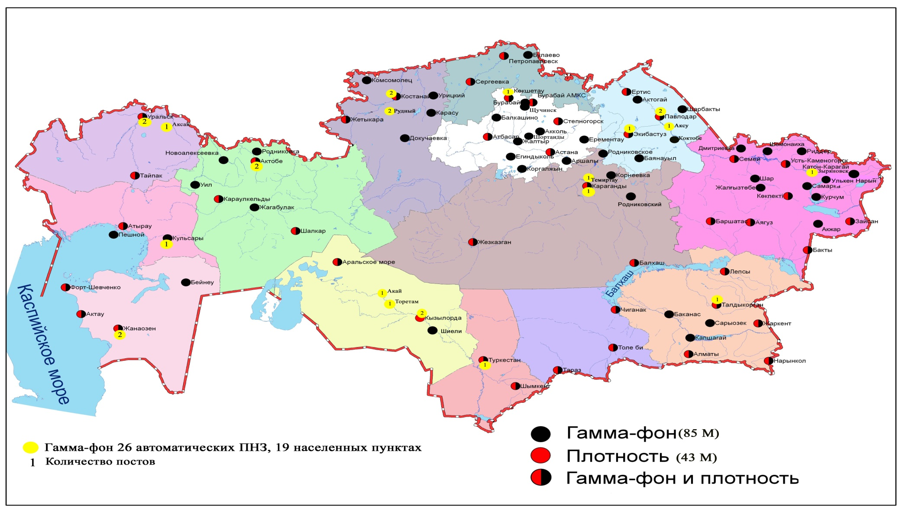
Рис. 4 Схема расположения метеостанций за наблюдением уровня радиационного гамма-фона и плотностью радиоактивных выпадений на территории Республики Казахстан

- Состояние окружающей среды Акмолинской области

  - Состояние загрязнения атмосферного воздуха по городу Астана

Наблюдения за состоянием атмосферного воздуха велись на 6 стационарных постах (рис1.1, таблица 8).

Таблица 8
Место расположения постов наблюдений и определяемые примеси

Номер  поста | Сроки отбора | Проведения наблюдений | Адрес поста | Определяемые примеси
1 | 3 раза  в сутки | ручной отбор проб (дискретные методы) | ул. Джамбула 211 | взвешенные вещества, диоксид серы, сульфаты, оксид углерода, диоксид азота, фтористый водород
2 |  |  | пересечение  ул. Ауэзова -Сейфуллина
3 |  |  | ул. Ташкентская,  район лесозавода
4 |  |  | рынок «Шапагат»,  угол ул. Богенбая
6 | каждые 20 | в непрерывном режиме | ул. Можайского, район насосно-фильтровой станции | взвешенные частицы РМ-10, диоксид серы, оксид углерода
7 |  |  | Район жилого комплекса «Достар»

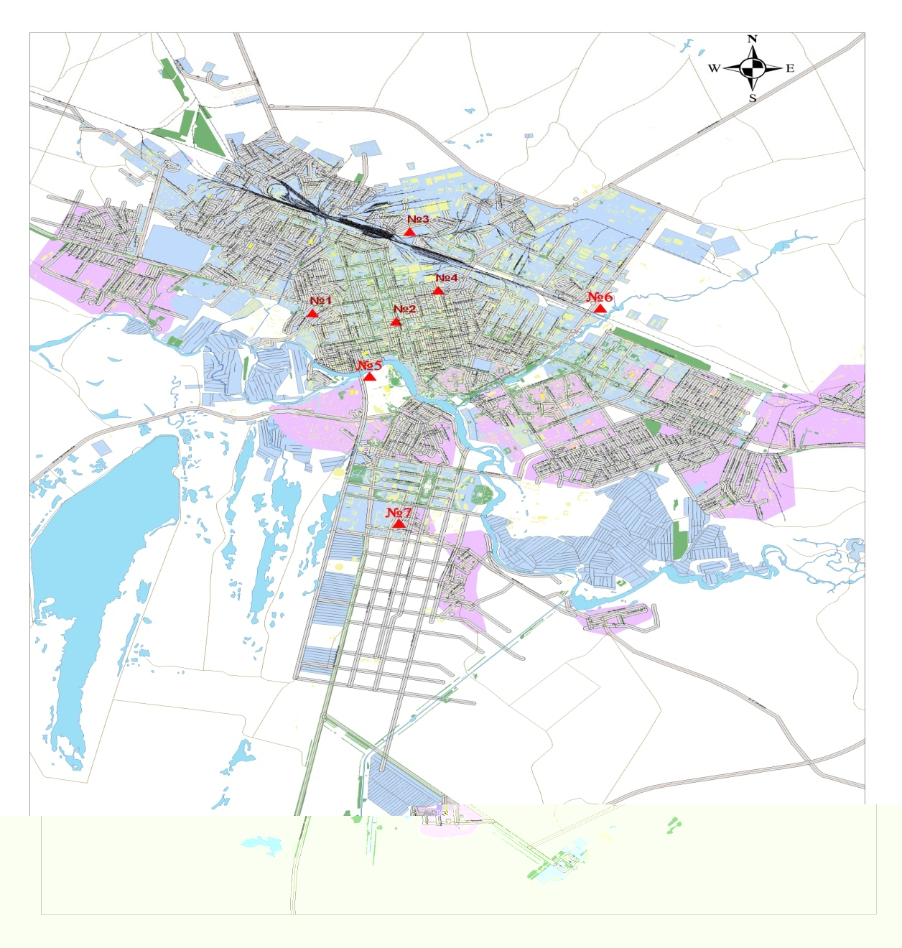

Рис.1.1 схема расположения стационарной сети наблюдений
за загрязнением атмосферного воздуха города Астана

Таблица 9
Характеристика загрязнения атмосферного воздуха города Астана

Примесь | Средняя концентрация (g_{с.с.}) |  | Максимально разовая концентрация (g_{м.р.}) |  | Число случаев превышения ПДК
 | мг/м³ | Кратность превышения ПДК_{с.с.} | мг/м³ | Кратность превышения  ПДК_{м.р.} | >ПДК | >5 ПДК | >10 ПДК
Взвешенные вещества | 0,179 | 1,193 | 1,100 | 2,200 | 20
Взвешенныечастицы РМ -10 | 0,025 |  | 0,538
Диоксид серы | 0,002 | 0,038 | 0,067 | 0,134
Оксид углерода | 0,079 | 0,026 | 4,000 | 0,800
Сульфаты | 0,006 |  | 0,020 | 0,002
Диоксид азота | 0,086 | 2,148 | 1,190 | 14,000 | 127 | 13 | 1
Оксид азота | 0,000 | 0,000 | 0,001 | 0,003
Фтористый водород | 0,000 | 0,005 | 0,002 | 0,100

Общая оценка загрязнения атмосферы.В апреле по данным стационарной сети наблюдений (рис.1.1),уровень загрязнения атмосферного воздуха оценивался очень высоким,он определялся значениями СИ равным 14,0 и НП = 71,8%. Воздух города более всего загрязнен диоксидом азота(таблица1 и 1.1).
В целом по городу среднемесячная концентрация взвешенных веществ составила 1,2 ПДК_{с.с.}, диоксида азота -2,1ПДК_{с.с.}, других загрязняющих веществ – не превышали ПДК.
Число случаев превышения более 1 ПДК наблюдалось по взвешенным веществам – 20 случаев, диоксиду азота– 127 случаев,также было выявлено 13 случаев превышения более 5 ПДК и 1 случай превышения более 10 ПДК (таблица 9).
По данным ручного отбора проб в городе Астана был зафиксирован 1 случай высокого загрязнения атмосферного воздуха (таблица 2).

  - Состояние загрязнения атмосферного воздуха по городу Кокшетау

В городе Кокшетау функционируют 2 стационарных поста наблюдений за состоянием атмосферного воздуха (рис.1.2, таблица 10).

Таблица 10
Место расположения постов наблюдений и определяемые примеси

Номер  поста | Сроки отбора | Проведения наблюдений | Адрес поста | Определяемые примеси
1 | 3 раза  в cутки | ручной отбор проб  (дискретные методы) | на территории метеостанции, в 500-1000 метрах на ЮЗ м-н 5 этажных домов, в 2-3 км трасса Кокшетау-Петропавловск | взвешенные вещества, диоксид серы, оксид углерода, диоксид и оксид азота
2 | каждые 20 минут | в непрерывном режиме | ул. Ауелбекова 124 | взвешенные частицы РМ-10, диоксид серы, оксид углерода, диоксид и оксид азота
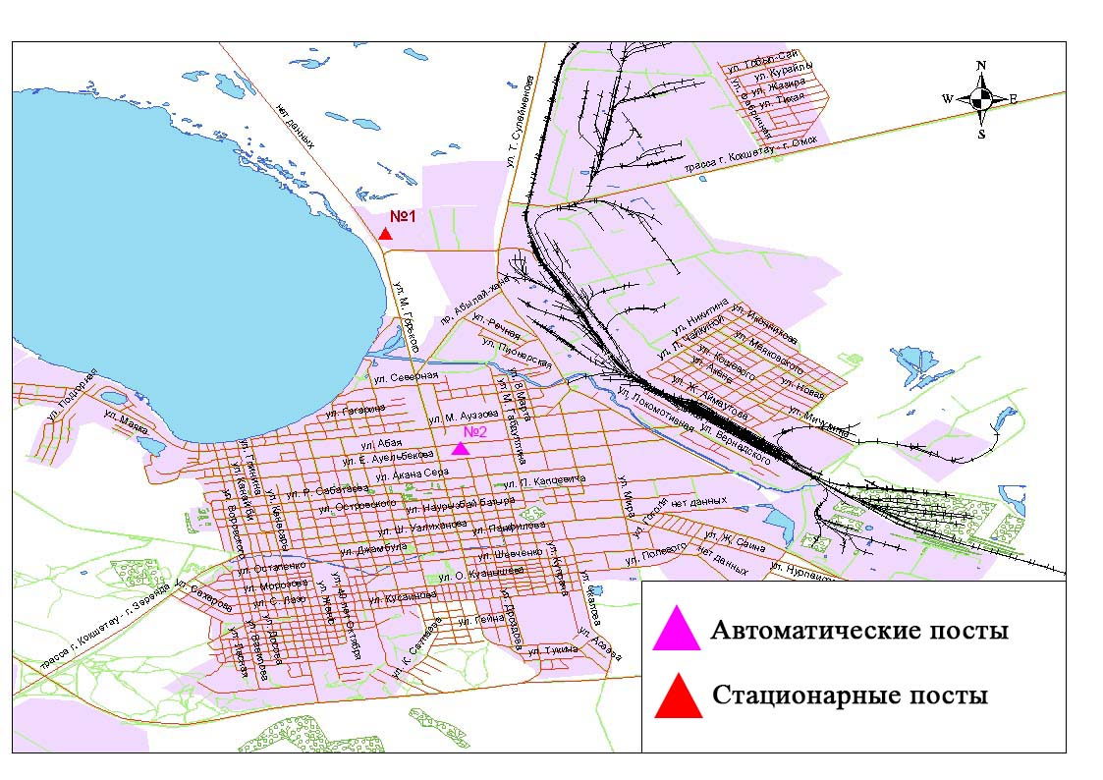
Рис.1.2схема расположения стационарной сети наблюдений за загрязнением атмосферного воздуха города Кокшетау

Таблица 11
Характеристика загрязнения атмосферного воздуха города Кокшетау

Примесь | Средняя концентрация (g_{с.с.}) |  | Максимально разовая концентрация (g_{м.р.}) |  | Число случаев превышения ПДК
 | мг/м³ | Кратность превышения ПДК_{с.с.} | мг/м³ | Кратность превышения ПДК_{м.р.} | >ПДК | >5 ПДК | >10 ПДК
Взвешенные вещества | 0,286 | 1,906 | 1,100 | 2,200 | 16
Взвешенные частицы РМ-10 | 0,335 |  | 0,492
Диоксид серы | 0,041 | 0,810 | 0,252 | 0,503
Оксид углерода | 0,401 | 0,134 | 13,717 | 2,743 | 10
Диоксид азота | 0,025 | 0,626 | 0,177 | 2,080 | 166
Оксид азота | 0,016 | 0,270 | 0,183 | 0,458

Общая оценка загрязнения атмосферы.По данным стационарной сети наблюдений (рис.1.2) атмосферный воздух города характеризуется высоким уровнем загрязнения, он определялся значением НП равным 20,5%, значение СИ=2,7 (повышенный уровень). Воздух города более всего загрязнен диоксидом азота (табл.11 и рис.1.2).
В целом по городу среднемесячные концентрациизагрязняющих веществ, превышающих ПДК наблюдались по взвешенным веществам 1,9 ПДК_{с.с,} других загрязняющих веществ – не превышали ПДК.Число случаев превышения более 1 ПДК наблюдалось по диоксиду азота – 166, взвешенным веществам – 16, оксиду углерода - 10 случаев (таблица 11).

  - Состояние загрязнения атмосферного воздуха по городу Степногорск

В городе Степногорск функционирует 1 стационарный пост наблюдения за состоянием атмосферного воздуха (рис. 1.3, таблица 12).

Таблица 12
Место расположения постов наблюдений и определяемые примеси

Номер  поста | Сроки отбора | Проведения наблюдений | Адрес поста | Определяемые примеси
1 | каждые 20 минут | в непрерывном режиме | 1 микрорайон | взвешенные частицы РМ-2,5, взвешенные частицы РМ-10, диоксид серы, оксид углерода, диоксид и оксид азота, озон, сероводород, сумма углеводородов, аммиак, метан

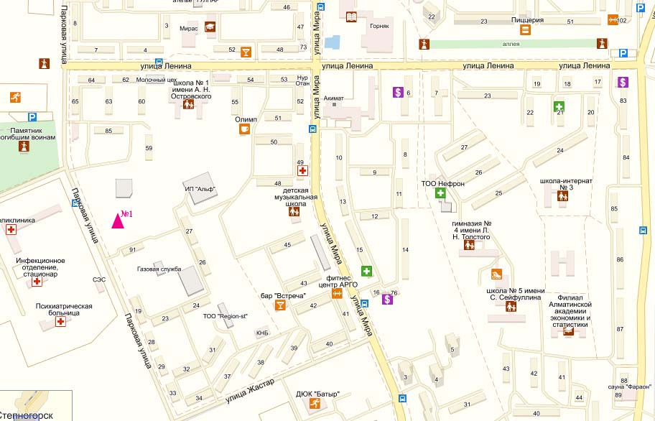

Рис. 1.3 схема расположения стационарной сети наблюдений за загрязнением атмосферного воздуха города Степногорск

Таблица 13
Характеристика загрязнения атмосферного воздуха города Степногорск

Примесь | Средняя концентрация (g_{с.с.}) |  | Максимально разовая концентрация (g_{м.р.}) |  | Число случаев превышения ПДК
 | мг/м³ | Кратность превышения ПДК_{с.с.} | мг/м³ | Кратность превышения ПДК_{м.р.} | >ПДК | >5 ПДК | >10 ПДК
Взвешанные частицы РМ-2,5 | 0,005 |  | 0,009
Взвешанные частицы РМ-10 | 0,062 |  | 0,272
Диоксид серы | 0,002 | 0,048 | 0,191 | 0,382
Оксид углерода | 0,167 | 0,056 | 0,857 | 0,171
Диоксид азота | 0,002 | 0,055 | 0,017 | 0,200
Оксид азота | 0,000 | 0,000 | 0,002 | 0,005
Озон | 0,078 | 2,597 | 0,134 | 0,838
Сероводород | 0,001 |  | 0,005 | 0,625
Аммиак | 0,001 | 0,028 | 0,005 | 0,025
Сумма углеводородов (с вычетом метана) | 0,894 |  | 1,551
Метан | 0,891 |  | 1,524

Общая оценка загрязнения атмосферы. По данным стационарной сети наблюдений (рис.1.3) атмосферный воздух города характеризуется низкимуровнем загрязнения, он определялся значениямиСИ равным 0,8, значение НП = 0,0%(табл.13 и рис.1.3).
В целом по городу среднемесячные концентрации озона составили 2,6 ПДК_{с.с,} других загрязняющих веществ– не превышали ПДК.

  - Качество поверхностных вод на территории Акмолинской области

Наблюдения за загрязнением поверхностных вод на территории Акмолинской области проводились на 11 водных объектах (реки Есиль, Нура, Акбулак, Сарыбулак, Жабай, Беттыбулак, канал Нура-Есиль, озера Султанкельды, Копа, Зеренды, водохранилище Вячеславское).
Река Есиль берет начало из родников в горах Нияз в Карагандинской области. Реки Сары Булак, Ак-Булак – правобережные притоки реки Есиль. На реке Есиль расположено водохранилище Астанинское. Озеро Султанкельды одно из озер Коргалжынского заповедника.
В реке Есиль температура воды 2,7 ºC, водородный показатель равен 7,5, концентрация растворенного в воде кислорода – 6,33 мг/дм3, БПК₅ –1,61 мг/дм3. Превышения ПДК были зафиксированы по веществам из групп тяжелых металлов (марганец – 6,4 ПДК, медь – 5,6 ПДК, цинк – 1,8 ПДК), главных ионов (сульфаты – 1,9 ПДК), биогенных веществ (азот нитритный – 1,7 ПДК).
В реке Нура, температура воды 5,63 ºC, водородный показатель равен – 7,55, концентрация растворенного в воде кислорода – 6,92 мг/дм3, БПК₅ – 1,93 мг/дм3. Превышения ПДК были зафиксированы по веществам из групп тяжелых металлов (марганец – 5,3 ПДК, медь – 4,1 ПДК, цинку 1,9 ПДК), главных ионов (сульфаты – 2,5 ПДК).
каналНура-Есиль, температура воды 5,25 ºC, водородный показатель равен 7,64, концентрация растворенного в воде кислорода 6,59 мг/дм3, БПК₅ 0,63 мг/дм3. Превышения ПДК были зафиксированы по веществам из групп тяжелых металлов (марганец – 1,4 ПДК, медь – 2,7 ПДК).
В реке Акбулак,температура воды 2,47 ºC, водородный показатель равен 7,51, концентрация растворенного в воде кислорода – 6,95 мг/дм3, БПК₅ – 2,26 мг/дм3. Превышения ПДК были зафиксированы по веществам из групп тяжелых металлов (марганец – 8,0 ПДК, медь – 5,9 ПДК, цинк – 5,5 ПДК), главных ионов (сульфаты – 3,8 ПДК), биогенным веществам (фториды – 1,3 ПДК, аммоний солевой – 1,3 ПДК, азот нитритный – 3,3 ПДК).
В реке Сарыбулак, температура воды 2,3 ºC, водородный показатель равен 7,5, концентрация растворенного в воде кислорода 5,88 мг/дм3, БПК₅ 5,14 мг/дм3. Превышения ПДК были зафиксированы по веществам из групп тяжелых металлов (марганец – 6,7 ПДК, медь – 6,7 ПДК, цинк – 3,7 ПДК), главных ионов (сульфаты – 5,3 ПДК, хлориды – 1,3 ПДК, магний – 1,5 ПДК), биогенным веществам (аммоний солевой – 9,5 ПДК, азот нитритный – 8,2 ПДК, фториды – 1,2 ПДК).
В реке Беттыбулак температура воды 0 ºC, водородный показатель равен 7,59, концентрация растворенного в воде кислорода – 11,43 мг/дм3, БПК₅ –2,44 мг/дм3. Превышения ПДК выявлены по веществам из групп тяжелых металлов (медь – 3,9 ПДК, цинк– 2,3 ПДК, марганец –3,7 ПДК).
В реке Жабай - температура воды 0 ºC, водородный показатель равен 8,08, концентрация растворенного в воде кислорода – 9,59 мг/дм3, БПК₅ –2,64мг/дм3. Превышения ПДК обнаружены по веществам из групп тяжелых металлов (медь – 4,9 ПДК, цинк – 2,2 ПДК, марганец – 38,7 ПДК), главных ионов (сульфаты – 1,5 ПДК), биогенных веществ (аммоний солевой – 1,9 ПДК, азот нитритный – 1,6 ПДК, железо общее – 5,7 ПДК).
В озере Султанкельды, температура воды 0 ºC, водородный показатель равен 7,25, концентрация растворенного в воде кислорода 0,39 мг/дм3, БПК₅ 12,1 мг/дм3. Превышения ПДК были зафиксированы по веществам из групп тяжелых металлов (марганец – 9,7 ПДК, цинк – 2,8 ПДК, медь – 3,2 ПДК), главных ионов (сульфаты – 5,4 ПДК, хлориды – 1,7 ПДК, магний – 2,0 ПДК), органических веществ (фенолы – 2,0 ПДК).
В водохранилище Вячеславское - температура воды 0 ºC, водородный показатель равен 7,5, концентрация растворенного в воде кислорода 7,16 мг/дм3, БПК₅ 0,86 мг/дм3. Превышения ПДК были зафиксированы по веществам из групп тяжелых металлов (медь – 3,7 ПДК, марганец – 2,5 ПДК).
В озере Копа - температура воды 0 ºC, водородный показатель равен 8,35, концентрация растворенного в воде кислорода – 12,2 мг/дм3, БПК₅ –1,14 мг/дм3. Превышения ПДК были зафиксированы по веществам из групп тяжелых металлов (медь – 6,0 ПДК, цинк – 1,8 ПДК, марганец – 3,8 ПДК).
В озере Зеренды- температура воды 0 ºC, водородный показатель равен 9,68, концентрация растворенного в воде кислорода – 12,37 мг/дм3, БПК₅ –1,99 мг/дм3. Превышения выявлены по веществам из групп тяжелых металлов (медь – 2,7 ПДК, марганец – 3,1 ПДК, цинк – 2,4 ПДК), биогенных веществ (аммоний солевой – 1,8 ПДК).
Качество воды водных объектов на территории Акмолинской области оценивается следующим образом: вода «умеренного уровня загрязнения» - реки Есиль, Нура, канал Нура-Есиль, вдхр. Вячаславское, озеро Зеренды; вода «высокого уровня загрязнения» – реки Акбулак, Сарыбулак, Беттыбулак, Жабай, озера Султанкельды, Копа.
В сравнении с мартом 2014 года качество воды в реке Нура, озере Зеренды значительно не изменилось; в реке Жабай, озере Копа, канале Нура-Есильводохранилище Вячаславское– улучшилось; в рекахЕсиль, Беттыбулак,Акбулак, Сарыбулак,озереСултанкельды – ухудшилось.
В сравнении с февралем 2015 года качество воды рек Беттыбулак, Акбулак, Сарыбулак, озер Султанкельды,водохранилища Вячеславское,Копа, Зеренды,существенно не изменилось; в реках Есиль, Нураканале Нура-Есиль - улучшилось.
Экстемально высокое загрязнение было зафиксировано в озере Султанкельды (1 случай ЭВЗ), высокое загрязнение отмечено в реке Есиль (1 случай ВЗ), реке Сарыбулак (3 случая ВЗ), реке Жабай (5 случаев ВЗ)(таблица 7).

  - Состояние загрязнения атмосферного воздуха на территории Щучинско-Боровской курортной зоны (ЩБКЗ)

Наблюдения за состоянием атмосферного воздуха на территории ЩБКЗ велись на 4 стационарных постах (рис. 1.4, таблица 14).
Таблица 14
Место расположения постов наблюдений и определяемые примеси

Номер  поста | Сроки отбора | Проведение наблюдений | Адрес поста | Определяемые примеси
1 | каждые 20 минут | автоматическим путем | станция комплексного фонового мониторинга (СКФМ) «Боровое» | взвешенные вещества, взвешенные частицы РМ-2,5, взвешенные частицы РМ-10, диоксид серы, оксид углерода, диоксид и оксид азота, озон, сероводород, сумма углеводородов, аммиак, метан, диоксид углерода
2 |  |  | на территории школы п.Бурабай
3 |  |  | санаторий «Щучинск» | взвешенные вещества, взвешенные частицы РМ-2,5, взвешенные частицы РМ-10, диоксид серы, оксид углерода, диоксид и оксид азота, озон, сероводород, аммиак, диоксид углерода
4 |  |  | на территории школы №1 г.Щучинск | взвешенные вещества, взвешенные частицы РМ-2,5, взвешенные частицы РМ-10, диоксид серы, оксид углерода, диоксид и оксид азота, озон, сероводород, сумма углеводородов, аммиак, метан, диоксид углерода

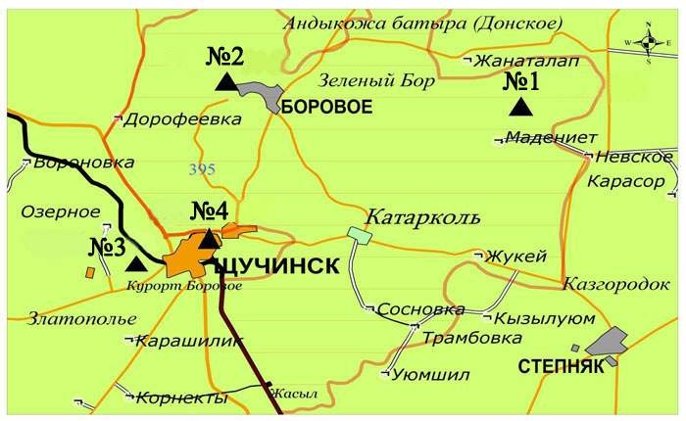

Рис.1.4 Схема расположения стационарной сети наблюдений
за загрязнением атмосферного воздуха на территории ЩБКЗ

Таблица 15
Характеристика загрязнения атмосферного воздуха на территории государственного национального природного парка (СКФМ Боровое)

Примесь | Средняя концентрация (g_{с.с.}) |  | Максимально-разовая концентрация (g_{м.р.}) |  | Чило случаев превышения ПДК
 | мг/м³ | Кратность превышения ПДК_{с.с.} | мг/м³ | Кратность превышения  ПДК _{м.р.} | >ПДК | >5 ПДК | >10 ПДК
Взвешенные вещества | 0,0172 | 0,1147 | 0,0678 | 0,1356
Взвешенные частицы РМ-2,5 | 0,0164 |  | 0,0653
Взвешенные частицы РМ-10 | 0,0171 |  | 0,0672
Диоксид серы | 0,0011 | 0,0220 | 0,0264 | 0,0528
Оксид углерода | 0,1089 | 0,0363 | 2,3822 | 0,4764
Диоксид азота | 0,0089 | 0,2225 | 0,0441 | 0,5188
Оксид азота | 0,0041 | 0,0683 | 0,1008 | 0,2520
Озон
Сероводород | 0,0001 |  | 0,0011 | 0,1375
Сумма углеводородов | 1,3372 |  | 3,1027
Аммиак | 0,0121 | 0,3025 | 0,0618 | 0,3090
Метан | 1,3203 |  | 3,0832
Диоксид углерода | 825,257 |  | 1 089,34

Общая оценка загрязнения атмосферы. По данным стационарной сети наблюдений (рис.1.4) атмосферный воздух города в целом характеризуется низким уровнем загрязнения, он определялся значениями СИ равным 0,5 и НП = 0,0 % (таблица 1 и таблица 1.1).
В целом по городу среднемесячные концентрации не превышали ПДК(таблица 15).

Таблица 16

Характеристика загрязнения атмосферного воздуха на территории Щучинско-Боровской курортной зоны

Примесь | Средняя концентрация (g_{с.с.}) |  | Максимально-разовая концентрация (g_{м.р.}) |  | Чило случаев превышения ПДК
 | мг/м³ | Кратность превышения ПДК_{с.с.} | мг/м³ | Кратность превышения  ПДК _{м.р.} | >ПДК | >5 ПДК | >10 ПДК
Взвешенные вещества | 0,0715 | 0,4767 | 0,4304 | 0,8608
Взвешенные частицы РМ-2,5 | 0,0697 |  | 0,6917
Взвешенные частицы РМ-10 | 0,0713 |  | 0,8705
Диоксид серы | 0,0066 | 0,1327 | 0,1725 | 0,3450
Оксид углерода | 0,0129 | 0,0043 | 3,0964 | 0,6193
Диоксид азота | 0,0060 | 0,1500 | 0,0896 | 1,0541 | 1
Оксид азота | 0,0013 | 0,0222 | 0,1082 | 0,2705
Озон | 0,0611 | 2,0362 | 0,2029 | 1,2681 | 22
Сероводород | 0,0003 |  | 0,0049 | 0,6125
Сумма углеводородов | 1,1760 |  | 3,0940
Аммиак | 0,0049 | 0,1233 | 0,0356 | 0,1780
Метан | 1,1103 |  | 3,0832
Диоксид углерода | 766,359 |  | 892,8315

Общая оценка загрязнения атмосферы. В апреле месяце по данным стационарной сети наблюдений(рис.1.4) атмосферный воздух города в целом характеризуется низким уровнем загрязнения, он определялся значениями СИ равным 1,3 и НП = 0,7% (таблица 1 и таблица 1.1).
В целом по городу среднемесячные концентрации озона составили 2,0 ПДК_{с.с.,} остальных загрязняющих веществ – не превышали ПДК (таблица 16). Были выявлены превышения более 1 ПДК по озону – 22, по диоксиду азота – 1 случай (таблица 16).

  - Качество поверхностных вод по гидрохимическим показателям на территории Щучинско - Боровской курортной зоны

В озере Бурабай - температура воды 1,6 ºC, водородный показатель равен 7,59, концентрация растворенного в воде кислорода – 8,8 мг/дм3, БПК₅ –1,29мг/дм3. Превышения ПДК были зафиксированы по веществам из групп тяжелых металлов (медь – 2,7 ПДК, цинк – 1,2 ПДК, марганец – 4,8 ПДК), биогенных веществ (фториды – 2,0 ПДК).
В озере Улькен Шабакты - температура воды 1,4 ºC, водородный показатель равен 8,61, концентрация растворенного в воде кислорода – 10,85 мг/дм3, БПК₅ –2,03 мг/дм3. Превышения выявлены по веществам из групп тяжелых металлов (медь – 2,1 ПДК, цинк – 3,0 ПДК, марганец – 2,0 ПДК), главных ионов (сульфаты – 1,9 ПДК, магний – 1,7 ПДК), биогенных веществ (фториды – 9,9 ПДК).
В озере Щучье, температура воды 0,8 ºC, водородный показатель равен 7,61 , концентрация растворенного в воде кислорода – 10,61 мг/дм3, БПК₅ –2,15 мг/дм3. Превышения выявлены по веществам из групп тяжелых металлов (медь – 4,0 ПДК, цинк– 2,2 ПДК, марганец – 1,1ПДК).
В озере Киши Шабакты температура воды 1 ºC, водородный показатель равен 8,17, концентрация растворенного в воде кислорода – 11,57 мг/дм3, БПК₅ –3,1 мг/дм3. Превышения ПДК выявлены по веществам из групп тяжелых металлов (медь – 2,0 ПДК, цинк – 3,1, марганец – 34,5 ПДК), главных ионов (сульфаты – 1,6 ПДК, магний – 1,1 ПДК), биогенных веществ (железо общее – 4,4 ПДК, азот нитритный – 1,4 ПДК, фториды – 1,6 ПДК).
В озере Карасье - температура воды 0 ºC, водородный показатель равен 7,27, концентрация растворенного в воде кислорода – 9,11 мг/дм3, БПК₅ –1,99 мг/дм3. Превышения ПДК обнаружены по веществам из групп тяжелых металлов (медь –3,1 ПДК, цинк – 1,9 ПДК), биогенных веществ (железо общее – 3,3 ПДК, фториды – 1,3 ПДК, аммоний солевой – 1,7 ПДК).
В озере Сулуколь температура воды 1,3 ºC, водородный показатель равен 7,1, концентрация растворенного в воде кислорода – 6,26 мг/дм3, БПК₅ –2,72 мг/дм3. Превышение ПДК выявлено по веществам из групп тяжелых металлов (цинк – 2,7 ПДК, медь – 2,2 ПДК), биогенных веществ (железо общее – 4,1 ПДК, фториды – 2,6 ПДК, аммоний солевой –2,1 ПДК).
Качество воды озер характеризуется следующим образом: вода «умеренного уровня загрязнения» – озера Бурабай, Щучье, Сулуколь, Карасье; вода «высокого уровня загрязнения» - озера Улькен Шабакты, Киши Шабакты.
По сравнению с апрелем 2014 года качество воды озер Щучье, Карасье, Сулуколь значительно не изменилось; в озерах Бурабай, Улькен Шабакты, Киши Шабакты – ухудшилось.
По сравнению с мартом 2015 года качество вод озер Бурабай, Щучье – улучшилось; в озерах Улькен Шабакты, Киши Шабакты, Карасье, Сулуколь не изменилось.
Высокое загрязнение отмечено в озере Киши Шабакты (1 случай ВЗ) (таблица 7).

Таблица 17
Состояние качества поверхностных вод по гидрохимическим показателям

Наименование  водного объекта  (адм.область) | Комплексный индекс загрязненности воды (КИЗВ) и класс качества воды |  |  | Содержание загрязняющих веществ в апреле2015 года  превышающих ПДК
 | апрель  2014 г.  (по ИЗВ) | март 2015 г.  (по КИЗВ) | апрель  2015 г.  (по КИЗВ) | Ингредиенты |  | Средняя концетрация, мг/дм³ | Крат  ность  превыше  ния  ПДК
оз. Бурабай  (Акмолинская) |  | 4,76  (нормативно-чистая) | 8,8  (нормативно-чистая) | Растворенный кислород |  | 8,8
 |  | 1,29  (нормативно-чистая) | 2,79  (нормативно-чистая) | БПК₅ |  | 2,79
 | 0,60 (2 кл.)  чистая | 3,96  (высокого уровня загрязнения ) | 2,47  (умеренного уровня загрязнения ) | биогенные вещества
 |  |  |  | Фториды |  | 1,52 | 2,0
 |  |  |  | тяжелые металлы
 |  |  |  | Медь |  | 0,0027 | 2,7
 |  |  |  | Марганец |  | 0,048 | 4,8
 |  |  |  | Цинк |  | 0,0124 | 1,2
оз.Улькен  Шабакты  (Акмолинская) |  | 9,78  (нормативно-чистая) | 11,57  (нормативно-чистая) | Растворенный кислород |  | 11,57
 |  | 0,62  (нормативно-чистая) | 2,03  (нормативно-чистая) | БПК₅ |  | 2,03
 | 1,19 (3 кл.)  умеренно загрязнённая | 7,64  (высокого  уровня загрязнения) | 4,68  (высокого  уровня загрязнения) | главные ионы
 |  |  |  | Сульфаты |  | 188,0 | 1,9
 |  |  |  | Магний |  | 67,7 | 1,7
 |  |  |  | биогенные вещества
 |  |  |  | Фториды |  | 7,42 | 9,9
 |  |  |  | тяжелые металлы
 |  |  |  | Медь |  | 0,0021 | 2,1
 |  |  |  | Марганец |  | 0,02 | 2,0
 |  |  |  | Цинк | 0,030 |  |  | 3,0
оз.Щучье  (Акмолинская) |  | 10,79  (нормативно-чистая) | 10,61  (нормативно-чистая) | Растворенный кислород |  | 10,61
 |  | 1,71  (нормативно-чистая) | 2,15  (нормативно-чистая) | БПК₅ |  | 2,15
 | 1,15 (3 кл.)  умеренно загрязнённая | 7,25  (высокого  уровня загрязнения) | 2,43  (умеренного  уровня загрязнения) | тяжелые металлы
 |  |  |  | Медь |  | 0,004 | 4,0
 |  |  |  | Цинк |  | 0,0219 | 2,2
 |  |  |  | Марганец |  | 0,011 | 1,1
оз.Киши  Шабакты  (Акмолинская) |  | 11,22  (нормативно-чистая) | 11,57  (нормативно-чистая) | Растворенный кислород |  | 11,57
 |  | 1,61 (нормативно-чистая) | 3,1 (умеренного уровня загрязнения ) | БПК₅ |  | 3,1
 | 2,09 (3 кл.)  умеренно загрязненная | 6,87 (высокого  уровня загрязнения) | 4,76  (высокого  уровня загрязнения) | главные ионы
 |  |  |  | Сульфаты |  | 165,0 | 1,6
 |  |  |  | Магний |  | 42,4 | 1,1
 |  |  |  | биогенные вещества
 |  |  |  | Железо общее |  | 0,44 | 4,4
 |  |  |  | Азот нитритный |  | 0,029 | 1,4
 |  |  |  | Фториды |  | 1,2 | 1,6
 |  |  |  | тяжелые металлы
 |  |  |  | Медь |  | 0,002 | 2,0
 |  |  |  | Цинк |  | 0,0321 | 3,2
 |  |  |  | Марганец |  | 0,345 | 34,5
оз. Карасье  (Акмолинская) |  | 2,82  (высокого  уровня загрязнения) | 9,11  (нормативно-чистая) | Растворенный кислород |  | 9,11
 |  | 1,07  (нормативно-чистая) | 1,99  (нормативно-чистая) | БПК₅ |  | 1,99
 | 1,08 (3 кл.)  умеренно загрязнённая | 2,92 (умеренного  уровня загрязнения) | 2,29 (умеренного  уровня загрязнения) | биогенные вещества
 |  |  |  | Железо общее |  | 0,33 | 3,3
 |  |  |  | Фториды |  | 0,967 | 1,3
 |  |  |  | Аммоний солевой |  | 0,86 | 1,7
 |  |  |  | тяжелые металлы
 |  |  |  | Медь |  | 0,0031 | 3,1
 |  |  |  | Цинк |  | 0,0186 | 1,9
оз. Сулуколь  (Акмолинская) |  | 3,95  (умеренного  уровня загрязнения) | 6,26  (нормативно-чистая) | Растворенный кислород |  | 6,26
 |  | 0,81  (нормативно-чистая) | 2,72  (нормативно-чистая) | БПК₅ |  | 2,72
 | 1,24 (3 кл.)  умеренно загрязнённая | 3,80 (умеренного  уровня загрязнения) | 2,70  (умеренного  уровня загрязнения) | биогенные вещества
 |  |  |  | Железо общее |  | 0,41 | 4,1
 |  |  |  | Фториды |  | 1,98 | 2,6
 |  |  |  | Аммоний солевой |  | 1,029 | 2,1
 |  |  |  | тяжелые металлы
 |  |  |  | Цинк |  | 0,027 | 2,7
 |  |  |  | Медь |  | 0,0022 | 2,2

1.7 Радиационный гамма-фон Акмолинской области

Наблюдения за уровнем гамма излучения на местности осуществлялись ежедневно на 15-ти метеорологических станциях (Астана, Аршалы, Акколь, Атбасар, Балкашино,СКФМ Боровое, Егиндыколь, Ерейментау, Кокшетау, Коргалжин, Степногорск, Жалтыр, Бурабай, Щучинск, Шортанды) и на 1 автоматическом посту за загрязнением атмосферного воздуха г.Кокшетау (№2)(рис. 1.5).
Средние значения радиационного гамма-фона приземного слоя атмосферы по населенным пунктам области находились в пределах 0,06-0,25 мкЗв/ч. В среднем по области радиационный гамма-фон составил 0,13 мкЗв/ч и находился в допустимых пределах.

1.8 Плотность радиоактивных выпадений в приземном слое атмосферы

Контроль за радиоактивным загрязнением приземного слоя атмосферы на территории Акмолинской области осуществлялся на 5-ти метеорологических станциях (Атбасар, Кокшетау, Степногорск, Астана, СКФМ «Боровое») путем отбора проб воздуха горизонтальными планшетами (рис. 1.5). На всех станциях проводился пятисуточный отбор проб.
Среднесуточная плотность радиоактивных выпадений в приземном слое атмосферы на территории области колебалась в пределах 0,7–1,6 Бк/м². Средняя величина плотности выпадений по области составила 1,1 Бк/м², что не превышает предельно-допустимый уровень.

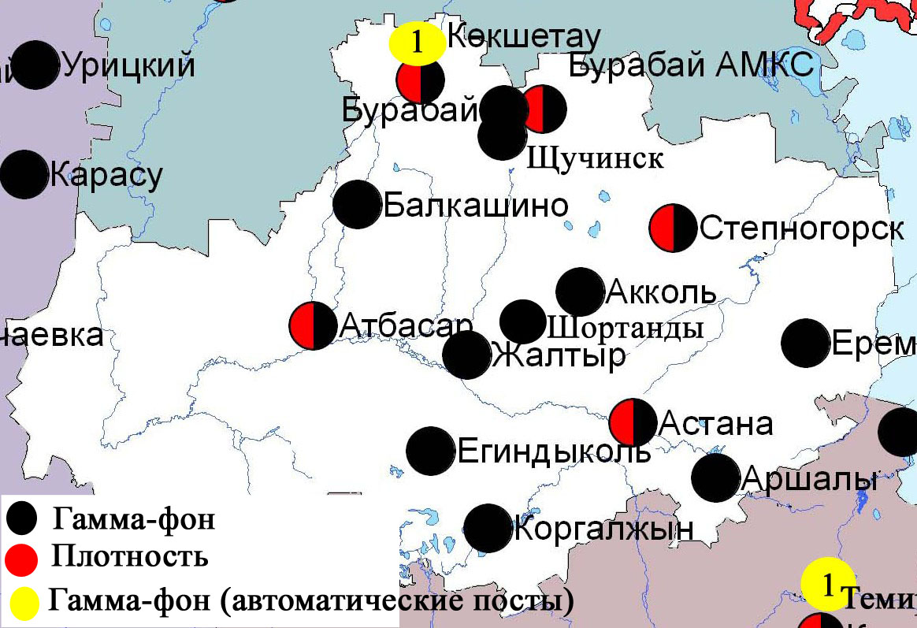

Рис. 1.5 Схема расположения метеостанций за наблюдением уровня радиационного гамма-фона и плотностью радиоактивных выпадений на территории Акмолинской области

- Состояние окружающей среды Актюбинской области

  - Состояние загрязнения атмосферного воздуха по городу Актобе

Наблюдения за состоянием атмосферного воздуха велись на 6 стационарных постах(рис.2.1, таблица 16).
Таблица 18
Место расположения постов наблюдений и определяемые примеси

Номер  поста | Сроки отбора | Проведение наблюдений | Адрес поста | Определяемые примеси
1 | 4 раза в сутки | ручной отбор проб (дискретные методы) | Авиагородок, 14 | взвешенные вещества, диоксид серы, сульфаты, оксид углерода, диоксид и оксида азота, сероводород, формальдегид, хром
4 | 3 раза в сутки | ручной отбор проб (дискретные методы) | ул. Белинского, 5
5 |  |  | ул. Ломоносова, 7
2 | каждые 20 минут | в непрерывном режиме | ул. Рыскулова, 4 «Г» | взвешенные частицы РМ-10, диоксид серы, оксид углерода, диоксид и оксид азота, озон, сероводород, формальдегид
3 |  |  | ул. Есет-батыра, 109
6 |  |  | ул. Жанкожа-батыра, 89 | взвешенные частицы РМ-2,5, взвешенные частицы РМ-10, диоксид серы, оксид углерода, диоксид и оксид азота, озон, сероводород, сумма углеводородов, аммиак, метан

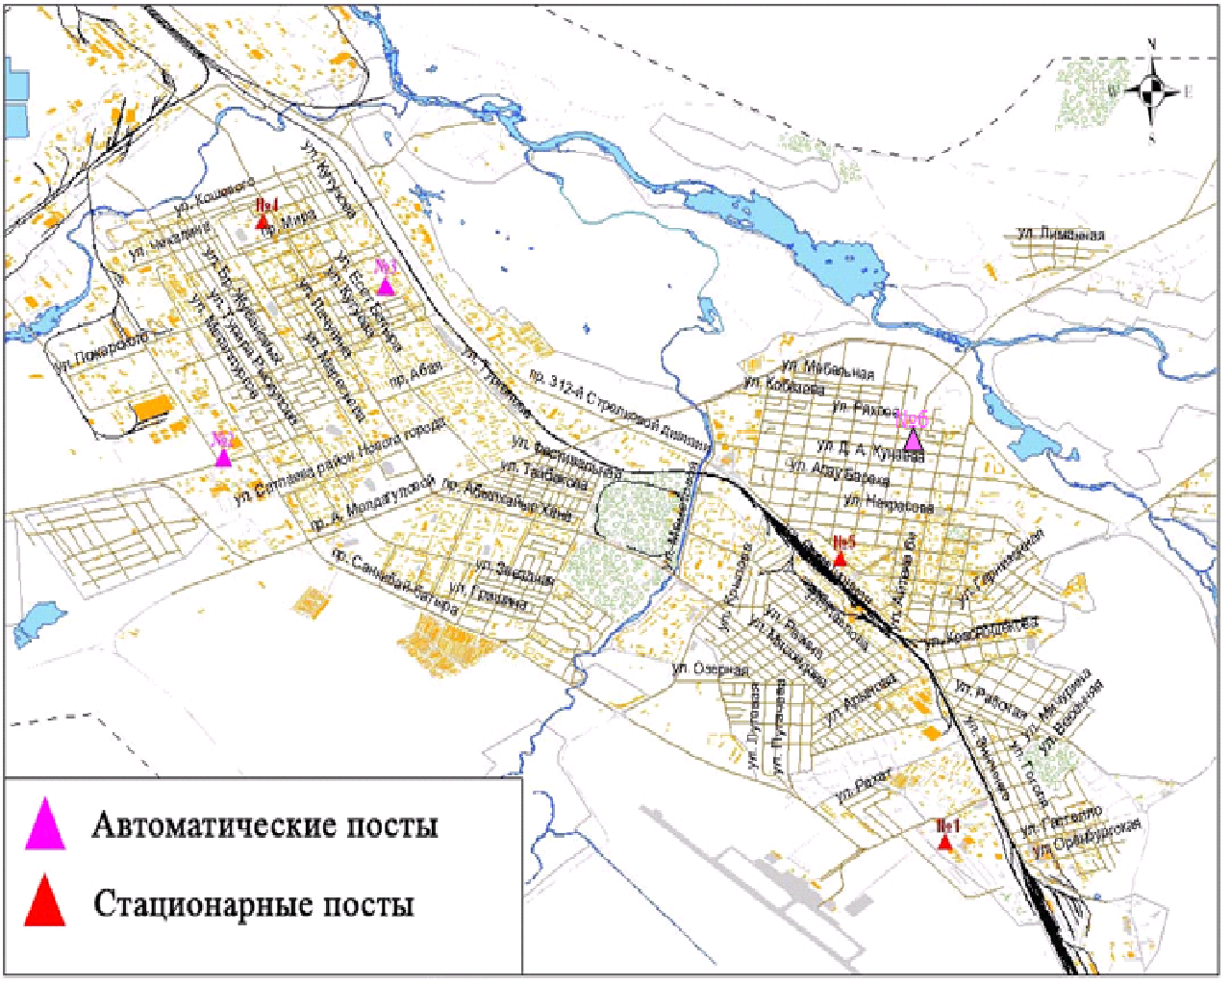
Рис.2.1. Схема расположения стационарной сети наблюдений за загрязнением атмосферного воздуха города Актобе
Таблица 19
Характеристика загрязнения атмосферного воздуха города Актобе

Примесь | Средняя концентрация (g_{с.с.}) |  | Максимально разовая концентрация (g_{м.р.}) |  | Число случаев превышения ПДК
 | мг/м³ | Кратность превышения ПДК_{с.с.} | мг/м³ | Кратность превышения ПДК_{м.р.} | >ПДК | >5 ПДК | >10 ПДК
Взвешенные вещества | 0,055 | 0,367 | 0,300 | 0,600
Взвешанные частицы РМ-2,5 | 0,023 |  | 0,589
Взвешенные частицы РМ-10 | 0,060 |  | 2,718
Сульфаты | 0,002 |  | 0,010 | 0,001
Диоксид серы | 0,025 | 0,509 | 0,653 | 1,306 | 1
Оксид углерода | 0,376 | 0,125 | 6,000 | 1,200 | 1
Диоксид азота | 0,012 | 0,309 | 0,132 | 1,548 | 38
Оксид азота | 0,005 | 0,079 | 0,386 | 0,964
Озон | 0,062 | 2,050 | 0,143 | 0,893
Сероводород | 0,001 |  | 0,064 | 8,050 | 60 | 8
Аммиак | 0,006 | 0,155 | 0,048 | 0,238
Формальдегид | 0,003 | 0,900 | 0,024 | 0,686
Хром | 0,000 | 0,122 | 0,001 | 0,600
Сумма углеводородов | 0,000 |  | 0,000
Метан | 0,000 |  | 0,000

Общая оценка загрязнения атмосферы. По данным стационарной сети наблюдений (рис.2.1) атмосферный воздух города характеризуется высокимуровнем загрязнения. Он определялся значением СИ равным 8,1 (высокий уровень), НП =1,9 % (повышенный уровень)(табл.1 и табл.1.1). Воздух города более всего загрязнен сероводородом.
В целом по городу среднемесячные концентрации составили по озону 2,0ПДК_{с.с,} по другим загрязняющим веществам – не превышали ПДК. Число случаев превышения более 1 ПДК зарегистрировано по сероводороду - 60,по диоксиду азота- 38, по диоксиду серы и оксиду углерода – 1 случай, также были выявлены превышения по сероводороду более 5 ПДК–8раз (таблица 19).

2.2 Качество поверхностных вод на территории Актюбинской области

Наблюдения за загрязнением поверхностных вод на территории Актюбинской области проводились на 12 водных объектах: реки Елек, Орь, Эмба, Темир, Карагала, Косестек, Иргиз, Кара Хобда, Большая Хобда, Ойыл, Актасты и озеро Шалкар.
Река Елек - многоводный левобережный приток реки Урал. В реке температура воды находится на уровне от 1,6 до 6,45 ºC, водородный показатель 7,6, концентрация растворенного в воде кислорода 9,22 мг/дм3, БПК₅ 3,19 мг/дм3. Превышения ПДК были зафиксированы по веществам из групп главных ионов (сульфаты – 1,4 ПДК), тяжелых металлов (медь – 7,2 ПДК, марганец – 7,4 ПДК, хром (6+) – 3,9 ПДК), биогенных и неорганических веществ (аммоний солевой – 3,2 ПДК, бор – 13,7 ПДК), органических веществ (фенолы – 1,2 ПДК).
В реке Орь температура воды находится на уровне 13,25 ºC, водородный показатель 7,37, концентрация растворенного в воде кислорода 9,4 мг/дм3, БПК₅ 4,92 мг/дм3. Превышения ПДК было зафиксировано по веществам из групп тяжелых металлов (медь – 2,0 ПДК).
В реке Эмба температура воды находится на уровне 8,65 ºC, водородный показатель 7,85, концентрация растворенного в воде кислорода 10,68 мг/дм3, БПК₅ 4,07 мг/дм3. Превышения ПДК были зафиксированы по веществам из групп тяжелых металлов (медь – 14,5 ПДК, марганец – 8,7 ПДК), органических веществ (нефтепродукты – 1,8 ПДК, фенолы – 3,5 ПДК).
В реке Темир температура воды находится на уровне 7,5 ºC, водородный показатель 7,4, концентрация растворенного в воде кислорода 10,06 мг/дм3, БПК₅ 3,76 мг/дм3. Превышения ПДК были зафиксированы по веществам из групп тяжелых металлов (медь – 11,5 ПДК, марганец – 5,0 ПДК), органических веществ (нефтепродукты – 2,9 ПДК, фенолы – 2,0 ПДК).
В реке Каргалы температура воды находится на уровне 1,8 ºC, водородный показатель 7,3, концентрация растворенного в воде кислорода 10,3 мг/дм3, БПК₅ 4,84 мг/дм3. Превышения ПДК были зафиксированы по веществам из групп биогенных веществ (аммоний солевой – 1,9 ПДК), органических веществ (нефтепродукты – 1,2 ПДК, фенолы – 2,0 ПДК).
В реке Косестек температура воды находится на уровне 1,7 ºC, водородный показатель 7,61,концентрация растворенного в воде кислорода 10,4 мг/дм3, БПК₅ 4,41 мг/дм3. Превышения ПДК были зафиксированы по веществам из групп главных ионов (сульфаты – 1,1 ПДК), тяжелых металлов (медь – 2,0 ПДК), биогенных веществ (аммоний солевой – 1,2 ПДК), органических веществ (фенолы – 2,0 ПДК).
В реке Ыргыз температура воды находится на уровне 13,6 ºC, водородный показатель 7,76, концентрация растворенного в воде кислорода 9,29 мг/дм3, БПК₅ 3,85 мг/дм3. Превышения ПДК были зафиксированы по веществам из групп главных ионов (сульфаты – 1,2 ПДК), тяжелых металлов (медь – 3,0 ПДК, марганец – 2,5 ПДК), биогенных веществ (аммоний солевой – 1,4 ПДК), органических веществ (нефтепродукты – 1,8 ПДК).
В реке Кара Кобда температура воды находится на уровне 6,1 ºC, водородный показатель 7,35, концентрация растворенного в воде кислорода 10,6 мг/дм3, БПК₅ 2,4 мг/дм3. Превышения ПДК были зафиксированы по веществам из групп тяжелых металлов (медь – 5,0 ПДК, марганец – 1,5 ПДК), биогенных веществ (аммоний солевой – 1,6 ПДК), органических веществ (нефтепродукты – 4,4 ПДК).
В реке Улькен Кобда температура воды находится на уровне 7,45 ºC, водородный показатель 7,34, концентрация растворенного в воде кислорода 9,7 мг/дм3, БПК₅ 5,03 мг/дм3. Превышения ПДК были зафиксированы по веществам из групп тяжелых металлов (медь – 1,2 ПДК, марганец – 1,2 ПДК), биогенных веществ (аммоний солевой – 1,9 ПДК), органических веществ (нефтепродукты – 3,4 ПДК).
В реке Ойыл температура воды находится на уровне 8,5 ºC, водородный показатель 8,35,концентрация растворенного в воде кислорода 10,8 мг/дм3, БПК₅ 3,62 мг/дм3. Превышения ПДК были зафиксированы по веществам из групп главных ионов (хлориды – 1,2 ПДК, сульфаты – 2,9 ПДК), тяжелых металлов (марганец – 1,6 ПДК), биогенных веществ (аммоний солевой – 1,5 ПДК), органических веществ (нефтепродукты – 6,4 ПДК).
В реке Актасты температура воды находится на уровне 1,35 ºC, водородный показатель 7,47, концентрация растворенного в воде кислорода 10,46 мг/дм3, БПК₅ 5,77 мг/дм3. Превышения ПДК были зафиксированы по веществам из групп главных ионов (сульфаты – 1,3 ПДК), тяжелых металлов (медь – 3,0 ПДК), органических веществ (нефтепродукты – 1,3 ПДК, фенолы – 5,0 ПДК).
В озере Шалкар температура воды находится на уровне 17,75 ºC, водородный показатель 8,4,концентрация растворенного в воде кислорода 11,69 мг/дм3, БПК₅ 5,74 мг/дм3. Превышения ПДК были зафиксированы по веществам из групп главных ионов (сульфаты – 1,5 ПДК), тяжелых металлов (марганец – 1,7 ПДК), органических веществ (нефтепродукты – 2,1 ПДК).
Качество воды оценивается следующим образом: вода «умеренно-загрязненная» реки Ойыл, Орь, Улькен Кобда, Кара Кобда, Косестек, Каргалы; Актасты, Ыргыз, озеро Шалкар; вода «высокого уровня загрязнения» - реки Елек, Эмба, Темир.
В сравнении с апрелем 2014 года качество воды в реках Елек, Орь, Косестек, Ойыл, существенно не изменилось; в реках Каргалы, Ыргыз, Кара Кобда, Улькен Кобда, Актасты, озере Шалкар - улучшилось, в рекахЭмба, Темир -ухудшилось. По сравнению с мартом 2015 года качество воды Елек ухудшилось.
Высокое загрязнение отмечено в реке Елек – 10 случаев ВЗ(таблица 7).

  - Радиационный гамма-фон Актюбинской области

Наблюдения за уровнем гамма излучения на местности осуществлялись ежедневно на 7-ми метеорологических станциях (Актобе, Караулкельды, Новоалексеевка, Родниковка, Уил, Шалкар, Жагабулак) и на 2-х автоматических постах за загрязнением атмосферного воздуха г. Актобе (№2, 3) (рис. 2.2).
Средние значения радиационного гамма-фона приземного слоя атмосферы по населенным пунктам областинаходились в пределах 0,07-0,25мкЗв/ч. В среднем по области радиационный гамма-фон составил 0,13 мкЗв/ч и находился в допустимых пределах.

  - Плотность радиоактивных выпадений в приземном слое атмосферы

Контроль за радиоактивным загрязнением приземного слоя атмосферы на территории Актюбинской области осуществлялся на 3-х метеорологических станциях (Актобе, Караулкельды, Шалкар) путем отбора проб воздуха горизонтальными планшетами (рис. 2.2). На всех станциях проводился пятисуточный отбор проб.
Среднесуточная плотность радиоактивных выпадений в приземном слое атмосферы на территории области колебалась в пределах 0,7–1,7 Бк/м². Средняя величина плотности выпадений по области составила 1,2 Бк/м², что не превышает предельно-допустимый уровень.

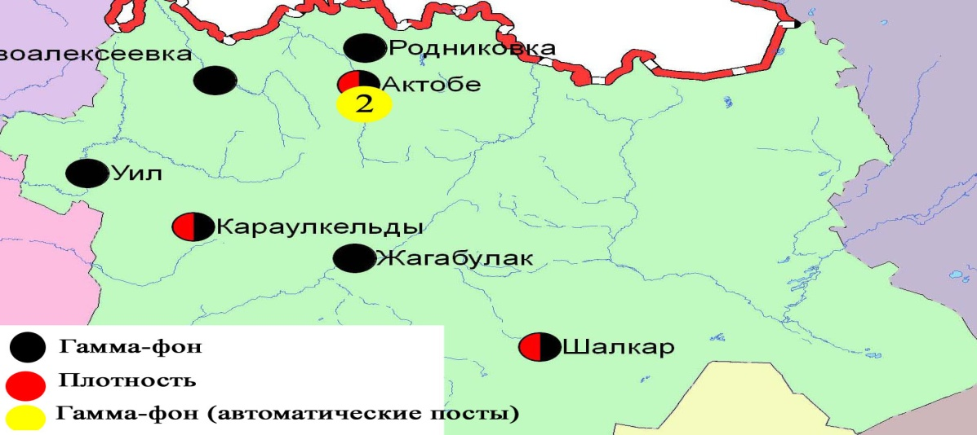

Рис. 2.2 Схема расположения метеостанций за наблюдением уровня радиационного гамма-фона и плотностью радиоактивных выпадений на территории Актюбинской области
- Состояние загрязнения окружающей среды Алматинской области

  - Состояние загрязнения атмосферного воздуха по городу Алматы

Наблюдения за состоянием атмосферного воздуха велись на16стационарных постах(рис.3.1, таблица 20).

Таблица 20
Место расположения постов наблюдений и определяемые примеси

Номер  поста | Сроки отбора | Проведения наблюдений | Адрес поста | Определяемые примеси
1 | 4 раза  в сутки | ручной отбор проб (дискретные методы) | ул. Амангельды, угол ул. Сатпаева | взвешенные вещества, диоксид серы, оксид углерода, диоксид азота, фенол, формальдегид
12 | 3 раза  в сутки | ручной отбор проб (дискретные методы) | пр. Райымбека угол ул. Наурызбай батыра
16 |  |  | м-н Айнабулак-3
25 |  |  | м-н Аксай-3, ул. Маречека угол ул. Б.Момышулы
26 |  |  | м-н Тастак-1, ул. Толеби, 249, ГУ «Городская детская поликлиника №8
27  (наземный) | каждые 20 минут | в непрерывном режиме | метеостанция Медео, ул. Горная,548 | взвешенные частицы РМ-10, диоксид серы, оксид углерода, диоксид и оксид азота
28  (наземный) |  |  | аэрологическая станция (район Аэропорта)  ул. Ахметова, 50 | диоксид серы, оксид углерода, диоксид и оксид азота
29  (наземный) |  |  | РУВД Турскибского района, ул. Р. Зорге,14
30  (наземный) |  |  | м-н «Шанырак», школа №26, ул. Жанкожа батыра, 202
31  (наземный) |  |  | пр. Аль-фараби угол ул. Навои м-н Орбита (территория Дендропарка АО «Зеленстрой»
1  (высотный) |  |  | ДГП «Институт горного дела» им. Д.А.Кунаева, пр. Абая, 191
2  (высотный) |  |  | КазНУ им. Аль-Фараби, ул. Тимирязева, 74
3  (высотный) |  |  | ул. Рыскулбекова, 28, АО «КазГАСА»
4  (высотный) |  |  | Акимат Алатауского р-на, м-н Шанырак-2, ул. Жанкожа батыра, 26
5  (высотный) |  |  | КазНТУ им. К.Сатпаева, ул. К.Сатпаева, 22
6  (высотный) |  |  | ул. Пушкина, 72 (здание акимата Медеуского района)

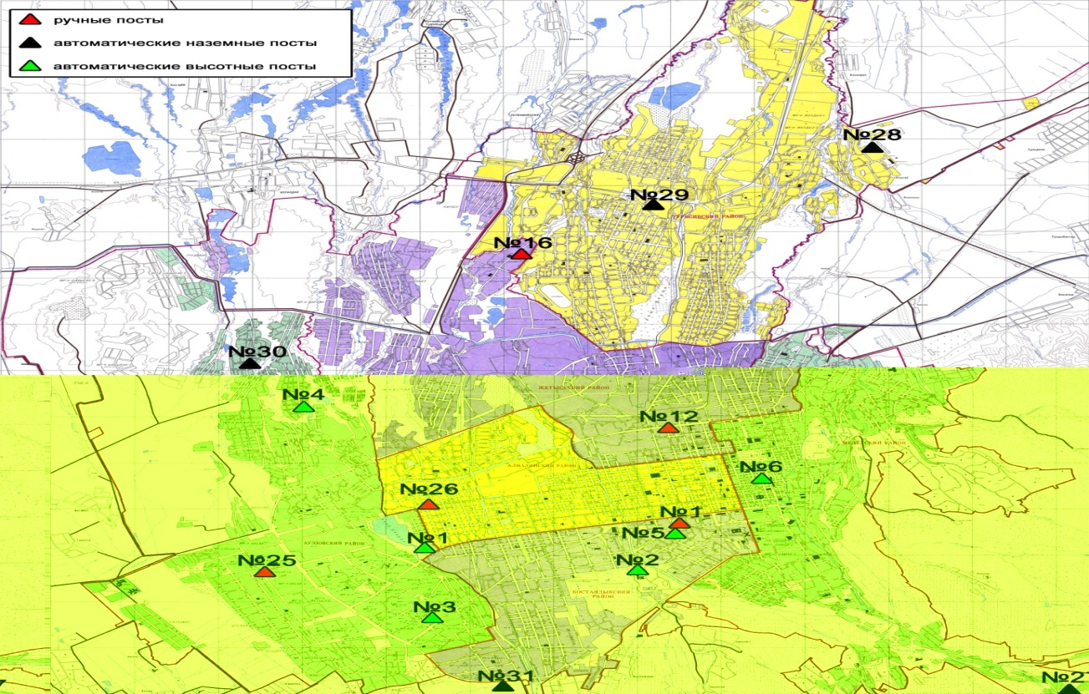

Рис.3.1 Схема расположения стационарной сети наблюдений за загрязнением атмосферного воздуха городаАлматы

Таблица 21
Характеристика загрязнения атмосферного воздуха города Алматы

Примесь | Средняя концентрация (g_{с.с.}) |  | Максимально разовая концентрация (g_{м.р.}) |  | Число случаев превышения ПДК
 | мг/м³ | Кратность превышения ПДК_{с.с.} | мг/м³ | Кратность превышения  ПДК _{м.р.} | >ПДК | >5 ПДК | >10 ПДК
Взвешенные вещества | 0,141 | 0,939 | 0,600 | 1,200 | 3
Взвешенные частицы РМ -10 | 0,000 |  | 0,000
Диоксид серы | 0,058 | 1,163 | 1,548 | 3,096 | 877
Оксид углерода | 1,116 | 0,372 | 7,300 | 1,460 | 98
Диоксид азота | 0,107 | 2,667 | 0,420 | 4,941 | 787
Оксид азота | 0,018 | 0,298 | 0,238 | 0,596
Фенол | 0,001 | 0,453 | 0,011 | 1,100 | 1
Формальдегид | 0,016 | 5,232 | 0,034 | 0,971

Общая оценка загрязнения атмосферы.Атмосферный воздух города в целом характеризуется очень высоким уровнем загрязнения. Он определялся значением НП равным 97,4% (очень высокий уровень); СИ = 4,9 (повышенный уровень) по концентрации диоксида азота(табл.1 и табл.1.1).
В целом по городу среднемесячные концентрации составили: диоксида серы – 1,2 ПДК_{с.с.}, диоксида азота– 2,7 ПДК_{с.с.},формальдегида– 5,2 ПДК_{с.с.}, содержание тяжелых металлов и других загрязняющих веществ – не превышали ПДК. За апрель месяц по городу зафиксированыпревышения более 1 ПДК: по взвешенным веществам – 3, по диоксиду серы – 877, по оксиду углерода – 98, по диоксиду азота – 787, по фенолу – 1 случай(таблица 21).

  - Состояние загрязнения атмосферного воздуха по городу Талдыкорган

Наблюдения за состоянием атмосферного воздуха велись на 2 стационарных постах(рис. 3.2, таблица 22).
Таблица 22
Место расположения постов наблюдений и определяемые примеси

Номер  поста | Сроки отбора | Проведения наблюдений | Адрес поста | Определяемые примеси
1 | 3 раза  в сутки | ручной отбор проб (дискретные методы) | ул. Гагарина, 216 и ул. Джабаева | взвешенные вещества, диоксид серы, оксид углерода, сероводород, формальдегид
2 | каждые 20 минут | в непрерывном режиме | ул. Абая 337/339 | взвешенные частицы РМ-10, диоксид серы, оксид углерода, диоксид и оксид азота, сероводород, сумма углеводородов, аммиак, формальдегид, метан

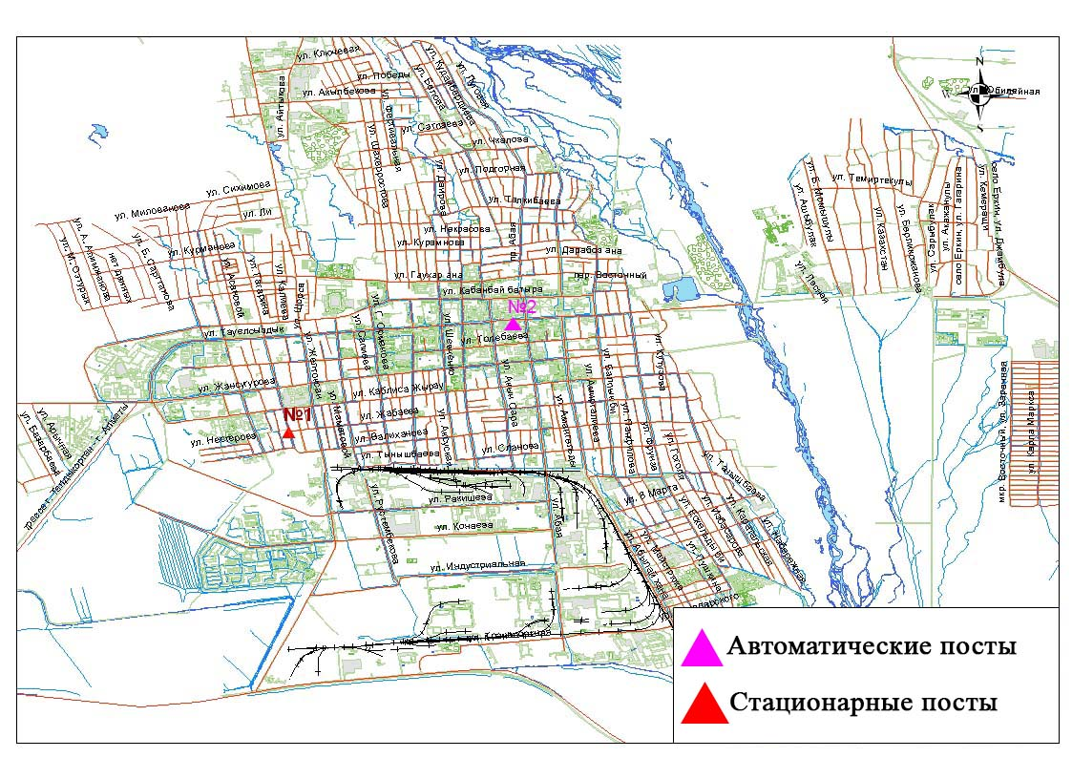
Рис.3.2 Схема расположения стационарной сети наблюдений за загрязнением атмосферного воздуха города Талдыкорган
Таблица 23
Характеристика загрязнения атмосферного воздуха города Талдыкорган

Примесь | Средняя концентрация (g_{с.с.}) |  | Максимально разовая концентрация (g_{м.р.}) |  | Число случаев превышения ПДК
 | мг/м³ | Кратность превышения ПДК_{с.с.} | мг/м³ | Кратность превышения  ПДК _{м.р.} | >ПДК | >5 ПДК | >10 ПДК
Взвешенные вещества | 0,1090 | 0,7265 | 0,9000 | 1,8000 | 1
Взвешенные частицы РМ -10 | 0,1749 |  | 0,7789
Диоксид серы | 0,0311 | 0,6220 | 1,8887 | 3,7774 | 26
Оксид углерода | 0,2633 | 0,0878 | 7,0204 | 1,4041 | 1
Диоксид азота | 0,0243 | 0,6075 | 0,2334 | 2,7459 | 56
Оксид азота | 0,0012 | 0,0200 | 0,1775 | 0,4438
Сероводород | 0,0042 |  | 0,0450 | 5,6250 | 67 | 4
Аммиак | 0,0036 | 0,0900 | 0,2565 | 1,2825 | 1
Формальдегид | 0,0002 | 0,0667 | 0,0008 | 0,0229
∑ углеводородов | 1,2538 |  | 3,3775
Метан | 0,0026 |  | 0,0598

Общая оценка загрязнения атмосферы.По данным стационарной сети наблюдений (рис.3.2) атмосферный воздух города в целом характеризуется высоким уровнем загрязнения, он определялся значениями СИ равным 5,6 и НП =29,9%. Воздух города более всего загрязнен сероводородом(табл.1 и табл.1.1).
В целом по городу среднемесячные концентрации загрязняющих веществ не превышали ПДК. Число случаев превышения более 1 ПДК было зафиксировано: по сероводороду – 67, по диоксиду азота – 56, по диоксиду серы – 26, по оксиду углерода – 1, по взвешенным веществам и аммиаку – 1,также были выявлены превышения по сероводороду более 5 ПДК – 4 случая(таблица 23).

  - Качество поверхностных вод на территории Алматинской области

Наблюдения за загрязнением поверхностных вод на территории Алматинской области проводились на 18-ми водных объектах (реки Иле, Текес, Коргас, Киши Алматы, Есентай, Улькен Алматы, Шилик, Шарын, Баянкол, Каскелен, Каркара, Есик, Тургень, Талгар, Темирлик, вдхр. Курты, Бартогай, Капшагай).
Река Иле берёт свое начало на территории Китая в предгорьях Тянь-Шаня и является одной из крупнейших трансграничных рек Казахстана. С территории Алматинской области впадает в западную часть озера Балкаш. Реки Текес, Шарын, Шилик, Тургень, Есик, Баянкол, Каскелен, Улькен Алматы, Киши Алматы являются левобережными притоками реки Иле. Река Есентай рукав реки Киши Алматы. Реки Каркара и Темирлик–притоки реки Шарын. Правобережным притоком реки Иле является река Коргас. Река Талгар впадает в водохранилище Капшагай.
В реке Илетемпература воды находится на уровне 4,2 ºC, водородный показатель 8,0, концентрация растворенного в воде кислорода 12,2 мг/дм3, БПК₅ 0,96 мг/дм3. Превышения ПДК были зафиксированы по веществам из групп тяжелых металлов (медь – 1,9 ПДК, марганец – 1,6 ПДК).
В реке Текестемпература воды находится на уровне 6,4 ºC, водородный показатель 8,0, концентрация растворенного в воде кислорода 10,6 мг/дм3, БПК₅ 2,0 мг/дм3. Превышения ПДК были зафиксированы по веществам из групп тяжелых металлов (медь – 7,2 ПДК, марганец – 4,4 ПДК).
В реке Коргас температура воды находится на уровне 1,45 ºC, водородный показатель - 7,9, концентрация растворенного в воде кислорода - 12,9 мг/дм3, БПК₅ – 1,62 мг/дм3. Превышения ПДК были зафиксированы по веществам из групп тяжелых металлов (медь – 4,0 ПДК, марганец – 5,6 ПДК).
В вдхр. Капшагай температура воды находится на уровне 1,35 ºC, водородный показатель 8,0, концентрация растворенного в воде кислорода – 13,3 мг/дм3, БПК₅ - 1,60 мг/дм3. Превышения ПДК были зафиксированы по веществам из групп главных ионов (сульфаты – 1,1 ПДК), тяжелых металлов (марганец – 1,3 ПДК, медь – 1,1 ПДК), биогенных веществ (азот нитритный – 1,3 ПДК).
В реке Шарынтемпература воды находится на уровне 0,2 ºC, водородный показатель 8,03, концентрация растворенного в воде кислорода 14,2 мг/дм3, БПК₅ 1,50 мг/дм3. Превышения ПДК были зафиксированы по веществам из групп тяжелых металлов (марганец – 1,8 ПДК, медь – 1,1 ПДК).
В реке Шиликтемпература воды находится на уровне 1,0 ºC, водородный показатель 7,96, концентрация растворенного в воде кислорода 12,9 мг/дм3, БПК₅ 1,40 мг/дм3. Превышения ПДК были зафиксированы по веществам из групп тяжелых металлов (марганец – 1,9 ПДК).
В реке Баянколтемпература воды находится на уровне 0,2 ºC, водородный показатель 7,9, концентрация растворенного в воде кислорода 14,1 мг/дм3, БПК₅ 1,0 мг/дм3. Превышения ПДК были зафиксированы по веществам из групп тяжелых металлов (медь – 2,6 ПДК, марганец – 1,6 ПДК).
В вдхр. Курты температура воды находится на уровне 1,9 ºC, водородный показатель 8,1, концентрация растворенного в воде кислорода – 14,2 мг/дм3, БПК₅ – 0,5 мг/дм3. Превышения ПДК были зафиксированы по веществам из групп биогенных веществ и главных ионов (фториды – 1,4 ПДК, сульфаты– 2,9 ПДК), тяжелых металлов (медь – 3,5 ПДК, марганец – 1,9 ПДК).
В вдхр. Бартогайтемпература воды находится на уровне 0,9 ºC, водородный показатель 8,02, концентрация растворенного в воде кислорода 14,5 мг/дм3, БПК₅ 0,8 мг/дм3. Превышения ПДК были зафиксированы по веществам из групп тяжелых металлов (медь – 1,4 ПДК, марганец – 2,3 ПДК).
В реке Есиктемпература воды находится на уровне 0,4 ºC, водородный показатель 7,92, концентрация растворенного в воде кислорода 15,1 мг/дм3, БПК₅ 0,9 мг/дм3. Превышения ПДК были зафиксированы по веществам из групп тяжелых металлов (медь – 2,8 ПДК, марганец – 1,7 ПДК).
В реке Каскелентемпература воды находится на уровне 1,65 ºC, водородный показатель 8,03, концентрация растворенного в воде кислорода 13,4 мг/дм3, БПК₅ 1,05 мг/дм3. Превышения ПДК были зафиксированы по веществам из групп биогенных веществ (азот нитритный – 1,7 ПДК, фториды –1,6 ПДК), тяжелых металлов (медь – 1,2 ПДК, марганец – 1,5 ПДК).
В реке Каркаратемпература воды находится на уровне 0 ºC, водородный показатель 7,9, концентрация растворенного в воде кислорода 13,6 мг/дм3, БПК₅ 0,4 мг/дм3. Превышения ПДК были зафиксированы по веществам из групп главных ионов (сульфаты – 1,1 ПДК), тяжелых металлов (медь – 1,6 ПДК, марганец – 2,0 ПДК).
В реке Тургеньтемпература воды находится на уровне 0,5 ºC, водородный показатель 7,99, концентрация растворенного в воде кислорода 12,0 мг/дм3, БПК₅ 1,6 мг/дм3. Превышения ПДК были зафиксированы по веществам из групп тяжелых металлов (марганец – 2,8 ПДК).
В реке Талгартемпература воды находится на уровне 0,3 ºC, водородный показатель 8,03, концентрация растворенного в воде кислорода 12,3 мг/дм3, БПК₅ 1,6 мг/дм3. Превышения ПДК были зафиксированы по веществам из групп тяжелых металлов (медь – 3,1 ПДК, марганец –1,7 ПДК), из групп биогенных веществ (фториды –1,6 ПДК).
В реке Темирлик температура воды находится на уровне 0,2 ºC, водородный показатель 8,0, концентрация растворенного в воде кислорода 14,1 мг/дм3, БПК₅ 1,1 мг/дм3. Превышения ПДК были зафиксированы по веществам из групп тяжелых металлов (медь – 1,8 ПДК, марганец –2,3 ПДК).
В реке Киши Алматы температура воды находится на уровне 0,2 ºC, водородный показатель 7,6, концентрация растворенного в воде кислорода – 11,8 мг/дм3, БПК₅ –0,97 мг/дм3. Превышения ПДК были зафиксированы по веществам из групп биогенных веществ (азот нитритный –1,3 ПДК, фториды –1,3 ПДК), тяжелых металлов (медь – 4,4 ПДК, марганец – 1,8 ПДК).
В реке Улькен Алматы температура воды находится на уровне 0,2 ºC, водородный показатель 7,9, концентрация растворенного в воде кислорода – 11,9 мг/дм3, БПК₅ - 1,40 мг/дм3. Превышения ПДК были зафиксированы по веществам из групп биогенных веществ (фториды – 1,2 ПДК), тяжелых металлов (марганец – 1,6 ПДК).
В реке Есентай температура воды находится на уровне 0,1 ºC, водородный показатель 7,9, концентрация растворенного в воде кислорода – 11,1 мг/дм3, БПК₅ – 1,20 мг/дм3. Превышения ПДК были зафиксированы по веществам из групп тяжелых металлов (медь – 3,4 ПДК, марганец –1,7 ПДК), биогенных веществ (азот нитритный –3,6 ПДК, фториды – 1,1 ПДК).
Всего, из общего количества обследованных водных объектов, качество поверхностных вод оценивается следующим образом: вода «умеренного уровня загрязнения» - реки Улькен Алматы, Киши Алматы, Есентай, Иле, Есик, Баянкол, Каскелен,Шилик, Талгар, Шарын, Каркара, Тургень, Темирлик, вдхр. Капшагай, Курты, Бартогай; вода «высокого уровня загрязнения» - реки Текес, Коргас.
По сравнению с апрелем 2014 года качество воды в реках Иле, Каскелен, Есик, Талгар,Каркара, Есентай, Киши Алматы, вдхр. Курты, Капшагай– значительно не изменилось; в реках Текес, Коргас, Шилик, Баянкол, Шарын, Тургень, Темирлик, Улькен Алматы, вдхр. Бартогай – ухудшилось.
По сравнению с мартом 2015 года качество воды в реках Иле, Текес, Шарын, Улькен Алматы, Есентай, Киши Алматы, Есик, Каскелен,Шилик, Талгар, Каркара, Тургень, вдхр. Курты, Бартогай, Капшагай – значительно не изменилось; в реках Коргас, Баянкол, Темирлик – ухудшилось.

3.4 Радиационный гамма–фон Алматинской области

Наблюдения за уровнем гамма излучения на местности осуществлялись ежедневно на 8-ми метеорологических станциях (Алматы, Баканас, Капшагай, Нарынкол,Жаркент, Лепсы, Талдыкорган, Сарыозек) ина 1автоматическом посту за загрязнением атмосферного воздуха г.Талдыкорган (№2)Алматинской области (рис. 3.3).
Средние значения радиационного гамма-фона приземного слоя атмосферы по населенным пунктам области находились в пределах 0,12-0,24мкЗв/ч. В среднем по области радиационный гамма-фон составил 0,16 мкЗв/ч и находился в допустимых пределах.

3.5 Плотность радиоактивных выпадений в приземном
слое атмосферы

Контроль за радиоактивным загрязнением приземного слоя атмосферы на территории Алматинской области осуществлялся на 5-ти метеорологических станциях (Алматы, Нарынкол,Жаркент, Лепсы, Талдыкорган) путем отбора проб воздуха горизонтальными планшетами (рис.3.3). На всех станциях проводился пятисуточный отбор проб.
Среднесуточная плотность радиоактивных выпадений в приземном слое атмосферы на территории области колебалась в пределах 0,7–1,8 Бк/м². Средняя величина плотности выпадений по области составила 1,2 Бк/м², что не превышает предельно-допустимый уровень.

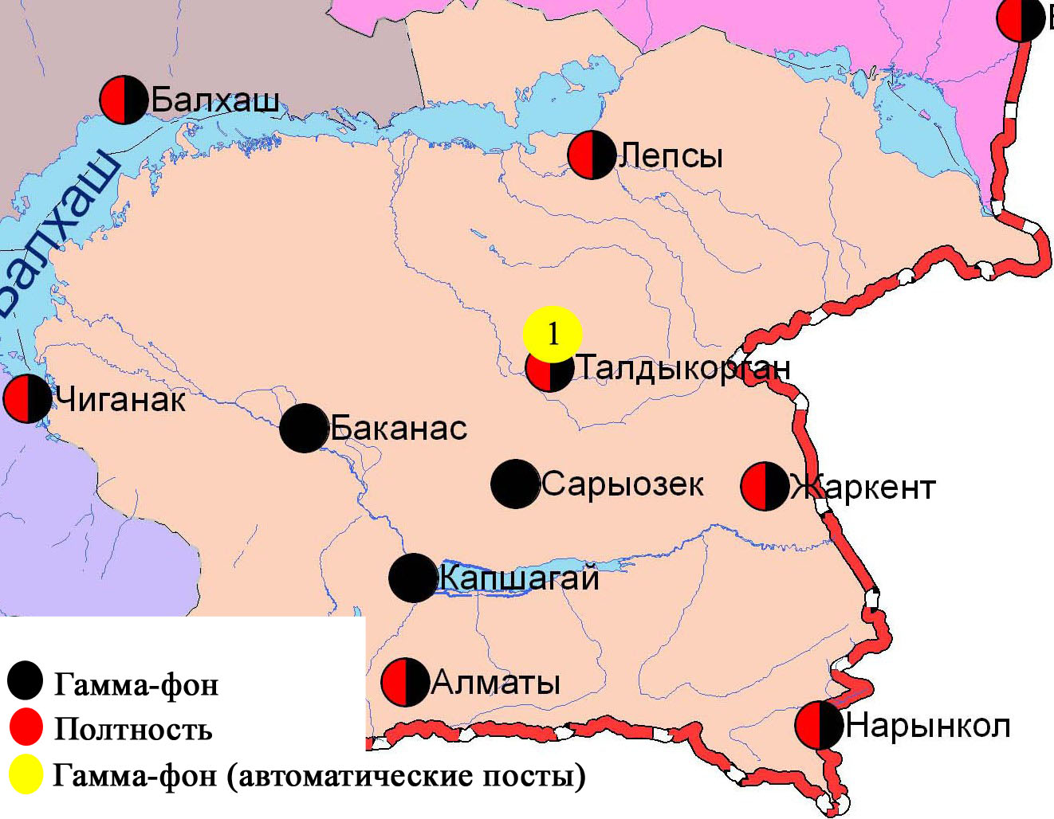

Рис. 3.3 Схема расположения метеостанций за наблюдением уровня радиационного гамма-фона и плотностью радиоактивных выпадений на территорииАлматинской области

- Состояние окружающей среды Атырауской области

  - Состояние загрязнения атмосферного воздуха по городу Атырау

Наблюдения за состоянием атмосферного воздуха велись на 5 стационарных постах (рис 4.1, таблица 24).

Таблица 24
Место расположения постов наблюдений и определяемые примеси

Номер  поста | Сроки отбора | Проведения наблюдений | Адрес поста | Определяемые примеси
1 | 3 раза в сутки | ручной отбор проб (дискретные методы) | пр. Азаттык, угол пр. Ауэзова | взвешенные вещества, диоксид серы, оксид углерода, диоксид азота, сероводород, фенол, аммиак, формальдегид
5 |  |  | угол пр. Сатпаева и ул. Владимирская
6 | каждые 20 минут | в непрерывном режиме | станция аэропорт, рядом с Атырауским филиалом | взвешенные частицы РМ-10, диоксид серы, оксид азота, озон
8 |  |  | район проспекта М.Ауэзова | взвешенные частицы РМ-2,5, взвешенные частицы РМ-10, диоксид серы, оксид углерода, диоксид и оксид азота, озон, сероводород, сумма углеводородов, аммиак, метан
9 |  |  | микрорайон Береке, район промзоны Береке

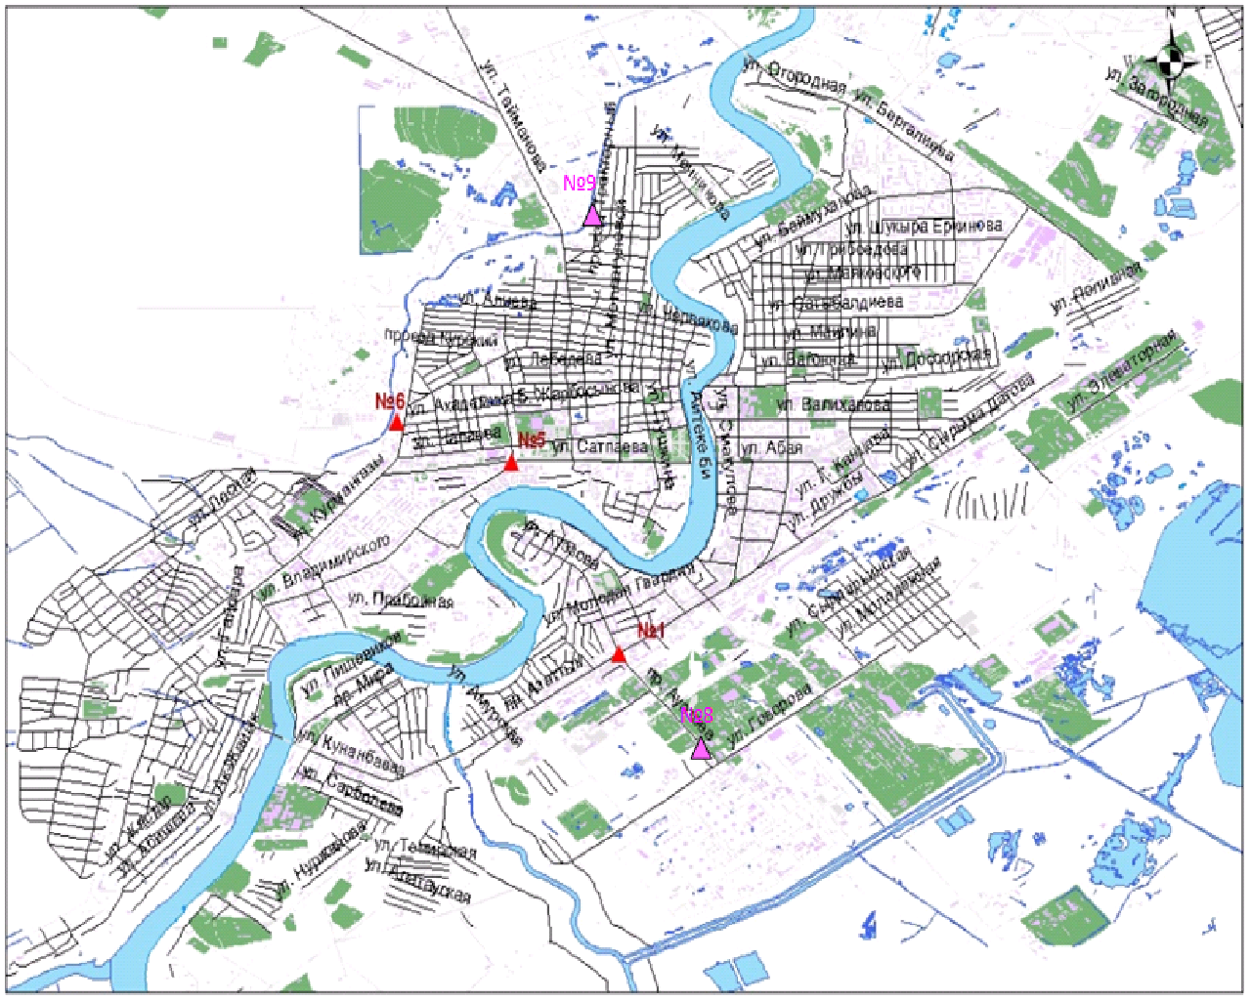

Рис. 4.1. Схема расположения стационарной сети наблюдений за загрязнением атмосферного воздуха города Атырау
Таблица 25
Характеристика загрязнения атмосферного воздуха города Атырау

Примесь | Средняя концентрация (g_{с.с.}) |  | Максимально разовая концентрация (g_{м.р.}) |  | Число случаев превышения ПДК
 | мг/м³ | Кратность превышения ПДК_{с.с.} | мг/м³ | Кратность превышения  ПДК _{м.р.} | >ПДК | >5 ПДК | >10 ПДК
Взвешенные вещества | 0,295 | 1,966 | 2,000 | 4,000 | 19
Взвешанные частицы РМ-2,5 | 0,015 |  | 0,091
Взвешенные частицы РМ-10 | 0,046 |  | 0,661
Диоксид серы | 0,006 | 0,125 | 0,016 | 0,031
Оксид углерода | 1,020 | 0,340 | 3,000 | 0,600
Диоксид азота | 0,043 | 1,074 | 0,094 | 1,106 | 10
Оксид азота | 0,004 | 0,072 | 0,806 | 2,014 | 9
Озон | 0,070 | 2,338 | 0,114 | 0,713
Сероводород | 0,003 |  | 0,078 | 9,800 | 50
Аммиак | 0,005 | 0,131 | 0,020 | 0,100
Фенол | 0,002 | 0,609 | 0,003 | 0,300
Формальдегид | 0,002 | 0,592 | 0,003 | 0,086
Сумма углеводородов | 2,131 |  | 13,480
Метан | 2,257 |  | 13,145

Общая оценка загрязнения атмосферы.По данным стационарной сети наблюдений (рис.4.1) атмосферный воздух города оценивался высоким уровнем загрязнения, он определялся по значениям СИ равным 9,8 (высокий уровень), НП = 12,8%(повышенный уровень) по сероводороду(табл.1 и табл.1.1).
В целом по городу среднемесячные концентрации составили: диоксида азота – 1,1 ПДК_{с.с},взвешенным веществам – 2,0 ПДК_{с.с}, озону – 2,3 ПДК_{с.с}, других загрязняющих веществ – не превышали ПДК. За апрель 2015 года число случаев превышения более 1 ПДК зафиксировано по взвешенным веществам –19, по диоксиду азота - 10 случаев, по оксиду азота – 9 случаев, по сероводороду – 50 случаев(таблица 25).

  - Состояние атмосферного воздуха по городу Кульсары

Наблюдения за состоянием атмосферного воздуха в городе Кульсары велись на1 стационарном посту(рис. 4.2, таблица 26).

Таблица 26
Место расположения постов наблюдений и определяемые примеси

Номер  поста | Сроки отбора | Проведение наблюдений | Адрес поста | Определяемые примеси
7 | каждые 20 минут | в непрерывном режиме | р-н Промзоны, возле метеостанции Кульсары | взвешенные частицы РМ-10, диоксид серы, оксид углерода, диоксид и оксид азота, озон, сероводород, сумма углеводородов, аммиак, формальдегид, метан

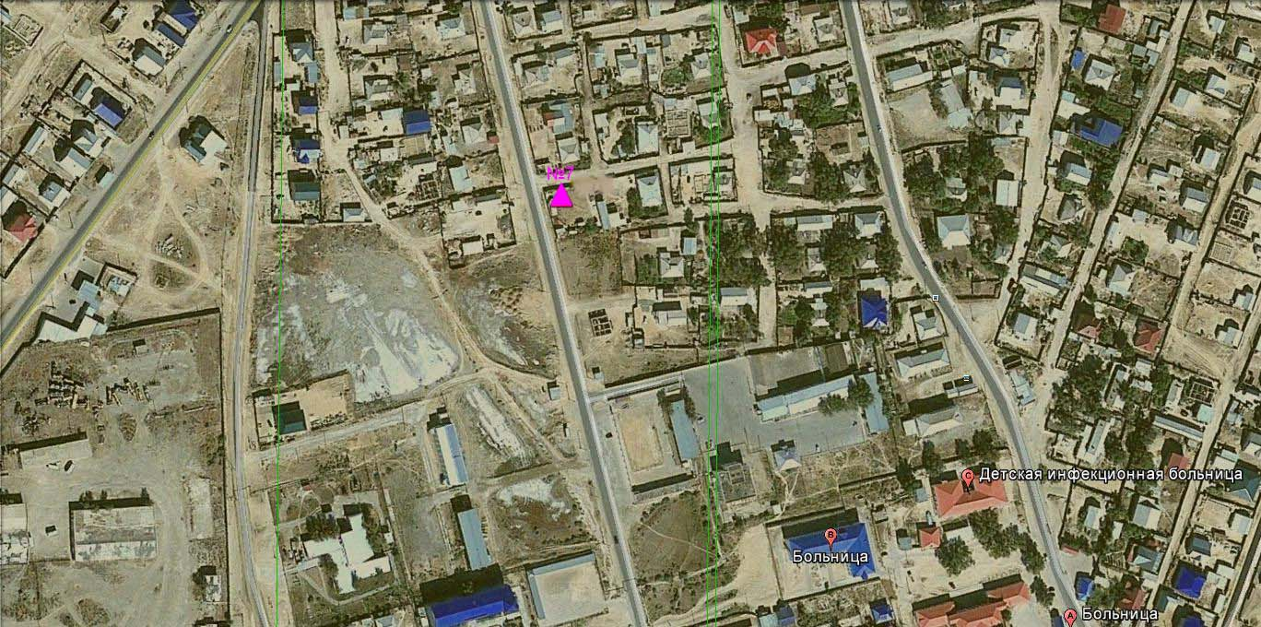

Рис. 4.2 Схема расположения стационарной сети наблюденийза загрязнением атмосферного воздуха города Кулсары

Таблица 27
Характеристика загрязнения атмосферного воздуха города Кулсары

Примесь | Средняя концентрация (g_{с.с.}) |  | Максимально разовая концентрация (g_{м.р.}) |  | Число случаев превышения ПДК
 | мг/м³ | Кратность превышения ПДК_{с.с.} | мг/м³ | Кратность превышения  ПДК _{м.р.} | >ПДК | > 5 ПДК | > 10 ПДК
Взвешенные частицы РМ -10 | 0,054 |  | 0,306
Диоксид серы | 0,035 | 0,700 | 0,082 | 0,164
Оксид углерода | 0,066 | 0,022 | 0,426 | 0,085
Диоксид азота | 0,005 | 0,115 | 0,038 | 0,445
Оксид азота | 0,000 | 0,000 | 0,031 | 0,077
Озон | 0,033 | 1,107 | 0,044 | 0,274
Сероводород | 0,002 |  | 0,007 | 0,888
Аммиак | 0,011 | 0,275 | 0,046 | 0,228
Формальдегид | 0,003 | 1,133 | 0,006 | 0,169
∑ углеводородов | 0,000 |  | 0,000
Метан | 0,000 |  | 0,000

Общая оценка загрязнения атмосферы. По данным стационарной сети наблюдений (рис.4.2), в апреле атмосферный воздух города в целом характеризуется низким уровнем загрязнения, он определялся значениями СИ равным 0,9 и НП = 0,0 %(табл.1 и табл.1.1).
В целом по городу среднемесячные концентрации озона и формальдегида составили 1,1 ПДК_{с.с}, остальных загрязняющих веществ – не превышали ПДК(таблица 27).

4.3 Качество поверхностных вод на территории Атырауской области

Наблюдения за загрязнением поверхностных вод на территории Атырауской области проводились на 4 водных объектах: река Жайык, река Шаронова, река Кигаш, река Эмба.
В реке Жайык температура воды 8,2 ºC, водородный показатель равен 11,0 концентрация растворенного в воде кислорода 12,25 мг/дм³, БПК₅ 3,01 мг/дм³. Превышения ПДК были зафиксированы по веществам из групп биогенных веществ (бор – 1,1 ПДК), тяжелых металлов (хром (6+) 1,5 ПДК), органических веществ (фенолы – 3,0 ПДК).
В реке Шаронова температура воды 8,2 ºC, водородный показатель равен 11,0 концентрация растворенного в воде кислорода 12,4 мг/дм³, БПК₅ -3,04 мг/дм³.Превышения ПДК были зафиксированы по веществам из групп биогенных веществ (бор 1,2 ПДК), тяжелых металлов (хром (6+) 1,5 ПДК).
В реке Кигаш температура воды 1,0 ºC, водородный показатель равен 11,0 концентрация растворенного в воде кислорода 12,7 мг/дм³, БПК₅ 3,12 мг/дм³. Превышения ПДК не обнаружено.
В реке Эмба температура воды 8,0 ºC, водородный показатель равен 11,0 концентрация растворенного в воде кислорода 13,0 мг/дм³, БПК₅ 2,8 мг/дм³. Превышения ПДК были зафиксированы по веществам из групп биогенных веществ (бор – 1,1 ПДК).
Качество воды в реках Жайык, Шаронова, Эмба оценивается как«умеренного уровня загрязнения»; в реке Кигаш – «нормативно чистая».
По сравнению с апрелем 2014 г. и мартом 2015 года качество воды в реках Жайык, Шаронова, Эмба - ухудшилось; в реке Кигаш – существенно не изменилось.

4.4 Радиационный гамма-фон Атырауской области

Наблюдения за уровнем гамма излучения на местности осуществлялись ежедневно на 3-х метеорологических станциях (Атырау, Пешной, Кульсары) и на 1автоматическом посту наблюдений за загрязнением атмосферного воздуха г.Кульсары (№7)(рис 4.3).
Средние значения радиационного гамма-фона приземного слоя атмосферы по населенным пунктам области находились в пределах 0,07-0,16мкЗв/ч. В среднем по области радиационный гамма-фон составил 0,11 мкЗв/ч и находился в допустимых пределах.

4.5Плотность радиоактивных выпадений в приземном слое атмосферы

Контроль за радиоактивным загрязнением приземного слоя атмосферы на территории Атырауской области осуществлялся на 1-ой метеорологической станции (Атырау) путем отбора проб воздуха горизонтальными планшетами (рис.4.3). На станции проводился пятисуточный отбор проб.
Среднесуточная плотность радиоактивных выпадений в приземном слое атмосферы на территории области колебалась в пределах 1,1–1,8 Бк/м². Средняя величина плотности выпадений по области составила 1,4 Бк/м², что не превышает предельно-допустимый уровень.

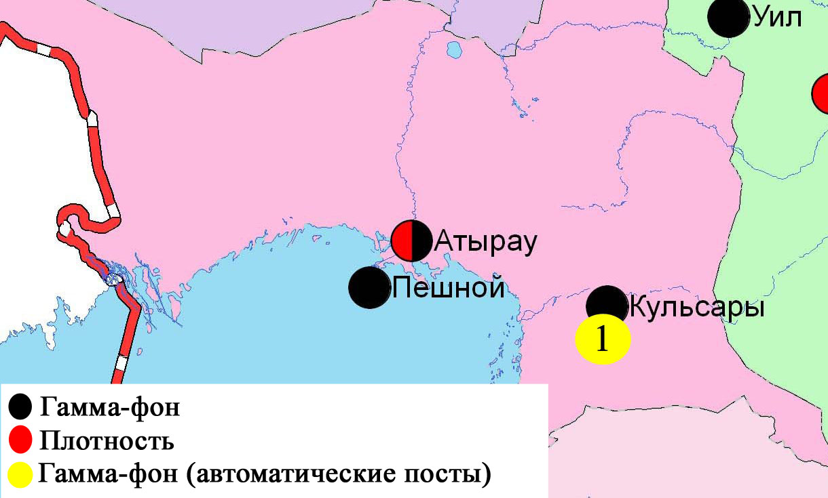

Рис. 4.3 Схема расположения метеостанций за наблюдением уровня радиационного гамма-фона и плотностью радиоактивных выпадений на территории Атырауской области

- Состояние окружающей среды Восточно-Казахстанской области

5.1 Состояние загрязнения атмосферного воздуха
по городу Усть-Каменогорск

Наблюдения за состоянием атмосферного воздуха в городе Усть-Каменогорск велись на 7 стационарных постах (рис.5.1, таблица 28).

Таблица 28
Место расположения постов наблюдений и определяемые примеси

Номер  поста | Сроки отбора | Проведение наблюдений | Адрес поста | Определяемые примеси
1 | 3 раза  в сутки | ручной отбор проб (дискретные методы) | ул. Рабочая, 6 | взвешенные вещества, диоксид серы, оксид углерода, диоксид азота, фенол, хлор, формальдегид, серная кислота, н/о соединения мышьяка  На ПНЗ №1,5,7: свинец
5 |  |  | ул. Кайсенова, 30
7 |  |  | ул. Перво-Октябрьская, 216 (станция Защита)
8 |  |  | ул. Егорова, 6
12 |  |  | проспект Сатпаева, 12
2 | каждые 20 минут | в непрерывном режиме | ул. Питерских-Коммунаров, 18 | взвешенные частицы РМ-10, диоксид серы, оксид углерода, диоксид и оксид азота, озон, сероводород, сумма углеводородов, аммиак, метан
3 |  |  | ул. Ворошилова, 79

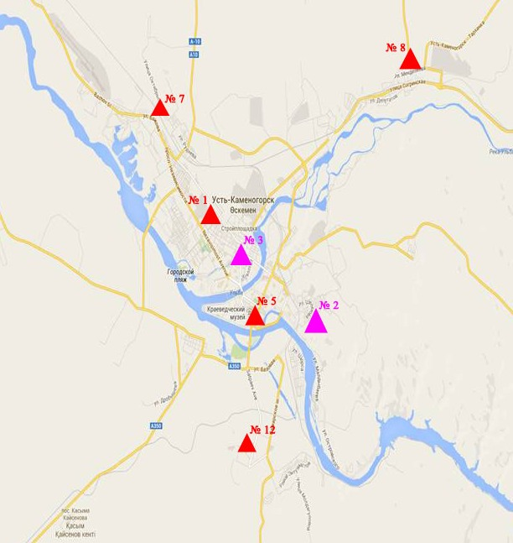

Рис.5.1Схема расположением стационарной сети наблюденийза загрязнением атмосферного воздуха города Усть-Каменогорск
Таблица 29
Характеристика загрязнения атмосферного воздуха
города Усть-Каменогорск

Примесь | Средняя концентрация (g_{с.с.}) |  | Максимально-разовая концентрация (g_{м.р.}) |  | Число случаев превышения ПДК
 | мг/м³ | Кратность превышения ПДК_{с.с.} | мг/м³ | Кратность превышения  ПДК _{м.р.} | >ПДК | >5 ПДК | >10 ПДК
Взвешенные вещества | 0,105 | 0,697 | 0,500 | 1,000
Взвешенные частицы РМ-10 | 0,000 |  | 0,000
Диоксид серы | 0,071 | 1,417 | 1,293 | 2,586 | 360
Оксид углерода | 0,508 | 0,169 | 7,941 | 1,588 | 17
Диоксид азота | 0,061 | 1,515 | 0,660 | 7,765 | 152 | 2
Оксид азота | 0,007 | 0,112 | 0,122 | 0,306
Озон | 0,068 | 2,274 | 0,158 | 0,988
Сероводород | 0,015 |  | 0,030 | 3,788 | 1257
Фенол | 0,004 | 1,324 | 0,015 | 1,500 | 13
Хлор | 0,003 | 0,113 | 0,040 | 0,400
Аммиак | 0,005 | 0,132 | 0,092 | 0,458
Кислота серная | 0,020 | 0,196 | 0,120 | 0,400
Формальдегид | 0,008 | 2,533 | 0,016 | 0,457
Мышьяк | 0,000 | 0,113 | 0,001 | 0,333
∑ углеводородов | 1,979 |  | 2,650
Метан | 1,296 |  | 1,804

Общая оценка загрязнения атмосферы.По данным стационарной сети наблюдений (рис.5.1), в целом город характеризуется очень высоким уровнем загрязнения, он определялся значением НП равным 70,5%; СИ = 7,8 (высокий уровень) по диоксиду азота (табл.1 и табл.1.1).
В целом по городу среднемесячные концентрации составили: диоксида серы – 1,4 ПДК_{с.с.}, диоксида азота – 1,5 ПДК_{с.с.}, озона – 2,3 ПДК_{с.с.}, фенола – 1,3 ПДК_{с.с.}, формальдегида – 2,5 ПДК_{с.с.}, других загрязняющих веществ – не превышали ПДК. Число случаев превышения более 1 ПДК по диоксиду серы – 360, по оксиду углерода – 17, по диоксиду азота – 152, по сероводороду – 1257, по фенолу – 13, также случаи превышения более 5 ПДК по диоксиду азота – 2 случая (таблица 29).

  - Состояние загрязнения атмосферного воздуха по городу Риддер

Наблюдения за состоянием атмосферного воздуха велись на 3 стационарных постах (рис.5.2, таблица 30).

Таблица 30
Место расположения постов наблюдений и определяемые примеси

Номер  поста | Сроки отбора | Проведение наблюдений | Адрес поста | Определяемые примеси
1 | 3 раза  в сутки | ручной отбор проб (дискретные методы) | ул. Островского, 13А | взвешенные вещества, диоксид серы, оксид углерода, диоксид азота, фенол, формальдегид, мышьяк
6 |  |  | ул. Клинки, 7
3 | каждые 20 минут | в непрерывном режиме | ул. 9 мая ,7 | взвешенные частицы РМ-10, диоксид серы, оксид углерода, диоксид и оксид азота, озон, сероводород, сумма углеводородов, аммиак, метан

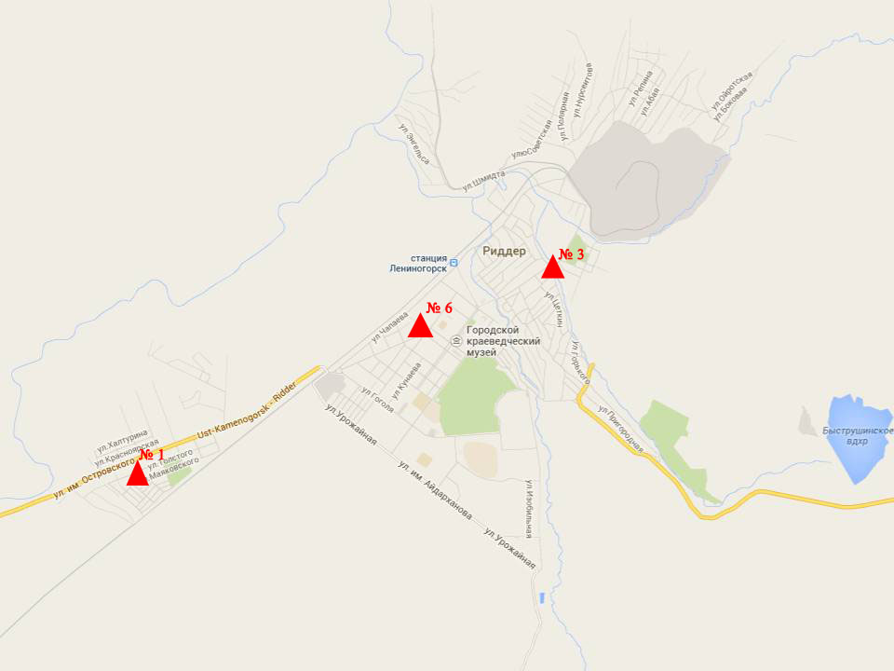
Рис.5.2. Схема расположения стационарной сети наблюдений
за загрязнением атмосферного воздуха города Риддер

Таблица 31
Характеристика загрязнения атмосферного воздуха города Риддер

Примесь | Средняя концентрация (g_{с.с.}) |  | Максимально-разовая концентрация (g_{м.р.}) |  | Число случаев превышения ПДК
 | мг/м³ | Кратность превышения ПДК_{с.с.} | мг/м³ | Кратность превышения  ПДК _{м.р.} | >ПДК | >5 ПДК | >10 ПДК
Взвешанные вещества | 0,090 | 0,598 | 0,300 | 0,600
Взвешенные частицы РМ-10 | 0,000 |  | 0,000
Диоксид серы | 0,055 | 1,106 | 0,820 | 1,640 | 3
Оксид углерода | 0,390 | 0,130 | 3,603 | 0,721
Диоксид азота | 0,034 | 0,857 | 0,100 | 1,176 | 3
Оксид азота | 0,006 | 0,104 | 1,777 | 4,443 | 16
Озон | 0,078 | 2,611 | 0,138 | 0,860
Сероводород | 0,011 |  | 0,019 | 2,425 | 1795
Фенол | 0,002 | 0,791 | 0,007 | 0,700
Аммиак | 0,004 | 0,109 | 0,059 | 0,293
Формальдегид | 0,003 | 1,028 | 0,008 | 0,229
Мышьяк | 0,001 | 0,199 | 0,002 | 0,667
∑ углеводородов | 1,911 |  | 9,151
Метан | 1,269 |  | 1,930

Общая оценка загрязнения атмосферы. По данным стационарной сети наблюдений (рис.5.2) в апреле атмосферный воздух города в целом характеризуется очень высоким уровнем загрязнения. Он определялся значением НП равным 83,1% (очень высокий уровень), СИ = 4,4 (повышенный уровень). Воздух города более всего загрязнен сероводородом (табл.1 и табл.1.1).
В целом по городу среднемесячные концентрации составили: диоксида серы – 1,1 ПДК_{с.с.}, озона – 2,6 ПДК_{с.с.}, других загрязняющих веществ – не превышали ПДК. Были зарегистрированы случаи превышения более 1 ПДК по диоксиду серы и диоксиду азота – 3, по оксиду азота – 16, по сероводороду – 1795 случаев (таблица 31).

  - Состояние загрязнения атмосферного воздуха по городу Семей

Наблюдения за состоянием атмосферного воздуха велись на 4стационарных постах(рис.5.3, таблица 32).

Таблица 32
Место расположения постов наблюдений и определяемые примеси

Номер  поста | Сроки отбора | Проведение наблюдений | Адрес поста | Определяемые примеси
2 | 3 раза  в сутки | ручной отбор проб (дискретные методы) | ул. Рыскулова 27, цемзавод | взвешенные вещества, диоксид серы, оксид углерода, диоксид азота, фенол
4 |  |  | Район Силикатного завода, 343 квартал
1 | каждые 20 минут | в непрерывном режиме | ул. Найманбаева, 189 | взвешенные частицы РМ-10, диоксид серы, оксид углерода, диоксид и оксид азота, озон, сероводород, сумма углеводородов, аммиак, метан
3 |  |  | ул. Аэрологическая станция, 1 | взвешенные частицы РМ-2,5, взвешенные частицы РМ-10, диоксид серы, оксид углерода, диоксид и оксид азота, озон, сероводород, сумма углеводородов, аммиак, метан

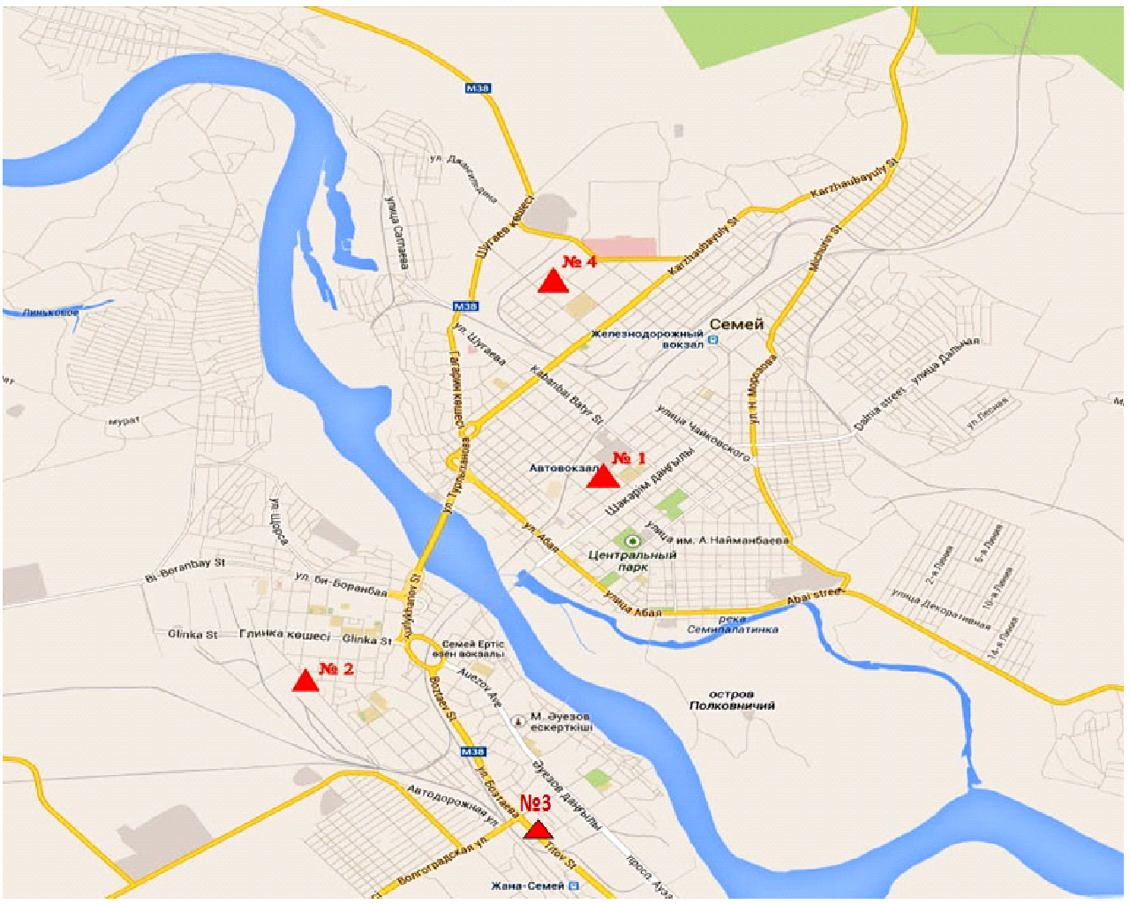

Рис.5.3 Схема расположения стационарной сети наблюдений
за загрязнением атмосферного воздуха города Семей

Таблица 33
Характеристика загрязнения атмосферного воздуха города Семей

Примесь | Средняя концентрация (g_{с.с.}) |  | Максимально-разовая концентрация (g_{м.р.}) |  | Число случаев превышения ПДК
 | мг/м³ | Кратность превышения ПДК_{с.с.} | мг/м³ | Кратность превышения ПДК _{м.р.} | >ПДК | >5 ПДК | >10 ПДК
Взвешанные вещества | 0,127 | 0,846 | 0,300 | 0,600
Взвешенные частицы РМ-2,5 | 0,036 |  | 0,600
Взвешенные частицы РМ-10 | 0,026 |  | 1,017
Диоксид серы | 0,026 | 0,530 | 0,196 | 0,392
Оксид углерода | 0,532 | 0,177 | 3,284 | 0,657
Диоксид азота | 0,021 | 0,534 | 0,096 | 1,131 | 7
Оксид азота | 0,006 | 0,098 | 0,190 | 0,475
Озон | 0,038 | 1,256 | 0,113 | 0,707
Сероводород | 0,004 |  | 0,030 | 3,800 | 175
Фенол | 0,005 | 1,667 | 0,008 | 0,800
Аммиак | 0,007 | 0,179 | 0,045 | 0,224
∑ углеводородов | 1,507 |  | 6,009
Метан | 0,678 |  | 1,537

Общая оценка загрязнения атмосферы. По данным стационарной сети наблюдений (рис.5.3) атмосферный воздух города характеризуется повышенным уровнем загрязнения, он определялся значениями СИ равным 3,8 и НП = 8,1 % (табл.1 и табл.1.1).
В целом по городу среднемесячные концентрации составили: озона – 1,3 ПДК_{с.с.}, фенола – 1,7 ПДК_{с.с.}, других загрязняющих веществ – не превышали ПДК. Число случаев превышения более 1 ПДК по сероводороду составило 175, по диоксиду азота – 7 случаев (таблица 29).

  - Состояние загрязнения атмосферного воздуха по поселку Глубокое

Наблюдения за состоянием атмосферного воздуха велись на 2 стационарных постах (рис. 5.4, таблица 34).

Таблица34
Место расположения постов наблюдений и определяемые примеси

Номер  поста | Сроки отбора | Проведения наблюдений | Адрес поста | Определяемые примеси
1 | 3 раза  в сутки | ручной отбор проб (дискретные методы) | ул. Ленина,15 | взвешенные вещества, диоксид серы, диоксид азота, фенол, мышьяк
2 | каждые 20 минут | в непрерывном режиме | ул. Поповича, 9 «А» | взвешенные частицы РМ-2,5, взвешенные частицы РМ-10, диоксид серы, оксид углерода, диоксид и оксид азота, озон, сероводород, сумма углеводородов, аммиак, метан

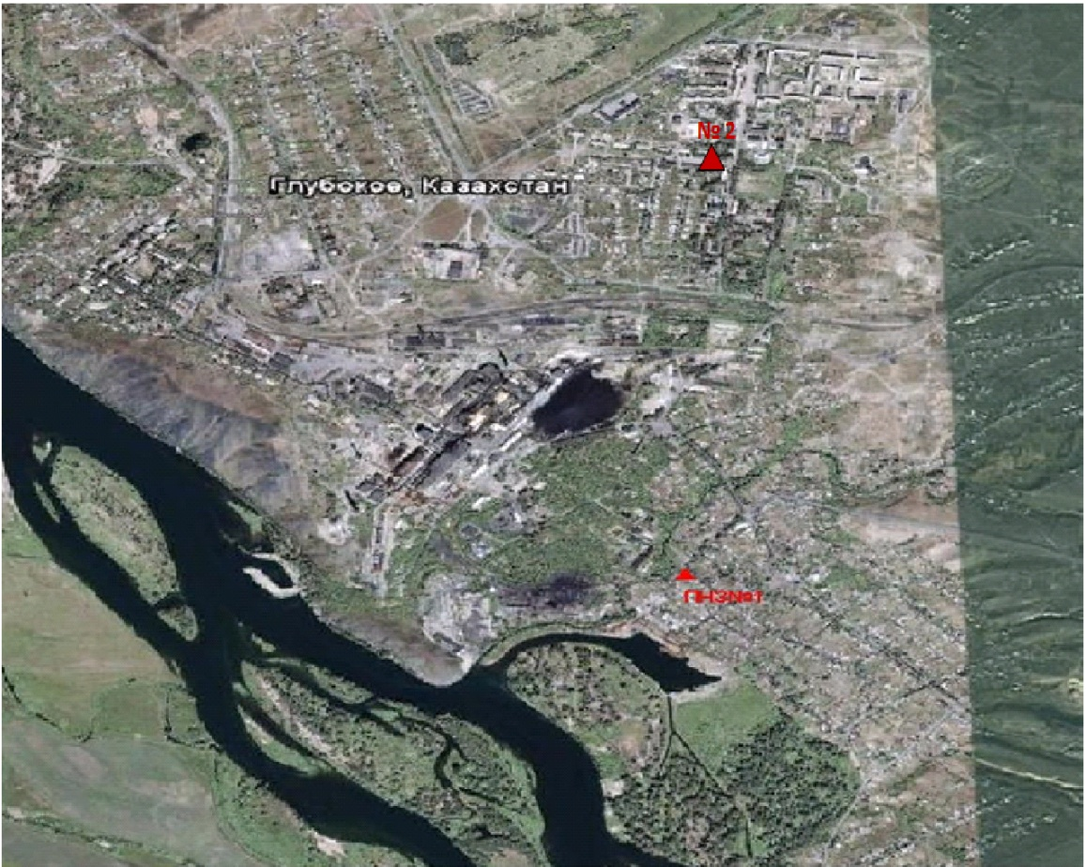

Рис. 5.4. Схема расположения стационарной сети наблюденийза загрязнением атмосферного воздуха в поселке Глубокое

Таблица 35
Характеристика загрязнения атмосферного воздуха поселка Глубокое

Примесь | Средняя концентрация (g_{с.с.}) |  | Максимально разовая концентрация (g_{м.р.}) |  | Число случаев превышения ПДК
 | мг/м³ | Кратность превышения ПДК_{с.с.} | мг/м³ | Кратность превышения  ПДК _{м.р.} | >ПДК | >5 ПДК | >10 ПДК
Взвешенные вещества | 0,037 | 0,248 | 0,100 | 0,200
Взвешанные частицы РМ-2,5 | 0,028 |  | 0,460
Взвешанные частицы РМ-10 | 0,044 |  | 0,511
Диоксид серы | 0,044 | 0,875 | 0,351 | 0,702
Оксид углерода | 0,492 | 0,164 | 3,350 | 0,670
Диоксид азота | 0,033 | 0,813 | 0,218 | 2,566 | 41
Оксид азота | 0,002 | 0,030 | 0,023 | 0,057
Озон | 0,176 | 5,867 | 0,404 | 2,525 | 1334
Сероводород | 0,001 |  | 0,006 | 0,700
Фенол | 0,002 | 0,671 | 0,007 | 0,700
Аммиак | 0,004 | 0,088 | 0,244 | 1,222 | 4
Мышьяк | 0,000 | 0,067 | 0,001 | 0,333
Сумма углеводородов | 1,046 |  | 1,806
Метан | 1,297 |  | 2,245

Общая оценка загрязнения атмосферы.По данным стационарной сети наблюдений (рис.5.4) атмосферный воздух города в целом характеризуется очень высоким уровнем загрязнения.Он определялся значением НП равным 61,8% (очень высокий уровень), СИ = 2,6 (повышенный уровень)(табл.1 и табл.1.1).
В целом по городу среднемесячная концентрация озона составила 5,9ПДК_{с.с.,} других загрязняющих веществ – не превышали ПДК (таблица 33). Были зарегистрированы 41 случай превышения более 1 ПДК по диоксиду азота, 1334 случаев - по озону, 4 случая - по аммиаку (таблица 35).

  - Качество поверхностных вод на территории
Восточно-Казахстанской области

Наблюдения за загрязнением поверхностных вод на территории Восточно-Казахстанской области проводились на 9-ти водных объектах (реки Кара Ертис, Ертис, Брекса, Тихая, Ульби, Глубочанка, Красноярка, Оба, Емель, Буктырма).
В реке Кара Ертис температура воды находилась в пределах 0,1-11,6 ºC, водородный показатель 7,20 - 7,48, концентрация растворенного в воде кислорода 11,4 мг/дм3, БПК₅ 2,18 мг/дм3. Превышения ПДК были зафиксированы по веществам из групп биогенных веществ (железо общее 1,2 ПДК), тяжелых металлов (медь 1,2 ПДК, марганец 1,2 ПДК).
В реке Ертис температура воды находилась в пределах 0,1-4,6 ºC, водородный показатель 7,58 - 7,82, концентрация растворенного в воде кислорода 11,8 мг/дм3, БПК₅ 1,38 мг/дм3. Превышения ПДК были зафиксированы по веществам из групп биогенных веществ (азот нитритный 1,2 ПДК), тяжелых металлов (медь 2,4 ПДК, цинк 2,5 ПДК, марганец 1,4 ПДК).
В реке Буктырма температура воды находилась в пределах 2,1-4,2 ºC, водородный показатель 7,70 - 7,72, концентрация растворенного в воде кислорода 10,4 мг/дм3, БПК₅ 1,22 мг/дм3. Превышения ПДК были зафиксированы по веществам из групп биогенных веществ (железо общее 1,9 ПДК), тяжелых металлов (медь 1,2 ПДК, цинк 1,5 ПДК, марганец 1,7 ПДК).
В реке Брекса температура воды находилась в пределах 1,0-2,9 ºC, водородный показатель 8,01 – 8,05, концентрация растворенного в воде кислорода 11,2 мг/дм3, БПК₅ 1,43 мг/дм3. Превышения ПДК были зафиксированы по веществам из групп главных ионов (сульфаты 1,1 ПДК), биогенных веществ (железо общее 3,7 ПДК, азот нитритный 2,4 ПДК), тяжелых металлов (цинк 17,9 ПДК, медь 8,0 ПДК, марганец 4,6 ПДК).
В реке Тихая температура воды находилась в пределах 2,0-3,0 ºC, водородный показатель 7,98 – 8,02, концентрация растворенного в воде кислорода 9,31 мг/дм3, БПК₅ 2,14 мг/дм3. Превышения ПДК были зафиксированы по веществам из групп биогенных веществ (азот нитритный 3,1 ПДК, железо общее 2,7 ПДК), тяжелых металлов (цинк 19,4 ПДК, медь 9,5 ПДК, марганец 6,2 ПДК, кадмий 1,5 ПДК).
В реке Ульби температура воды находилась в пределах 0,1-4,1 ºC, водородный показатель 7,58 – 7,90, концентрация растворенного в воде кислорода 11,0 мг/дм3, БПК₅ 0,80 мг/дм3. Превышения ПДК были зафиксированы по веществам из групп биогенных веществ (железо общее 3,9 ПДК, азот нитритный 1,9 ПДК), тяжелых металлов (цинк 12,5 ПДК, марганец 7,0 ПДК, медь 5,0 ПДК).
В реке Глубочанка температура воды находилась в пределах 0,1-1,2 ºC, водородный показатель 8,22– 8,36, концентрация растворенного в воде кислорода 11,3 мг/дм3, БПК₅ 0,81 мг/дм3. Превышения ПДК были зафиксированы по веществам из групп тяжелых металлов (цинк 21,6 ПДК, марганец 10,6 ПДК, медь 8,8 ПДК).
В реке Красноярка температура воды находилась в пределах 1,3-1,4 ºC, водородный показатель 8,40 – 8,43,, концентрация растворенного в воде кислорода 11,3 мг/дм3, БПК₅ 0,92 мг/дм3. Превышения ПДК были зафиксированы по веществам из групп тяжелых металлов (цинк 16,8 ПДК, марганец 6,6 ПДК, медь 5,1 ПДК).
В реке Оба температура воды находилась в пределах 0,1 ºC, водородный показатель 7,76 - 7,77, концентрация растворенного в воде кислорода 11,0 мг/дм3, БПК₅ 0,87 мг/дм3. Превышения ПДК были зафиксированы по веществам групп биогенных веществ (железо общее 3,5 ПДК), тяжелых металлов (марганец 2,6 ПДК, медь 2,0 ПДК, цинк 1,3 ПДК).
В реке Емель температура воды находилась в пределах 8,1-13,6 ºC, водородный показатель 7,78-8,01, концентрация растворенного в воде кислорода 8,51 мг/дм3, БПК₅ 1,59 мг/дм3. Превышения ПДК были зафиксированы по веществам из групп главных ионов (сульфаты 1,4 ПДК), биогенных веществ (железо общее 2,1 ПДК), тяжелых металлов (марганец 1,3 ПДК, медь 1,2 ПДК).
Всего, из общего количества обследованных водных объектов, качество поверхностных вод оценивается следующим образом: вода «умеренного уровня загрязненная» - реки Кара Ертис, Ертис, Оба, Буктырма, Емель; вода «высокого уровня загрязнения» - реки Брекса, Тихая, Ульби, Красноярка; вода «чрезвычайно высокого уровня загрязнения» - река Глубочанка.
По сравнению с апрелем 2014 года качество воды в реках Кара Ертис, Ертис, Буктырма, Брекса, Емель существенно не изменилось; в реках Тихая, Ульби, Глубочанка, Красноярка – ухудшилось; в реке Оба - улучшилось.
По сравнению с мартом 2015 года качество воды в реке Красноярка – улучшилось; в реках Ертис, Буктырма, Тихая,Ульби, Оба, Емель существенно не изменилось; в реках Кара Ертис, Брекса, Глубочанка - ухудшилось.
Высокое загрязнение наблюдалось в следующих водных объектах: река Глубочанка – 4 случая ВЗ, река Красноярка – 2 случая ВЗ, река Брекса – 1 случай ВЗ, река Тихая – 1 случай ВЗ, река Ульби – 2 случая ВЗ (таблица 7).

5.6 Характеристика качества поверхностных вод по токсикологическим показателям на территории Восточно-Казахстанской области

р. Кара Ертис. Альгофлора р. Кара Ертис, отобранная в апреле 2015 г. была очень скудной., так как обрастания к этому времени еще не сформировались. В составе сообщества перифитона было определено 16 видов водорослей, которые встречались очень редко. С частотой встречаемости 3 были зафиксированы такие виды как Achnantheslanceolataf. capitata, Gomphonemaolivaceum, Cymbellaventricosa и Diatomavulgare. Частота встречаемости остальных водорослей варьировала в пределах 1-2. Индекс сапробности равен 1,53. Класс качества воды III, умеренно-загрязненная.
В составе макрозообентоса было определено 11 таксонов животных – это личинки веснянок, поденок, двукрылых, а также моллюски и клопы. Наиболее разнообразно представлены личинки поденок, они составили 55% от общего числа таксонов. Биотический индекс равен 9, что соответствует II классу качества, вода чистая.
В результате биотестирования поверхностных вод р. Кара Ертисв апреле месяце, острой токсичности отмечено не было, гибель тест-объектов составила 7%.
р. Ертис. По показателям развития перифитона поверхностные воды р. Ертис в апреле 2015 г. оценивались III классом качества. Так, на створе «0,8 км ниже платины Усть - Каменогорский ГЭС» в пробе было зафиксировано 26 видов водорослей, из них: диатомовых – 22 вида, зеленых – 2 вида и по одному виду из отделов сине-зеленых и эвгленовых. Массового развития достигали диатомеи: Diatomavulgare, Gomphonemaventricosum, Diatomaelongatumvar. tenue, Naviculagracile, Nitzschiapalea, и Ulothrixzonata из отдела зеленых водорослей, частота встречаемости их равна 9. Индекс сапробности на данном створе равен 1,68, вода умеренно-загрязненная.
На левом берегу створа «0,35 км ниже понтонного моста» в пробе перифитона было определено 25 видов водорослей, только один вид из которых принадлежал к отделу зеленых водорослей, остальные к отделу диатомей. Доминирующие позиции занимали диатомовые водоросли Nitzcshiapalea и Gomphonemaventricosum. С частотой встречаемости 7 была зафиксирована зеленая водоросль Ulothrixzonata. Индекс сапробности составлял 1,76. Класс качества III, вода умеренно-загрязненная. Правый берег этого же створа был менее богат по видовому обилию, в пробе определено 18 видов водорослей. Массового развития достигали диатомовые водоросли Cymbellaventricosa и Achnanthesminutissima, частота встречаемости которых по глазомерной шкале равна 9. С частотой встречаемости 5 были зафиксированы уродливые формы диатомеи Nitzschiapalea. Индекс сапробности равен 1,68, что соответствует III классу качества, вода умеренно-загрязненная.
На створе, расположенном в черте с. Прапорщиково в пробе было зафиксировано 25 видов водорослей, из которых 24 принадлежали к отделу диатомовых и 1 к зеленым водорослям. Доминирующие позиции занимал ά-сапробный вид Nitzcshiapalea, остальные виды водорослей имели частоту встречаемости от 1 до 5. Индекс сапробности составлял 1,86. Класс качества III, вода умеренно загрязненная.
На заключительном створе, расположенном в черте с. Предгорное наблюдалось максимальное видовое разнообразие водорослей перифитона. В пробе было определено 26 видов диатомовых водорослей и 1 вид цианобактерий. Также как и на предыдущем створе по частоте встречаемости доминировала Nitzcshiapalea. С частотой встречаемости 7 зафиксирован o-β мезосапробный вид Achnanthesminutissima. Индекс сапробности равен 1,83, что соответствует III классу качества, вода умеренно-загрязненная.
В составе макрозообентоса в апреле месяце 2015г. на створе «0,8 км ниже плотины ГЭС» было обнаружено четыре таксона: личинки ручейников, ракообразные, хирономиды и олигохеты. Индекс ЕРТ равен 1, доля оксиреофильных видов составила 25%, биотический индекс 4, что соответствует IV классу качества, вода загрязненная. В районе понтонного моста на левом берегу обнаружены лишь гаммарусы, двукрылые и олигохеты. Значение биотического индекса 4, что соответствует IV классу качества, вода загрязненная. На правом берегу зарегистрированы личинки веснянок, ручейников, двукрылых и пиявки. Доля оксиреофильных видов составила 56%, индекс ЕРТ – 5, биотический индекс 8 - II класс качества, вода чистая. В черте с. Прапорщиково в составе макрозообентоса р. Иртыш были зарегистрированы личинки веснянок, двукрылых, гаммарусы, пиявки, клопы. Индекс ЕРТ составил 1, доля оксиреофильных видов 14%, биотический индекс 7, что соответствует классу качества II - вода чистая. В черте поселка Предгорное в пробе зафиксировано семь таксонов - это личинки двукрылых, моллюски, пиявки, жуки, клопы и гаммарусы. Биотический индекс составил 5, что соответствует III классу качества, воды умеренно загрязненные.
Пробы воды р. Ертис, отобранные в апреле месяце не оказывали острого токсического действия на живые организмы. Однако на всех створах прослеживалась гибель тест-объектов, и только на створе «3,2 км ниже впадения р. Ульби (01)» выживаемость тест-объектов составила 100%. На створе «0,8 км ниже плотины ГЭС» была отмечена небольшая гибель дафний в количестве 3%. На створе «3,2 км ниже впадения р.Ульби (09)» процент погибших дафний составил 17%. На створах «в черте с.Прапорщиково;15 км ниже впадения руч. Бражный» и «в черте с.Предгорное; 1км ниже впадения р. Красноярка» была зарегистрирована гибель дафний в количестве 10 и 20% соответственно.
р. Буктырма. В апреле 2015 г. на р. Буктырма качество воды по показателям перифитона оценивалось II классом – вода чистая. В пробе, отобранной на створе «0,3 км выше с. Лесная Пристань» было зафиксировано 13 видов диатомовых водорослей и 1 вид золотистых, преимущественно x-o и o-β сапробы. Массового развития с частотой встречаемости 9 достигала x-o-сапробная диатомовая водоросль Ceratoneisarcus. Остальные виды менее обильны, с частотой встречаемости 1 – 5. Индекс сапробности равен 0,81, вода чистая. На створе «в черте с. Зубовка» в пробе перифитона было определено 16 видов водорослей. Здесь наряду с Ceratoneisarcus в комплекс доминант входит золотистая водоросль Hydrurusfoetidus. Индекс сапробности равен 1,01. Класс качества II, вода чистая.
На створе «0,3 км выше с. Лесная Пристань» в апреле 2015 г. качество воды р. Буктырма соответствовало II классу качества – воды чистые. В пробе зафиксированы личинки веснянок, поденок, двукрылых, олигохеты. Значение биотического индекса составило 7, индекс ЕРТ – 5, доля оксиреофильных видов 72%. На створе «в черте с. Зубовка» в пробе макрозообентоса определено четырнадцать таксонов: личинки поденок, веснянок, ручейников, двукрылых. Значение биотического индекса составило 9, индекс ЕРТ – 10, доля оксиреофильных видов 71%, класс качества II – чистые воды.
В результате биотестирования поверхностных вод р. Буктырма в апреле 2015 г., острой токсичности зарегистрировано не было, но на обоих створах была отмечена незначительная гибель тест-объектов в количестве 13%.
р. Брекса.В апреле 2015г. на «фоновом» створе р. Брекса в пробе перифитона было определено 13 видов водорослей, из них диатомовых – 12 видов и 1 вид золотистых. Наибольшее численное обилие наблюдалось у диатомей Ceratoneis arcus, Achnantes minutissima. Индекс сапробности равен 1,04. Класс качества II, вода чистая. Ниже сбросов сточных вод свинцового завода в пробе перифитона было определено 11 видов водорослей, из них к отделу диатомовых принадлежало 8 видов, 2 вида сине-зеленых и 1 вид зеленых водорослей. В основном это ά и β-сапробы. Наибольшая частота встречаемости наблюдалась у вариации Ahnantes minutissima. В пробе с частотой встречаемости 3 отмечены уродливые формы ά-сапробного вида Nitzschiapalea. Индекс сапробности равен 2,12, что соответствует III классу качества, вода умеренно-загрязненная.
В апреле 2015г. на створе «0,5 км выше впадения ключа Шубина» в пробе макрозообентоса было определено 6 таксонов – это личинки, веснянок, поденок, ручейников, двукрылые и олигохеты, индекс ЕРТ - 4, доля оксиреофильных видов составила 67%. Биотический индекс 6, что соответствует III классу качества – воды умеренно загрязненные. На створе «в черте г.Риддера; 0,6 км вышеустья р.Брекса» в составе биоценоза обнаружены два таксона личинок двукрылых и личинки ручейника.Значение биотического индекса составило 4, индекс ЕРТ – 1, доля оксиреофильных видов 25%, IV класс качества - воды загрязненные.
Пробы воды р. Брекса отобранные в апреле 2015 года, не оказывали острого токсического действия на живые организмы, однако на обоих створах наблюдалась гибель дафний. В пробе воды, отобранной на створе «0,5 км выше впадения ключа Шубина» зарегистрирована гибель дафний в количестве 13%. На створе «в черте г.Риддера; 0,6 км вышеустья р.Брекса» процент погибших дафний составил 30%.
р. Тихая. Качество воды р. Тихая в апреле 2015 г. на двух створах оценивалось по разному. На створе «0,1 км выше сброса цинкового завода» в пробе перифитона было зафиксировано 10 видов водорослей, из них 6 видов диатомовых и по 2 вида зеленых и сине-зеленых, преимущественно ά-сапробы. С частотой встречаемости 5 отмечены уродливые формы диатомеи Nitzschiapalea. Остальные виды встречались реже, частота встречаемости по глазомерной шкале находилась в пределах 1 – 3. Индекс сапробности составлял 2,26, что соответствует III классу качества, вода умеренно загрязненная. На створе ниже сброса качество воды несколько хуже. Здесь массового развития достигали ά-сапробы Stigeocloniumtenuis, из отдела зеленых водорослей и уродливые формы Nitzschiapalea, из отдела диатомовых водорослей. Всего в пробе определено 9 видов. Индекс сапробности равен 2,53, вода загрязненная.
По показателям макрозообентоса в апреле 2015г. качество воды р. Тихая на створе «0,1 км выше впадения руч. Безымянный» соответствовало категории «умеренно загрязненные»,III класс качества. В пробе было определено 4 таксона: личинки веснянок, ручейников и двукрылых. Значение биотического индекса составило 6, индекс ЕРТ – 2, доля оксиреофильных видов 50%. На створе «в черте города; 8 км выше устья» таксономический состав состоял из веснянок, хирономид, олигохет и гаммарусов. Индекс ЕРТ составил 1, доля оксиреофильных видов – 25%. Значение биотического индекса составило 6, класс качества III - воды умеренно загрязненные.
По результатам биотестирования пробы воды, отобранные на р.Тихая в апреле 2015г. на двух точках отбора были различными. На створе «в черте города; 8 км выше устья» острой токсичности отмечено не было, гибель дафний составила 17%. На створе «в черте города; 0,1 км вышевпадения руч. Безымянный» в результате биотестирования была зарегистрирована острая токсичность, гибель-тест объектов составила 93%.
р. Ульби (рудн. Тишинский). В апреле 2015 г. на р. Ульби в зоне деятельности рудника Тишинский на обоих створах отбора фиксируются высокие показатели индексов сапробности. Так, на створе, расположенном выше сбросов сточных вод рудника индекс сапробности равен 2,5, что соответствует III классу качества воды. В пробе перифитона зафиксировано 9 видов водорослей, 6 видов относятся к отделу диатомовых водорослей, 2 вида из отдела зеленых и 1 вид евгленовых водорослей. На створе ниже сбросов сточных вод рудника в пробе перифитона обнаружено 10 видов водорослей, 8 из которых относились к отделу диатомовых и 2 – к отделу зеленых водорослей. Здесь индекс сапробности составлял 2,51, то оценивается IV классом качества, воды загрязненные. Массовое развитие на обоих створах наблюдалось у ά, и р - ά –сапробных видов зеленых водорослей Stigeocloniumtenuis и Chlorellavulgaris. С частотой встречаемости 5 отмечены уродливые формы Nitzschiapalea.
Качество поверхностных вод р. Ульби в районе деятельности рудника Тишинский, по показателям макрозообентоса в апреле 2015 г. различалось. На створе «100 м выше сброса шахтных вод рудн. Тишинский; 1,25 км ниже слияния рр. Громотухи и Тихой» обнаружено 4 таксона беспозвоночных: личинки веснянок, ручейников и двукрылых. Значение биотического индекса составило 6, показатель ЕРТ – 2, доля оксиреофильных видов – 50%, класс качества III – воды умеренно загрязненные. Ниже по течению на створе «4,8 км ниже сброса шахтных вод рудника Тишинский; у автодорожного моста» таксономический состав состоял из веснянок, поденок, хирономид и олигохет, показатель ЕРТ – 2, доля оксиреофильных видов составила 50%. Биотический индекс - 6, класс качества III - воды умеренно-загрязненные.
Пробы воды р. Ульби, отобранные в апреле 2015 г., в результате биотестирования между собой также различались. На створе «100 м выше сброса шахтных вод рудн. Тишинский; 1,25 км ниже слияния рр. Громотухи и Тихой» выживаемость тест-объектов составила 100%. На втором створе «4,8 км ниже сброса шахтных вод рудн. Тишинский; у автодорожного моста» была зарегистрирована острая токсичность, смертность дафний составила 93%.
р Ульби (г. Усть-Каменогорск). В апреле 2015 г. на створе «21 км выше г. Усть-Каменогорска, в черте пос. Каменный Карьер» было определено 15 видов диатомовых водорослей. С частотой встречаемости 5 отмеченаCymbellaventricosa, остальные диатомеи наблюдались с частотой встречаемости 1 - 3. Индекс сапробности равен 1,19. Класс качества II, вода чистая. Ниже по течению, на левом берегу створа «1 км выше устья» было определено 14 видов водорослей, все относились к отделу диатомей. Доминирующие позиции по обилию занимала Cymbellaventricosa, частота встречаемости которой по глазомерной шкале равна 7. Acnantesminutissimavar. Cryptocephala занимал субдоминирующие позиции, частота встречаемости его соответствовала 5. Остальные виды встречались значительно реже, с частотой встречаемости 1 – 2. Индекс сапробности равен 1,72, III класс качества. На правом берегу было найдено 24 вида водорослей перифитона. Из них 22 вида принадлежало к отделу диатомовых, и по одному виду к отделам зеленых и сине-зеленых водорослей. Наибольшее численное обилие наблюдалось у диатомей Cymbellaventricosa, Ceratoneisarcus, Nitzschiapalea и уродливые формы Nitzschiapalea, частота встречаемости которых составляла 5 по глазомерной шкале. Индекс сапробности равен 1,57, что соответствует III классу качества, вода умеренно-загрязненная.
На створе «в черте п.Каменный Карьер; в створе водпоста» в составе макрозообентоса были обнаружены веснянки, ручейники и хирономиды, индекс ЕРТ составил 3, доля оксиреофильных видов – 75%. Биотический индекс равен 7, II класс качества – вода чистая. На створе «в черте города; 1 км выше устья р.Ульби; у автодорожного моста» на левом берегу в составе макрозообентоса присутствовали личинкивеснянок, ручейников, двукрылых, клопы. Показатель ЕРТ – 2, доля оксиреофильных видов 33%. Биотический индекс 7, II класс качества, вода чистая. На правом берегу обнаружено 4 таксона беспозвоночных: личинки веснянок, поденок, ручейников, клопы. Биотический индекс равен 6, показатель ЕРТ-3, доля оксиреофильных видов составила 75%, класс качества III – воды умеренно загрязненные.
Пробы воды р. Ульби, отобранные в черте г. Усть-Каменогорска в апреле 2015 г., не показывали наличие острой токсичности, но результаты биотестирования между собой немного различались. На створе «в черте п.Каменный Карьер; в створе водпоста» гибель дафний составила 23%. На створе «в черте города; 1 км выше устья р.Ульби (01); у автодорожного моста» и «в черте города; 1 км выше устья р.Ульби (09); у автодорожного моста» смертность тест-объектов составила 10% и 7% соответственно.
р. Глубочанка. На «фоновом» створе р. Глубочанка в апреле 2015г. было определено 18 видов диатомовых водорослей. Массового развития достигали β-мезосапробные диатомеи Diatomavulgare и ее вариации. Индекс сапробности равен 1,99. Класс качества III, вода умеренно-загрязненная. Ниже по течению, на створе «ниже впадения сбросов сточных вод Белоусовской обогатительной фабрики» было зафиксировано 11 видов диатомовых водорослей, с частотой встречаемости 1-3. Индекс сапробности равен 2,11, что соответствует III классу качества, вода умеренно-загрязненная. На заключительном створе качество воды оценить не удалось, из-за недостаточного количества отобранных видов.
В апреле 2015 г. макрозообентос условно «фонового» створа богат и разнообразен. В составе биоценоза зарегистрированы личинки поденок, ручейников, двукрылых, а также гаммарусы, моллюски, водные пауки и малощетинковые черви. Биотический индекс 9, вода чистая. Ниже по течению качество воды ухудшается. На створе «ниже впадения сбросов сточных вод Белоусовской обогатительной фабрики» в составе макрозообентоса зафиксировано 5 таксонов донных беспозвоночных, в том числе: личинки ручейников и двукрылых, жуки и моллюски. Биотический индекс составил 4, вода загрязненная. На заключительном створе мониторинга качества поверхностных вод р. Глубочанки «в черте с.Глубокое; 0,3 км выше устья» в пробе встречены только личинки хирономид и олигохеты. Биотический индекс 2, V класс качества, вода грязная.
Пробы воды реки Глубочанка в апреле 2015 годане оказывали острого токсического действия на живые организмы. Однако на всех трех створах была отмечена гибель культуры.В пробе воды, отобранной на створе «5,5 км выше сброса хозфек. вод о/с с. Белоусовска» процент погибших дафний составил 40%. На створах «0,5 км ниже сброса хозфек. вод о/с села, непоср. у автодорожного моста» гибель тест-объектов составила 30%, и«в черте с.Глубокое; 0,3 км выше устья» гибель дафний составила 13%.
р. Красноярка. В апреле 2015 г. на обеих точках р. Красноярка в пробах перифитона найдено 1 – 2 вида диатомовых водорослей. Качество воды определить не удалось из-за недостаточного количества встреченных видов.
По показателям макрозообентоса в апреле 2015 г. качество вод р. Красноярка на фоновом створе соответствовало III классу качества, вода умеренно загрязненная. Здесь были обнаружены гаммарусы, личинки, двукрылых, моллюски, пиявки, олигохеты. Значение биотического индекса составило 4, IV класс качества, вода загрязненная. На створе, ниже сбросов Березовского рудника были отловлены лишь хирономиды. Значение биотического индекса 1, VI класс качества, вода очень грязная.
В пробах воды р.Красноярки, отобранных в апреле 2015 г.в результате биотестирования случаев острой токсичности не зарегистрировано. На створе «1,5 км выше сброса хозбытовых сточных вод Иртышского рудника» гибель тест-объектов составила 37%. На втором створе «1 км ниже впадения р.Березовка; у автодорожного моста» гибель дафний составила 20%.
р.Оба. Качество поверхностных вод р. Оба в апреле 2015 г. на створе, расположенном выше г. Шемонаиха оценить не удалось, так как в пробе перифитона было определено всего 2 вида водорослей, по таким данным рассчитать индекс сапробности не представлялось возможным. Ниже по течению, на створе, расположенном в черте с. Камышенка, в пробе было зафиксировано 3 вида водорослей, сапробная валентность из которых имелась только у одного вида. Поэтому индекс сапробности рассчитать не удалось.
В апреле 2015 г. качество воды р. Оба по показателям макрозообентоса соответствовало III классу, вода умеренно загрязненная. На створе «1,8 км выше впадения р. Березовки, г.Шемонаиха» в составе макрозообентоса было обнаружено 3 таксона: веснянки, двукрылые и хирономиды. Показатель ЕРТ – 1, доля оксиреофильных видов 33%, значение биотического индекса – 6. На створе «в черте с. Камышенка» зарегистрировано 4 таксона: веснянки, двукрылые, олигохеты и гаммарусы. Показатель ЕРТ – 1, доля оксиреофильных видов 25%, значение биотического индекса – 5.
В пробах воды р.Оба, отобранных в апреле 2015 года как и в прошлом месяце, острой токсичности зарегистрировано не было. На створе «1,8 км выше впадения р.Березовки» гибель дафний составила 23%, на втором створе «в черте с.Камышенка; 4,1 км нижевпадения р.Таловка» гибель тест-объектов составила 20%.
р. Емель. По показателям развития фитопланктона качество воды на р. Емель в апреле 2015 г. оценивалось III классом, вода умеренно-загрязненная. В пробе определено 20 видов водорослей, из которых 19 видов диатомовых и 1 вид зеленых. Общая численность водорослей – 229,8тыс.кл/л, биомасса – 0,811 мг/л. Индекс сапробности равен 2,21.
В пробе перифитона, отобранной на р. Емель в апреле месяце было определено 14 видов диатомовых водорослей, с частотой встречаемости 1 - 5. Индекс сапробности равен 2,22, что соовтвествует IIIклассу качества, вода умеренно загрязненная. Проба зоопланктона оказалась пустой.
В составе макрозообентоса р.Емель в апреле зарегистрировано 8 таксонов донных беспозвоночных, в том числе личинки поденок, ручейников, двукрылых, гаммарусы и клопы. Доля оксиреофильных видов составила 38%. Биотический индекс 7, II класс качества, вода чистая.
В результате биотестирования поверхностных вод р. Емельострой токсичности не отмечено, выживаемость тест-объектов составила 100% (Приложение 8 ).

5.7 Радиационный гамма-фон Восточно-Казахстанской области

Наблюдения за уровнем гамма излучения на местности осуществлялись ежедневно на 17 - ти метеорологических станциях (Акжар, Аягуз, Дмитриевка, Баршатас, Бакты, Зайсан, Жалгизтобе, Катон-Карагай, Кокпекты, Куршым, Риддер, Самарка, Семей, Улькен-Нарын, Усть-Каменогорск, Шар, Шемонаиха) (рис. 5.5).
Средние значения радиационного гамма-фона приземного слоя атмосферы по населенным пунктам области находились в пределах 0,06-0,24 мкЗв/ч. В среднем по области радиационный гамма-фон составил 0,13 мкЗв/ч и находился в допустимых пределах.

5.8 Плотность радиоактивных выпадений в приземном слое атмосферы

Контроль за радиоактивным загрязнением приземного слоя атмосферы на территории области осуществлялся на 7-ми метеорологических станциях (Аягоз, Баршатас, Бакты, Зайсан, Кокпекты, Семей, Усть-Каменогорск) путем отбора проб воздуха горизонтальными планшетами (рис.5.5). На всех станциях проводился пятисуточный отбор проб.
Среднесуточная плотность радиоактивных выпадений в приземном слое атмосферы на территории области колебалась в пределах 0,8–1,8 Бк/м². Средняя величина плотности выпадений по области составила 1,2 Бк/м², что не превышает предельно-допустимый уровень.
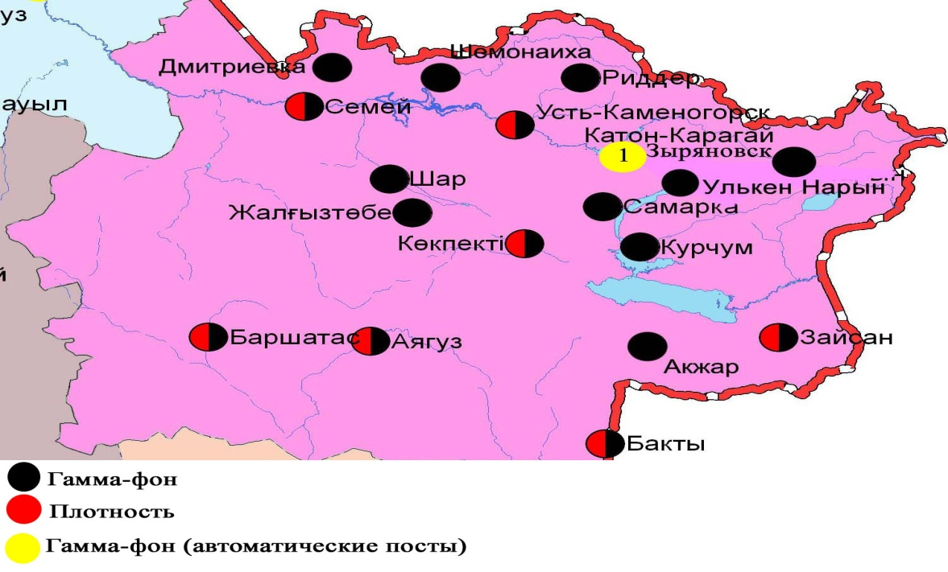

Рис. 5.5 Схема расположения метеостанций за наблюдением уровня радиационного гамма-фона и плотностью радиоактивных выпадений на территории Восточно-Казахстанской области

- Состояние окружающей среды Жамбылской области

  - Состояние загрязнения атмосферного воздуха по городу Тараз

Наблюдения за состоянием атмосферного воздуха велись на 5 стационарных постах(рис. 6.1., таблица 36).
Таблица 36
Место расположения постов наблюдений и определяемые примеси

Номер  поста | Сроки отбора | Проведения наблюдений | Адрес поста | Определяемые примеси
1 | 3 раза  в сутки | ручной отбор проб (дискретные методы) | ул. Шымкентская, 22 | взвешенные вещества, диоксид серы, сульфаты, оксид углерода, диоксид и оксид азота, фтористый водород, формальдегид
2 |  |  | ул. Рысбек батыра, 15, угол ул. Ниеткалиева
3 |  |  | угол ул. Абая и Толе би
4 |  |  | ул. Байзак батыра, 162
6 | каждые 20 минут | в непрерывном режиме | ул. Сатпаева и проспект Джамбула | взвешенные частицы РМ-10, диоксид серы, оксид углерода, диоксид и оксид азота, озон, сероводород, аммиак, диоксид углерода

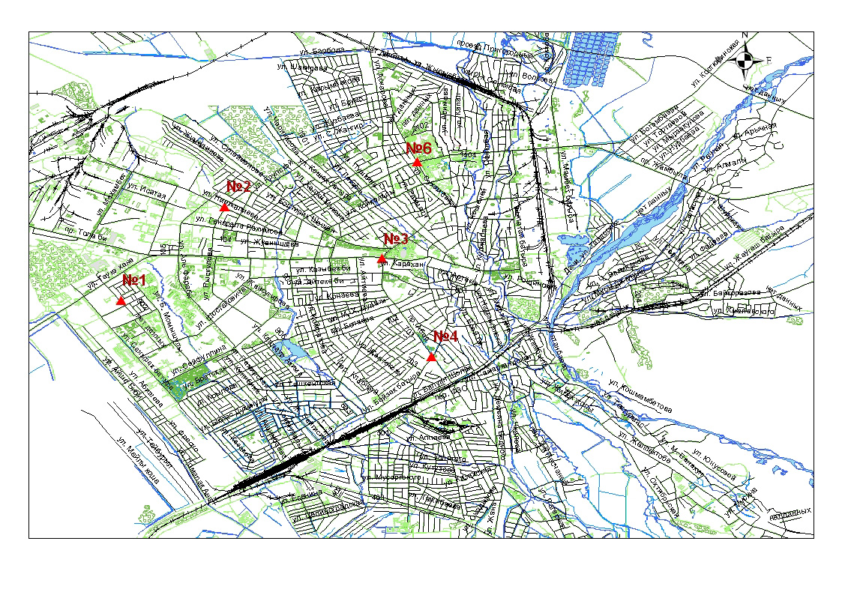
Рис.6.1. Схема расположения стационарной сети наблюдений
за загрязнением атмосферного воздухагорода Тараз

Таблица 37
Характеристика загрязнения атмосферного воздуха города Тараз

Примесь | Средняя концентрация (g_{с.с.}) |  | Максимально разовая концентрация (g_{м.р.}) |  | Число случаев превышения ПДК
 | мг/м³ | Кратность превышения ПДК_{с.с.} | мг/м³ | Кратность превышения  ПДК _{м.р.} | >ПДК | >5 ПДК | >10 ПДК
Взвешенные вещества | 0,152 | 1,011 | 0,500 | 1,000
Взвешенные частицы РМ-10 | 0,047 |  | 0,645
Диоксид серы | 0,008 | 0,157 | 0,298 | 0,596
Сульфаты | 0,017 |  | 0,140 | 0,016
Оксид углерода | 1,203 | 0,401 | 5,000 | 1,000
Диоксид азота | 0,055 | 1,363 | 0,160 | 1,882 | 57
Оксид азота | 0,007 | 0,118 | 0,040 | 0,100
Озон | 0,043 | 1,427 | 0,093 | 0,581
Сероводород | 0,000 |  | 0,000 | 0,000
Аммиак | 0,013 | 0,333 | 0,058 | 0,288
Фтористый водород | 0,003 | 0,562 | 0,007 | 0,350
Формальдегид | 0,007 | 2,282 | 0,021 | 0,600
Диоксид углерода | 741,349 |  | 923,977

Общая оценка загрязнения атмосферы.По данным стационарной сети наблюдений (рис.6.1) атмосферный воздух города в целом характеризуется высоким уровнем загрязнения, он определялся значением НП = 42,3% (высокий уровень), СИ был равен 1,9 (низкий уровень). Город более всего загрязнен диоксидом азота(табл.1 и табл.1.1).
В целом по городу среднемесячные концентрации составили: формальдегида - 2,3 ПДК_{с.с.},диоксида азота и озона –1,4 ПДК_{с.с.},концентрации других загрязняющих веществ – не превышали ПДК. За апрель 2015 года были выявлены превышения более 1 ПДК: по диоксиду азота – 57 случаев (таблица 37).

  - Состояние загрязнения атмосферного воздуха по городу Жанатас

Наблюдения за состоянием атмосферного воздуха велись на 1 стационарном посту (рис. 6.2., таблица 38).

Таблица 38
Место расположения поста наблюдений и определяемые примеси

Номер  поста | Сроки отбора | Проведения наблюдений | Адрес поста | Определяемые примеси
1 | каждые 20 минут | в непрерывном режиме | ул. Токтарова, 27/1 и 27-а | взвешенные частицы РМ-2,5, взвешенные частицы РМ-10, диоксид серы, оксид углерода, диоксид и оксид азота, озон, сероводород, сумма углеводородов, аммиак, метан

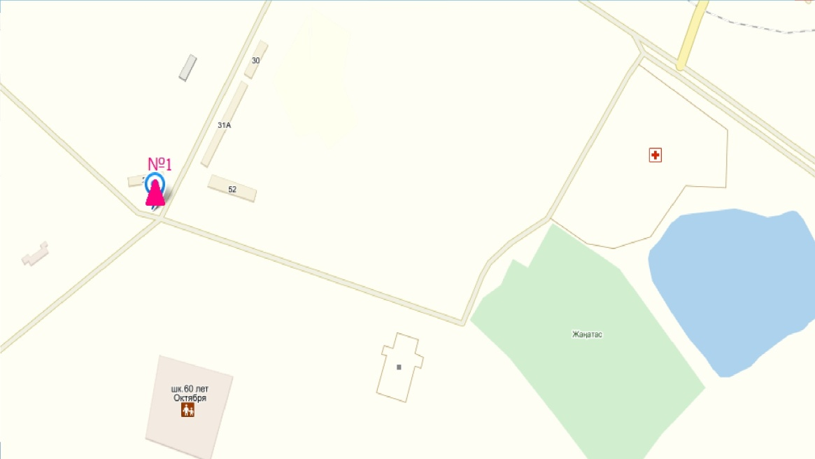
Рис.6.2. Схема расположения стационарной сети наблюдений
за загрязнением атмосферного воздухагорода Жанатас

Таблица 39
Характеристика загрязнения атмосферного воздуха города Жанатас

Примесь | Средняя концентрация (g_{с.с.}) |  | Максимально разовая концентрация (g_{м.р.}) |  | Число случаев превышения ПДК
 | мг/м³ | Кратность превышения ПДК_{с.с.} | мг/м³ | Кратность превышения  ПДК _{м.р.} | >ПДК
Взвешанные частицы РМ-2,5 | 0,015 |  | 0,432
Взвешанные частицы РМ-10 | 0,042 |  | 0,648
Диоксид серы | 0,007 | 0,132 | 0,060 | 0,121
Оксид углерода | 0,312 | 0,104 | 3,184 | 0,637
Диоксид азота | 0,006 | 0,160 | 0,056 | 0,664
Оксид азота | 0,001 | 0,012 | 0,051 | 0,127
Озон | 0,076 | 2,517 | 0,182 | 1,138 | 1
Сероводород | 0,004 |  | 0,032 | 4,025 | 86
Аммиак | 0,003 | 0,083 | 0,028 | 0,140
Сумма углеводородов | 1,708 |  | 2,300
Метан | 1,998 |  | 3,118

Общая оценка загрязнения атмосферы. По данным стационарной сети наблюдений (рис.6.1) атмосферный воздух города в целом характеризуется повышенным уровнем загрязнения, он определялся значениями СИ равным 4,0 и НП = 4,0%. Город более всего загрязнен сероводородом (табл.1 и табл.1.1).
В целом по городу среднемесячная концентрация озона составила 2,5ПДК_{с.с.}, концентрации других загрязняющих веществ – не превышали ПДК. За апрель 2015 года были выявлены превышения более 1 ПДК: по сероводороду – 86 случаев, по озону – 1 случай (таблица 39).

  - Состояние загрязнения атмосферного воздуха по городу Каратау

Наблюдения за состоянием атмосферного воздуха велись на 1 стационарном посту (рис. 6.3., таблица 40).
Таблица 40
Место расположения поста наблюдений и определяемые примеси

Номер  поста | Сроки отбора | Проведения наблюдений | Адрес поста | Определяемые примеси
1 | каждые 20 минут | в непрерывном режиме | ул. Тамды аулие, №130 | взвешенные частицы РМ-2,5, взвешенные частицы РМ-10, диоксид серы, оксид углерода, диоксид и оксид азота, озон, сероводород, сумма углеводородов, аммиак, метан

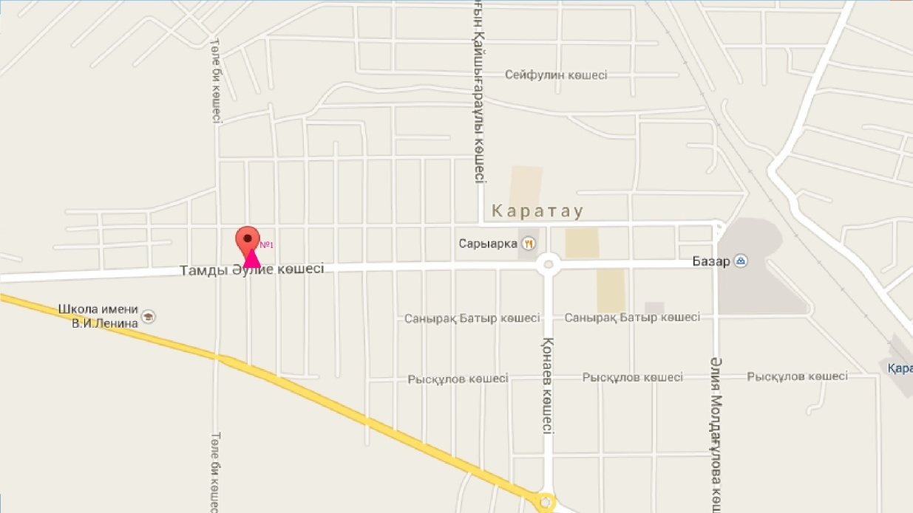
Рис.6.3. Схема расположения стационарной сети наблюдений
за загрязнением атмосферного воздухагорода Каратау

Таблица 41
Характеристика загрязнения атмосферного воздуха города Каратау
Примесь | Средняя концентрация (g_{с.с.}) |  | Максимально разовая концентрация (g_{м.р.}) |  | Число случаев превышения ПДК
 | мг/м³ | Кратность превышения ПДК_{с.с.} | мг/м³ | Кратность превышения  ПДК _{м.р.} | >ПДК | >5 ПДК | >10 ПДК
Взвешанные частицы РМ-2,5 | 0,016 |  | 0,584
Взвешанные частицы РМ-10 | 0,026 |  | 0,684
Диоксид серы | 0,004 | 0,086 | 0,039 | 0,079
Оксид углерода | 0,322 | 0,107 | 21,483 | 4,297 | 20
Диоксид азота | 0,010 | 0,255 | 0,169 | 1,991 | 1
Оксид азота | 0,002 | 0,038 | 0,246 | 0,616
Озон | 0,073 | 2,430 | 0,282 | 1,763 | 1
Сероводород | 0,000 |  | 0,022 | 2,800 | 55
Аммиак | 0,008 | 0,190 | 0,177 | 0,886
Сумма углеводородов | 0,949 |  | 3,391
Метан | 1,087 |  | 4,504

Общая оценка загрязнения атмосферы. По данным стационарной сети наблюдений (рис.6.1) атмосферный воздух города в целом характеризуется повышенным уровнем загрязнения, он определялся значениям СИ равным 4,3 и НП = 2,5%. Город более всего загрязнен сероводородом(табл.1 и табл.1.1).
В целом по городу среднемесячная концентрация озона составила 2,4 ПДК_{с.с.}, концентрации других загрязняющих веществ – не превышали ПДК. За апрель 2015 года были выявлены превышения более 1 ПДК: по сероводороду – 55 случаев, по оксиду углерода – 20, по оксиду азота и озону – 1 случай(таблица 41).

  - Состояние загрязнения атмосферного воздуха по городу Шу

Наблюдения за состоянием атмосферного воздуха велись на 1 стационарном посту (рис. 6.4., таблица 42).
Таблица 42
Место расположения поста наблюдений и определяемые примеси

Номер  поста | Сроки отбора | Проведения наблюдений | Адрес поста | Определяемые примеси
1 | каждые 20 минут | в непрерывном режиме | возле Шуйской городской больницы | взвешенные частицы РМ-2,5, взвешенные частицы РМ-10, диоксид серы, оксид углерода, диоксид и оксид азота, озон, сероводород, сумма углеводородов, аммиак, метан

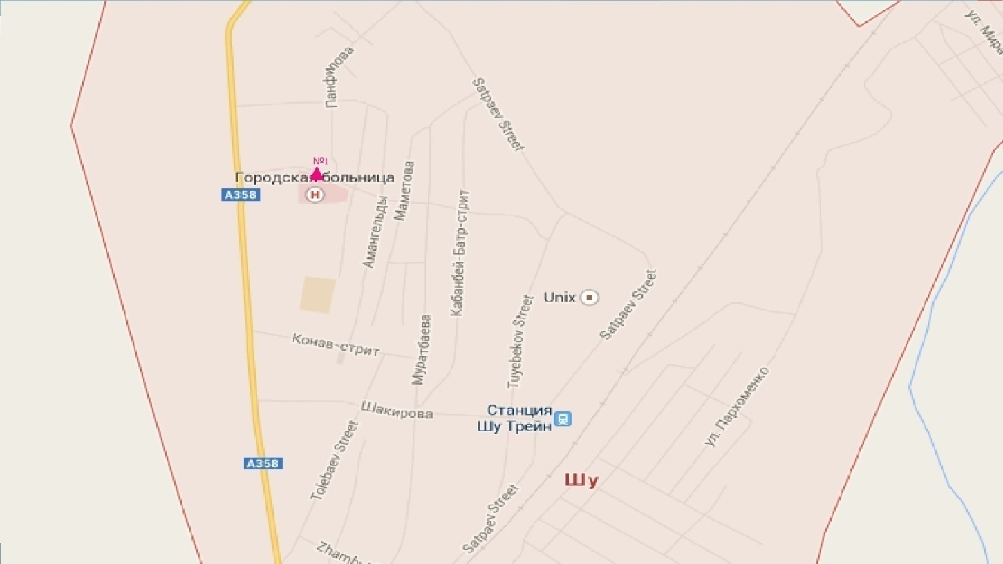
Рис.6.4. Схема расположения стационарной сети наблюдений
за загрязнением атмосферного воздухагорода Чу

Таблица 43
Характеристика загрязнения атмосферного воздуха города Чу

Примесь | Средняя концентрация (g_{с.с.}) |  | Максимально разовая концентрация (g_{м.р.}) |  | Число случаев превышения ПДК
 | мг/м³ | Кратность превышения ПДК_{с.с.} | мг/м³ | Кратность превышения  ПДК _{м.р.} | >ПДК | >5 ПДК | >10 ПДК
Взвешанные частицы РМ-2,5 | 0,001 |  | 0,087
Взвешанные частицы РМ-10 | 0,005 |  | 0,550
Диоксид серы | 0,005 | 0,108 | 0,055 | 0,110
Оксид углерода | 0,211 | 0,070 | 2,350 | 0,470
Диоксид азота | 0,011 | 0,273 | 0,729 | 8,581 | 9 | 1
Оксид азота | 0,010 | 0,173 | 3,826 | 9,565 | 1 | 1
Озон | 0,050 | 1,660 | 0,136 | 0,850
Сероводород | 0,003 |  | 0,038 | 4,725 | 162
Аммиак | 0,001 | 0,015 | 0,248 | 1,239 | 1
Сумма углеводородов | 0,000 |  | 0,000
Метан | 0,000 |  | 0,000

Общая оценка загрязнения атмосферы. По данным стационарной сети наблюдений (рис.6.1) атмосферный воздух города в целом характеризуется высоким уровнем загрязнения, он определялся значением СИ равным 9,6 (высокий уровень), НП = 7,6% (повышенный уровень). Город более всего загрязнен по сероводородом(табл.1 и табл.1.1).
В целом по городу среднемесячная концентрация озона составила 1,7 ПДК_{с.с.}, концентрации других загрязняющих веществ – не превышали ПДК. За апрель 2015 года были выявлены превышения более 1 ПДК: по сероводороду – 162 случая, по диоксиду азота – 9, по оксиду азота и аммиаку – 1 случай, также были превышения более 5 ПДК по диоксиду и оксиду азота – 1 случай(таблица 43).

  - Состояние загрязнения атмосферного воздуха по поселку Кордай

Наблюдения за состоянием атмосферного воздуха велись на 1 стационарном посту (рис. 6.5., таблица 44).
Таблица 44
Место расположения поста наблюдений и определяемые примеси

Номер  поста | Сроки отбора | Проведения наблюдений | Адрес поста | Определяемые примеси
1 | каждые 20 минут | в непрерывном режиме | ул. Жибек жолы, №496«А» | взвешенные частицы РМ-2,5, взвешенные частицы РМ-10, диоксид серы, оксид углерода, диоксид и оксид азота, озон, сероводород, сумма углеводородов, аммиак, метан

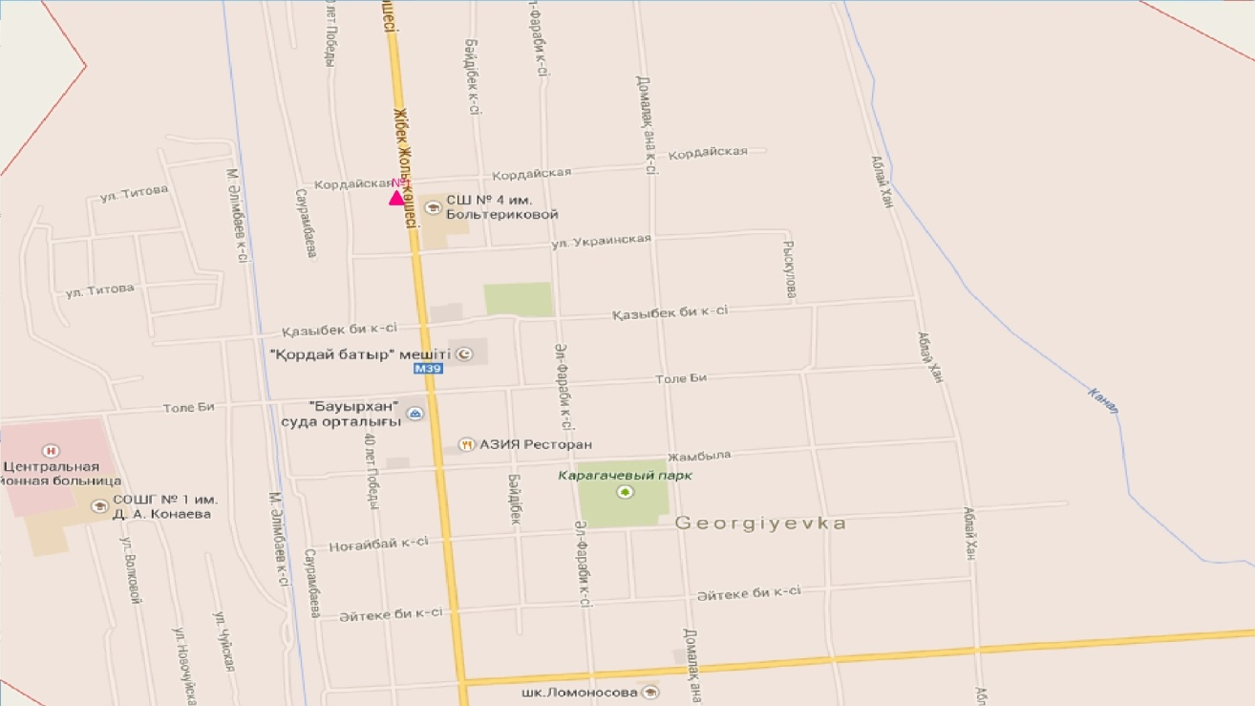
Рис.6.5. Схема расположения стационарной сети наблюдений
за загрязнением атмосферного воздуха поселка Кордай

Таблица 45
Характеристика загрязнения атмосферного воздуха поселка Кордай
Примесь | Средняя концентрация (g_{с.с.}) |  | Максимально разовая концентрация (g_{м.р.}) |  | Число случаев превышения ПДК
 | мг/м³ | Кратность превышения ПДК_{с.с.} | мг/м³ | Кратность превышения  ПДК _{м.р.} | >ПДК | >5 ПДК | >10 ПДК
Взвешанные частицы РМ-2,5 | 0,021 |  | 0,148
Взвешанные частицы РМ-10 | 0,051 |  | 0,792
Диоксид серы | 0,003 | 0,050 | 0,013 | 0,026
Оксид углерода | 0,286 | 0,095 | 1,119 | 0,224
Диоксид азота | 0,007 | 0,163 | 0,062 | 0,729
Оксид азота | 0,001 | 0,013 | 0,064 | 0,160
Озон | 0,061 | 2,033 | 0,144 | 0,900
Сероводород | 0,001 |  | 0,006 | 0,700
Аммиак | 0,001 | 0,018 | 0,005 | 0,025
Сумма углеводородов | 0,792 |  | 2,210
Метан | 0,982 |  | 2,679

Общая оценка загрязнения атмосферы. По данным стационарной сети наблюдений (рис.6.1) атмосферный воздух города в целом характеризуется низким уровнем загрязнения, он определялся значениямиСИ равным 0,9 и НП = 0,0%.
В целом по городу среднемесячная концентрация озона составила 2,0 ПДК_{с.с.}, концентрации других загрязняющих веществ – не превышали ПДК.

  - Качество поверхностных вод на территории Жамбылской области

Наблюдения за загрязнением поверхностных вод на территории Жамбылской области проводились на 9 водных объектах (реки Талас, Бериккара, Асса, Шу, Аксу, Карабалта, Токташ, Сарыкау, озеро Биликоль).
Сток бассейна рек Шу, Талас и Асса формируется практически полностью на территории Кыргызской Республики. Реки Аксу, Карабалта, Токташ, Сарыкау являются притоками реки Шу.
В реке Талас температура воды находится в пределах 9,0 – 15,0 ºC, водородный показатель равен 8,20, концентрация растворенного в воде кислорода 10,2 мг/дм3, БПК₅ 4,29 мгО₂/дм3. Превышения ПДК были зафиксированы по веществам из групп тяжелых металлов (медь 3,5 ПДК), биогенных веществ(железо общее 1,2 ПДК), органических веществ (фенолы 2,0 ПДК).
В реке Асса температура воды 9,0ºC, водородный показатель равен 8,05, концентрация растворенного в воде кислорода 10,1 мг/дм3, БПК₅ 1,41 мгО₂/дм3. Превышения ПДК были зафиксированы по веществам из групп тяжелых металлов (медь 2,8 ПДК).
В реке Бериккара температура воды 5,4ºC, водородный показатель равен 8,20, концентрация растворенного в воде кислорода 9,67 мг/дм3, БПК₅ 1,03 мгО₂/дм3. Превышения ПДК были зафиксированы по веществам из групп тяжелых металлов (медь 1,4 ПДК).
В озере Биликоль - температура воды 14,8ºC, водородный показатель равен 8,15, концентрация растворенного в воде кислорода 8,36 мг/дм3, БПК₅ 18,7 мгО₂/дм3. Превышения ПДК были зафиксированы по веществам из групп главных ионов (сульфаты 6,2 ПДК, магния 2,2 ПДК), биогенных веществ (фториды 1,5 ПДК, железо общее 1,3 ПДК), органических веществ (фенолы 2,0 ПДК, нефтепродукты 1,4 ПДК), тяжелых металлов (меди 2,5 ПДК, цинка 4,3 ПДК, марганец 1,7 ПДК).
В реке Шу температура воды находится в пределах 13,0 – 16,0 ºC, водородный показатель равен 7,90, концентрация растворенного в воде кислорода 9,00 мг/дм3, БПК₅ 2,80 мгО₂/дм3. Превышения ПДК были зафиксированы по веществам из групп биогенных веществ (азот нитритный 3,7 ПДК), тяжёлых металлов (медь 2,9 ПДК, цинк 1,1 ПДК).
Река Аксу, температура воды 11,0ºC, водородный показатель равен 8,00, концентрация растворенного в воде кислорода 9,33 мг/дм3, БПК₅ 2,88 мгО/дм3. Превышения ПДК были зафиксированы по веществам из групп: главных ионов (сульфаты 2,7 ПДК, магний 1,1), тяжелых металлов (медь 2,2 ПДК), из органических веществ (фенолы 2,0 ПДК).
Река Карабалта, температура воды 10,0ºC, водородный показатель равен 8,00, концентрация растворенного в воде кислорода 9,16 мг/дм3, БПК₅ 2,88 мгО₂/дм3. Превышения ПДК были зафиксированы по веществам из групп главных ионов (сульфаты 6,5 ПДК, магний 2,2), тяжелых металлов (медь 2,8 ПДК), биогенных веществ (фториды 1,3 ПДК), органических веществ (фенолы 2,0 ПДК).
Река Токташ, температура воды 10,5ºC, водородный показатель равен 8,05, концентрация растворенного в воде кислорода 9,94 мг/дм3, БПК₅ 4,80 мгО₂/дм3. Превышения ПДК были зафиксированы по веществам из групп главных ионов (сульфаты 3,9 ПДК, магний – 1,1 ПДК), биогенных веществ (фториды 1,2 ПДК), тяжелых металлов (медь 3,3 ПДК), органических веществ (фенолы 2,0 ПДК).
Река Сарыкау - температура воды 8,0ºC, водородный показатель равен 8,05, концентрация растворенного в воде кислорода 10,2 мг/дм3, БПК₅ 3,7 мгО₂/дм3. Превышения ПДК были зафиксированы по веществам из групп главных ионов (сульфаты 5,6 ПДК, магний 2,1 ПДК), тяжелых металлов (медь 3,6 ПДК), биогенных веществ (фториды 2,8 ПДК, железо общее 1,3 ПДК), органических веществ (фенолы 2,0 ПДК).
Качество воды водных объектов на территории Жамбылской области оценивается следующим образом: вода «умеренного уровня загрязнения» - реки Шу, Талас, Асса, Аксу, Карабалта, Токташ, Сарыкау, Бериккара, озеро Биликоль.
По сравнению с апрелем 2014 года качество воды в реках Талас, Бериккара, Асса, Сарыкау существенно не изменился; в реках Шу,Аксу, Карабалта,Токташ,озере Биликоль - улучшилось. По сравнению с мартом 2015 года качество воды в реках Шу, Талас, Асса, Аксу, Токташ, Сарыкау, Бериккара, озере Биликоль существенно не изменилось, в реке Карабалта - улучшилось.
На территории области зафиксировано 1 случай ВЗ в озере Биликоль (таблица 7).

  - Радиационный гамма-фон Жамбылской области

Наблюдения за уровнем гамма излучения на местности осуществлялись ежедневно на 3-х метеорологических станциях (Тараз, Толе би, Чиганак) (рис.6.6).
Средние значения радиационного гамма-фона приземного слоя атмосферы по населенным пунктам области находились в пределах 0,10-0,19 мкЗв/ч. В среднем по области радиационный гамма-фон составил 0,16 мкЗв/ч и находился в допустимых пределах.

  - Плотность радиоактивных выпадений в приземном слое атмосферы

Контроль за радиоактивным загрязнением приземного слоя атмосферы на территории Жамбылской области осуществлялся на 3-х метеорологических станциях (Тараз, Толе би, Чиганак) путем отбора проб воздуха горизонтальными планшетами (рис. 6.6). На всех станциях проводился пятисуточный отбор проб.
Среднесуточная плотность радиоактивных выпадений в приземном слое атмосферы на территории области колебалась в пределах 0,7–2,0 Бк/м². Средняя величина плотности выпадений по области составила 1,2 Бк/м², что не превышает предельно-допустимый уровень.

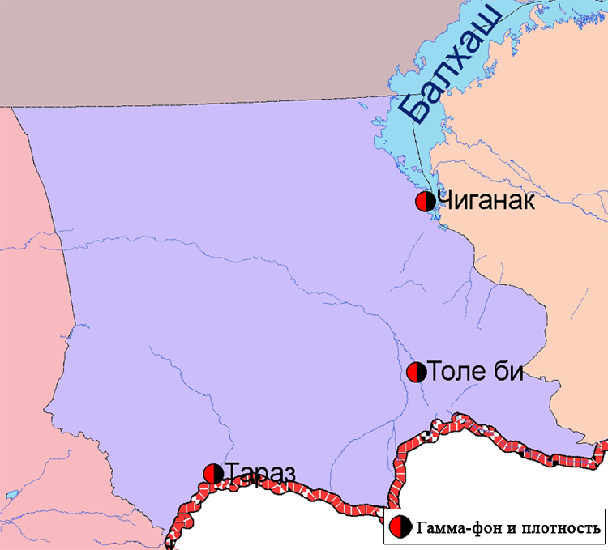

Рис. 6.6 Схема расположения метеостанций за наблюдением уровня радиационного гамма-фона и плотностью радиоактивных выпадений на территории Жамбылской области
- Состояние окружающей среды Западно-Казахстанской области

7.1 Состояние загрязнения атмосферного воздуха по городу Уральск

Наблюдения за состоянием атмосферного воздуха велись на 2 стационарных постах(рис.7.1, таблица 46).
Таблица 46
Место расположения постов наблюдений и определяемые примеси

Номер  поста | Сроки отбора | Проведение наблюдений | Адрес поста | Определяемые примеси
2 | каждые 20 минут | в непрерывном режиме | пожарная часть (ул. Гагарина, р-н дома 25, возле пожарной части) | взвешенные частицы РМ-10, диоксид серы, оксид углерода, диоксид и оксид азота, сероводород, аммиак
3 |  |  | ул. Даумова, рядом с парком отдыха им.Кирова | взвешенные частицы РМ-10, диоксид серы, оксид углерода, сероводород

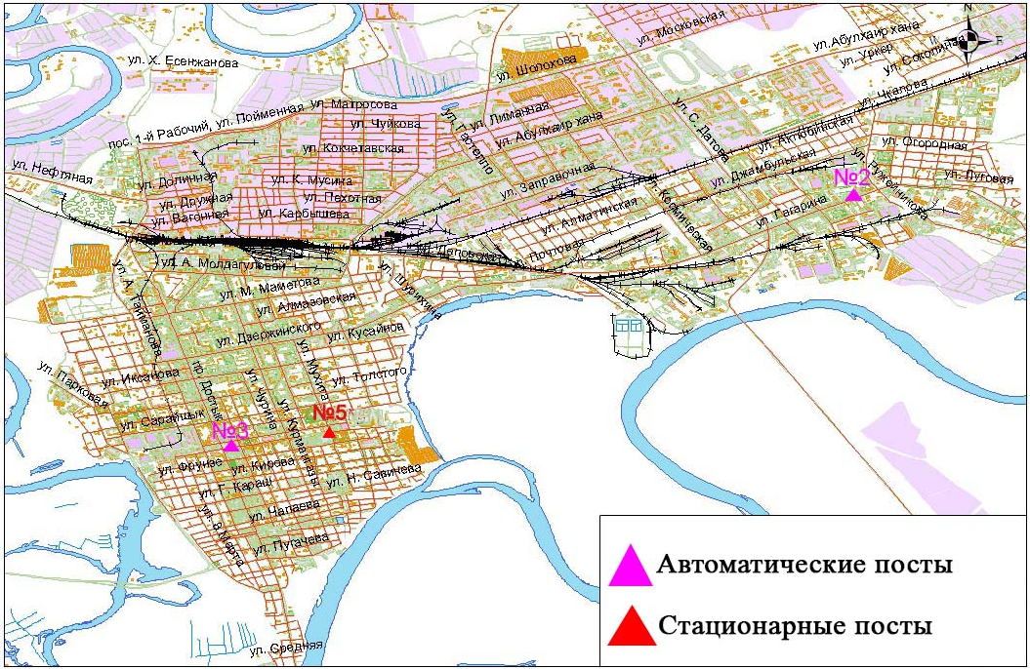
Рис.7.1. Схема расположения стационарной сети наблюдения
за загрязнением атмосферного воздуха города Уральск

Таблица 47
Характеристика загрязнения атмосферного воздуха города Уральск

Примесь | Средняя концентрация (g_{с.с.}) |  | Максимально-разовая концентрация (g_{м.р.}) |  | Число случаев превышения ПДК
 | мг/м³ | Кратность превышения ПДК_{с.с.} | мг/м³ | Кратность превышения ПДК _{м.р.} | >ПДК | >5 ПДК | >10 ПДК
Взвешенные частицы РМ -10 | 0,031 |  | 0,213
Диоксид серы | 0,042 | 0,839 | 0,107 | 0,215
Оксид углерода | 0,038 | 0,013 | 2,018 | 0,404
Диоксид азота | 0,013 | 0,315 | 0,048 | 0,567
Оксид азота | 0,017 | 0,277 | 0,108 | 0,270
Сероводород | 0,001 |  | 0,010 | 1,250 | 1
Аммиак | 0,010 | 0,243 | 0,016 | 0,078

Общая оценка загрязнения атмосферы.По данным стационарной сети наблюдений (рис.7.1) атмосферный воздух города характеризуется низким уровнем загрязнения, он определялся значениями СИравным 1,3 и НП= 0,1%(табл.1 и табл.1.1).
В целом по городу среднемесячные концентрации всех загрязняющих веществ - не превышали ПДК (таблица 47).
За апрель 2015 года были выявлены превышения более 1 ПДК по сероводороду – 1 случай (таблица 47).

7.2 Состояние атмосферного воздуха по городу Аксай

Наблюдения за состоянием атмосферного воздуха велись на 1 стационарном посту(рис 7.2., таблица 48).

Таблица 48
Место расположения постов наблюдений и определяемые примеси

Номер  поста | Сроки отбора | Проведение наблюдений | Адрес поста | Определяемые примеси
4 | каждые 20 минут | в непрерывном режиме | ул. Утвинская, 17 | взвешенные частицы РМ-10, диоксид серы, оксид углерода, диоксид и оксид азота,сероводород, аммиак

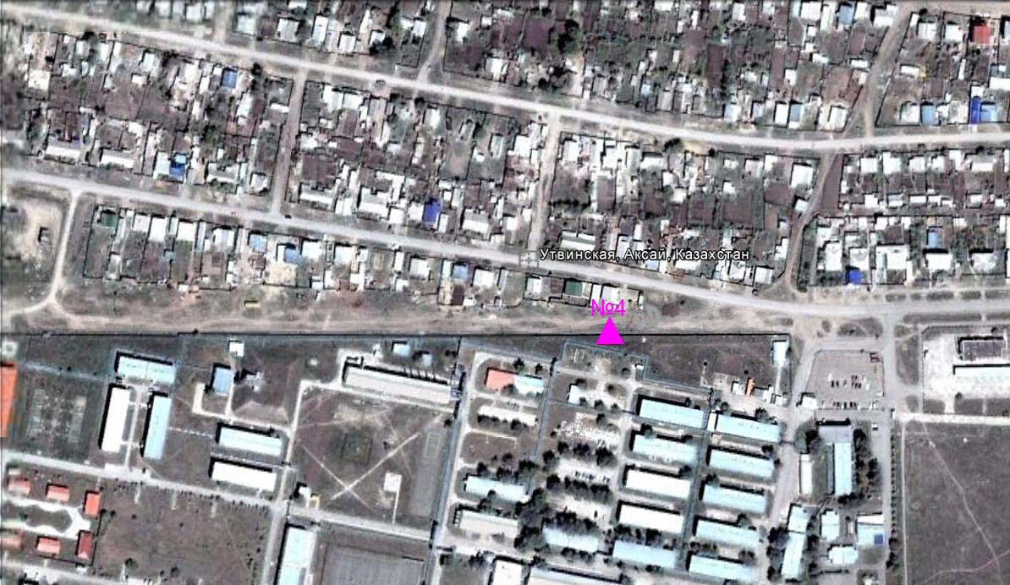
Рис.7.2. Схема расположения стационарной сети наблюдения
за загрязнением атмосферного воздуха города Аксай

Таблица 49
Характеристика загрязнения атмосферного воздуха города Аксай

Примесь | Средняя концентрация (g_{с.с.}) |  | Максимально разовая концентрация (g_{м.р.}) |  | Число случаев превышения ПДК
 | мг/м³ | Кратность превышения ПДК_{с.с.} | мг/м³ | Кратность превышения  ПДК _{м.р.} | >ПДК | >5 ПДК | >10 ПДК
Взвешенные частицы РМ-10 | 0,017 |  | 0,138
Диоксид серы | 0,047 | 0,940 | 0,119 | 0,237
Оксид углерода | 1,075 | 0,358 | 33,413 | 6,683 | 55 | 6
Диоксид азота | 0,018 | 0,440 | 0,122 | 1,439 | 1
Оксид азота | 0,014 | 0,232 | 0,050 | 0,125
Сероводород | 0,002 |  | 0,004 | 0,500
Аммиак | 0,013 | 0,313 | 0,031 | 0,153
Сумма углеводородов | 0,679 |  | 2,877
Метан | 0,598 |  | 1,871

Общая оценка загрязнения атмосферы.По данным стационарной сети наблюдений (рис.7.2) атмосферный воздух города характеризуется высоким уровнем загрязнения,он определялся значением СИ равным 6,7 (высокий уровень),НП = 2,5% (повышенный уровень)(табл.1 и табл.1.1).
В целом по городу среднемесячные концентрации всех загрязняющих веществ не превышали ПДК. Число случаев превышения более 1 ПДКпо оксиду углерода составило 55, по диоксиду азота – 1 случай, а также превышения более 5 ПДК по оксиду углерода – 6 случаев(таблица 49).

7.3 Состояние атмосферного воздуха по поселку Березовка

Наблюдения за состоянием атмосферного воздуха велись на 1 стационарном посту(рис 7.3., таблица 50).

Таблица 50
Место расположения постов наблюдений и определяемые примеси

Номер  поста | Сроки отбора | Проведение наблюдений | Адрес поста | Определяемые примеси
7 | каждые 20 минут | в непрерывном режиме | ул. Тупиковая, 1/6 | взвешенные частицы РМ-2,5, взвешенные частицы РМ-10, диоксид серы, оксид углерода, диоксид и оксид азота, озон, сероводород, сумма углеводородов, аммиак, метан

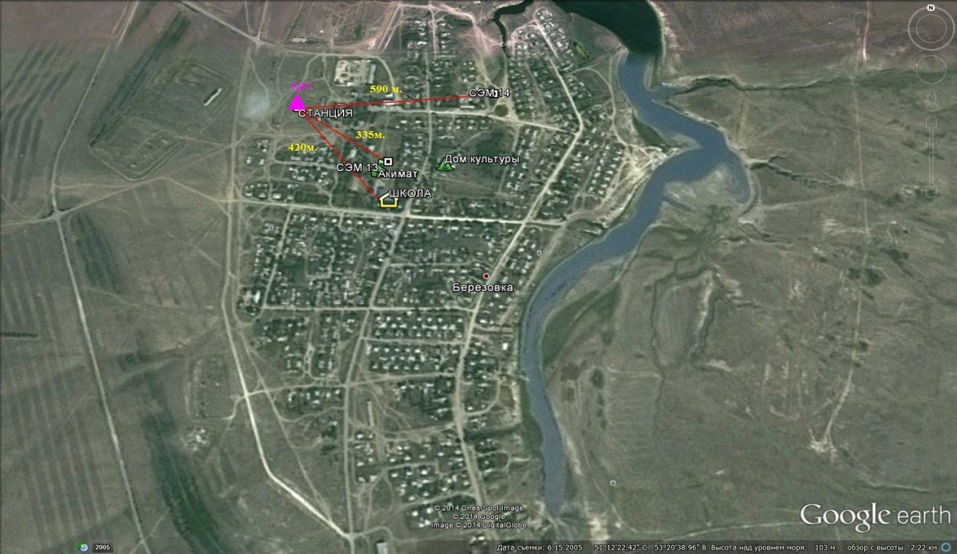

Рис.7.3. Схема расположения стационарной сети наблюдения
за загрязнением атмосферного воздуха поселка Березовка

Таблица 51
Характеристика загрязнения атмосферного воздуха поселка Березовка

Примесь | Средняя концентрация (g_{с.с.}) |  | Максимально разовая концентрация (g_{м.р.}) |  | Число случаев превышения ПДК
 | мг/м³ | Кратность превышения ПДК_{с.с.} | мг/м³ | Кратность превышения  ПДК _{м.р.} | >ПДК | >5 ПДК | >10 ПДК
Взвешенные частицы РМ -2,5 | 0,007 |  | 0,138
Взвешенные частицы РМ -10 | 0,013 |  | 0,270
Диоксид серы | 0,016 | 0,320 | 0,261 | 0,522
Оксид углерода | 0,399 | 0,133 | 1,002 | 0,200
Диоксид азота | 0,005 | 0,125 | 0,071 | 0,835
Оксид азота | 0,002 | 0,033 | 0,083 | 0,208
Озон | 0,025 | 0,833 | 0,140 | 0,875
Сероводород | 0,006 |  | 0,028 | 3,500 | 16
Аммиак | 0,011 | 0,275 | 0,138 | 0,690
∑углеводородов | 0,000 |  | 0,000
Метан | 0,000 |  | 0,000

Общая оценка загрязнения атмосферы. По данным стационарной сети наблюдений (рис.7.3) атмосферный воздух города характеризуется повышенным уровнем загрязнения, он определялся значением СИ равным 3,5(повышенный уровень), НП = 0,7% (низкий уровень)(табл.1 и табл.1.1).
В целом по городу среднемесячные концентрации всех загрязняющих веществ – не превышали ПДК. Число случаев превышения более 1 ПДК по сероводороду составило 16 случаев(таблица 51).

7.4 Состояние атмосферного воздуха города Уральск

Наблюдения за загрязнением воздухав городе Уральск проводились на 2 точках (№1 - район завода «Пластик», ул.Шолохова и ул.Штыбы,№2 – район АО «Конденсат» район моста через р. Чаган).Измерялись концентрации взвешенных частиц (РМ 10), диоксида серы, оксида углерода, диоксида азота, оксида азота, сероводорода, углеводородов, аммиака, формальдегида, бензола.
Максимальная из разовых концентраций диоксида азота на точке №1 составила 1,1ПДК.
Концентрации взвешенных частиц (РМ-10), диоксида серы, оксида углерода,оксида азота, сероводорода, углеводородов, аммиака, формальдегида, бензола по данным наблюдений находились в пределах допустимой нормы (таблица 52).

Таблица 52
Концентрации загрязняющих веществ по даннымнаблюдений
в городе Уральск
Определяемые примеси | Точки отбора
 | №1 |  | №2
 | q _{м.р.}мг/м³ | q _{м.р.}/ПДК | q _{м.р.}мг/м³ | q _{м.р.}/ПДК
Взвешенные частицы РМ-10 | 0,082 |  | 0,097
Диоксид серы | 0,012 | 0,024 | 0,012 | 0,025
Оксид углерода | 3,606 | 0,721 | 3,632 | 0,726
Диоксид азота | 0,098 | 1,1 | 0,085 | 1,0
Оксид азота | 0,062 | 0,157 | 0,025 | 0,063
Сероводород | 0,001 | 0,217 | 0,002 | 0,296
Углеводороды | 28,157 | 0,469 | 27,302 | 0,455
Аммиак | 0,053 | 0,265 | 0,058 | 0,294
Формальдегид | 0 | 0 | 0 | 0
Бензол | 0,085 | 0,057 | 0,049 | 0,032

7.5 Состояние атмосферного воздуха п. Январцево

Наблюдения за состоянием атмосферного воздуха велись на 1 стационарном посту(рис 7.4., таблица 53).

Таблица 53
Место расположения постов наблюдений и определяемые примеси

Номер  поста | Сроки отбора | Проведение наблюдений | Адрес поста | Определяемые примеси
7 | каждые 20 минут | в непрерывном режиме | с. Январцево | взвешенные частицы РМ-2,5, взвешенные частицы РМ-10, диоксид серы, оксид углерода, диоксид и оксид азота, озон, сероводород, сумма углеводородов, аммиак, метан

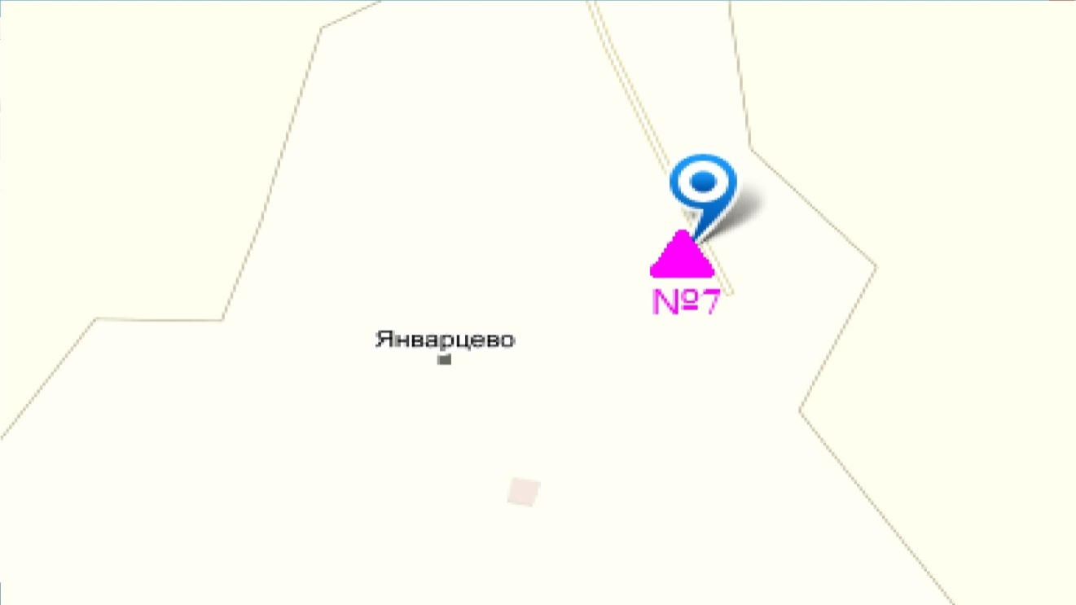
Рис.7.4. Схема расположения стационарной сети наблюдения
за загрязнением атмосферного воздуха поселка Январцево

Таблица 54
Концентрации загрязняющих веществ по даннымнаблюдений
в п. Январцево

Примесь | Средняя концентрация (g_{с.с.}) |  | Максимально разовая концентрация (g_{м.р.}) |  | Число случаев превышения ПДК
 | мг/м³ | Кратность превышения ПДК_{с.с.} | мг/м³ | Кратность превышения  ПДК _{м.р.} | >ПДК | >5 ПДК | >10 ПДК
Взвешенные частицы РМ -2,5 | 0,014 |  | 0,820
Взвешенные частицы РМ -10 | 0,022 |  | 0,948
Диоксид серы | 0,002 | 0,046 | 0,018 | 0,037
Оксид углерода | 0,273 | 0,091 | 3,362 | 0,672
Диоксид азота | 0,005 | 0,118 | 0,098 | 1,151 | 1
Оксид азота | 0,000 | 0,007 | 0,152 | 0,381
Озон | 0,038 | 1,280 | 0,124 | 0,775
Сероводород | 0,002 |  | 0,008 | 1,050 | 35
Аммиак | 0,000 | 0,010 | 0,007 | 0,035
∑углеводородов | 1,114 |  | 1,651
Метан | 1,378 |  | 2,064

Общая оценка загрязнения атмосферы. По данным стационарной сети наблюдений (рис.7.3) атмосферный воздух города характеризуется повышенным уровнем загрязнения, он определялся значением НП = 1,8% (повышенный уровень),СИ = 1,2 (низкий уровень) (табл.1 и табл.1.1).
В целом по городу среднемесячная концентрация озона составила 1,3 ПДК_{с.с},концентрации всех загрязняющих веществ – не превышали ПДК. Число случаев превышения более 1 ПДК по сероводороду составило 35 случаев и по диоксиду азота – 1 случай (таблица 54).

7.6 Качество поверхностных вод на территории Западно - Казахстанской области

Наблюдения за загрязнением поверхностных вод на территории Западно-Казахстанской области проводились на 6 водных объектах: реках Жайык, Шаган, Дерколь, Сарыозен,Караозен, оз. Шалкар.
В реке Жайык температура воды составила 0,23ºC, водородный показатель равен 6,79, концентрация растворенного в воде кислорода 8,29 мг/дм3, БПК₅ 4,79 мг/дм3. Превышения ПДК были зафиксированы по веществам из групп главных ионов(магний 1,2 ПДК), органических веществ(фенолы 1,1 ПДК).
В реке Шаган температура воды составила 0,85 ºC, водородный показатель равен 6,91, концентрация растворенного в воде кислорода 15,76 мг/дм3, БПК₅₋ 5,42 мг/дм3. Превышения ПДК были зафиксированы по веществам из групп биогенных ионов (азот нитритный 1,4 ПДК),органических веществ (фенолы 1,3 ПДК).
В реке Дерколь температура воды составила 0,9ºC, водородный показатель равен 6,98, концентрация растворенного в воде кислорода 8,48 мг/дм3, БПК₅ 5,24 мг/дм3. Превышения ПДК были зафиксированы по веществам из групп главных ионов (магний 1,3 ПДК), биогенных веществ (азот нитритный 2,1 ПДК, железо общее 1,1 ПДК, аммоний солевой 1,6 ПДК), органических веществ (фенолы 1,3 ПДК).
В реке Сарыозен температура воды составила 2,0ºC, водородный показатель равен 7,29, концентрация растворенного в воде кислорода 7,28 мг/дм³, БПК₅ 4,98 мг/дм³. Превышения ПДК были зафиксированы по веществам из группы органических веществ (нефтепродукты 1,2 ПДК).
В реке Караозен температура воды составила 2,0ºC, водородный показатель равен 7,03, концентрация растворенного в воде кислорода 7,14 мг/дм³, БПК₅ 3,74 мг/дм³. Превышения ПДК были зафиксированы по веществам из группы органических веществ (нефтепродукты 1,3 ПДК).
В оз. Шалкар температура воды составила 0,2ºC, водородный показатель равен 7,47, концентрация растворенного в воде кислорода 7,48 мг/дм³,БПК₅ 6,43 мг/дм³. Превышения ПДК были зафиксированы по веществам из группы главных ионов (хлориды 4,5 ПДК, магний 3,4 ПДК,), биогенных веществам (аммоний солевой 4,0 ПДК, железо общее 1,2 ПДК), органических веществ (фенолы 1,3 ПДК).
Качество воды во всех водных объектов на территории Западно-Казахстанской области оценивается как «умеренного уровня загрязнения».
В сравнении с апрелем 2014 года качество воды рек Жайык, Шаган, Сарыозен, Караозен, существенно не изменилось, в реке Дерколь, озере Шалкар - улучшилось.
В сравнении с мартом 2015 года качество воды рек Жайык, Шаган, Дерколь не изменилось.

7.7 Радиационный гамма-фон Западно-Казахстанской области

Наблюдения за уровнем гамма излучения на местности осуществлялись ежедневно на 2-х метеорологических станциях (Уральск, Тайпак) на 3-х автоматических постах наблюдений за загрязнением атмосферного воздуха г.Уральск (№2,3) и г.Аксай (№4)(рис. 7.5).
Средние значения радиационного гамма-фона приземного слоя атмосферы по населенным пунктам области находились в пределах 0,05-0,14 мкЗв/ч. В среднем по области радиационный гамма-фон составил 0,12 мкЗв/ч и находился в допустимых пределах.

7.8Плотность радиоактивных выпадений в приземном слое атмосферы

Контроль за радиоактивным загрязнением приземного слоя атмосферы на территории Западно-Казахстанской области осуществлялся на 2-х метеорологических станциях (Уральск, Тайпак) путем отбора проб воздуха горизонтальными планшетами (рис. 7.5). На всех станциях проводился пятисуточный отбор проб.
Среднесуточная плотность радиоактивных выпадений в приземном слое атмосферы на территории области колебалась в пределах 0,7–2,0 Бк/м². Средняя величина плотности выпадений по области составила 1,2 Бк/м², что не превышает предельно-допустимый уровень.
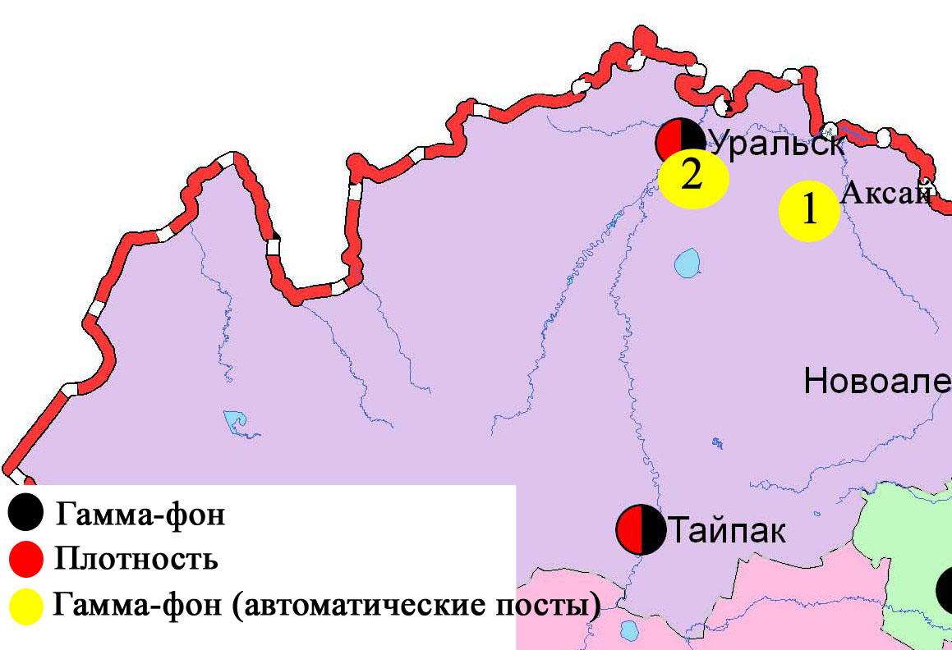

Рис. 7.5Схема расположения метеостанций за наблюдением уровня радиационного гамма-фона и плотностью радиоактивных выпадений на территорииЗападно-Казахстанкой области

8 Состояние окружающей среды Карагандинской области

8.1 Состояние загрязнения атмосферного воздуха по городу Караганда

Наблюдения за состоянием атмосферного воздуха велись на 7 стационарных постах(рис. 8.1., таблица 55).
Таблица 55
Место расположения постов наблюдений и определяемые примеси

Номер  поста | Сроки отбора | Проведения наблюдений | Адрес поста | Определяемые примеси
1 | 4 раза  в сутки | ручной отбор проб (дискретные методы) | аэрологическая станция, р-н аэропорта «Городской» | взвешенные вещества, диоксид серы, сульфаты, оксид углерода, диоксид и оксид азота, фенол, формальдегид
3 | 3 раза  в сутки |  | угол ул. Ленина и пр. Бухар-Жырау
4 |  |  | ул. Бирюзова,15, новый Майкудук
7 |  |  | ул. Ермекова, 116
5 | каждые 20 минут | в непрерывном режиме | ул. Муканова, 57/3 | взвешенные частицы РМ-10, диоксид серы, оксид серы, диоксид азота, оксид азота, сумма углеводородов, метан
6 |  |  | городской акимат (в районе старого аэропорта) | взвешенные частицы РМ-2,5, взвешенные частицы РМ-10, диоксид серы, оксид углерода, диоксид и оксид азота, озон, сероводород, сумма углеводородов, аммиак, метан
8 |  |  | район больницы (микрорайон Пришахтинск)

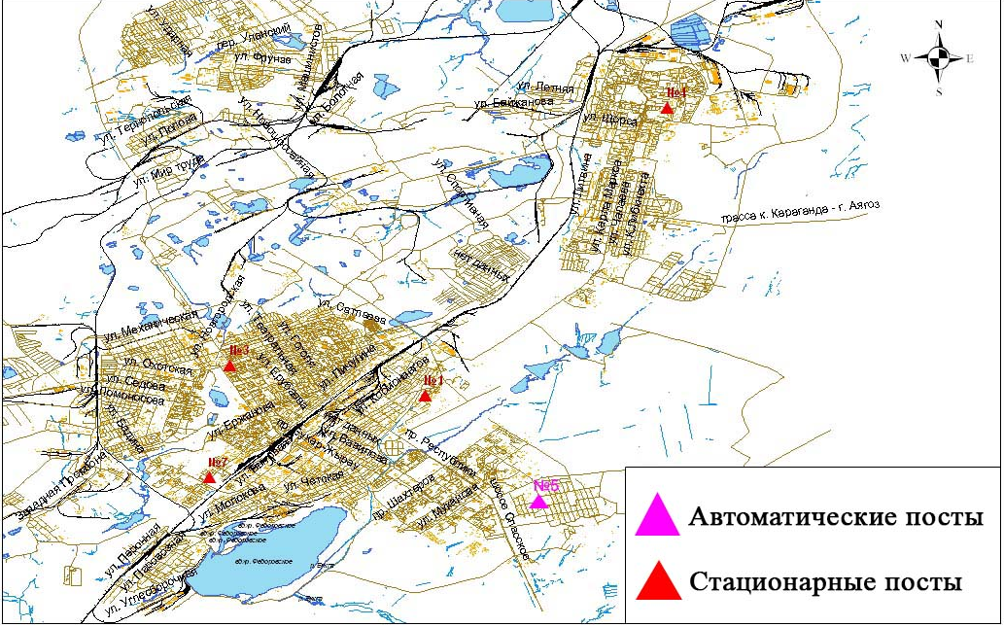
Рис. 8.1. Схема расположения стационарной сети наблюдения
за загрязнением атмосферного воздуха города Караганда

Таблица 56
Характеристика загрязнения атмосферного воздуха города Караганда

Примесь | Средняя концентрация (g_{с.с.}) |  | Максимально разовая концентрация (g_{м.р.}) |  | Число случаев превышения ПДК
 | мг/м³ | Кратность превышения ПДК_{с.с.} | мг/м³ | Кратность превышения  ПДК _{м.р.} | >ПДК | >5 ПДК | >10 ПДК
Взвешенные вещества | 0,107 | 0,712 | 0,500 | 1,000
Взвешанные частицы РМ-2,5 | 0,071 |  | 1,124
Взвешенные частицы РМ-10 | 0,065 |  | 1,129
Диоксид серы | 0,009 | 0,176 | 0,076 | 0,151
Сульфаты | 0,000 |  | 0,010 | 0,001
Оксид углерода | 1,201 | 0,400 | 6,000 | 1,200 | 2
Диоксид азота | 0,029 | 0,730 | 0,116 | 1,369 | 12
Оксид азота | 0,007 | 0,121 | 0,080 | 0,200
Озон | 0,078 | 2,587 | 0,156 | 0,977
Сероводород | 0,000 |  | 0,047 | 5,900 | 3 | 1
Фенол | 0,007 | 2,292 | 0,018 | 1,800 | 8
Аммиак | 0,010 | 0,253 | 0,026 | 0,128
Формальдегид | 0,005 | 1,686 | 0,010
Сумма углеводородов (с вычетом метана) | 1,228 |  | 4,605
Метан | 1,357 |  | 4,644

Общая оценка загрязнения атмосферы.По данным стационарной сети наблюдений (рис.8.1.), уровень загрязнения атмосферного воздуха оценивалсявысоким, он определялся значением СИ = 5,9; НП равным 10,3% (повышенный уровень). Воздух города более всего загрязнен диоксидом азота(табл.1 и табл.1.1).
В целом по городу среднемесячные концентрации составили:фенола - 2,3 ПДК_{с.с.}, формальдегида – 1,7 ПДК_{с.с.}, озона – 2,6 ПДК_{с.с}, других загрязняющих веществ – не превышали ПДК. Были выявлены случаи превышения более 1 ПДК по диоксиду азота – 12, по фенолу – 8, по сероводороду – 3 случая, по оксиду углерода – 2 случая, а также превышения более 5 ПДК по сероводороду – 1 случай(таблица 56).

8.2 Состояние атмосферного воздуха по данным эпизодических наблюдений города Караганда

Наблюдения за загрязнением воздухав городе Караганда проводились на 1 точке (Точка №1 – район Пришахтинска). Измерялись концентрации взвешенных веществ, диоксида серы, оксида углерода, диоксида азота, оксида азота, сероводорода, фенола,углеводородов, аммиака, формальдегида.
Максимальная из разовых концентраций сероводорода составила 1,2ПДК.
Концентрации взвешенных веществ, диоксида серы, диоксида азота, оксида азота, оксида углерода, фенола, углеводорода, аммиака, формальдегида по данным наблюдений находились в пределах допустимой нормы (таблица 57).

Таблица 57
Концентрации загрязняющих веществ по данным наблюдений
в городе Караганда

Загрязняющие вещества | q_{m} мг/м³ | q_{m}/ПДК
Взвешенные вещества (пыль) | 0,060 | 0,12
Диоксид серы | 0,150 | 0,30
Оксид углерода | 1,100 | 0,22
Диоксид азота | 0,007 | 0,08
Оксид азота | 0,015 | 0,04
Сероводород | 0,010 | 1,2
Фенол | 0,006 | 0,60
Углеводороды | 37,0 | 0,62
Аммиак | 0,010 | 0,05
Формальдегид | 0 | 0

8.3Состояние атмосферного воздуха по данным эпизодических наблюдений города Шахтинск

Наблюдения за загрязнением воздухав городе Шахтинск проводились на 2точках(Точка №1 – Шахтинский ТЭЦ ул. Парковая пересекает ул. .Хусаинова точка №2 – шахты Казахстанская, 3 -й Строительный переулок пересекает ул. Гагарина).Измерялись концентрации взвешенных веществ, диоксида серы, оксида углерода,диоксида азота, оксида азота, сероводорода, фенола, углеводородов, аммиака и формальдегида.
Максимальная концентрация углеводорода на точке № 1 составила 1,1 ПДК.
Максимальная концентрация сероводородана точке №1 составила 1,2 ПДК, на точке №2 составила 1,1 ПДК.
Концентрации остальных веществ по данным наблюдений находились в пределах допустимой нормы (таблица 58).

Таблица 58
Максимальные концентрации загрязняющих веществ по даннымнаблюдений в городе Шахтинск

Определяемые примеси | Точки отбора
 | №1 |  | №2
 | q_{m} мг/м³ | q_{m}/ПДК | q_{m} мг/м³ | q_{m}/ПДК
Взвешенные вещества (пыль) | 0,080 | 0,16 | 0,070 | 0,14
Диоксид серы | 0,150 | 0,30 | 0,068 | 0,14
Оксид углерода | 0,950 | 0,19 | 1,100 | 0,22
Диоксид азота | 0,010 | 0,12 | 0,040 | 0,47
Оксид азота | 0,015 | 0,04 | 0,010 | 0,03
Сероводород | 0,010 | 1,2 | 0,009 | 1,1
Фенол | 0,006 | 0,60 | 0,005 | 0,50
Углеводороды | 69,0 | 1,1 | 60,2 | 1,0
Аммиак | 0,030 | 0,15 | 0,030 | 0,15
Формальдегид | 0 | 0 | 0 | 0

8.4 Состояние загрязнения атмосферного воздуха по городу Балхаш

Наблюдения за состоянием атмосферного воздуха велись на 3 стационарных постах(рис.8.2., таблица 59).

Таблица 59
Место расположения постов наблюдений и определяемые примеси

Номер  поста | Сроки отбора | Проведения наблюдений | Адрес поста | Определяемые примеси
1 | 3 раза  в сутки | ручной отбор проб (дискретные методы) | м-н Сабитовой возле СШ № 6, ул. Уалиханова на север | взвешенные вещества, диоксид серы, сульфаты, оксид углерода, диоксид азота
3 |  |  | ул. Ленина, уг. ул. Алимжанова
4 |  |  | Больничный городок
2 | каждые 20 минут | в непрерывном режиме | ул. Ленина, южнее дома 10 | взвешенные частицы РМ-2,5, взвешенные частицы РМ-10, диоксид серы, оксид углерода, диоксид и оксид азота, озон, сероводород, сумма углеводородов, аммиак, метан

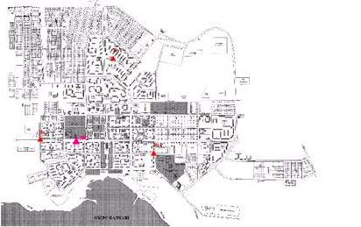

Рис.8.2. Схема расположения стационарной сети наблюдения
за загрязнением атмосферного воздуха города Балхаш

Таблица 60
Характеристика загрязнения атмосферного воздуха города Балхаш

Примесь | Средняя концентрация (g_{с.с.}) |  | Максимально разовая концентрация (g_{м.р.}) |  | Число случаев превышения ПДК
 | мг/м³ | Кратность превышения ПДК_{с.с.} | мг/м³ | Кратность превышения  ПДК _{м.р.} | >ПДК | >5 ПДК | >10 ПДК
Взвешанные вещества | 0,286 | 1,906 | 1,000 | 2,000 | 11
Взвешанные частицы РМ-2,5 | 0,034 |  | 0,553
Взвешанные частицы РМ-10 | 0,034 |  | 0,553
Диоксид серы | 0,055 | 1,091 | 3,295 | 6,590 | 91 | 3
Сульфаты | 0,008 |  | 0,040 | 0,004
Оксид углерода | 0,738 | 0,246 | 5,000 | 1,000
Диоксид азота | 0,024 | 0,608 | 0,200 | 2,353 | 6
Оксид азота | 0,001 | 0,010 | 0,034 | 0,086
Озон | 0,056 | 1,863 | 0,165 | 1,032 | 2
Сероводород | 0,004 |  | 0,222 | 27,775 | 110 | 78 | 35
Аммиак | 0,010 | 0,245 | 0,014 | 0,070
Сумма углеводородов (с вычетом метана) | 1,386 |  | 1,868
Метан | 1,2971 |  | 1,3679

Общая оценка загрязнения атмосферы.По данным стационарной сети наблюдений (рис.8.2), уровень загрязнения атмосферного воздуха оценивался очень высоким, он определялся значениями СИ равным 27,8 (очень высокий уровень), значение НП был равен 7,7% (повышенный уровень). Воздух города более всего загрязнен сероводородом(табл.1 и табл.1.1).
В целом по городу среднемесячные концентрациивзвешенных веществ 1,9ПДК_{с.с.,} диоксида серы превысили 1,1ПДК_{с.с.}, озона 1,9 ПДК_{с.с.,} содержание тяжелых металлов свинца составил 1,8 ПДК_{с.с.}, другие загрязняющие веществане превышали ПДК. Были зафиксированы превышенияболее 1 ПДК по сероводороду – 110 случаев, по диоксиду серы – 91 случай, по взвешенным веществам – 11 случаев, по диоксиду азота – 6 случаев, по озону – 2 случая, также зафиксированы 78 случаев превышения более 5 ПДК по сероводороду и 3 случая по диоксиду серы, превышения более 10 ПДК наблюдались по сероводороду – 35 случаев(таблица 60).
По данным автоматического поста наблюдений по городу Балхаш были зафиксированы 26 случаев высокого загрязнения (ВЗ) и 9 случаев экстремально высокого загрязнения (ЭВЗ) атмосферного воздуха (таблица 2).

8.5 Состояние загрязнения атмосферного воздухапо городу Жезказган

Наблюдения за состоянием атмосферного воздуха велись на 3 стационарных постах(рис.8.3., таблица 61).
Таблица 61
Место расположения постов наблюдений и определяемые примеси

Номер  поста | Сроки отбора | Проведения наблюдений | Адрес поста | Определяемые примеси
2 | 3 раза  в сутки | ручной отбор проб (дискретные методы) | ул. Сарыарка, район трикотажной фабрики | взвешенные вещества, диоксид серы, сульфаты, оксид углерода, диоксид азота, фенол
3 |  |  | ул. Жастар, 6, площадь Металлургов
1 | каждые 20 минут | в непрерывном режиме | ул. М.Жамиля, 4а/1 | взвешенные частицы РМ-2,5, взвешенные частицы РМ-10, диоксид серы, оксид углерода, диоксид и оксид азота, озон, сероводород, сумма углеводородов, аммиак, метан

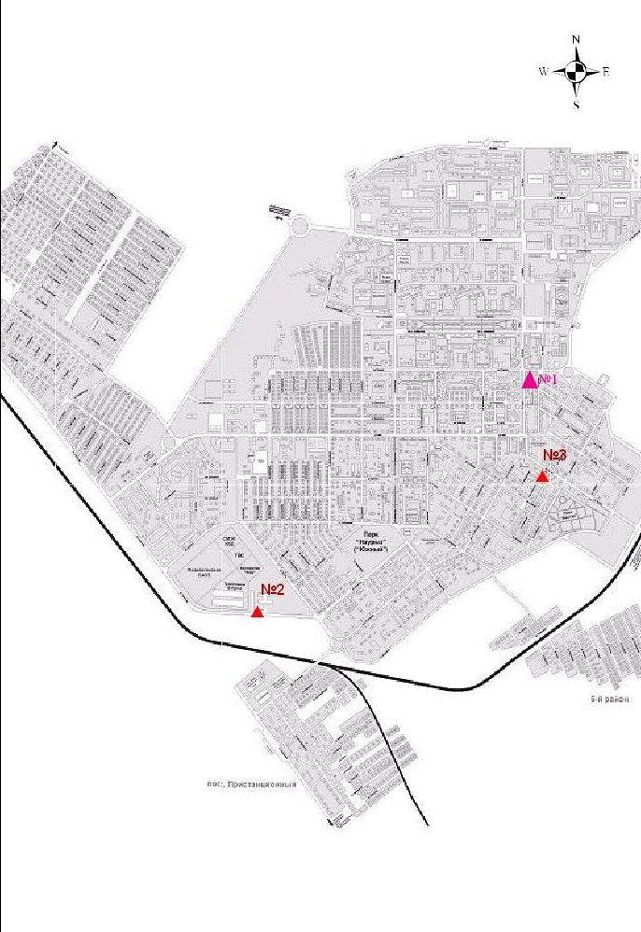
Рис.8.3. Схема расположения стационарной сети наблюдения за загрязнением атмосферного воздуха города Жезказган

Таблица 62
Характеристика загрязнения атмосферного воздуха города Жезказган

Примесь | Средняя концентрация (g_{с.с.}) |  | Максимально разовая концентрация (g_{м.р.}) |  | Число случаев превышения ПДК
 | мг/м³ | Кратность превышения ПДК_{с.с.} | мг/м³ | Кратность превышения ПДК _{м.р.} | >ПДК | >5 ПДК
Взвешанные вещества | 0,304 | 2,026 | 0,700 | 1,400 | 2
Взвешенные частицы РМ-2,5 | 0,016 |  | 0,069
Взвешенные частицы РМ-10 | 0,044 |  | 0,534
Диоксид серы | 0,020 | 0,390 | 2,678 | 5,355 | 20 | 2
Сульфаты | 0,007 |  | 0,040 | 0,004
Оксид углерода | 0,325 | 0,108 | 3,235 | 0,647
Диоксид азота | 0,006 | 0,160 | 0,053 | 0,619
Оксид азота | 0,004 | 0,065 | 0,103 | 0,259
Озон | 0,056 | 1,850 | 0,140 | 0,875
Сероводород | 0,004 |  | 0,080 | 9,975 | 266 | 59
Фенол | 0,006 | 1,915 | 0,045 | 4,500 | 18
Аммиак | 0,000 | 0,000 | 0,002 | 0,011
Сумма углеводородов (с вычетом метана) | 0,230 |  | 0,945
Метан | 0,246 |  | 1,008

Общая оценка загрязнения атмосферы. По данным стационарной сети наблюдений (рис.8.3), уровень загрязнения атмосферного воздуха оценивался высоким, он определялся значением СИ равным 9,975; НП =14,1% (повышенный уровень)(табл.1 и табл.1.1).
В целом по городу среднемесячные концентрации составили: фенола – 1,9 ПДК_{с.с.}, взвешенных веществ – 2,0 ПДК_{с.с.}, озона – 1,9 ПДК_{с.с.}, других загрязняющих веществ – не превышали ПДК. Также были выявлены случаи превышения более 1 ПДК по взвешенным веществам - 2, диоксиду серы - 20, оксида углерода - 1, по сероводороду – 266 и по фенолу – 18, также были зафиксированы превышения более 5 ПДК по диоксиду серы – 2 случая и по сероводороду – 59 случаев(таблица 62).

8.6 Состояние загрязнения атмосферного воздуха по городу Сарань

Наблюдения за состоянием атмосферного воздуха велись на 1 стационарном посту (рис.8.4., таблица 63).
Таблица 63
Место расположения постов наблюдений и определяемые примеси

Номер  поста | Сроки отбора | Проведения наблюдений | Адрес поста | Определяемые примеси
1 | каждые 20 минут | в непрерывном режиме | ул. Саранская, 28а, на территории центральной больницы | взвешенные частицы РМ-2,5, взвешенные частицы РМ-10, диоксид серы, оксид углерода, диоксид и оксид азота, озон, сероводород, сумма углеводородов, аммиак, метан

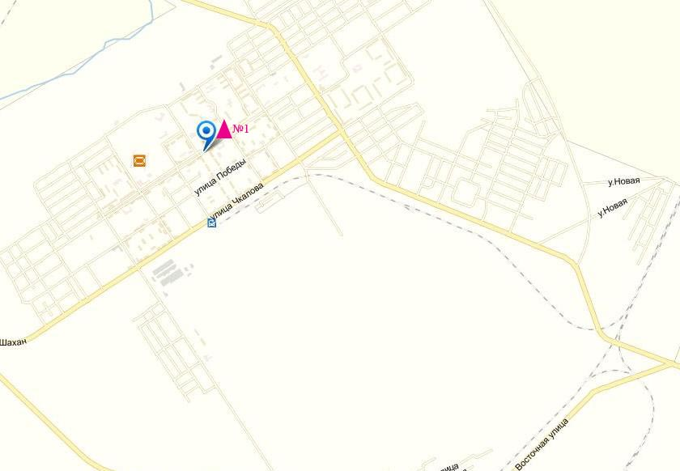
Рис.8.4. Схемарасположения стационарной сети наблюдения за загрязнением атмосферного воздуха города Сарань
Таблица 64
Характеристика загрязнения атмосферного воздуха города Сарань

Примесь | Средняя концентрация (g_{с.с.}) |  | Максимально разовая концентрация (g_{м.р.}) |  | Число случаев превышения ПДК
 | мг/м³ | Кратность превышения ПДК_{с.с.} | мг/м³ | Кратность превышения  ПДК _{м.р.} | >ПДК | >5 ПДК | >10 ПДК
Взвешенные частицы РМ-2,5 | 0,035 |  | 0,352
Взвешенные частицы РМ-10 | 0,054 |  | 0,944
Диоксид серы | 0,026 | 0,518 | 0,144 | 0,288
Оксид углерода | 0,007 | 0,002 | 0,906 | 0,181
Диоксид азота | 0,009 | 0,225 | 0,068 | 0,796
Оксид азота | 0,002 | 0,028 | 0,034 | 0,085
Озон | 0,067 | 2,220 | 0,146 | 0,913
Сероводород | 0,001 |  | 0,014 | 1,750 | 35
Аммиак | 0,002 | 0,040 | 0,018 | 0,091
Сумма углеводородов (с вычетом метана) | 1,007 |  | 2,120
Метан | 0,996 |  | 2,708

Общая оценка загрязнения атмосферы. По данным стационарной сети наблюдений (рис.8.3), уровень загрязнения атмосферного воздуха оценивался повышенным, он определялся значениями НП равным 1,6%; СИ = 1,8 (низкий уровень)(табл.1 и табл.1.1).
В целом по городу среднемесячная концентрация озона составила 2,2ПДК_{с.с.}, других загрязняющих веществ – не превышали ПДК. Также были выявлены случаи превышения более 1 ПДК по сероводороду – 35 случаев(таблица 64).

  - Состояние атмосферного воздуха по городу Темиртау

Наблюдения за состоянием атмосферного воздуха велись на 4 стационарных постах(рис. 8.5., таблица 65).
Таблица 65
Место расположения постов наблюдений и определяемые примеси

Номер  поста | Сроки отбора | Проведения наблюдений | Адрес поста | Определяемые примеси
3 | 3 раза  в сутки | ручной отбор проб (дискретные методы) | ул. Дмитрова,212 и Степана Рамзина | взвешенные вещества, диоксид серы, сульфаты, оксид углерода, диоксид и оксид азота, сероводород, фенол, аммиак
4 |  |  | 6-ой м-н Амангельды/  Темиртауская
5 |  |  | 3 «а» м-н
2 | каждые 20 минут | в непрерывном режиме | ул. Фурманова, 5 | взвешенные частицы РМ-10, формальдегид
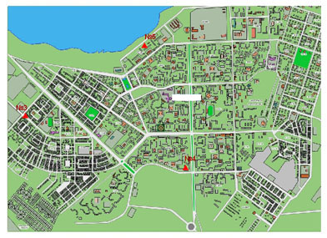
Рис. 8.5. Схема расположения стационарной сети наблюдения за загрязнением атмосферного воздуха города Темиртау

Таблица 66
Характеристика загрязнения атмосферного воздуха города Темиртау

Примесь | Средняя концентрация (g_{с.с.}) |  | Максимально разовая концентрация (g_{м.р.}) |  | Число случаев превышения ПДК
 | мг/м³ | Кратность превышения ПДК_{с.с.} | мг/м³ | Кратность превышения  ПДК _{м.р.} | >ПДК | >5 ПДК | >10 ПДК
Взвешенные вещества | 0,292 | 1,946 | 1,400 | 2,800 | 14
Взвешенные частицы РМ-10 | 0,000 |  | 0,000
Диоксид серы | 0,058 | 1,152 | 2,984 | 5,968 | 194 | 6
Сульфаты | 0,011 |  | 0,040 | 0,004
Оксид углерода | 1,857 | 0,619 | 10,539 | 2,108 | 38
Диоксид азота | 0,020 | 0,499 | 0,163 | 1,918 | 115
Оксид азота | 0,008 | 0,138 | 0,561 | 1,404 | 1
Сероводород | 0,002 |  | 0,070 | 8,750 | 169 | 1
Фенол | 0,008 | 2,667 | 0,033 | 3,300 | 61
Аммиак | 0,056 | 1,393 | 0,280 | 1,400 | 3
Формальдегид | 0,000 | 0,000 | 0,000 | 0,000
Сумма углеводородов | 0,000 |  | 0,000
Метан | 0,000 |  | 0,000

Общая оценка загрязнения атмосферы.По данным стационарной сети наблюдений (рис.8.4), уровень загрязнения атмосферного воздуха оценивался высоким, он определялся значением СИ равным 8,8 и НП = 32,1%(табл.1 и табл.1.1).
В целом по городу среднемесячные концентрации составили: фенола – 2,7 ПДК_{с.с.},взвешенных веществ – 1,9ПДК_{с.с.},аммиака – 1,4ПДК_{с.с.}, диоксида серы – 1,2 ПДК_{с.с.}, других загрязняющих веществ – не превышали ПДК.Были выявлены случаи превышения более 1 ПДК взвешенным веществам –14, по диоксиду серы – 194, по оксиду углерода - 38, по диоксиду азота – 115, по оксиду азота – 1, по сероводороду – 169, пофенолу – 61, по аммиаку – 3, также превышения более 5 ПДК – 1 случай по сероводороду(таблица 66).

8.8Качество поверхностных вод на территории Карагандинской области

Наблюдения за загрязнением поверхностных вод на территории Карагандинской области проводились на 6 водных объектах: реки Нура, Шерубайнура, Кара Кенгир, водохранилища Самаркан, Кенгир, канал Ертис -Караганды.
В реке Нура - температура воды 7,0ºC, водородный показатель равен 7,59, концентрация растворенного в воде кислорода – 9,66 мг/дм3, БПК₅ –2,41 мг/дм3. Превышения ПДК были зафиксированы по веществам из групп тяжелых металлов (марганец – 16,2 ПДК, медь – 3,8 ПДК, цинк – 1,6 ПДК), биогенных веществ (железо общее –5,3 ПДК).
В реке Шерубайнура - температура воды 8,7ºC, водородный показатель равен – 7,65, концентрация растворенного в воде кислорода – 8,08 мг/дм3, БПК₅ – 2,02 мг/дм3. Превышения ПДК были зафиксированы по веществам из групп тяжелых металлов (марганец – 24,3 ПДК, медь – 6,2 ПДК, цинк – 1,9 ПДК), биогенных веществ (аммоний солевой – 1,2 ПДК, азот нитритный – 2,5 ПДК, железо общее – 5,8 ПДК).
В водохранилище Самаркан – температура воды 7,0ºC, водородный показатель - 7,98, концентрация растворенного в воде кислорода 9,08 мг/дм3, БПК₅ 2,63 мг/дм3. Превышения ПДК были зафиксированы по веществам из групп тяжелых металлов (марганец – 8,0 ПДК, медь – 2,6 ПДК, цинк – 1,4 ПДК), биогенных веществ (железо общее –3,5 ПДК).
В водохранилище Кенгир – температура воды 2,2ºC, водородный показатель равен 7,83, концентрация растворенного в воде кислорода – 6,39 мг/дм3, БПК₅ – 2,58 мг/дм3. Превышения ПДК были зафиксированы по веществам из групп тяжелых металлов (марганец – 8,1 ПДК, медь – 6,0 ПДК), главных ионов (сульфаты – 2,6 ПДК).
В реке Кара Кенгир - температура воды 6,3ºC, водородный показатель равен 7,89, концентрация растворенного в воде кислорода 5,07 мг/дм3, БПК₅ 2,89 мг/дм3. Превышения ПДК были зафиксированы по веществам из групп тяжелых металлов (марганец – 33,0 ПДК, медь – 13,0 ПДК, цинк – 1,4 ПДК), главных ионов (сульфаты – 3,7 ПДК, магний – 2,2 ПДК), биогенных веществ (аммоний солевой – 12,6 ПДК, азот нитритный – 3,7 ПДК, железо общее – 2,9 ПДК), органических веществ (нефтепродукты - 1,1 ПДК).
В канале Ертис-Караганды - температура воды 5,4ºC, водородный показатель равен 7,72, концентрация растворенного в воде кислорода 9,50 мг/дм3, БПК₅ 2,01 мг/дм3. Превышения ПДК были зафиксированы по веществам из групп тяжелых металлов (марганец – 8,2 ПДК, медь – 2,8 ПДК), биогенных веществ (железо общее – 1,7 ПДК).
Качество воды водных объектов на территории Карагандинской области оценивается следующим образом: вода «высокого уровня загрязнения» - реки Нура, Шерубайнура, Кара Кенгир, вдхр. Кенгир, Самаркан, канал Ертис-Караганды.
В сравнении с апрелем 2014 года качество воды рек Нура, Шерубайнура, Кара Кенгир, вдхр. Кенгир, Самаркан, канала Ертис-Караганды ухудшилось.
В сравнении с мартом 2015 года качество воды река Нура, вдхр. Самаркан, Кенгир существенно не изменилось, рек Шерубайнура, Кара Кенгир - улучшилось.
На территории области обнаружены следующие ВЗ: река Нура – 15 случаев, река Кара Кенгир – 5 случаев, река Шерубайнура – 3 случая, вдхр. Самаркан – 1 случай, вдхр. Кенгир – 1 случай (таблица 7).

8.9 Качество поверхностных вод по гидробиологическим показателям Карагандинской области

Пробы за отчетный период были отобраны на створах рек Нура, Шерубайнура, Кара Кенгир, а также Самаркандского и Кенгирского водохранилищ. Качество воды определяли по состоянию фитопланктона, зоопланктона и частично перифитона. Биотестирование (определение острой токсичности воды на дафниях) проводили по всем точкам мониторинга.
р. Нура. В апрельском фитопланктоне доминировали диатомовые и зеленые водоросли, которые составили 92% от общей биомассы. Сине-зеленые водоросли на 8% участвовали в создании биомассы. Общая численность и биомасса фитопланктона уменьшились по сравнению с 2014 годом и в среднем составили соответственно 0,04 тыс.кл/мл, 0,11 мг/дм³; число видов в пробе – 5. Индекс сапробности незначительно уменьшился (1,84), что соответствовало 3 классу "умеренно-загрязненных" вод.
Видовой состав перифитона был беден. Доминировали диатомовые водоросли, среди них наиболее распространены были такие роды как: Calonies, Surirella, Synedra. Наибольший индекс сапробности наблюдался на створе г. Темиртау «5,7 км ниже сброса сточных вод АО «Арселор Миттал Темиртау» и ХМЗ АО «ТЭМК» - 2,39. Качество воды соответствовало третьему классу, т.е. «умеренно- загрязненные» воды.
Зоопланктонное сообщество реки в этот период наблюдения было развито умеренно. Видовой состав зоопланктона по сравнению с прошлым годом не имел существенных различий. Преобладали веслоногие рачки, составившие 60% от общей численности зоопланктона. На долю ветвистоусых рачков пришлось 40% от общей численности, коловратки в пробах отсутствовали. Число видов в пробе в среднем было равно 2. Средняя численность на исследованном участке реки составила 0,40 тыс.экз/м³, при биомассе 2,22 мг/м³, что не значительно больше, чем в 2014 году. Сапробиологический анализ указал на доминирование в пробах бета-мезосапробных организмов. Индекс сапробности варьировал в пределах от 1,55 до 1,85 и в среднем по реке он был равен 1,78. Качество воды соответствовало третьему классу, т. е. "умеренно- загрязненные" воды.
Согласно результатам биотестирования на створах реки Нуры наблюдались следующие тест-параметры (процент погибших дафний по отношению к контролю): с. Шешенкара – 0%, жд. ст. Балыкты – 0%, г. Темиртау, ″1 км ниже сброса сточных вод…″– 0%; г. Темиртау, ″5,7 км ниже сброса сточных вод…″– 0%; г. Темиртау, ″1 км выше сброса сточных вод…″– 3%, нижний бьеф Интумакского водохранилища – 3%, а. Акмешит – 3%. По полученным данным исследуемая вода р. Нуры не оказывает токсического действия на тест-объект.
р.Шерубай-Нура. Проба фитопланктона не богатая. Основу альгофлоры составили диатомовые и зеленые водоросли. По численности и биомассе доминировали диатомовые водоросли. Сине-зеленые и прочие водоросли отсутствовали. В среднем, общая численность составила 0,14 тыс.кл/мл, общая биомасса –0,33мг/дм³. Индекс сапробности увеличился по сравнению с прошлым годом (1,90), но остался в пределах 3 класса "умеренно-загрязненных" вод.Основу перифитона реки Шерубай-Нуры составили диатомовые водоросли. Доминировали водоросли таких родов, как Caloneis, Cyclotella, Navicula, Synedra. Индекс сапробности был равен 1,86. Зоопланктон в пробах был представлен не значительно. Численность составила 0,25 тыс. экз/м³ при биомассе 2,5 мг/м³, что в 4 раза меньше численности прошлогоднего зоопланктона. Индекс сапробности был равен 1,85. Качество воды оценивалось 3 классом, т.е. "умеренно-загрязненные" воды. В процессе определения острой токсичности воды на дафниях, процент погибших дафний по отношению к контролю по реке составил 3 %. Токсического влияния на тест-объект не обнаружено.
р. Кара-Кенгир. Согласно результатам анализов, в пробах фитопланктона доминировали диатомовые водоросли. Их качественное и количественное развитие было невысокое. По сравнению с прошлым годом, показатели численности и биомассы незначительно уменьшились. Общая численность в среднем составила 0,05 тыс.кл/мл, общая биомасса – 0,36 мг/дм³. Индекс сапробности варьировал в пределах от 1,65 до 1,83, в среднем составил 1,74 против 1,85 прошлого года, что говорит о незначительном улучшении качества воды в пределах третьего класса.Видовой состав зоопланктона развит хорошо. Средняя численность составила 0,80 тыс.экз/м³, биомасса – 2,98 мг/м³. В пробах доминирующую роль играли веслоногие рачки - 52% от общего числа зоопланктона. Коловратки также на 47% участвовали в создании биомассы зоопланктона. Среднее значение индекса сапробности соответствовало 1,68. Качество воды оценивалось третьим классом, т.е. "умеренно-загрязненные" воды. В ходе биотестирования воды реки Кара-Кенгир в апреле месяце число выживших дафний составил 100%. Тест-параметр равен 0%. Полученные данные говорят о том, что вода не оказывает токсического действия на тест-объект.
Водохранилище Кенгир. Количественное и качественное развитие альгофлоры слабое. По численности и биомассе преобладали диатомовые водоросли. Общая численность в среднем составила 0,06 тыс.кл/мл при биомассе 0,28 мг/дм³. Класс воды третий - "умеренно-загрязненные" воды.Зоопланктон был богат в видовом отношении. Численность составила 2,06 тыс. экз/м³, при биомассе 2,7 мг/м³. Доминировали коловратки - 97% от общего числа зоопланктона, на долю рачков пришлось чуть более 1% от общего числа зоопланктона. Индекс сапробности был равен 1,52, качество воды соответствовало третьему классу.Данные полученные в ходе биотестирования показали отсутствие токсического влияния на тест-обьект. Число выживших дафний в исследуемой воде составило 100%. Тест-параметр равен 0%.
Водохранилище Самаркан. Доминировали диатомовые водоросли. Качественный и количественный состав фитопланктона не богат. В среднем, общая численность составила 0,03 тыс.кл/мл, общая биомасса – 0,043 мг/дм³, индекс сапробности уменьшился и составил 1,93. Вода "умеренно-загрязненная".Зоопланктон развит умеренно. В пробе присутствовали только веслоногие рачки, численность которых была равна 0,1 тыс.экз/м³, при биомассе 0,76 мг/м³. Индекс сапробности был равен 1,72 и соответствовал “умеренно – загрязненным” водам. Количество выживших дафний на водохранилище в ходе биотестирования составило 100% по отношению к контролю. Тест параметр был равен 0%. Исследуемый водный объект не оказал токсического влияния на культуру Daphniamagna (Приложение 9 ).

8.10 Характеристика загрязнения поверхностных вод бассейна реки Нура по Карагандинской области за апрель 2015 года
(2 программа)

В апреле месяце пробы поверхностных вод отбирались по длине реки Нура, Кокпекты, Сокыр, Шерубай-Нура, на канале объединенного сброса сточных вод АО «Арселор Миттал Темиртау» и АО «Темиртауский электро-металлургический комбинат (ТЭМК)» и Самаркандском водохранилище.
В пункте наблюдения на реки Кокпекты, 0,5 км ниже Рабочего поселка, температура воды – 12,5ºC, водородный показатель равен 7,84, концентрация растворенного в воде кислорода составила – 6,91 мг/дм3, БПК₅ – 1,95мг/дм3. Превышения ПДК были зафиксированы по веществам из групп биогенных веществ (аммоний солевой – 4,8 ПДК) и тяжелых металлов (медь – 3,8 ПДК, цинк –1,1 ПДК, марганец – 23,0 ПДК). Содержание общей ртути достигало 0,00011 мг/дм ³(таблица 67).
В пункте наблюдения на реке Нура в районе железнодорожной станции Балыкты– температура воды – 7,1ºC, водородный показатель равен 7,46, концентрация растворенного в воде кислорода составила 9,08 мг/дм3, БПК₅– 2,49 мг/дм3. Превышения ПДК были зафиксированы по веществам из групп биогенных веществ (аммоний солевой – 1,6 ПДК) и тяжелых металлов (медь – 3,8 ПДК, цинк –1,4 ПДК, марганец – 9,4 ПДК). Максимальное содержание общей ртути достигало 0,00007 мг/дм³, среднемесячное – 0,00004 мг/дм ³(таблица 67).
В пункте наблюдения водохранилища Самаркан, 7 км выше плотины, в районе прорана г. Темиртау– температура воды составила 6,9^{о}С, водородный показатель равен 8,23, концентрация растворенного кислорода в воде – 9,46 мг/дм3, БПК₅ – 2,49 мг/дм3. Превышения ПДК были зафиксированы по веществам из группы тяжелых металлов (медь – 2,7 ПДК, цинк –1,4 ПДК, марганец – 6,0 ПДК). Максимальное содержание общей ртути достигало 0,00007 мг/дм³, среднемесячное – 0,00004 мг/дм ³ (таблица 67).
В точке наблюдения «0,5 км по створу от южного берега в черте г. Темиртау водохранилища Самаркан – температура воды составила 7,0^{о}С, водородный показатель равен 7,98, концентрация растворенного в воде кислорода –9,08 мг/дм3, БПК₅– 2,63 мг/дм3.Превышения ПДК были зафиксированы по веществам из группы тяжелых металлов (медь –2,6 ПДК, цинк –1,4 ПДК, марганец – 8,0 ПДК). Содержание общей ртути не зарегистрировано (таблица 67).
В пункте контроля реки Нура г. Темиртау, «1 км выше объединенного сброса сточных вод АО «Арселор Миттал Темиртау» и ХМЗ АО «Темиртауский электро-металлургический комбинат (ТЭМК)» – температура воды составила 6,1ºC, водородный показатель равен 7,67, концентрация растворенного в воде кислорода – 10,5 мг/дм3, БПК₅– 2,61 мг/дм3. Превышения ПДК зафиксированы по веществам из группы тяжелых металлов (медь –3,3 ПДК, цинк –1,8 ПДК, марганец – 13,9 ПДК). Содержание общей ртути достигало 0,00001 мг/дм³ (таблица 67).
В районе створа г. Темиртау, «Канал сточных вод АО «Арселор Миттал Темиртау» и ХМЗ АО «ТЭМК», средняя температура воды составила – 12,2ºC, водородный показатель равен 7,62, концентрация растворенного в воде кислорода –7,63 мг/дм3, БПК₅ – 2,60 мг/дм3. Превышения ПДК были зафиксированы по веществам из групп главных ионов (сульфаты –3,2 ПДК, магний – 1,2 ПДК), биогенных веществ (аммоний солевой – 4,7 ПДК, азот нитритный – 4,6 ПДК), тяжелых металлов (медь – 3,7 ПДК, цинк –2,2 ПДК, марганец – 20,7 ПДК). Максимальное содержание общей ртути достигало 0,00049 мг/дм³, среднемесячное – 0,00017 мг/дм ³ (таблица 67).
В пункте контроля реки Нура г. Темиртау, «1 км ниже объединенного сброса сточных вод АО «Арселор Миттал Темиртау» и ХМЗ АО «ТЭМК», средняя температура воды – 6,8ºC, водородный показатель равен 7,67, концентрация растворенного в воде кислорода составила 10,6 мг/дм3, БПК₅ – 2,30 мг/дм3. Превышения ПДК были зафиксированы по веществам из группы тяжелых металлов (медь– 3,4 ПДК, цинк – 1,7 ПДК, марганец– 22,0 ПДК). Максимальное содержание общей ртути достигало 0,00151 мг/дм³, среднемесячное – 0,0006 мг/дм ³ (таблица 67).
В пункте наблюдения реки Нуры, отделение Садовое (1 км ниже селения), г. Темиртау– температура воды равна 11,1ºC, водородный показатель–7,73, концентрация растворенного кислорода в воде составила 8,05 мг/дм3, БПК₅– 2,93 мг/дм3. Превышения ПДК были зафиксированы по веществам из групп биогенных веществ (аммоний солевой – 1,7 ПДК) и тяжелых металлов (медь – 4,5 ПДК, цинк –3,0 ПДК, марганец – 12,4 ПДК). Максимальное содержание общей ртути достигало 0,00049 мг/дм³, среднемесячное – 0,00025 мг/дм ³ (таблица 67).
В пункте контроля реки Нура г. Темиртау, «5,7 км ниже объединенного сброса сточных вод АО «Арселор Миттал Темиртау» и ХМЗ АО «ТЭМК», средняя температура воды – 7,3ºC, водородный показатель равен 7,65, концентрация растворенного в воде кислорода составила 10,3 мг/дм3, БПК₅– 2,21 мг/дм3. Превышения ПДК были зафиксированы по веществам из группы тяжелых металлов (медь – 3,4 ПДК, цинк – 1,9 ПДК, марганец–18,7 ПДК). Максимальное содержание общей ртути достигало 0,00037 мг/дм³, среднемесячное – 0,00025 мг/дм ³ (таблица 67).
В пункте наблюдения реки Нура с. Молодецкое (автодорожный мост в районе села), средняя температура воды составила 7,4ºC, водородный показатель – 7,63, концентрация растворенного кислорода в воде – 9,86 мг/дм3, БПК₅–1,96 мг/дм3. Превышения ПДК были зафиксированы по веществам из групп биогенных веществ (азот нитритный– 1,1 ПДК) и тяжелых металлов (медь –4,2 ПДК, цинк – 1,4 ПДК, марганец– 10,0 ПДК). Максимальное содержание общей ртути достигало 0,00018 мг/дм³, среднемесячное – 0,00010 мг/дм ³ (таблица 67).
В пункте наблюдения реки Нура, верхний бьеф Интумакского водохранилища, 4,8 км по руслу реке ниже с. Актобе – температура воды равна 11,9ºC, водородный показатель– 7,71, концентрация растворенного кислорода в воде составила 8,20 г/дм3, БПК₅– 1,96 мг/дм3. Превышения ПДК были зафиксированы по веществам из групп биогенных веществ (азот нитритный – 1,4 ПДК) и тяжелых металлов (медь – 6,2 ПДК, цинк – 1,5 ПДК, марганец– 27,0 ПДК). Максимальное содержание общей ртути достигало 0,00011 мг/дм³, среднемесячное – 0,00008 мг/дм ³ (таблица 67).
В пункте контроля реки Нура, нижний бьеф Интумакского водохранилища, 100 м ниже плотины, средняятемпература воды составила – 6,8ºC, водородный показатель равен 7,67, концентрация растворенного в воде кислорода – 8,88 мг/дм3, БПК₅– 2,76 мг/дм3. Превышения ПДК были зафиксированы по веществам из групп биогенных веществ (аммоний солевой – 1,2 ПДК, азот нитритный– 1,6 ПДК), тяжелых металлов (медь – 4,5 ПДК, цинк – 1,3 ПДК, марганец–23,0 ПДК). Максимальное содержание общей ртути достигало 0,00009 мг/дм³, среднемесячное – 0,00005 мг/дм ³ (таблица 67).
В пункте контроля реки Нура с. Акмешит (в черте села): температура воды составила 12,6ºC, водородный показатель – 7,76, концентрация растворенного в воде кислорода – 8,42 мг/дм3, БПК₅– 1,52 мг/дм3. Превышения ПДК были зафиксированы по веществам из групп биогенных веществ (азот нитритный – 1,3 ПДК), тяжелых металлов (медь – 4,8 ПДК, цинк – 1,8 ПДК, марганец– 13,0 ПДК). Содержание общей ртути достигало 0,00003 мг/дм³ (таблица 67).
В пункте наблюдения реки Нура п. Киевка, 2 км ниже поселка: температура воды составила 12,2ºC, водородный показатель составил 7,78, концентрация растворенного кислорода в воде составила 7,37 мг/дм3, БПК₅ – 1,37 мг/дм3. Превышения ПДК были зафиксированы по веществам из группы тяжелых металлов (медь –9,1 ПДК, цинк –1,5 ПДК, марганец– 13,0 ПДК). Содержание общей ртути достигало 0,00003 мг/дм³ (таблица 67).
В пункте наблюдения реки Нура с. Романовка, 5,0 км ниже поселка: температура воды составила 11,2ºC, водородный показатель –7,82, концентрация растворенного в воде кислорода составила 7,07 мг/дм3, БПК₅ – 1,81 мг/дм3. Превышения ПДК были зафиксированы по веществам из группы тяжелых металлов (медь –4,0 ПДК, цинк –1,9 ПДК, марганец– 19,0 ПДК). Содержание общей ртути достигало 0,00003 мг/дм³ (таблица 67).
В пункте контроля реки Нура с. Сабынды, 2,8 км ниже по течению от с. Егиндыколь: температура воды составила 11,0ºC, водородный показатель –7,84, концентрация растворенного в воде кислорода составила 7,53 мг/дм3, БПК₅ – 1,96 мг/дм3. Превышения ПДК были зафиксированы по веществам из группы тяжелых металлов (медь –6,2 ПДК, цинк –1,6 ПДК, марганец– 27,0 ПДК). Содержание общей ртути достигало 0,00006 мг/дм³(таблица 67).
В пункте наблюдения реки Нура с. Коргалжин, 0,2 км ниже села: температура воды составила 7,9ºC, водородный показатель – 8,00, концентрация растворенного в воде кислорода составила 11,1 мг/дм3, БПК₅ – 2,26 мг/дм3. Превышения ПДК были зафиксированы по веществам из группы тяжелых металлов (медь –4,6 ПДК, цинк –1,8 ПДК, марганец– 14,0 ПДК). Содержание общей ртути не зарегистрировано (таблица 67).
В пункте наблюдения реки Сокыр в районе автодорожного моста: температура воды составила 13,6ºC, водородный показатель составил 8,04, концентрация растворенного кислорода в воде составила 9,79 мг/дм3, БПК₅– 3,61 мг/дм3. Превышения ПДК были зафиксированы по веществам из групп биогенных веществ (аммоний солевой–3,3 ПДК, азот нитритный–4,9 ПДК), тяжелых металлов (медь –7,5 ПДК, цинк –2,1 ПДК, марганец– 25,0 ПДК). Содержание общей ртути не зарегистрировано (таблица 67).
В пункте контроля реки Шерубайнура (устье),2 км ниже села Асыл– температура воды составила 12,2ºC, водородный показатель равен7,78, концентрация растворенного в воде кислорода–7,37 мг/дм3, БПК₅– 1,37 мг/дм3. Превышения ПДК были зафиксированы по веществам из групп биогенных и неорганических веществ (аммоний солевой – 1,5 ПДК, азот нитритный – 3,6 ПДК), тяжелых металлов (медь – 7,6 ПДК, цинк –1,6ПДК, марганец– 27,0 ПДК). Содержание общей ртути достигало 0,00002 мг/дм³(таблица 67).
Качество воды водных объектов на территории Карагандинской области в апреле месяце 2015 года оценивается следующим образом: вода «высокого уровня загрязнения» - реки Кокпекты, Нура, Сокыр, Шерубайнура, вдхр. Самаркан, канал сточных вод.
В сравнении с мартом 2015 года качество воды во всех створах реки Нура, вдхр. Самаркан«7 км выше плотины» и «0,5 км по створу от южного берега» - существенно не изменилось; в канале сточных вод - ухудшилось, в реках Сокыр и Шерубайнура – улучшилось.По сравнению с апрелем 2014 года качество воды в реках Кокпекты, Сокыр, Шерубайнура - существенно не изменилось, в створах реки Нура «ж/д станция Балыкты», «1 км выше и 1 км ниже объединенного сброса сточных вод», «отделение Садовое», «5,7 км ниже объединенного сброса сточных вод», «с. Молодецкое», «Верхний и нижний бьеф Интумакского водохранилища», «с. Акмешит», «п. Киевка», «с. Романовка», «с. Сабынды», «с. Коргалжин», вдхр. Самаркан «7 км выше плотины и 0,5 км по створу от южного берега» - ухудшилось(таблица 67).

Таблица 67

Состояние качества поверхностных вод бассейна реки Нура по гидрохимическим показателям

Наименование водного объекта (бассейн, река, гидрохимический створ) | Комплексный индекс загрязненности воды (КИЗВ) и класс качества воды |  |  | Содержание загрязняющих веществ в апреле 2015 г.
 | Апрель  2014 г.  (по ИЗВ) | Март  2015 г.  (по КИЗВ) | Апрель  2015 г.  (по КИЗВ) | показатели качества воды | средняя  концентрация, мг/дм3 | кратность превышения
Река Кокпекты, устье, 0,5 км ниже Рабочего поселка  (Карагандинская) | - | - | 6,91 нормативно чистая | Растворенный кислород | 6,91 | -
 | - | - | 1,95 нормативно чистая | БПК₅ | 1,95 | -
 | 2,81  (4кл.) загрязнён-  ная | - | 7,06 высокого уровня загрязнения | биогенные вещества
 |  |  |  | Аммоний солевой | 2,41 | 4,8
 |  |  |  | тяжелые металлы
 |  |  |  | Медь | 0,0038 | 3,8
 |  |  |  | Цинк | 0,011 | 1,1
 |  |  |  | Марганец | 0,230 | 23,0
Река Нура, ж/д станция Балыкты (Карагандинская) | - | 7,08 нормативно чистая | 9,08 нормативно чистая | Растворенный кислород | 9,08 | -
 | - | 1,35 нормативно чистая | 2,49 нормативно чистая | БПК₅ | 2,49 | -
 | 1,74  (3 кл.)  умеренно-загрязнён-  ная | 6,57 высокого уровня загрязнения | 3,21 высокого уровня загрязнения | биогенные вещества
 |  |  |  | Аммоний солевой | 0,78 | 1,6 |  | 1,7
 |  |  |  | тяжелые металлы
 |  |  |  | Медь | 0,0038 | 3,8
 |  |  |  | Цинк | 0,014 | 1,4
 |  |  |  | Марганец | 0,094 | 9,4
вдхр. Самаркан,  7 км выше плотины  г. Темиртау (Карагандинская) | - | 6,17 нормативно чистая | 9,46 нормативно чистая | Растворенный кислород | 9,46 | -
 | - | 1,51 нормативно чистая | 2,49 нормативно чистая | БПК₅ | 2,49 | -
 | 1,21  (3 кл.)  умеренно-загрязнён-  ная | 6,23 (высокого уровня загрязнения) | 3,36 высокого уровня загрязнения | тяжелые металлы
 |  |  |  | Медь | 0,0027 | 2,7
 |  |  |  | Цинк | 0,014 | 1,4
 |  |  |  | Марганец | 0,060 | 6,0
вдхр. Самаркан,  0,5 км по створу от южного берега вдхр. в черте  г. Темиртау (Карагандинская) | - | 6,47 нормативно чистая | 9,08 нормативно чистая | Растворенный кислород | 9,08 | -
 | - | 1,50 нормативно чистая | 2,63 нормативно чистая | БПК₅ | 2,63 | -
 | 1,63  (3 кл.)  умеренно-загрязнён-  ная | 3,09 высокого уровня загрязнения | 3,98 высокого уровня загрязнения | тяжелые металлы
 |  |  |  | Медь | 0,0026 | 2,6
 |  |  |  | Цинк | 0,014 | 1,4
 |  |  |  | Марганец | 0,080 | 8,0
Река Нура, «1 км выше объединенного сброса сточных вод АО «Арселор Миттал Темиртау» и ХМЗ АО «ТЭМК» г. Темиртау (Карагандинская) | - | 11,0 нормативно чистая | 10,5 нормативно чистая | Растворенный кислород | 10,5 | -
 | - | 1,86 нормативно чистая | 2,61 нормативно чистая | БПК₅ | 2,61 | -
 | 2,03  (3 кл.)  умеренно-загрязнён-  ная | 3,65 высокого уровня загрязнения | 6,36 высокого уровня загрязнения | тяжелые металлы
 |  |  |  | Медь | 0,0033 | 3,3
 |  |  |  | Цинк | 0,018 | 1,8
 |  |  |  | Марганец | 0,139 | 13,9
«Канал сточных вод, объединенного сброса сточных вод АО «Арселор Миттал Темиртау» и ХМЗ АО «ТЭМК»  г. Темиртау (Карагандинская) | - | 10,77 нормативно чистая | 7,63 нормативно чистая | Растворенный кислород | 7,63 | -
 | - | 1,79 нормативно чистая | 2,60 нормативно чистая | БПК₅ | 2,60 | -
 | 3,40  (4 кл.)  загрязнён-  ная | 2,92  умеренного уровня загрязнения | 5,23  высокого уровня загрязнения | главные ионы
 |  |  |  | Сульфаты | 318 | 3,2
 |  |  |  | Магний | 47,1 | 1,2
 |  |  |  | биогенные вещества
 |  |  |  | Аммоний солевой | 2,35 | 4,7
 |  |  |  | Азот нитиритный | 0,093 | 4,6
 |  |  |  | тяжелые металлы
 |  |  |  | Медь | 0,0037 | 3,7
 |  |  |  | Цинк | 0,022 | 2,2
 |  |  |  | Марганец | 0,207 | 20,7
Река Нура, «1 км ниже объединенного сброса сточных вод АО «Арселор Миттал Темиртау» и ХМЗ АО «ТЭМК» г. Темиртау (Карагандинская) | - | 10,87  нормативно чистая | 10,6  нормативно чистая | Растворенный кислород | 10,6 | -
 | - | 2,32 нормативно чистая | 2,30 нормативно чистая | БПК₅ | 2,30 | -
 | 2,10  (3 кл.)  умеренно-загрязнён-  ная | 3,29 высокого уровня загрязнения | 9,04 высокого уровня загрязнения | тяжелые металлы
 |  |  |  | Медь | 0,0034 | 3,4
 |  |  |  | Цинк | 0,017 | 1,7
 |  |  |  | Марганец | 0,220 | 22,0
Река Нура, отделение Садовое, 1 км ниже селения,  г. Темиртау (Карагандинская) | - | 10,50  нормативно чистая | 8,05  нормативно чистая | Растворенный кислород | 8,05 | -
 | - | 2,07 нормативно чистая | 2,93 нормативно чистая | БПК₅ | 2,93 | -
 | 1,66  (3 кл.)  умеренно-загрязнён-  ная | 3,55 высокого уровня загрязнения | 4,13 высокого уровня загрязнения | биогенные вещества
 |  |  |  | Аммоний солевой | 0,84 | 1,7
 |  |  |  | тяжелые металлы
 |  |  |  | Медь | 0,0045 | 4,5
 |  |  |  | Цинк | 0,030 | 3,0
 |  |  |  | Марганец | 0,124 | 12,4
Река Нура, «5,7 км ниже объединенного сброса сточных вод АО «Арселор Миттал Темиртау» и ХМЗ АО «ТЭМК» г. Темиртау (Карагандинская | - | 10,83  нормативно чистая | 10,3  нормативно чистая | Растворенный кислород | 10,3 | -
 | - | 2,08 нормативно чистая | 2,21 нормативно чистая | БПК₅ | 2,21 | -
 | 1,82  (3 кл.)  умеренно-загрязнён-  ная | 3,47  высокого уровня загрязнения | 7,99  высокого уровня загрязнения | тяжелые металлы
 |  |  |  | Медь | 0,0034 | 3,4
 |  |  |  | Цинк | 0,019 | 1,9
 |  |  |  | Марганец | 0,187 | 18,7
Река Нура, с. Молодецкое, автодорожный мост в районе села (Карагандинская) | - | 10,05  нормативно чистая | 9,86  нормативно чистая | Растворенный кислород | 9,86 | -
 | - | 1,69 нормативно чистая | 1,96 нормативно чистая | БПК₅ | 1,96 | -
 | 1,77  (3 кл.)  умеренно-загрязнён-  ная | 3,49  высокого уровня загрязнения | 3,16  высокого уровня загрязнения | биогенные вещества
 |  |  |  | Азот нитиритный | 0,022 | 1,1
 |  |  |  | тяжелые металлы
 |  |  |  | Медь | 0,0042 | 4,2
 |  |  |  | Цинк | 0,014 | 1,4
 |  |  |  | Марганец | 0,100 | 10,0
Река Нура, Верхний бьеф Интумакского водохранилища,  4,8 км по руслу реке ниже с.Актобе  (Карагандинская) | - | - | 8,20 нормативночистая | Растворенный кислород | 8,20 | -
 | - | - | 1,96 нормативночистая | БПК₅ | 1,96 | -
 | 1,45  (3 кл.)  умеренно-загрязнён-  ная | - | 6,46 высокого уровня загрязнения | биогенные вещества
 |  |  |  | Азот нитиритный | 0,027 | 1,4
 |  |  |  | тяжелые металлы
 |  |  |  | Медь | 0,0062 | 6,2
 |  |  |  | Цинк | 0,0155 | 1,5
 |  |  |  | Марганец | 0,270 | 27,0
Река Нура, нижний бьеф Интумакского водохранилища, 100 м ниже плотины (Карагандинская) | - | 9,73  нормативно чистая | 8,88  нормативно- чистая | Растворенный кислород | 8,88 | -
 | - | 2,01  нормативно чистая | 2,76  нормативно чистая | БПК₅ | 2,76 | -
 | 1,64  (3 кл.)  умеренно-загрязнён-  ная | 6,42  высокого уровня загрязнения | 5,49  высокого уровня загрязнения | биогенные вещества
 |  |  |  | Аммоний солевой | 0,59 | 1,2
 |  |  |  | Азот нитиритный | 0,032 | 1,6
 |  |  |  | тяжелые металлы
 |  |  |  | Медь | 0,0045 | 4,5
 |  |  |  | Цинк | 0,013 | 1,3
 |  |  |  | Марганец | 0,230 | 23,0
Река Нура,  с. Акмешит, в черте села (Карагандинская) | - | 7,53  нормативно чистая | 8,42  нормативно чистая | Растворенный кислород | 8,42 | -
 | - | 2,40 нормативно чистая | 1,52 нормативно чистая | БПК₅ | 1,52 | -
 | 1,62  (3 кл.)  умеренно-загрязнён-  ная | 4,47 высокого уровня загрязнения | 3,91 высокого уровня загрязнения | биогенные вещества
 |  |  |  | Азот нитиритный | 0,027 | 1,3
 |  |  |  | тяжелые металлы
 |  |  |  | Медь | 0,0048 | 4,8
 |  |  |  | Цинк | 0,0175 | 1,7
 |  |  |  | Марганец | 0,130 | 13,0
Река Нура,  п. Киевка, 2 км ниже села  (Карагандинская) | - | - | 7,37 нормативно чистая | Растворенный кислород | 7,37 | -
 | - | - | 1,37 нормативно чистая | БПК₅ | 1,37 | -
 | 1,54  (3 кл.)  умеренно-загрязнён-  ная | - | 7,87 высокого уровня загрязнения | тяжелые металлы
 |  |  |  | Медь | 0,0091 | 9,1
 |  |  |  | Цинк | 0,015 | 1,5
 |  |  |  | Марганец | 0,130 | 13,0
Река Нура,  с. Романовка, 5 км ниже села  (Карагандинская) | - | - | 7,07 нормативно чистая | Растворенный кислород | 7,07 | -
 | - | - | 1,81 нормативно чистая | БПК₅ | 1,81 | -
 | 1,54  (3 кл.)  умеренно-загрязнён-  ная | - | 8,30 высокого уровня загрязнения | тяжелые металлы
 |  |  |  | Медь | 0,0040 | 4,0
 |  |  |  | Цинк | 0,019 | 1,9
 |  |  |  | Марганец | 0,190 | 19,0
Река Нура,  с. Сабынды,2,8 км ниже по течению от с. Егиндыколь  (Карагандинская) | - | - | 7,53 нормативно чистая | Растворенный кислород | 7,53 | -
 | - | - | 1,96 нормативно чистая | БПК₅ | 1,96 | -
 | 1,45  (3 кл.)  умеренно-загрязнён-  ная | - | 11,6 чрезвычайно- высокого уровня загрязнения | тяжелые металлы
 |  |  |  | Медь | 0,0062 | 6,2
 |  |  |  | Цинк | 0,016 | 1,6
 |  |  |  | Марганец | 0,270 | 27,0
Река Нура,  с. Коргалжин, 0,2 км ниже села  (Карагандинская) | - | - | 11,1 нормативно чистая | Растворенный кислород | 11,1 | -
 | - | - | 2,26 нормативно чистая | БПК₅ | 2,26 | -
 | 1,56  (3 кл.)  умеренно-загрязнён-  ная | - | 6,80 высокого уровня загрязнения | тяжелые металлы
 |  |  |  | Медь | 0,0046 | 4,6
 |  |  |  | Цинк | 0,018 | 1,8
 |  |  |  | Марганец | 0,140 | 14,0
Река Сокыр, устье автодорожный мост в районе с. Каражар  (Карагандинская) | - | 5,42  нормативно чистая | 9,79  нормативно чистая | Растворенный кислород | 9,79 | -
 | - | 2,71 нормативно чистая | 3,61 умеренного уровня загрязнения | БПК₅ | 3,61 | -
 | 4,31  (5 кл.)  грязная | 17,88  чрезвычай-но высокого уровня загрязнения | 7,80  высокого уровня загрязнения | биогенные вещества
 |  |  |  | Аммоний солевой | 1,65 | 3,3
 |  |  |  | Азот нитритный | 0,097 | 4,8
 |  |  |  | тяжелые металлы
 |  |  |  | Медь | 0,0075 | 7,5
 |  |  |  | Цинк | 0,021 | 2,1
 |  |  |  | Марганец | 0,250 | 25,0
Река Шерубайнура, устье, 2 км ниже с. Асыл (Карагандинская) | - | 6,02  нормативно чистая | 7,37  нормативно чистая | Растворенный кислород | 7,37 | -
 | - | 2,70 нормативно чистая | 1,37 нормативно чистая | БПК₅ | 1,37 | -
 | 3,91  (4 кл.)  загрязнён-  ная | 21,23 чрезвычай  но высокого уровня загрязнения | 7,33 высокого уровня загрязнения | биогенные вещества
 |  |  |  | Аммоний солевой | 0,77 | 1,5
 |  |  |  | Азот нитритный | 0,073 | 3,6
 |  |  |  | тяжелые металлы
 |  |  |  | Медь | 0,0076 | 7,6
 |  |  |  | Цинк | 0,016 | 1,6
 |  |  |  | Марганец | 0,270 | 27,0

8.11 Радиационный гамма-фон Карагандинской области

Наблюдения за уровнем гамма излучения на местности осуществлялись ежедневно на 5-ти метеорологическихстанциях (Балхаш, Жезказган, Караганда, Корнеевка, свх Родниковский) ина 2-хавтоматических постах наблюдений за загрязнением атмосферного воздуха г. Караганда (№5), г. Темиртау (№2)(рис. 8.6).
Средние значения радиационного гамма-фона приземного слоя атмосферы по населенным пунктам области находились в пределах 0,12-0,19 мкЗв/ч. В среднем по области радиационный гамма-фон составил 0,16 мкЗв/ч и находился в допустимых пределах.

8.12 Плотность радиоактивных выпадений в приземном слое атмосферы
Контроль за радиоактивным загрязнением приземного слоя атмосферы на территории Карагандинской области осуществлялся на 3-х метеорологических станциях (Балхаш, Жезказган, Караганда) путем отбора проб воздуха горизонтальными планшетами(рис. 8.6). На всех станциях проводился пятисуточный отбор проб.
Среднесуточная плотность радиоактивных выпадений в приземном слое атмосферы на территории области колебалась в пределах 0,8–1,7 Бк/м². Средняя величина плотности выпадений по области составила 1,2 Бк/м², что не превышает предельно-допустимый уровень.

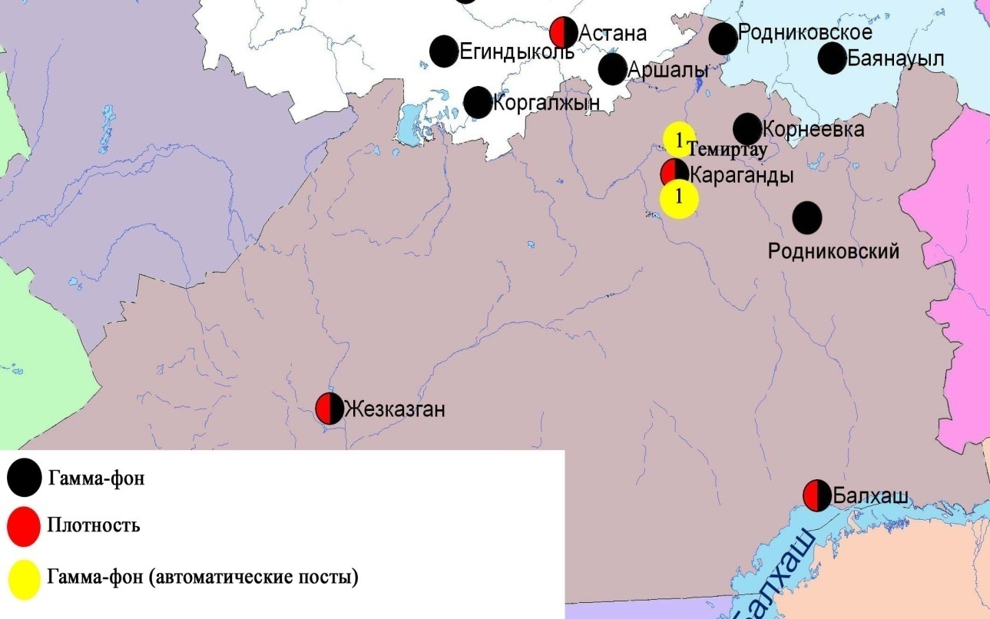

Рис. 8.6 Схема расположения метеостанций за наблюдением уровня радиационного гамма-фона и плотностью радиоактивных выпадений на территории Карагандинской области

- Состояние окружающей среды Костанайской области

  - Состояние загрязнения атмосферного воздуха по городу Костанай

Наблюдения за состоянием атмосферного воздуха велись на 4 стационарных постах(рис.9.1., таблица 68).
Таблица 68
Место расположения постов наблюдений и определяемые примеси

Номер  поста | Сроки отбора | Проведения наблюдений | Адрес поста | Определяемые примеси
1 | 3 раза  в сутки | ручной отбор проб (дискретные методы) | ул. Каирбеков, 379; жилой р-н | взвешенные вещества, диоксид серы, оксид углерода, диоксид азота
3 |  |  | ул. Дощанова, 43
2 | каждые 20 минут | в непрерывном режиме | ул.Бородина | взвешенные частицы РМ-10, диоксид серы, оксид углерода, диоксид и оксид азота
4 |  |  | ул. Маяковского | взвешенные частицы РМ-10, диоксид серы, оксид углерода, диоксид и оксид азота, сумма углеводородов, метан

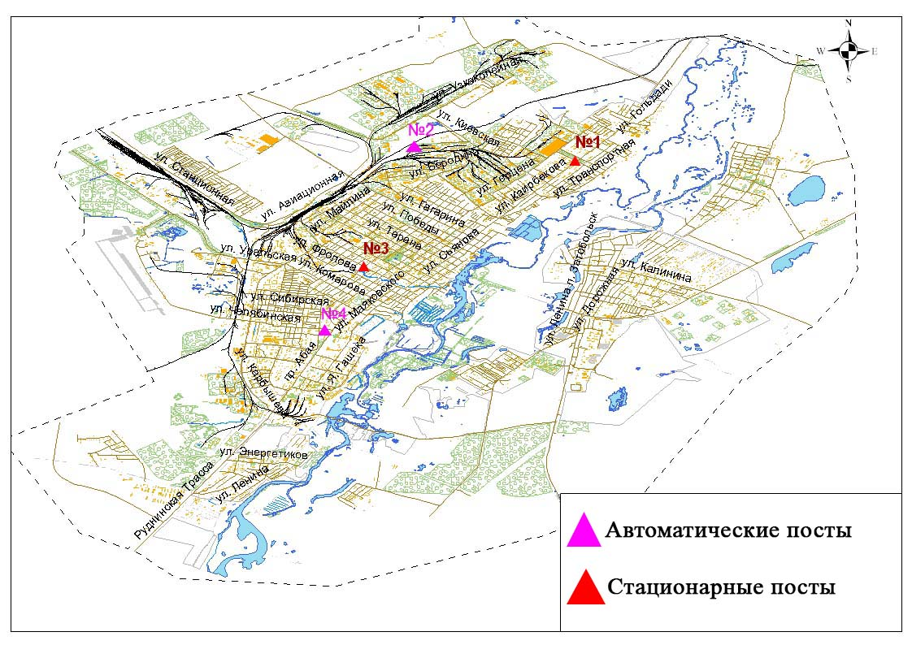

Рис.9.1 Схема расположения стационарной сети наблюдения
за загрязнением атмосферного воздуха города Костанай

Таблица 69
Характеристика загрязнения атмосферного воздуха города Костанай

Примесь | Средняя концентрация (g_{с.с.}) |  | Максимально разовая концентрация (g_{м.р.}) |  | Число случаев превышения ПДК
 | мг/м³ | Кратность превышения ПДК_{с.с.} | мг/м³ | Кратность превышения  ПДК _{м.р.} | >ПДК | >5 ПДК | >10 ПДК
Взвешенные вещества | 0,000 | 0,000 | 0,000 | 0,000
Взвешенные частицы РМ -10 | 0,107 |  | 0,318
Диоксид серы | 0,027 | 0,542 | 0,737 | 1,473 | 4
Оксид углерода | 0,154 | 0,051 | 3,960 | 0,792
Диоксид азота | 0,034 | 0,854 | 0,258 | 3,036 | 284
Оксид азота | 0,020 | 0,327 | 1,578 | 3,946 | 42
∑ углеводородов | 0,000 |  | 0,000
Метан | 0,000 |  | 0,000

Общая оценка загрязнения атмосферы.По данным стационарной сети наблюдений (рис.9.1.), уровень загрязнения атмосферного воздуха оценивался повышенным,он определялся значениямиСИ равным 3,9, НП = 7,7 %. Воздух города более всего загрязнен диоксидом азота(табл.1 и табл.1.1).
В целом по городу среднемесячные концентрации загрязняющих веществне превышали ПДК.За апрель по городу были зафиксированы превышения более 1 ПДК по диоксиду азота – 284 случаев, по оксиду азота – 42 случая, по диоксиду серы – 4 случая(таблица 69).

  - Состояние атмосферного воздуха по городу Рудный

Наблюдения за состоянием атмосферного воздуха велись на 2 стационарных постах(рис.9.2., таблица 70).

Таблица 70
Место расположения постов наблюдений и определяемые примеси

Номер  поста | Сроки отбора | Проведения наблюдений | Адрес поста | Определяемые примеси
5 | каждые 20 минут | в непрерывном режиме | ул. Молодой Гвардии | взвешенные частицы РМ-10, диоксид серы, оксид углерода, диоксид и оксид азота
6 |  |  | рядом с мечетью | взвешенные частицы РМ-10, оксид углерода, диоксид и оксид азота, сумма углеводородов, метан

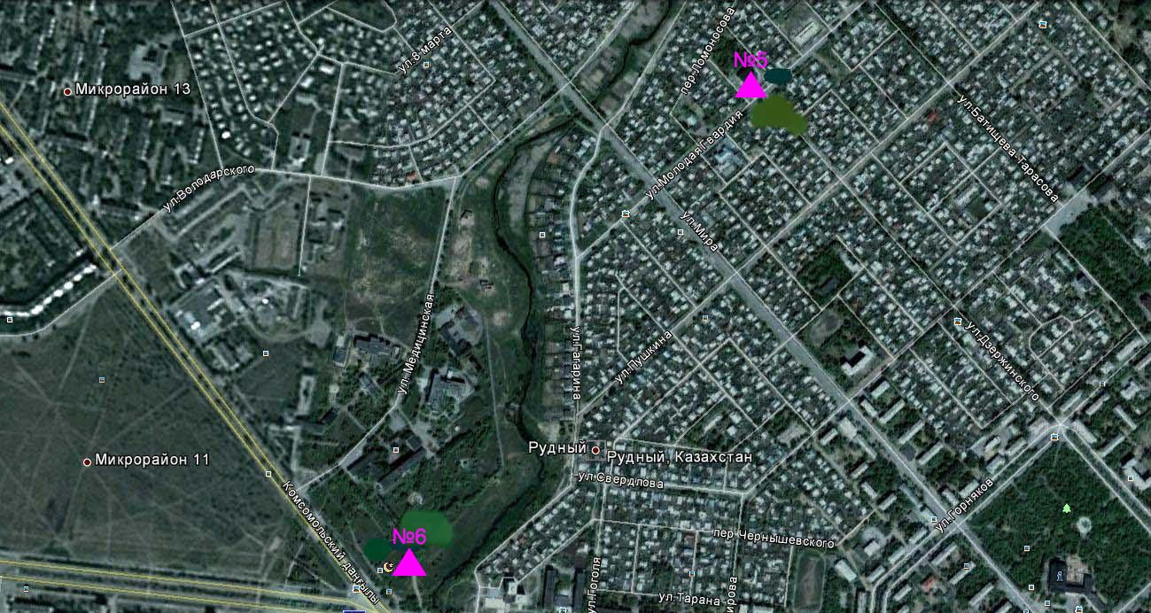

Рис.9.2. Схема расположения тационарной сети наблюдения за загрязнением атмосферного воздуха города Рудный

Таблица 71
Характеристика загрязнения атмосферного воздуха города Рудный

Примесь | Средняя концентрация (g_{с.с.}) |  | Максимально разовая концентрация (g_{м.р.}) |  | Число случаев превышения ПДК
 | мг/м³ | Кратность превышения ПДК_{с.с.} | мг/м³ | Кратность превышения  ПДК _{м.р.} | >ПДК | >5 ПДК | >10 ПДК
Взвешенные частицы РМ -10 | 0,024 |  | 0,598
Диоксид серы | 0,028 | 0,566 | 0,754 | 1,508 | 4
Оксид углерода | 0,093 | 0,031 | 15,682 | 3,136 | 28
Диоксид азота | 0,032 | 0,799 | 0,206 | 2,418 | 253
Оксид азота | 0,008 | 0,136 | 0,224 | 0,560
∑ углеводородов | 0,000 |  | 0,000
Метан | 0,000 |  | 0,000

Общая оценка загрязнения атмосферы.По данным стационарной сети наблюдений (рис.9.2.), уровень загрязнения атмосферного воздуха оценивается повышенным,он определялся значениями СИ равным 3,1 и НП= 6,0% (табл.1 и табл.1.1). Воздух города более всего загрязнен диоксидом азота.
В целом по городу среднемесячные концентрации всех загрязняющих веществ не превышали ПДК. За апрель по городу были зафиксированы превышения более 1 ПДК по диоксиду азота – 253 случая, по оксиду углерода – 28 случаев, по диоксиду серы – 4 случая(таблица 71).

  - Состояние атмосферного воздуха по поселку Карабалык

Наблюдения за состоянием атмосферного воздуха велись на 1 стационарном посту (рис.9.2., таблица 72).

Таблица72
Место расположения постов наблюдений и определяемые примеси

Номер  поста | Сроки отбора | Проведения наблюдений | Адрес поста | Определяемые примеси
13 | каждые 20 минут | в непрерывном режиме | ул. Гагарина, 40 «А» | взвешенные частицы РМ-2,5, взвешенные частицы РМ-10, диоксид серы, оксид углерода, диоксид и оксид азота, озон, сероводород, сумма углеводородов, аммиак, метан

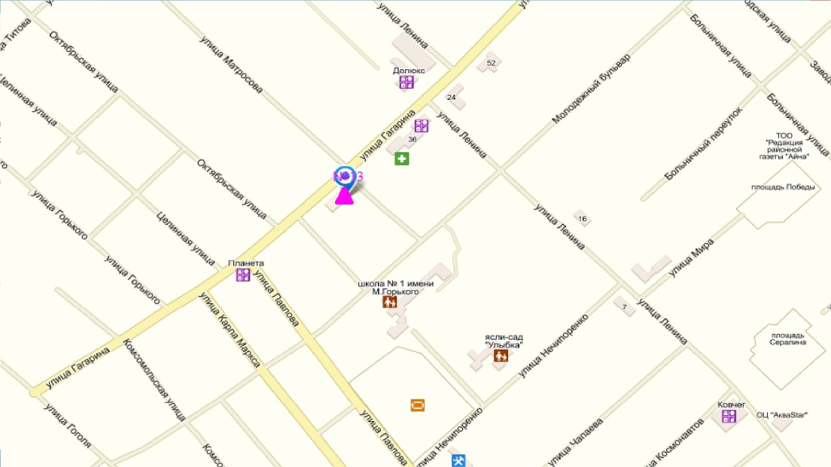

Рис.9.2. Схема расположения тационарной сети наблюдения за загрязнением атмосферного воздуха поселку Карабалык

Таблица 73
Характеристика загрязнения атмосферного воздуха поселка Карабалык

Примесь | Средняя концентрация (g_{с.с.}) |  | Максимально разовая концентрация (g_{м.р.}) |  | Число случаев превышения ПДК
 | мг/м³ | Кратность превышения ПДК_{с.с.} | мг/м³ | Кратность превышения  ПДК _{м.р.} | >ПДК | >5 ПДК | >10 ПДК
Взвешенные частицы РМ-2,5 | 0,021 |  | 0,898
Взвешенные частицы РМ-10 | 0,041 |  | 1,526
Диоксид серы | 0,006 | 0,118 | 0,071 | 0,141
Оксид углерода | 0,688 | 0,229 | 5,459 | 1,092 | 3
Диоксид азота | 0,008 | 0,190 | 0,073 | 0,862
Оксид азота | 0,001 | 0,023 | 0,113 | 0,282
Озон | 0,073 | 2,417 | 0,128 | 0,800
Сероводород | 0,002 |  | 0,017 | 2,100 | 60
Аммиак | 0,005 | 0,128 | 0,110 | 0,550
Сумма углеводородов (с вычетом метана) | 1,035 |  | 1,898
Метан | 1,283 |  | 2,307

Общая оценка загрязнения атмосферы. По данным стационарной сети наблюдений (рис.9.2.), уровень загрязнения атмосферного воздуха оценивается повышенным, он определялся значениями СИ равным 2,1 и НП = 2,8% (табл.1 и табл.1.1). Воздух города более всего загрязнен сероводородом.
В целом по городу среднемесячная концентрация озона составляла 2,4 ПДК_{с.с.}, всех остальные загрязняющие вещества не превышали ПДК (таблица 73). Были зафиксированы превышения ПДК более 1 раза по сероводороду – 60 случаев, по оксиду углерода – 3 случая.

9.4 Состояние атмосферного воздуха по городу Аркалык

Наблюдения за состоянием атмосферного воздуха в городе Аркалык велись на 2стационарныхпостах(рис.9.3., таблица 74).
Таблица 74
Место расположения постов наблюдений и определяемые примеси

Номер  поста | Сроки отбора | Проведения наблюдений | Адрес поста | Определяемые примеси
11 | каждые 20 минут | в непрерывном режиме | на территории АТЭК | взвешенные частицы РМ-10, диоксид серы, оксид углерода, диоксид азота, озон, сероводород, неметановые УВ
12 |  |  | на территории М Аркалык

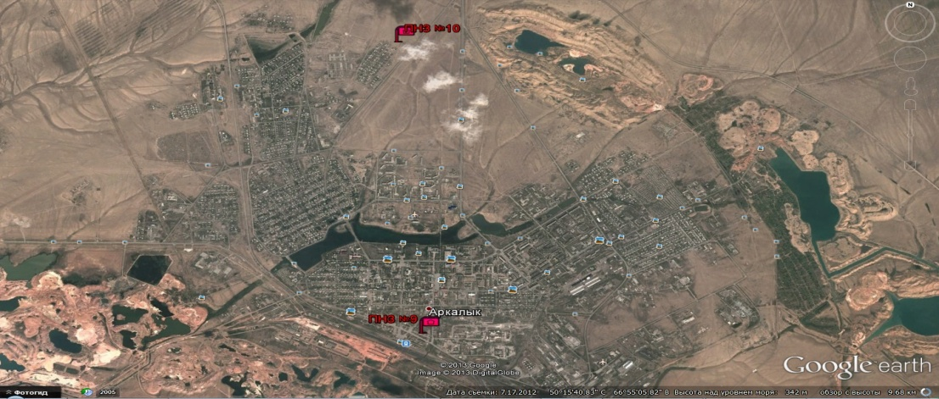

Рис.9.3 Схема расположения постов наблюдений атмосферного воздуха в городе Аркалык

Таблица 75
Характеристика загрязнения атмосферного воздуха города Аркалык

Примесь | Средняя концентрация (g_{с.с.}) |  | Максимально разовая концентрация (g_{м.р.}) |  | Число случаев превышения ПДК
 | мг/м³ | кратность  превышения ПДК | мг/м³ | кратность  превышения  ПДК | >ПДК | >5ПДК | >10ПДК
Взвешенные частицы РМ-10 | 0,010 |  | 0,152
Диоксид серы | 0,001 | 0,010 | 0,131 | 0,262
Оксид углерода | 0,744 | 0,248 | 6,555 | 1,311 | 20
Диоксид азота | 0,000 | 0,000 | 0,002 | 0,024
Озон | 0,063 | 2,100 | 0,132 | 0,825
Сероводород | 0,003 |  | 0,112 | 14,000 | 405 | 61 | 1
Неметановые УВ | 1675,737 |  | 21818,745

Общая оценка загрязнения атмосферы.По данным стационарной сети наблюдений (рис.9.3.), уровень загрязнения атмосферного воздуха оценивается очень высоким, он определялся значением СИ равным 14,0 (очень высокий уровень);НП = 10,7% (повышенный уровень) (табл.1 и табл.1.1). Воздух города более всего загрязнен сероводородом.
В целом по городу среднемесячная концентрация озона составила 2,1 ПДК_{с.с,} других загрязняющих веществ – не превышали ПДК. Были выявлены случаи превышения: более 1 ПДК по оксиду углерода – 20, по сероводороду– 405 случаев; также по сероводороду более 5 ПДК– 61 случай и более 10 ПДК – 1 случай(таблица 75).
По данным автоматического поста в городе Аркалык был зафиксирован 1 случай ВЗ атмосферного воздуха (таблица 2).

9.5 Состояние атмосферного воздуха по городу Житикара

Наблюдения за состоянием атмосферного воздуха в городе Житикара велись на 2 стационарных постах(рис.9.4., таблица 76)
Таблица 76
Место расположения постов наблюдений и определяемые примеси

Номер  поста | Сроки отбора | Проведения наблюдений | Адрес поста | Определяемые примеси
9 | каждые 20 минут | в непрерывном режиме | на территории центрального рынка | взвешенные частицы РМ-10, диоксид серы, оксид углерода, диоксид азота, озон, сероводород, неметановые УВ
10 |  |  | на территории М Житикара

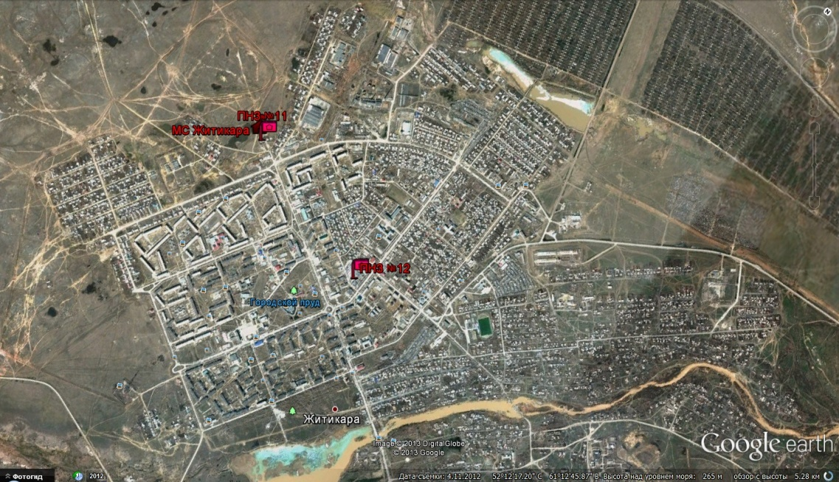

Рис.9.4 Схема расположения постов наблюдений атмосферного воздуха в городе Житикара
Таблица 77
Характеристика загрязнения атмосферного воздуха города Житикара

Примесь | Средняя концентрация (g_{с.с.}) |  | Максимально разовая концентрация (g_{м.р.}) |  | Число случаев превышения ПДК
 | мг/м³ | кратность  превышения ПДК | мг/м³ | кратность  превышения  ПДК | >ПДК | >5ПДК | >10ПДК
Взвешенные частицы РМ-10 | 0,013 |  | 0,267
Диоксид серы | 0,007 | 0,130 | 1,252 | 2,504 | 3
Оксид углерода | 1,018 | 0,339 | 10,983 | 2,197 | 143
Диоксид азота | 0,000 | 0,000 | 0,007 | 0,082
Озон | 0,014 | 0,467 | 0,166 | 1,038 | 579 | 147
Сероводород | 0,004 |  | 0,061 | 7,625
Неметановые УВ | 2,818 |  | 18,469

Общая оценка загрязнения атмосферы.По данным стационарной сети наблюдений (рис.9.4.), уровень загрязнения атмосферного воздуха оценивается высоким, он определялся значениями СИ равным 7,6 и НП = 26,8% (табл.1 и табл.1.1). Воздух города более всего загрязнен озоном.
В целом по городу среднемесячные концентрациивсех загрязняющих веществ – не превышали ПДК. Были выявлены случаи превышения более 1 ПДК по диоксиду серы –3 случая, по оксиду углерода – 143 случая, по озону – 579 случаев, а также были превышения более 5 ПДК по озону – 147 случаев (таблица 77).

9.6 Состояние атмосферного воздуха по городу Лисаковск

Наблюдения за состоянием атмосферного воздуха в городе Лисаковск велись на 2 стационарных постах(рис.9.5., таблица 78)

Таблица 78
Место расположения постов наблюдений и определяемые примеси

Номер  поста | Сроки отбора | Проведения наблюдений | Адрес поста | Определяемые примеси
7 | каждые 20 минут | в непрерывном режиме | на территории гидрологического сооружения Казылжарского водохранилища | взвешенные частицы РМ-10, диоксид серы, оксид углерода, диоксид азота, озон, сероводород, неметановые УВ
8 |  |  | ул. Тобольская,  на территории ГКП «Лисаковсккомунэнерго»

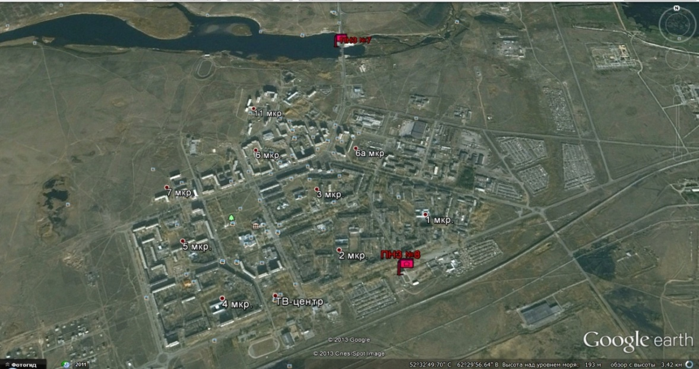

Рис.9.5 Схема расположения постов наблюдений атмосферного воздуха в городе Лисаковск

Таблица 79
Характеристика загрязнения атмосферного воздуха города Лисаковск

Примесь | Средняя концентрация (g_{с.с.}) |  | Максимально разовая концентрация (g_{м.р.}) |  | Число случаев превышения ПДК
 | мг/м³ | кратность  превышения ПДК | мг/м³ | кратность  превышения  ПДК | >ПДК | >5ПДК | >10ПДК
Взвешенные частицы РМ-10 | 0,007 |  | 1,124
Диоксид серы | 0,007 | 0,140 | 0,472 | 0,944
Оксид углерода | 1,796 | 0,599 | 18,515 | 3,703 | 579
Оксид азота | 0,000 | 0,000 | 0,000 | 0,000
Озон | 0,219 | 7,283 | 1,193 | 7,456 | 1192
Сероводород | 0,007 |  | 0,157 | 19,625 | 852 | 215 | 20
Неметановые УВ | 5,521 |  | 21,367

Общая оценка загрязнения атмосферы.По данным стационарной сети наблюдений (рис.9.5.), уровень загрязнения атмосферного воздуха оценивается очень высоким, он определялся значением СИ равным 19,6 и НП=86,8%(табл.1 и табл.1.1). Воздух города более всего загрязнен сероводородом.
В целом по городу среднемесячные концентрации озона составили – 7,3 ПДК_{с.с,} других загрязняющих веществ – не превышали ПДК. Были выявлены случаи превышения более 1 ПДК по сероводороду – 852, по оксиду углерода – 579, по озону – 1192 случая, а также случаи превышения более 5 ПДК по сероводороду – 215 и более 10 ПДК – 20 случаев (таблица 79).
По данным автоматических постов в городе Лисаковск было зафиксировано 20 случаев выского загрязнения (ВЗ) атмосферного воздуха (таблица 2).

9.7 Качество поверхностных вод на территории Костанайской области

Наблюдения за загрязнением поверхностных вод на территории Костанайской области проводились на 8 водных объектах: реки Тобыл, Айет, Тогызак, Уй, Обаган, водохранилища Жогаргы Тобыл, Аманкельды, Каратомар.
В реке Тобыл температура воды 5,13 ºC, водородный показатель равен 7,58, концентрация растворенного в воде кислорода 6,78 мг/дм³, БПК₅2,90 мг/дм³. Превышения ПДК были зафиксированы по веществам из групп тяжелых металлов (марганец 5,9 ПДК, никель 10,2 ПДК, медь 7,5 ПДК, цинк 1,4 ПДК), биогенных веществ (железо общее 6,4 ПДК, аммоний солевой 1,2 ПДК), органических веществ (фенолы 11,5 ПДК).
В реке Айет температура воды 3,20 ºC, водородный показатель равен 7,61, концентрация растворенного в воде кислорода 10,74 мг/дм³, БПК₅ 2,39 мг/дм³. Превышения ПДК были зафиксированы по веществам из групп тяжелых металлов (марганец 9,6 ПДК, никель 12,8 ПДК, цинк 1,1 ПДК, медь 5,0 ПДК), биогенных веществ (железо общее 7,7 ПДК, аммоний солевой 1,5 ПДК), органических веществ (фенолов 25,0 ПДК).
В реке Тогызык температура воды 0,6 ºC, водородный показатель равен 7,54, концентрация растворенного в воде кислорода 11,21 мг/дм³, БПК₅ 4,55 мг/дм³. Превышения ПДК были зафиксированы по веществам из групп тяжелых металлов (марганец 16,7 ПДК, никель 4,7 ПДК, медь 4,0 ПДК, цинк 1,3 ПДК), биогенных веществ (железо общее 3,8 ПДК), главных ионов (сульфаты 1,7 ПДК, магния 1,2 ПДК).
В реке Уй температура воды 6,0 ºC, водородный показатель равен 7,51, концентрация растворенного в воде кислорода 8,06 мг/дм³, БПК₅ 6,03 мг/дм³. Превышения ПДК были зафиксированы по веществам из групп тяжелых металлов (марганец 2,4 ПДК, никель 5,6 ПДК, медь 12,0 ПДК, цинк 1,9 ПДК), биогенных веществ (железо общее 8,1 ПДК, фториды 1,6 ПДК), главных ионов (сульфаты 1,2 ПДК) и органических веществ (фенолы 5,0 ПДК).
В реке Обаган температура воды 5,25 ºC, водородный показатель равен 7,17, концентрация растворенного в воде кислорода 9,81 мг/дм³, БПК₅ 4,43 мг/дм³. Превышения ПДК были зафиксированы по веществам из групп тяжелых металлов (никель 23,4 ПДК, медь 10,0 ПДК, цинк 1,2 ПДК), биогенных веществ (железо общее 18,5 ПДК, аммоний солевой 2,6 ПДК), главных ионов (сульфаты 1,8 ПДК) и органических веществ (фенолы 14,5 ПДК).
В вдхр. Аманкельды температура воды 4,2 ºC, водородный показатель равен 7,42, концентрация растворенного в воде кислорода 7,04 мг/дм³, БПК₅ 3,11 мг/дм³. Превышения ПДК были зафиксированы по веществам из групп тяжелых металлов (марганец 3,3 ПДК, никель 9,0 ПДК, медь 4,0 ПДК), биогенных веществ (железо общее 2,9 ПДК) и органических веществ (фенолы 9,0 ПДК).
В вдхр. Каратомар температура воды 1.0 ºC, водородный показатель равен 7.35, концентрация растворенного в воде кислорода 6,38 мг/дм³, БПК₅ 1,00 мг/дм³. Превышения ПДК были зафиксированы по веществам из групп тяжелых металлов (марганец 3,8 ПДК, никель 12,3 ПДК, медь 2,0 ПДК), биогенных веществ (железо общее 3,9 ПДК, аммоний солевой 1,1 ПДК, азот нитритный 1,2 ПДК), органические вещества (фенолы 13,0 ПДК).
В вдхр. Жогаргы Тобыл, температура воды 8,4 ºC, водородный показатель равен 7,52, концентрация растворенного в воде кислорода 7,91 мг/дм³, БПК₅ 3,27 мг/дм³. Превышения ПДК были зафиксированы по веществам из групп тяжелых металлов (марганец 6,2 ПДК, никель 4,0 ПДК, медь 4,0 ПДК), биогенных веществ (железо общее 1,2 ПДК) и органических веществ (фенолы 11,0 ПДК, нефтепродукты 1,4 ПДК).
Качество воды водных объектов на территории Костанайской области оценивается следующим образом: вода «высокого уровня загрязнения» - реки Тобыл, Тогызак, Уй, Обаган, водохранилища Амангельды, Каратомар, Жогаргы Тобыл; вода «чрезвычайно высокого уровня загрязнения» - река Айет.
В сравнении с апрелем 2014 года качество воды реки Тогызак существенно не изменилось; в реках Тобыл, Айет, Уй, Обаган, водохранилищ Амангельды, Каратомар, Жогаргы Тобыл ухудшилось. В сравнении с мартом 2015 года качество воды рек Тобыл, Тогызак, Уй, вдхр. Каратомар существенно не изменилось; в реке Айет, водохранилищах Амангельды, Жогаргы Тобыл – ухудшилось.
Высокое загрязнение отмечено в следующих водных объектах: река Тобыл – 3 случая ВЗ, река Айет – 1 случай ВЗ, река Тогызак – 1 случай ВЗ, вдхр. Каратомар – 1 случай ВЗ, река Обаган – 2 случая ВЗ (таблица 7).

9.8 Радиационный гамма-фон Костанайской области

Наблюдения за уровнем гамма излучения на местности осуществлялись ежедневно на 6-ти метеорологических станциях (Жетыкара, Караменды, Карасу, Карабалык, Костанай, Сарыколь) и на 3-х автоматических постах наблюдений за загрязнением атмосферного воздуха г.Костанай (№2,4);г.Рудный (№5) (рис. 9.6).
Средние значения радиационного гамма-фона приземного слоя атмосферы по населенным пунктам областинаходились в пределах 0,09-0,17мкЗв/ч. В среднем по области радиационный гамма-фон составил 0,12 мкЗв/ч и находился в допустимых пределах.

  - Плотность радиоактивных выпадений в приземномслое атмосферы

Контроль за радиоактивным загрязнением приземного слоя атмосферы на территории Костанайской области осуществлялся на 2-х метеорологических станциях (Жетыкара, Костанай) путем отбора проб воздуха горизонтальными планшетами (рис. 9.6). На станции проводился пятисуточный отбор проб.
Среднесуточная плотность радиоактивных выпадений в приземном слое атмосферы на территории области колебалась в пределах 0,7–1,6 Бк/м². Средняя величина плотности выпадений по области составила 1,2 Бк/м², что не превышает предельно-допустимый уровень.

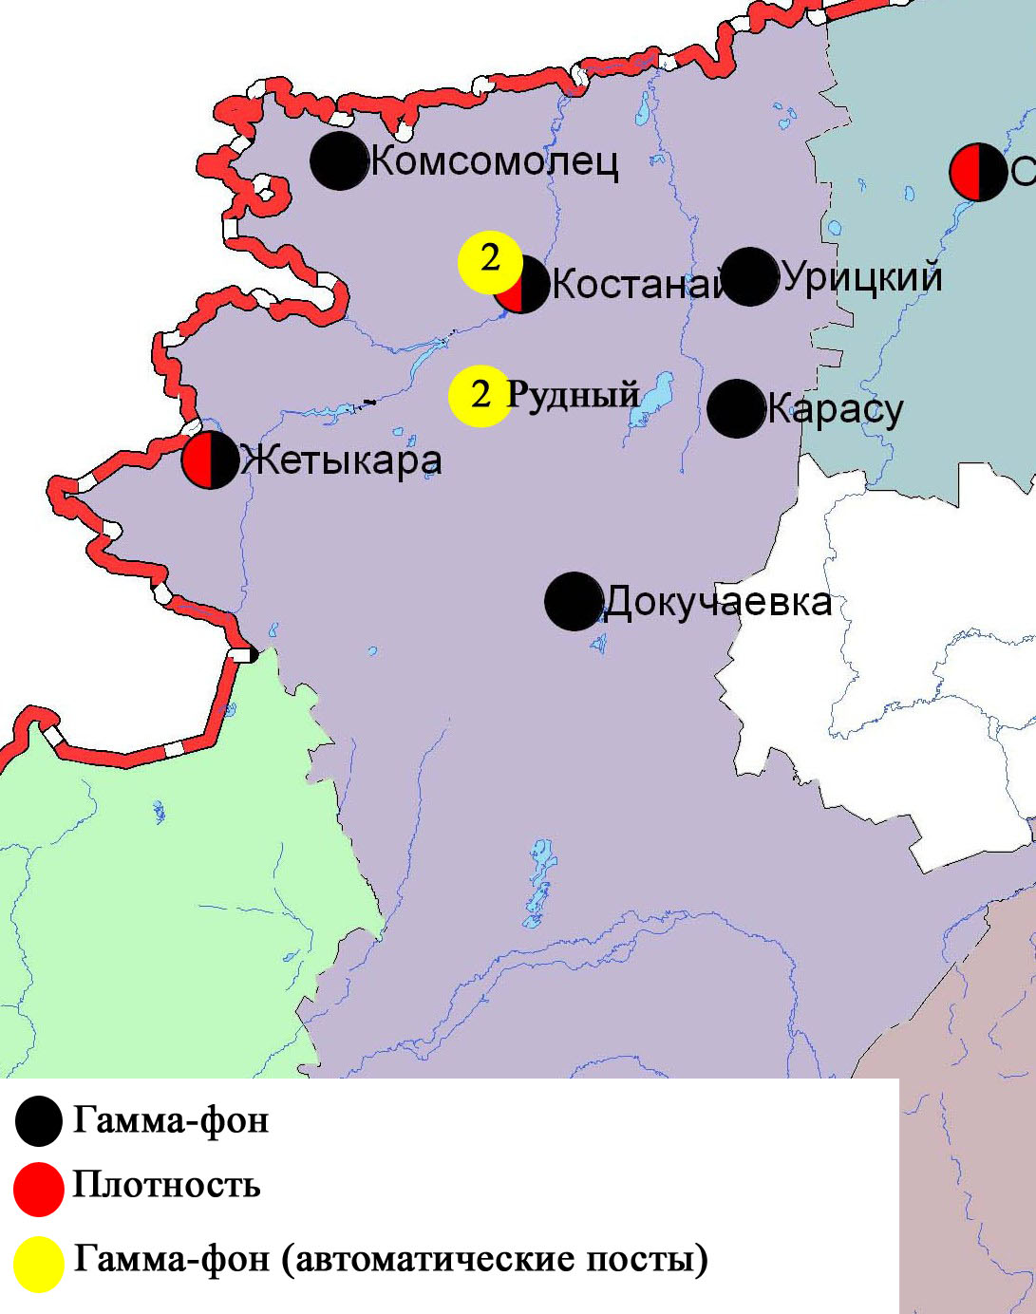

Рис. 9.6 Схема расположения метеостанций за наблюдением уровня радиационного гамма-фона и плотностью радиоактивных выпадений на территорииКостанайской области

- Состояние окружающей среды Кызылординской области

  - Состояние загрязнения атмосферного воздуха по городу Кызылорда

Наблюдение за состоянием атмосферного воздуха велось на 1 стационарном посту(рис.10.1., таблица 80).
Таблица 80
Место расположения постов наблюдений и определяемые примеси

Номер  поста | Сроки отбора | Проведение наблюдений | Адрес поста | Определяемые примеси
1 | 3 раза  в сутки | ручной отбор проб (дискретные методы) | м-н Шугла, дом 24-а, ул. Муратбаева | взвешенные вещества, диоксид серы, оксид углерода, диоксид азота, сероводород, формальдегид

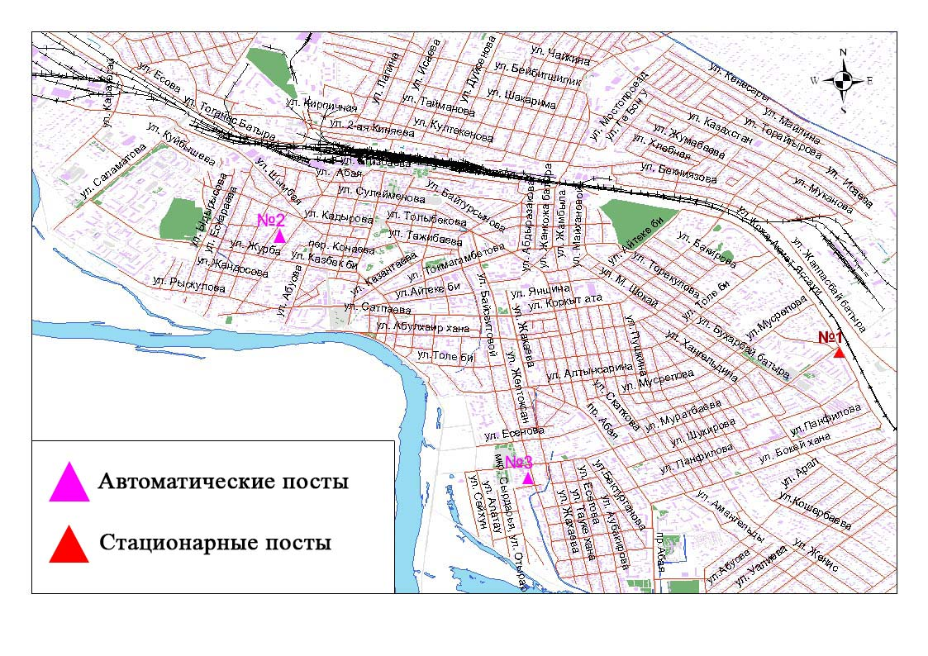

Рис.10.1. Схема расположения стационарной сети наблюдения за загрязнением атмосферного воздуха города Кызылорда

Таблица 81
Характеристика загрязнения атмосферного воздуха города Кызылорда

Примесь | Средняя концентрация (g_{с.с.}) |  | Максимально-разовая концентрация (g_{м.р.}) |  | Число случаев превышения ПДК
 | мг/м³ | Кратность превышения ПДК_{с.с.} | мг/м³ | Кратность превышения ПДК_{м.р.} | >ПДК | >5 ПДК | >10 ПДК
Взвешенные вещества | 0,035 | 0,231 | 0,300 | 0,600
Диоксид серы | 0,234 | 4,688 | 0,308 | 0,616
Оксид углерода | 1,103 | 0,368 | 2,000 | 0,400
Диоксид азота | 0,074 | 1,838 | 0,090 | 1,059 | 12
Сероводород | 0,000 |  | 0,001 | 0,125
Формальдегид | 0,002 | 0,767 | 0,005 | 0,143

Общая оценка загрязнения атмосферы. По данным стационарной сети наблюдений (рис.10.1.), уровень загрязнения атмосферного воздуха оценивался повышенным, он определялся значением НП = 15,4% (повышенный уровень), СИ был равен 1,1(низкий уровень)(табл.1 и табл.1.1).
В целом по городу среднемесячные концентрации составили: диоксида серы– 4,7 ПДК_{с.с.}, диоксида азота –1,8 ПДК_{с.с.}, других загрязняющих веществ – не превышали ПДК. Были выявлены случаи превышения более 1 ПДК по диоксиду азота – 12 случаев (таблица 81).

10.2 Состояние атмосферного воздуха по поселку Акай

Наблюдения за состоянием атмосферного воздуха велись на 1 стационарном посту(рис.10.2., таблица 82).
Таблица 82
Место расположения постов наблюдений и определяемые примеси

Номер  поста | Сроки отбора | Проведения наблюдений | Адрес поста | Определяемые примеси
1 | каждые 20 минут | в непрерывном режиме | ул. Коркыт-Ата, б/н | взвешенные частицы РМ-10, диоксид серы, оксид углерода, диоксид и оксид азота, озон, формальдегид

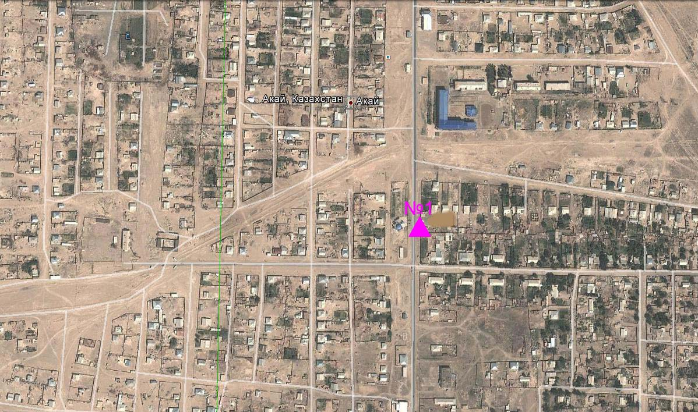
Рис.10.2. Схема расположения стационарной сети наблюдения за загрязнением
атмосферного воздуха поселка Акай

Таблица 83
Характеристика загрязнения атмосферного воздуха поселка Акай

Примесь | Средняя концентрация (g_{с.с.}) |  | Максимально-разовая концентрация (g_{м.р.}) |  | Число случаев превышения ПДК
 | мг/м³ | Кратность превышения ПДК_{с.с.} | мг/м³ | Кратность превышения ПДК_{м.р.} | >ПДК | >5 ПДК | >10 ПДК
Взвешенные частицы РМ -10 | 0,000 |  | 0,017
Диоксид серы | 0,010 | 0,200 | 0,103 | 0,205
Оксид углерода | 0,138 | 0,046 | 2,002 | 0,400
Диоксид азота | 0,010 | 0,258 | 0,060 | 0,702
Оксид азота | 0,001 | 0,012 | 0,008 | 0,021
Озон | 0,087 | 2,897 | 0,140 | 0,875
Формальдегид | 0,001 | 0,200 | 0,001 | 0,029

Общая оценка загрязнения атмосферы.По данным стационарной сети наблюдений (рис.10.2.), уровень загрязненияатмосферного воздуха оценивался низким, он определялся значениями СИ равным 0,9, НП = 0,0 %(табл.1 и табл.1.1).
В целом по городу среднемесячные концентрации по озону составили 2,9 ПДК_{с.с.}, других загрязняющих веществ – не превышали ПДК(таблица 83).

10.3 Состояние атмосферного воздуха по поселке Торетам

Наблюдения за состоянием атмосферного воздуха велись на 1 стационарном посту(рис.10.3., таблица 84).
Таблица 84
Место расположения постов наблюдений и определяемые примеси

Номер  поста | Сроки отбора | Проведения наблюдений | Адрес поста | Определяемые примеси
1 | каждые 20 минут | в непрерывном режиме | ул. Муратабаева, 51 «А» | взвешенные частицы РМ-10, диоксид серы, оксид углерода, диоксид и оксид азота, формальдегид

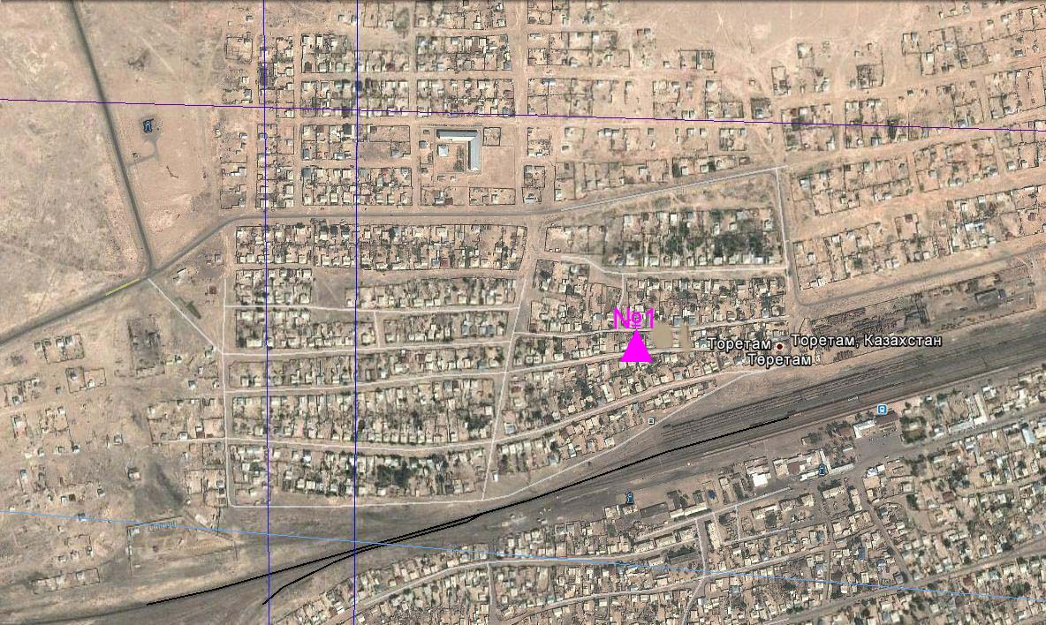

Рис. 10.3. Схема расположения стационарной сети наблюдения за загрязнением
атмосферного воздуха поселка Торетам

Таблица 85
Характеристика загрязнения атмосферного воздуха поселка Торетам

Примесь | Средняя концентрация (g_{с.с.}) |  | Максимально-разовая концентрация (g_{м.р.}) |  | Число случаев превышения
 | мг/м³ | Кратность превышения ПДК_{с.с.} | мг/м³ | Кратность превышения ПДК_{м.р.} | >ПДК | >5 ПДК | >10 ПДК
Взвешенные частицы РМ -10 | 0,0007 |  | 0,0503
Диоксид серы | 0,0003 | 0,0060 | 0,0178 | 0,0356
Оксид углерода | 0,2462 | 0,0821 | 2,0047 | 0,4009
Диоксид азота | 0,0149 | 0,3725 | 0,1440 | 1,6941 | 22
Оксид азота | 0,0047 | 0,0783 | 0,1187 | 0,2968
Формальдегид | 0,0004 | 0,1333 | 0,0011 | 0,0314

Общая оценка загрязнения атмосферы.По данным стационарной сети наблюдений (рис.10.3.), уровень загрязнения атмосферного воздуха оценивался повышенным,он определялся значением НП равным 1,5%; СИ = 1,7 (низкий уровень)(табл.1 и табл.1.1).
В целом по городу среднемесячные концентрации загрязняющих веществ – не превышали ПДК. Были выявлены превышения более 1 ПДК по диоксиду азота – 22 случая(таблица 85).

10.4 Состояние атмосферного воздуха города Кызылорда и Кызылординской области (экспедиция)

В апреле 2015 года при проведении маршрутных обследований атмосферного воздуха по городу Кызылорда показало, что содержание взвешенных веществ, диоксида азота, оксида углерода и диоксида серы находились в пределах нормы (рис. 10.4, таблица 86).

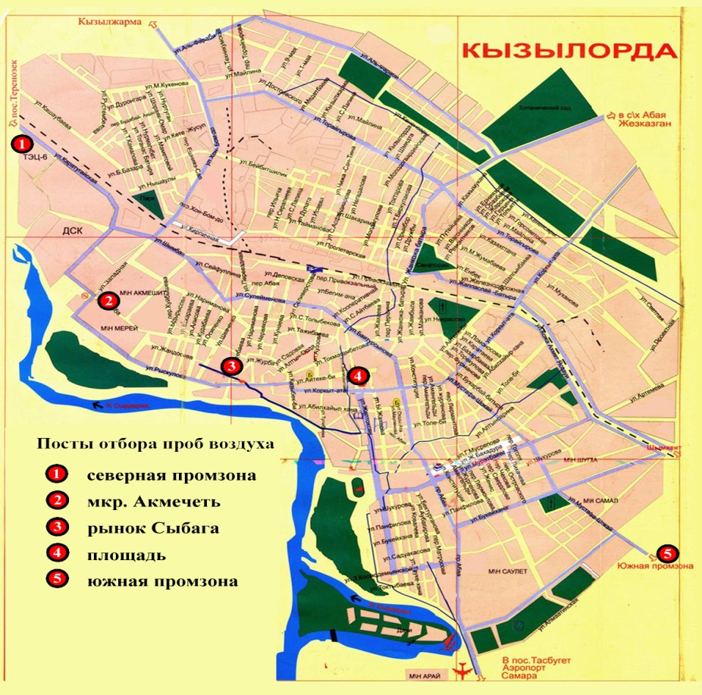

Рис.10.4 Схема расположения маршрутных постов экспедиционных наблюдений по г. Кызылорда

Таблица 86

Характеристика состояния атмосферного воздуха города Кызылорда

за март 2015 годапо данным экспедиционных наблюдений

Наименование  точек | Максимально-разовая концентрация, кратная ПДК
 | Взвешенные  вещества |  |  |  | Диоксид  серы |  |  |  | Диоксид  азота |  |  |  | Оксид  углерода
 | апрель  2014 г. |  | апрель  2015 г. |  | апрель  2014 г. |  | апрель  2015 г. |  | апрель  2014 г. |  | апрель  2015 г. |  | апрель  2014 г. |  | апрель  2015 г.
 | Мг/м³ | Кратная ПДК | Мг/м³ | Кратная ПДК | Мг/м³ | Кратная ПДК | Мг/м³ | Кратная ПДК | Мг/м³ | Кратная ПДК | Мг/м³ | Кратная ПДК | Мг/м³ | Кратная ПДК | Мг/м³ | Кратная ПДК
Южная промзона (КЮТЦ) | 0,09 | 0,2 | 0,00 | 0,0 | 0,124 | 0,2 | 0,140 | 0,3 | 0,09 | 1,1 | 0,06 | 0,7 | 2,0 | 0,4 | 2,0 | 0,4
Северная промзона ("КТЭЦ") | 0,09 | 0,2 | 0,04 | 0,1 | 0,155 | 0,3 | 0,154 | 0,3 | 0,07 | 0,8 | 0,06 | 0,7 | 1,0 | 0,2 | 1,0 | 0,2
Рынок «Сыбага» | 0,04 | 0,1 | 0,00 | 0,0 | 0,151 | 0,3 | 0,155 | 0,3 | 0,08 | 0,9 | 0,06 | 0,7 | 1,0 | 0,2 | 2,0 | 0,4
Мкр «Акмечеть» | 0,04 | 0,1 | 0,04 | 0,1 | 0,147 | 0,3 | 0,144 | 0,3 | 0,09 | 1,1 | 0,05 | 0,6 | 2,0 | 0,4 | 2,0 | 0,4
Центр. площадь | 0,04 | 0,1 | 0,00 | 0,0 | 0,145 | 0,3 | 0,166 | 0,3 | 0,08 | 0,9 | 0,05 | 0,6 | 1,0 | 0,2 | 1,0 | 0,2

10.5 Качество поверхностных вод на территории
Кызылординской области

Наблюдения за загрязнением поверхностных вод на территории Кызылординской области проводились на 2 водных объектах в реке Сырдария и Аральском море.
В реке Сырдария температура воды колебалась от 3,6ºC до 9,4ºC, среднее значение рН составило - 7,7, концентрация растворенного в воде кислорода в среднем составляла 7,6 мг/дм3, БПК₅ в среднем 1,07 мг/дм3.Превышения ПДК были зафиксированы по веществам из групп тяжелых металлов (меди 2,0 ПДК, хрому (6+) 2,5 ПДК) и главных ионов (сульфаты 4,6 ПДК, магний 1,2 ПДК), по биогенным веществам (азот нитритный 2,1 ПДК, железо общее 2,0 ПДК).
В Аральском море температура воды – 6,0ºC, рН составило – 7,4, концентрация растворенного в воде кислорода составила 7,58 мг/дм3, БПК₅ 1,2 мг/дм3.Превышения ПДК были зафиксированы по веществам из групп тяжелых металлов (медь 2,0 ПДК, хром (6+) 3,5 ПДК), биогенных веществ (железо общее 1,3 ПДК), главных ионов (сульфаты 4,5 ПДК).
Качество воды водных объектов на территории Кызылординской области оценивается как «умеренного уровня загрязнения». По сравнении с апрелем 2014 года и с мартом 2015 год качество воды реки Сырдария и Аральского моря значительно не изменилось.

10.6 Качество водыхозяйственно-питьевого и
культурно-бытового водопользования города Кызылорда и Кызылординской области

Отбор проб воды для химического анализа по хозяйственно-питьевой категории водопользования производится с городского водозабора - водопроводной воды (перед поступлением в распределительную сеть), с открытого водоема (вода, поступающая из реки Сырдарья до очистки и фильтрации), с подземных источников – глубинных скважин (скважина - водозабор 100-120 м).
Основными критериями качества проб воды из городского и районных водозаборов, глубинных скважин и децентрализованных источников являются значения ПДК вредных веществ в воде водных объектов хозяйственно-питьевого и культурно-бытового водопользования, для водопровода - гигиенические нормативы содержания вредных веществ в питьевой воде.
В апреле 2015 года в открытых водоемах превышения ПДК наблюдается по следующим ингредиентам: цветность- 4,0 ПДК; мутность – 1,3 ПДК; магний – 1,1 ПДК, железо – 1,5 ПДК.
В глубинных скважинах превышения ПДК наблюдается по следующим ингредиентам: цветность- 1,2 ПДК, сульфаты – 1,1 ПДК.
В водопроводной сети превышения ПДК наблюдаются по цветности- 1,5 ПДК; магнию – 1,1 ПДК.
По городу Кызылорда, в апреле 2015 году, качество питьевой воды по сравнению с апрелем 2014 года изменилось не значительно.

10.7 Радиационный гамма-фон Кызылординской области.

Наблюдения за уровнем гамма излучения на местности осуществлялись ежедневно на 3-х метеорологической станции (Кызылорда, Аральск, Шиели) и на 2-хавтоматических постах наблюдений за загрязнением атмосферного воздухап.Акай (№1) и п.Торетам (№1)(рис 10.5).
Средние значения радиационного гамма-фона приземного слоя атмосферы по населенным пунктам области находились в пределах 0,09-0,17 мкЗв/ч. В среднем по области радиационный гамма-фон составил 0,13 мкЗв/ч и находился в допустимых пределах.

10.8 Радиационный гамма-фон города Кызылорда по данным экспедиционных наблюдений

Радиационный гамма-фон (мощность экспозиционной дозы) по городу Кызылорда находился в допустимых пределах (0,05 - 0,23 мкЗв/ч), что не представляет практической опасности для населения области.

10.9Плотность радиоактивных выпадений в приземном слое атмосферы на территории Кызылординской области

Контроль за радиоактивным загрязнением приземного слоя атмосферы на территории Кызылординскойобласти осуществлялся на 2-х метеорологических станциях (Аральское море, Кызылорда) путем отбора проб воздуха горизонтальными планшетами (рис.10.5). На станциях проводился пятисуточный отбор проб.
Среднесуточная плотность радиоактивных выпадений в приземном слое атмосферы на территории области колебалась в пределах 0,7–1,8 Бк/м². Средняя величина плотности выпадений по области составила 1,2 Бк/м², что не превышает предельно-допустимый уровень.

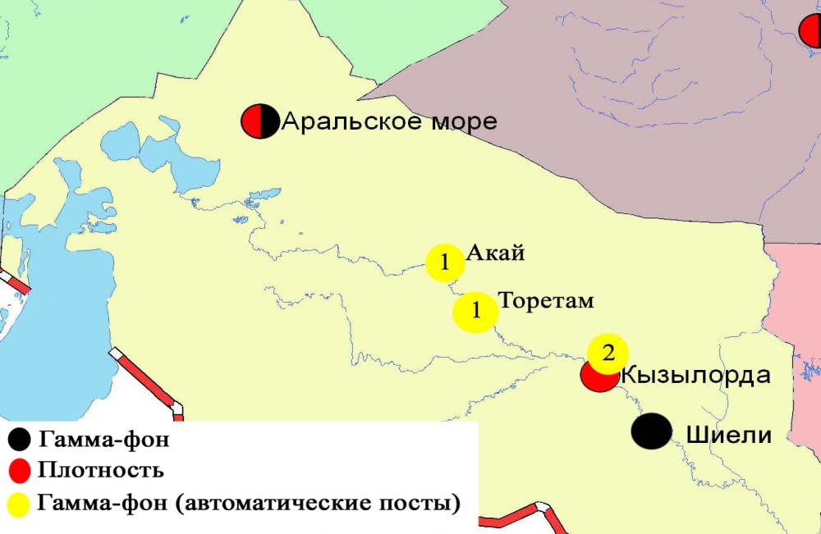

Рис. 10.5 Схема расположения метеостанций за наблюдением уровня радиационного гамма-фона и плотностью радиоактивных выпаденийна территории Кызылординской области

10. Состояниездоровья населенияпо городу Кызылорда

За апрель месяц 2015 года для проведения мониторинга состояния здоровья населения по г. Кызылорда (Южная промзона, Северная промзона, мкр. Акмечеть, рынок Сыбага, Центральная площадь) было обследовано всего 40 пациентов, 4 категории по 2 человека. По Южному региону, в возрасте 12-18 лет, Сейтмаганбет Е., жалобы на сухость во рту, слабость. Диагноз: Сахарный диабет 2 тип. В возрасте 25-40 лет, Алиева А. жалобы на боль в области поясницы. Диагноз: Хр. Пиелонефрит. Свыше 40 лет, Арымкожаева У., жалобы на шум в ушах, головокружение. Диагноз: АГ3 риск 4. А также обследуемая Бекмуратова Ш., жалобы на сухость во рту, головные боли. Диагноз: Сахарный диабет.
По Северному региону, свыше 40 лет, Алиева А., жалобы на боль в области поясницы. Диагноз: Хр. Пиелонефрит.
По рынку «Сыбага» в возрасте 12-18 лет, Батырбек А. и Батырбек Е., жалобы на боль в области эпидогастрии.. Диагноз: Алиментальный гастрит. Возрасте свыше 40 лет, Айтжанов М. жалобы на головные боли, шум в ушах. Диагноз: АГ2 риск3. Обследуемая Айтжанова А., жалобы на боль в области поясницы, частое мочеспускание. Диагноз: Хр. Пиелонефрит.
По Центральной площади, в возрасте 25-40 лет, Досманбетова Г. жалобы на головные боли, слабость. Диагноз: ЖДА, послеродовой период.
По мкр. Акмечеть, в возрасте 1-6 лет, обследуемый Байзаков Р. и Токтанова Д., жалобы на слабость, температура, боль в горле. Диагноз: ОРЗ. В возрасте 25-40 лет, Досманбетов Н., жалобы на температуру, слабость, кашель, головные боли. Диагноз: Хр. Бронхит.

- Состояние окружающей среды Мангистауской области

  - Состояние загрязнения атмосферного воздуха по городу Актау

Наблюдения за состоянием атмосферного воздуха велись на 4 стационарных постах (рис.11.1., таблица 87).
Таблица 87
Место расположения постов наблюдений и определяемые примеси

Номер  поста | Сроки отбора | Проведение наблюдений | Адрес поста | Определяемые примеси
3 | 3 раза  в сутки | ручной отбор проб (дискретные методы) | 1 микрорайон | взвешенные вещества, диоксид серы, сульфаты, оксид углерода, диоксид азота,углеводороды, аммиак, серная кислота
4 |  |  | на территории специальной экономической зоны (СЭЗ) «Морпорт Актау»
5 | каждые 20 минут | в непрерывном режиме | микрорайон 12 | взвешенные частицы РМ-2,5, взвешенные частицы РМ-10, диоксид серы, оксид углерода, диоксид и оксид азота, озон, сероводород, сумма углеводородов, аммиак, метан
6 | каждые 20 минут | в непрерывном режиме | микрорайон 31, участок № 10 | взвешенные частицы РМ-2,5, взвешенные частицы РМ-10, диоксид серы, оксид углерода, диоксид и оксид азота, озон, сероводород, сумма углеводородов, аммиак, метан

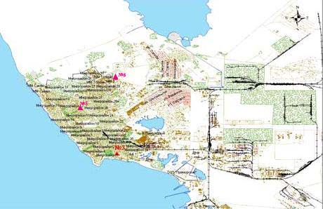
Рис.11.1 Схема расположения стационарной сети наблюдений за загрязнением атмосферного воздуха города Актау

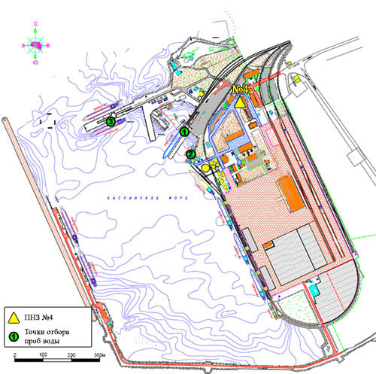

Рис.11.2 Схема расположения стационарной сети наблюдений
за загрязнением атмосферного воздуха и точки отбора проб морских вод на территории СЭЗ «Морпорт Актау»

Таблица 88
Характеристика загрязнения атмосферного воздуха города Актау

Примесь | Средняя концентрация (g_{с.с.}) |  | Максимально-разовая концентрация (g_{м.р.}) |  | Число случаев превышения ПДК
 | мг/м³ | Кратность превышения ПДК_{с.с.} | мг/м³ | Кратность превышения ПДК_{м.р.} | ≥ПДК | ≥5ПДК | ≥10ПДК
Взвешанные вещества | 0,157 | 1,046 | 0,500 | 1,000
Взвешенные частицы РМ-2,5 | 0,017 |  | 0,193
Взвешенные частицы РМ-10 | 0,071 |  | 1,299
Диоксид серы | 0,014 | 0,285 | 0,042 | 0,084
Сульфаты | 0,012 |  | 0,020 | 0,002
Оксид углерода | 0,163 | 0,054 | 4,049 | 0,810
Диоксид азота | 0,015 | 0,377 | 0,211 | 2,478 | 62
Озон | 0,042 | 1,413 | 0,214 | 1,338 | 220
Сероводород | 0,001 |  | 0,013 | 1,575 | 10
Углеводороды | 0,512 |  | 2,300 | 2,300 | 41
Аммиак | 0,017 | 0,435 | 0,030 | 0,150
Серная кислота | 0,025 | 0,249 | 0,050 | 0,167
Метан | 0,000 |  | 0,000

Общая оценка загрязнения атмосферы.По данным стационарной сети наблюдений (рис.11.1.,11.2.), уровень загрязнения атмосферного воздуха оценивался очень высоким,он определялся значением НП равным 78,8%; СИ = 2,5 (повышенный уровень)(табл.1 и табл.1.1).
В целом по городу среднемесячные концентрации озона 1,4 ПДК_{с.с.}, других загрязняющих веществ – не превышали ПДК.
За апрель месяц по городу зафиксированы превышения более 1 ПДК: по озону – 220 случаев, по диоксиду азота – 62 случая, по углеводородам – 41 случай, по сероводороду – 10 случаев(таблица 88).

  - Состояние атмосферного воздуха по городу Жанаозен

Наблюдения за состоянием атмосферного воздуха велось на 2 стационарных постах (рис. 11.3., таблица 89).

Таблица 89
Место расположения постов наблюдений и определяемые примеси

Номер  поста | Сроки отбора | Проведения наблюдений | Адрес поста | Определяемые примеси
1 | каждые 20 минут | в непрерывном режиме | рядом с акиматом | взвешенные частицы РМ-10, диоксид серы, оксид углерода
2 |  |  | рядом с метеостанцией | взвешенные частицы РМ-10, диоксид серы, оксид углерода

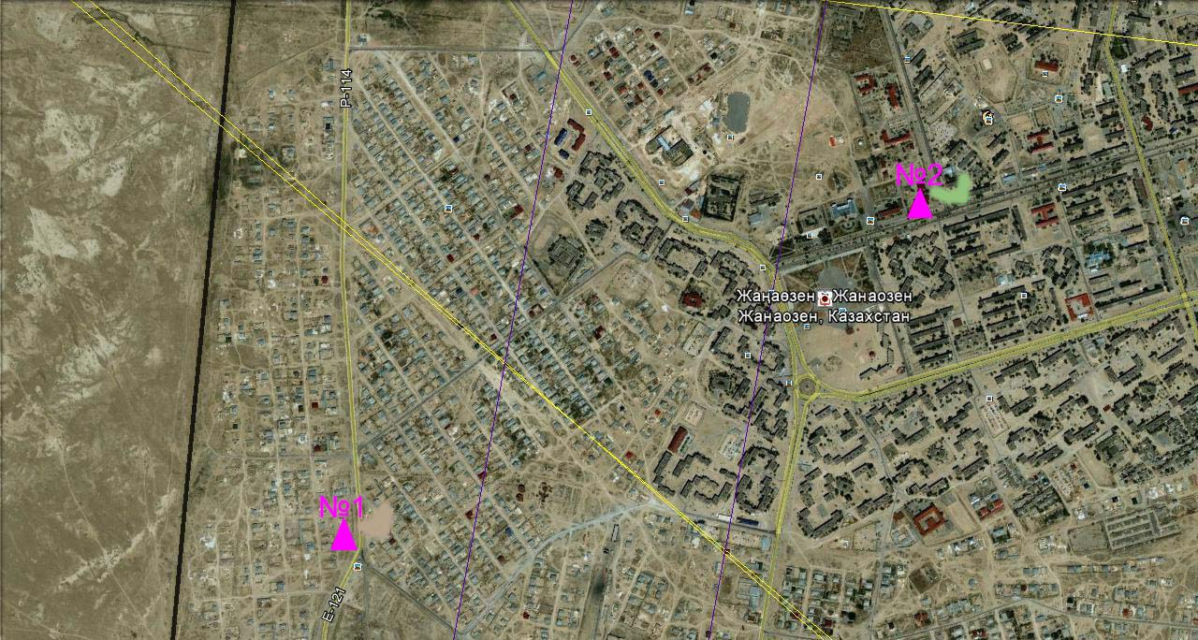

Рис. 11.3. Схемарасположения стационарной сети наблюдения за загрязнением атмосферного воздуха города Жанаозен

Таблица 90
Характеристика загрязнения атмосферного воздуха города Жанаозен

Примесь | Средняя концентрация (g_{с.с.}) |  | Максимально-разовая концентрация (g_{м.р.}) |  | Число случаев превышения ПДК
 | мг/м³ | Кратность превышения ПДК_{с.с.} | мг/м³ | Кратность превышения ПДК_{м.р.} | >ПДК | >5ПДК | >10ПДК
Взвешенные частицы РМ -10 | 0,000 |  | 0,000
Диоксид серы | 0,010 | 0,200 | 0,038 | 0,077
Оксид углерода | 0,203 | 0,068 | 3,645 | 0,729

Общая оценка загрязнения атмосферы. По данным стационарной сети наблюдений (рис.11.3.), уровень загрязнения атмосферного воздуха оценивался низким,он определялся значениями СИ равным 0,7 и НП = 0,0% (табл.1 и табл.1.1).
В целом по городу среднемесячные концентрации загрязняющих веществ – не превышали ПДК(таблица 90).

  - Состояние атмосферного воздуха по поселку Бейнеу

Наблюдения за состоянием атмосферного воздуха велось на 1 стационарном посту(рис. 11.4., таблица 91).

Таблица 91
Место расположения постов наблюдений и определяемые примеси

Номер  поста | Сроки отбора | Проведения наблюдений | Адрес поста | Определяемые примеси
7 | каждые 20 минут | в непрерывном режиме | бейнеуский район, Восточная | взвешенные частицы РМ-2,5, взвешенные частицы РМ-10, диоксид серы, оксид углерода, диоксид и оксид азота, озон, сероводород, сумма углеводородов, аммиак, метан

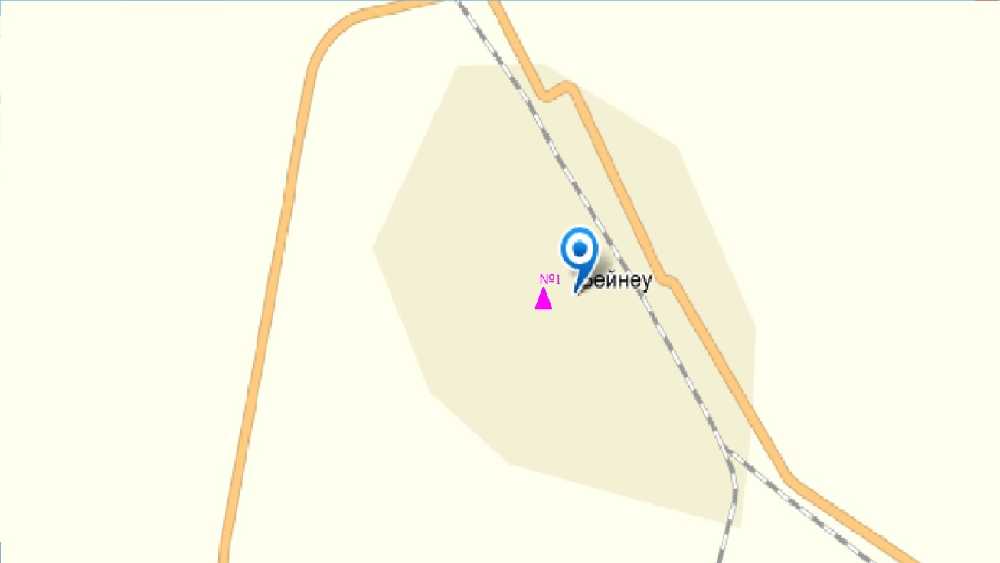
Рис. 11.4. Схемарасположения стационарной сети наблюдения за загрязнением атмосферного воздуха поселка Бейнеу

Таблица 92
Характеристика загрязнения атмосферного воздуха поселка Бейнеу

Примесь | Средняя концентрация (g_{с.с.}) |  | Максимально-разовая концентрация (g_{м.р.}) |  | Число случаев превышения ПДК
 | мг/м³ | Кратность превышения ПДК_{с.с.} | мг/м³ | Кратность превышения ПДК_{м.р.} | >ПДК | >5ПДК | >10ПДК
Взвешенные частицы РМ-2,5 | 0,020 |  | 0,769
Взвешенные частицы РМ-10 | 0,101 |  | 4,578
Диоксид серы | 0,002 | 0,030 | 0,011 | 0,021
Оксид углерода | 0,128 | 0,043 | 1,771 | 0,354
Диоксид азота | 0,007 | 0,163 | 0,107 | 1,261 | 2
Оксид азота | 0,002 | 0,035 | 0,149 | 0,371
Озон | 0,063 | 2,100 | 0,112 | 0,700
Сероводород | 0,001 |  | 0,007 | 0,875
Аммиак | 0,004 | 0,093 | 0,932 | 4,662 | 3
Сумма углеводородов | 1,528 |  | 21,157
Метан | 1,879 |  | 24,935

Общая оценка загрязнения атмосферы. По данным стационарной сети наблюдений (рис.11.3.), уровень загрязнения атмосферного воздуха оценивался повышенным, он определялся значением СИ равным 4,7; НП =0,1% (низкий уровень)(табл.1 и табл.1.1).
По городу среднемесячная концентрация озона составляла 2,1 ПДК_{с.с.,}остальные загрязняющие вещества не превышали ПДК (таблица 92). Были зафиксированы превышения более 1 ПДК по аммиаку – 3 случая по диоксиду азота – 2 случая.

  - Состояние атмосферного воздуха на территории х/х Кошкар-Ата
по данным эпизодических наблюдений

Наблюдения за загрязнением атмосферного воздухапроводились на хвостохранилище «Кошкар – Ата».Измерялись концентрации взвешенных частиц (РМ-10), диоксида серы, оксида углерода, диоксида азота, оксида азота, аммиака, растворимых сульфатов, сумма углеводородов.
Концентрации всех загрязняющих веществ по данным наблюдений находились в пределах допустимой нормы(таблица 93).
Таблица 93
Концентрации загрязняющих веществ по даннымнаблюдений
х/х «Кошкар-Ата»

Определяемые примеси | q_{m} мг/м³ | q_{m}/ПДК
Взвешенные частицы РМ-10 | 0,151
Диоксид серы | 0,027 | 0,05
Оксид углерода | 0,321 | 0,06
Диоксид азота | 0,014 | 0,16
Оксид азота | 0,013 | 0,03
Растворимые сульфаты | 0,015
Сумма углеводородов | 41,20 | 0,69
Аммиак | 0,017 | 0,08

11.5 Качество морских вод по гидрохимическим показателям на акватории Специальной экономической зоны (СЭЗ)"Морпорт Актау"
Мангистауской области

Наблюдения за качеством морских вод на акватории СЭЗ "Морпорт Актау" проводились в апреле 2015 года по четырем контрольным точкам: 1точка – 0,5 км выше поста, причал №8; 2 точка – 0,5 км выше поста, причал №7; 3точка – 0,4 км ниже поста, причал №4 (берег); 4 точка (фоновая) – 0,5 км ниже дороги 1 микрорайона "Достар".
Содержание гидрохимических показателей сравнивалось со значениями предельно допустимых концентраций (ПДК) для морских вод (Приложение 5).
Уровень загрязнения морских вод оценивается по величине комплексного индекса загрязненности воды (КИЗВ), который используется для сравнения и выявления динамики изменения качества вод (Приложение 3).
На акватории морского порта температура воды находилось в пределах7-11 °С, величина рН морской воды - 8,2-8,3, содержание растворенного кислорода - 5,8-6,3 мг/дм³, БПК₅ 0,9-1,0 мг/дм³. Превышение допустимой нормы не обнаружено.
На всех точках акватории Морпорта морская вода характеризуются как «нормативно-чистая», в апреле 2014 года был отмечен как "умеренно загрязненная".
В сравнении с мартом 2015 года, в апреле 2015 года качество морской воды значительно не изменилось.

11.6 Радиационный гамма-фон Мангистауской области

Наблюдения за уровнем гамма излучения на местности осуществлялись ежедневно на 4-х метеорологических станциях (Актау, Форт-Шевченко, Жана Узень, Бейнеу), хвостохранилище Кошкар-Ата и на 2-хавтоматических постах наблюдений за загрязнением атмосферного воздуха г.Жанаозен(№1,2).
Средние значения радиационного гамма-фона приземного слоя атмосферы по населенным пунктам области находились в пределах 0,09-0,12 мкЗв/ч. В среднем по области радиационный гамма-фон составил 0,10 мкЗв/ч и находился в допустимых пределах.

11.7 Плотность радиоактивных выпадений в приземном слое атмосферы

Контроль за радиоактивным загрязнением приземного слоя атмосферы на территории Мангистауской области осуществлялся на 3-х метеорологических станциях (Актау, Форт-Шевченко, Жана Узень) путем отбора проб воздуха горизонтальными планшетами На станциях проводился пятисуточный отбор проб(рис.11.6).
Среднесуточная плотность радиоактивных выпадений в приземном слое атмосферы на территории области колебалась в пределах 0,6–1,8 Бк/м². Средняя величина плотности выпадений по области составила 1,1 Бк/м², что не превышает предельно-допустимый уровень.

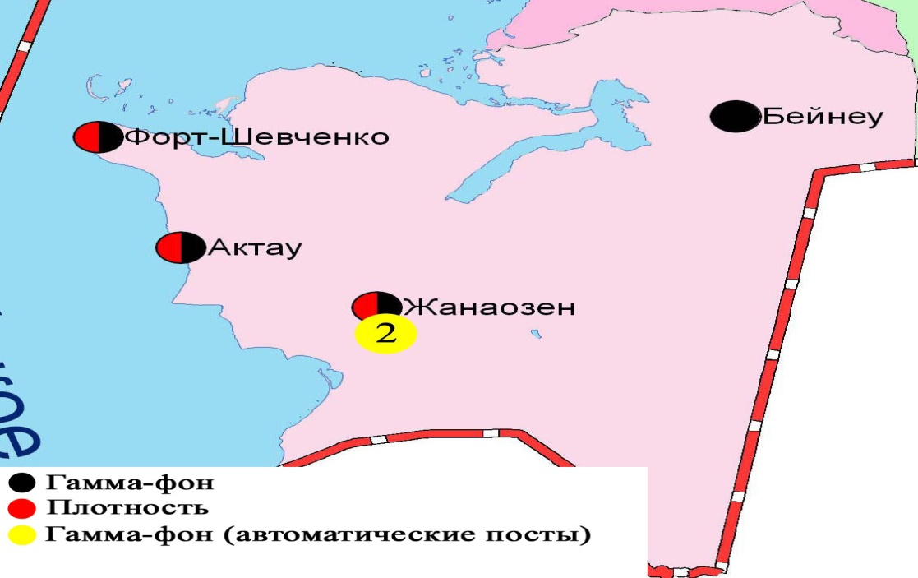

Рис. 11.6 Схема расположения метеостанций за наблюдением уровня радиационного гамма-фона и плотностью радиоактивных выпадений на территории Мангистауской области
11.8 Состояние донных отложений моря на территории СЭЗ
"Морпорт Актау" за весенний период 2015 года

Наблюдения за состоянием донных отложений моря проведены на 10 точках акватории СЭЗ. В донных отложениях моря определялось содержание нефтепродуктов и металлов (медь, марганец, хром шестивалентный, свинец, цинк, никель).
В пробах донных отложений моря содержание меди находилось в пределах 1,15-2,27 мг/кг, марганца – 0,78-1,8 мг/кг, хрома (6+) - 0,02-0,05 мг/кг, нефтепродуктов - 0,015-0,035%, свинца - 0,001-0,003 мг/кг, цинка - 0,13-0,27 мг/кг, никеля - 0,20-0,40 мг/кг.

11.9 Состояние почвы на территории СЭЗ
"Морпорт Актау" за весенний период 2015 года

Наблюдения за состоянием почв проведены в 10 точках территории СЭЗ: 1 точка – СЭЗ причал №7, набережная зерновой терминал, 2 точка – СЭЗ возле заправочной станции, 3 точка – СЭЗ Экологический пост, 4 точка – СЭЗ административное здание "Морпорт Актау", 5 точка – СЭЗ набережная, причал № 8, 6 точка – СЭЗ пограничный пост, 7 точка – СЭЗ набережная, причал № 6, 8 точка – СЭЗ набережная, причал № 5, 9 точка – территория СЭЗ, 10 точка – территория СЭЗ.
Анализировалось содержание в почве нефтепродуктов и металлов (медь, марганец, хром (6+), свинец, цинк, никель). Содержание определяемых показателей сравнивалось со значениями предельно допустимых концентраций (ПДК) для почв (Приложение 6).
На всех точках на территории морпорта концентрация нефтепродуктов в воде достигала 0,014-0,032 %. Концентрация всех определяемых примесей не превышают допустимую норму.

- Состояние атмосферного воздуха Павлодарской области

  - Состояние загрязнения атмосферного воздуха по городу Павлодар

Наблюдения за состоянием атмосферного воздуха велись на 6стационарных постах(рис.12.1., таблица 94).
Таблица 94
Место расположения постов наблюдений и определяемые примеси

Номер  поста | Сроки отбора | Проведение наблюдений | Адрес поста | Определяемые примеси
1 | 3 раза  в сутки | ручной отбор проб (дискретные методы) | пересечение ул. Камзина и Чкалова | взвешенные вещества, диоксид серы, сульфаты, оксид углерода, диоксид азота, сероводород, фенол, хлор, хлоритсый водород
2 |  |  | ул. Айманова, 26
3 | каждые 20 минут | в непрерывном режиме | ул. Ломова | взвешенные частицы РМ-10, диоксид серы, оксид углерода, диоксид и оксид азота
4 |  |  | ул. Каз. правды | взвешенные частицы РМ-10, диоксид серы, оксид углерода, диоксид и оксид азота, сероводород, сумма углеводородов, метан
5 | каждые 20 минут | в непрерывном режиме | ул. Естая, 54 | взвешенные частицы РМ-2,5, взвешенные частицы РМ-10, диоксид серы, оксид углерода, диоксид и оксид азота, озон, сероводород, сумма углеводородов, аммиак, метан
6 | каждые 20 минут | в непрерывном режиме | ул. Затон, 39 | взвешенные частицы РМ-2,5, взвешенные частицы РМ-10, диоксид серы, оксид углерода, диоксид и оксид азота, озон, сероводород, сумма углеводородов, аммиак, метан

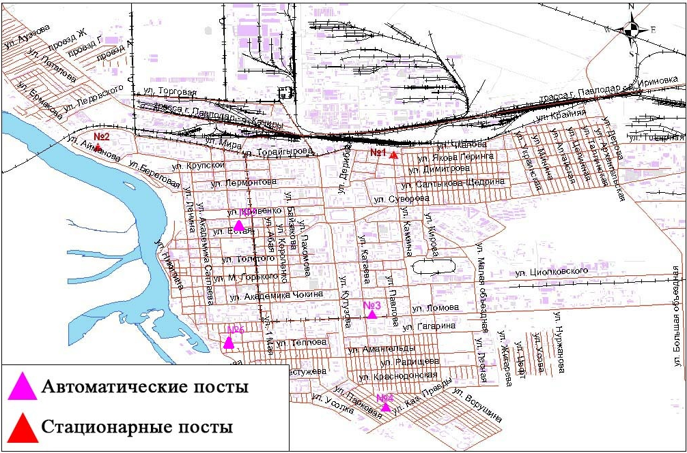

Рис.12.1.Схема расположения стационарной сети наблюдения за загрязнением атмосферного воздуха города Павлодар
Таблица 95
Характеристика загрязнения атмосферного воздуха города Павлодар

Примесь | Средняя концентрация (g_{с.с.}) |  | Максимально-разовая концентрация (g_{м.р.}) |  | Число случаев превышения ПДК
 | мг/м³ | Кратность превышения ПДК_{с.с.} | мг/м³ | Кратность превышения ПДК_{м.р.} | ≥ПДК | ≥5ПДК
Взвешенные вещества | 0,309 | 2,060 | 1,100 | 2,200 | 14
Взвешенные частицы РМ-2,5 | 0,022 |  | 0,598
Взвешенные частицы РМ-10 | 0,024 |  | 0,837
Диоксид серы | 0,009 | 0,177 | 0,241 | 0,482
Сульфаты | 0,006 |  | 0,030 | 0,003
Оксид углерода | 0,568 | 0,189 | 6,000 | 1,200 | 4
Диоксид азота | 0,027 | 0,672 | 0,184 | 2,169 | 183
Оксид азота | 0,013 | 0,215 | 0,617 | 1,542 | 10
Озон | 0,065 | 2,167 | 0,128 | 0,800
Сероводород | 0,001 |  | 0,014 | 1,750 | 102
Фенол | 0,001 | 0,447 | 0,009 | 0,900
Хлор | 0,000 | 0,000 | 0,000 | 0,000
Хлористый водород | 0,029 | 0,288 | 0,100 | 0,500
Аммиак | 0,002 | 0,043 | 0,016 | 0,081
Сумма углеводородов | 1,883 |  | 4,327
Метан | 1,767 |  | 6,017

Общая оценка загрязнения атмосферы.По данным стационарной сети наблюдений (рис.12.1), уровень загрязнения атмосферного воздуха оценивался повышенным,он определялся значениями СИ равным 2,2, НП = 10,3%(табл.1 и табл.1.1).
В целом по городу среднемесячные концентрации взвешенных веществ составили 2,1 ПДК_{с.с.}, озона 2,2 ПДК_{с.с.}, других загрязняющих веществ – не превышали ПДК. Были выявлены случаи превышения более 1 ПДК по взвешенным веществам - 14,по диоксиду азота – 183, по сероводороду – 102, по оксиду азота - 10случаев(таблица 95).

  - Состояние загрязнения атмосферного воздуха по городу Екибастуз

Наблюдения за состоянием атмосферного воздуха велись на 3 стационарных постах(рис.12.2., таблица 96).
Таблица 96
Место расположения постов наблюдений и определяемые примеси

Номер  поста | Сроки отбора | Проведение наблюдений | Адрес поста | Определяемые примеси
2 | 3 раза  в сутки | ручной отбор проб (дискретные методы) | 8 м-н, ул. Беркембаева и Сатпаева | взвешенные вещества, диоксид серы, сульфаты, оксид углерода, диоксид азота
1 | каждые 20 минут | в непрерывном режиме | ул. Машхур Жусупа 118/1 | взвешенные частицы РМ-10, диоксид серы, оксид углерода, диоксид и оксид азота, сероводород, сумма углеводородов, метан
3 | каждые 20 минут | в непрерывном режиме | ул. Машхур-Жусупа, рядом с насосной станцией фонтана | взвешенные частицы РМ-2,5, взвешенные частицы РМ-10, диоксид серы, оксид углерода, диоксид и оксид азота, озон, сероводород, сумма углеводородов, аммиак, метан
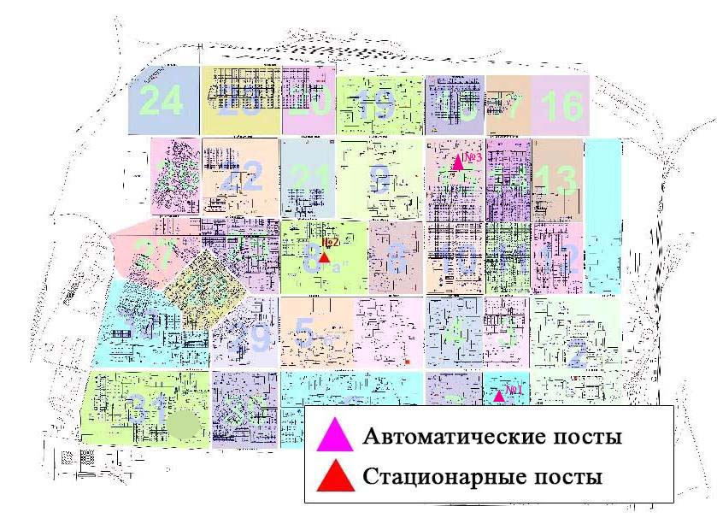
Рис.12.2.Схемарасположения стационарной сети наблюдения за загрязнением атмосферного воздуха города Екибастуз

Таблица 97
Характеристика загрязнения атмосферного воздуха города Екибастуз

Примесь | Средняя концентрация (g_{с.с.}) |  | Максимально-разовая концентрация (g_{м.р.}) |  | Число случаев превышения ПДК
 | мг/м³ | Кратность превышения ПДК_{с.с.} | мг/м³ | Кратность превышения ПДК_{м.р.} | ≥ПДК | ≥5ПДК | ≥10ПДК
Взвешанные вещества | 0,258 | 1,718 | 0,800 | 1,600 | 11
Взвешенные частицы РМ-2,5 | 0,019 |  | 0,113
Взвешенные частицы РМ-10 | 0,030 |  | 0,492
Диоксид серы | 0,012 | 0,241 | 0,275 | 0,550
Сульфаты | 0,009 |  | 0,100 | 0,011
Оксид углерода | 0,202 | 0,067 | 1,614 | 0,323
Диоксид азота | 0,018 | 0,450 | 0,117 | 1,371 | 8
Оксид азота | 0,008 | 0,128 | 0,194 | 0,484
Озон | 0,066 | 2,190 | 0,116 | 0,725
Сероводород | 0,002 |  | 0,008 | 1,050 | 11
Аммиак | 0,008 | 0,203 | 0,050 | 0,249
Сумма углеводородов (с вычетом метана) | 0,000 |  | 0,000
Метан | 0,000 |  | 0,000

Общая оценка загрязнения атмосферы.По данным стационарной сети наблюдений (рис.12.2.), уровень загрязнения атмосферного воздуха оценивался повышенным,он определялся значениями НП равным 14,1%;СИ = 1,6 (низкий уровень)(табл.1 и табл.1.1).
В целом по городу среднемесячные концентрации взвешенных веществ превысили 1,7 ПДК_{с.с.}, озона – 2,2 ПДК_{с.с.}, других загрязняющих веществ – не превышали ПДК.Зарегистрированы превышения более 1 ПДК:по взвешенным веществам и сероводороду – 11, по диоксиду азота – 8 случаев(таблица 97).

  - Состояние атмосферного воздуха по городу Аксу

Наблюдения за состоянием атмосферного воздуха велись на 1 стационарном посту(рис.12.3., таблица 98).
Таблица 98
Место расположения постов наблюдений и определяемые примеси

Номер  поста | Сроки отбора | Проведение наблюдений | Адрес поста | Определяемые примеси
1 | каждые 20 минут | в непрерывном режиме | ул.Ауэзова 4 Г | взвешенные частицы РМ-10, диоксид серы, оксид углерода, диоксид и оксид азота

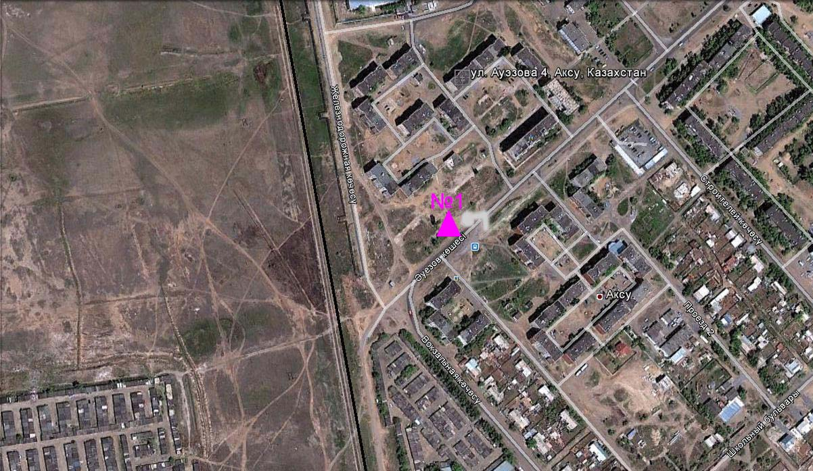
Рис. 12.3. Схема расположения стационарной сети наблюдения за загрязнением атмосферного воздуха города Аксу

Таблица 99
Характеристика загрязнения атмосферного воздуха города Аксу

Примесь | Средняя концентрация (g_{с.с.}) |  | Максимально-разовая концентрация (g_{м.р.}) |  | Число случаев превышения ПДК
 | мг/м³ | Кратность превышения ПДК_{с.с.} | мг/м³ | Кратность превышения ПДК_{м.р.} | ≥ПДК | ≥5ПДК | ≥10ПДК
Взвешенные частицы РМ -10 | 0,002 |  | 0,121
Диоксид серы | 0,014 | 0,276 | 0,201 | 0,402
Оксид углерода | 0,005 | 0,002 | 0,867 | 0,173
Диоксид азота | 0,009 | 0,230 | 0,090 | 1,060 | 1
Оксид азота | 0,003 | 0,050 | 0,057 | 0,142

Общая оценка загрязнения атмосферы. По данным стационарной сети наблюдений (рис.12.3.), уровень загрязнения атмосферного воздуха оценивался низким,он определялся значениями СИ равным 1,1,НП = 0,0%(табл.1 и табл.1.1).
В целом по городу среднемесячные концентрации загрязняющих веществ – не превышали ПДК. Были зафиксированы превышения более 1 ПДК по диоксиду азота – 1 случай (таблица 99).

  - Качество поверхностных вод Павлодарской области

Наблюдения за загрязнением поверхностных вод на территории Павлодарской области проводились на реке Ертис.
Значения температуры воды находились в пределах 0,1 - 9,6 ºC, значение рН составило - 8,04, концентрация растворенного в воде кислорода - 12,4 мг/дм³, БПК₅ - 1,8 мг/дм³.
Превышения ПДК были зафиксированы по веществу из группы тяжелых металлов (медь 2,4 ПДК).
Качество воды реки Ертис оценивается как «умеренного уровня загрязнения». В сравнении с апрелем 2014 года качество воды ухудшилось; в сравнении с мартом 2015 года не изменилось.

  - Радиационный гамма-фон Павлодарской области

Наблюдения за уровнем гамма излучения на местности осуществлялись ежедневно на 7-ти метеорологических станциях (Актогай, Баянаул, Ертис, Павлодар, Шарбакты, Екибастуз, Коктобе) и на 4-х автоматических постах наблюдений за загрязнением атмосферного воздуха г.Павлодар(№3,4),г.Аксу (№1)и г.Екибастуз (№1)(рис. 12.4).
Средние значения радиационного гамма-фона приземного слоя атмосферы по населенным пунктам областинаходились в пределах 0,08-0,22мкЗв/ч. В среднем по области радиационный гамма-фон составил 0,13 мкЗв/ч и находился в допустимых пределах.

  - Плотность радиоактивных выпадений в приземном слое атмосферы

Контроль за радиоактивным загрязнением приземного слоя атмосферы на территории Павлодарскойобласти осуществлялся на 3-х метеорологических станциях (Ертис, Павлодар, Экибастуз) путем отбора проб воздуха горизонтальными планшетами (рис.12.4). На станциях проводился пятисуточный отбор проб.
Среднесуточная плотность радиоактивных выпадений в приземном слое атмосферы на территории области колебалась в пределах 0,6–1,3 Бк/м². Средняя величина плотности выпадений по области составила 1,1 Бк/м², что не превышает предельно-допустимый уровень.

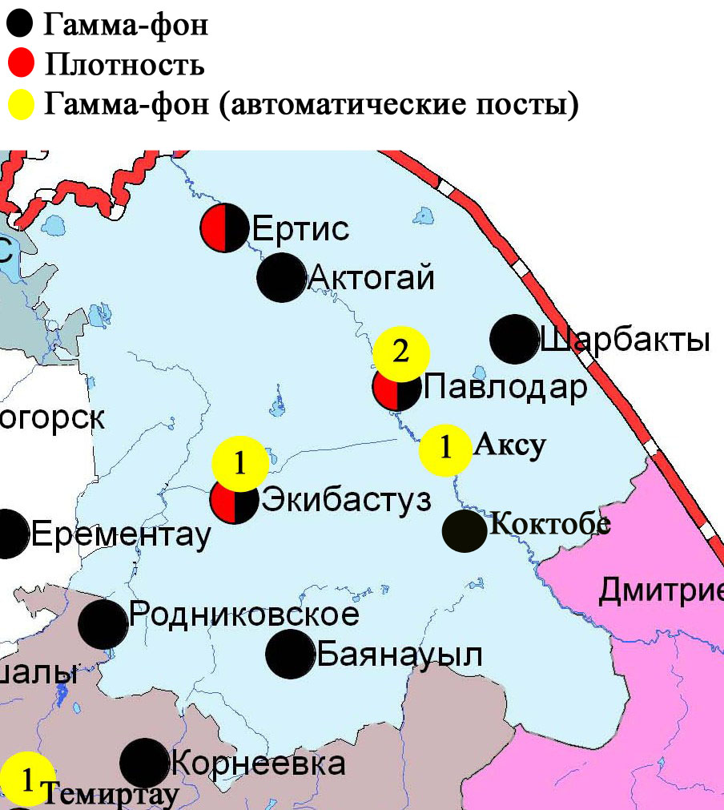

Рис. 12.4 Схема расположения метеостанций за наблюдением уровня радиационного гамма-фона и плотностью радиоактивных выпадений на территории Павлодарской области

- Состояние окружающей среды Северо-Казахстанской области

  - Состояние загрязнения атмосферного воздуха
по городу Петропавловск

Наблюдения за состоянием атмосферного воздуха велись на 4 стационарных постах(рис.13.1., таблица 100).

Таблица 100
Место расположения постов наблюдений и определяемые примеси

Номер  поста | Сроки отбора | Проведение наблюдений | Адрес поста | Определяемые примеси
1 | 3 раза  в сутки | ручной отбор проб (дискретные методы) | ул. Уалиханова | взвешенные вещества, диоксид серы, сульфаты, оксид углерода, диоксид азота, фенол, формальдегид
3 |  |  | ул. Букетова,16, пересечение ул. Казахстанской правды
5 | каждые 20 минут | в непрерывном режиме | ул. Парковая, 57А | взвешенные частицы РМ-10, оксид углерода, аммиак
6 |  |  | ул. Юбилейная | взвешенные частицы РМ-2,5, взвешенные частицы РМ-10, диоксид серы, оксид углерода, диоксид и оксид азота, озон, сероводород, сумма углеводородов, аммиак, метан

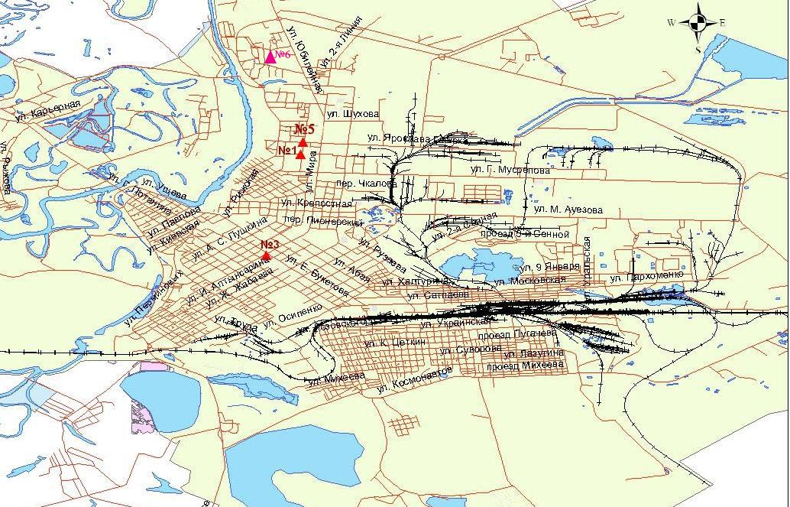
Рис.13.1. Схемарасположения стационарной сети наблюдения за загрязнением атмосферного воздуха города Петропавловск

Таблица 101
Характеристика загрязнения атмосферного воздуха города Петропавловск

Примесь | Средняя концентрация (g_{с.с.}) |  | Максимально-разовая концентрация (g_{м.р.}) |  | Число случаев превышения ПДК
 | мг/м³ | Кратность превышения ПДК_{с.с.} | мг/м³ | Кратность превышения ПДК_{м.р.} | ≥ПДК | ≥5ПДК | ≥10ПДК
Взвешанные вещества | 0,089 | 0,590 | 0,100 | 0,200
Взвешенные частицы РМ-2,5 | 0,018 |  | 0,513
Взвешенные частицы РМ-10 | 0,014 |  | 0,588
Диоксид серы | 0,007 | 0,144 | 0,252 | 0,503
Сульфаты | 0,009 |  | 0,010 | 0,001
Оксид углерода | 1,018 | 0,339 | 7,000 | 1,400 | 1
Диоксид азота | 0,029 | 0,731 | 0,066 | 0,774
Оксид азота | 0,001 | 0,017 | 0,041 | 0,104
Озон | 0,066 | 2,203 | 0,108 | 0,675
Сероводород | 0,003 |  | 0,074 | 9,275 | 109 | 32
Фенол | 0,001 | 0,474 | 0,002 | 0,200
Формальдегид | 0,004 | 1,301 | 0,007 | 0,200
Аммиак | 0,002 | 0,041 | 0,023 | 0,116
Сумма углеводородов | 1,520 |  | 1,520
Метан | 1,886 |  | 1,886

Общая оценка загрязнения атмосферы.По данным стационарной сети наблюдений (рис.13.1.), уровень загрязнения атмосферного воздуха оценивался высоким,он определялся значениемСИ равным 9,3; НП = 5,0% (повышенный уровень)(табл.1 и табл.1.1).
В целом по городу среднемесячняя концентрация озонасоставили 2,2 ПДК_{с.с.}, формальдегида 1,3 ПДК_{с.с.},других загрязняющих веществ – не превышали ПДК (таблица 101).Были зафиксированы првышения более 1 ПДК по сероводороду – 109 случаев, по оксиду углероду – 1, также превышения более 5 ПДК по сероводороду – 32 случая.

  - Качество поверхностных вод на территории
Северо-Казахстанской области

Наблюдения за загрязнением поверхностных вод на территории Северо – Казахстанской области проводились на реке Есиль и вдхр. Сергеевское.
В реке Есиль температура воды колебалась от 0,2 ºC до 0,8 ºC, значение рН составило - 6,86; концентрация растворенного в воде кислорода – 10,6 мгО₂/дм3, БПК₅ - 1,71 мгО₂/дм3. Превышения ПДК были зафиксированы по веществам из групп тяжелых металлов (медь – 5,9 ПДК, цинк – 1,6 ПДК), главных ионов (сульфаты - 1,7 ПДК; магний – 1,3 ПДК; натрий – 1,4 ПДК).
В водохранилище Сергеевское концентрация растворенного в воде кислорода в среднем составляла 7,16 мгО₂/дм3, БПК₅ - 2,13 мгО₂/дм3. Превышения ПДК были зафиксированы по веществам из групп тяжелых металлов (медь – 8,4 ПДК, цинк – 2,2 ПДК).
Качество воды реки Есиль оценивается как «умеренного уровня загрязнения», в вдхр. Сергеевское - «высокого уровня загрязнения».
По сравнению с апрелем 2014 г. качество воды в реке Есиль не изменилось, в вдхр. Сергеевское – ухудшилось; по сравнению с мартом 2015 г. качество воды реки Есиль и вдхр. Сергеевское не изменилось.

  - Радиационный гамма фон Северо-Казахстанской области

Наблюдения за уровнем гамма излучения на местности осуществлялись ежедневно на 3-х метеорологических станциях (Булаево, Петропавловск, Сергеевка) (рис. 13.2).
Средние значения радиационного гамма-фона приземного слоя атмосферы по населенным пунктам области находились в пределах 0,09-0,13мкЗв/ч. В среднем по области радиационный гамма-фон составил 0,10 мкЗв/ч и находился в допустимых пределах.

  - Плотность радиоактивных выпадений в приземном слое атмосферы

Контроль за радиоактивным загрязнением приземного слоя атмосферы на территории Северо-Казахстанскойобласти осуществлялся на 2-х метеорологических станциях (Петропавловск, Сергеевка) путем отбора проб воздуха горизонтальными планшетами (рис. 13.2). На станциях проводился пятисуточный отбор проб.
Среднесуточная плотность радиоактивных выпадений в приземном слое атмосферы на территории области колебалась в пределах 0,6–1,4 Бк/м². Средняя величина плотности выпадений по области составила 1,1 Бк/м², что не превышает предельно-допустимый уровень.

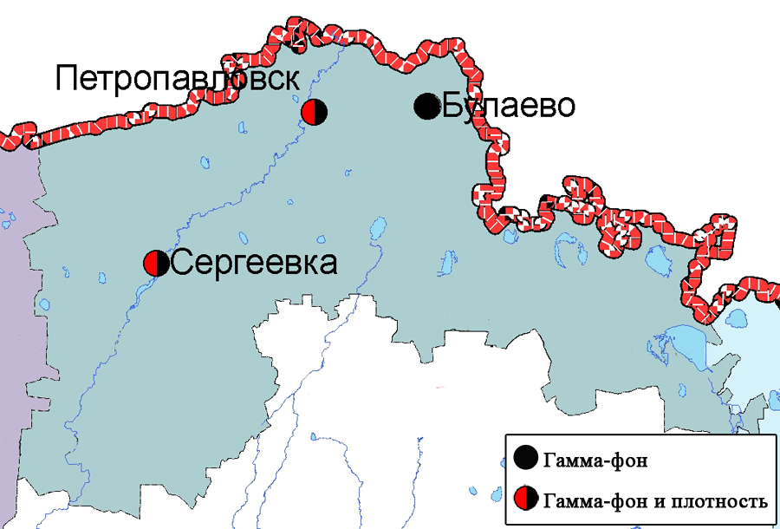
Рис. 13.2 Схема расположения метеостанций за наблюдением уровня радиационного гамма-фона и плотностью радиоактивных выпадений на территории Северо-Казахстанской области

- Состояние окружающей среды Южно-Казахстанской области

  - Состояние загрязнения атмосферного воздухапо городу Шымкент

Наблюдения за состоянием атмосферного воздуха велись на 6 стационарных постах(рис.14.1., таблица 102).
Таблица 102
Место расположения постов наблюдений и определяемые примеси

Номер  поста | Сроки отбора | Проведение наблюдений | Адрес поста | Определяемые примеси
1 | 3 раза  в сутки | ручной отбор проб (дискретные методы) | пр. Абая,АО «Южполиметалл» | взвешенные вещества, диоксид серы, оксид углерода, диоксид азота, сероводород, формальдегид, аммиак
2 |  |  | площадь Ордабасы, пересечение ул. Казыбек би и Толе би
3 |  |  | ул. Алдиярова, б/н,АО «Шымкентцемент»
8 |  |  | ул. Сайрамская, 198, ЗАО «Пивзавод»
5 | каждые 20 минут | в непрерывном режиме | микрорайон Самал-3 | взвешенные частицы РМ-2,5, взвешенные частицы РМ-10, диоксид серы, оксид углерода, диоксид и оксид азота, озон, сероводород, сумма углеводородов, аммиак, метан
6 |  |  | микрорайон «Нурсат»

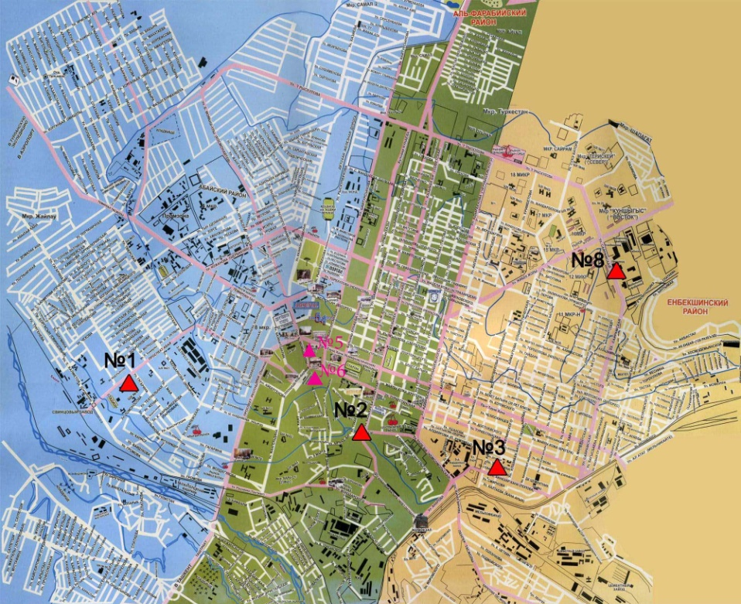

Рис.14.1 Схема расположения стационарной сети наблюдения за загрязнением атмосферного воздуха города Шымкент
Таблица 103
Характеристика загрязнения атмосферного воздуха города Шымкент

Примесь | Средняя концентрация (g_{с.с.}) |  | Максимально-разовая концентрация (g_{м.р.}) |  | Число случаев превышения ПДК
 | мг/м³ | Кратность превышения ПДК_{с.с.} | мг/м³ | Кратность превышения ПДК_{м.р.} | ≥ПДК | ≥5ПДК | ≥10ПДК
Взвешанные вещества | 0,230 | 1,532 | 0,700 | 1,400 | 6
Взвешенные частицы РМ-2,5 | 0,034 |  | 0,504
Взвешенные частицы РМ-10 | 0,099 |  | 1,040
Диоксид серы | 0,006 | 0,126 | 0,093 | 0,185
Оксид углерода | 1,363 | 0,454 | 4,000 | 0,800
Диоксид азота | 0,050 | 1,255 | 0,260 | 3,059 | 89
Оксид азота | 0,014 | 0,233 | 0,402 | 1,006 | 1
Озон | 0,053 | 1,753 | 0,148 | 0,925
Сероводород | 0,002 |  | 0,041 | 5,075 | 11 | 1
Аммиак | 0,029 | 0,719 | 0,102 | 0,511
Формальдегид | 0,018 | 5,896 | 0,087 | 2,486 | 10
Сумма углеводородов (с вычетом метана) | 0,421 |  | 2,353
Метан | 0,503 |  | 2,898

Общая оценка загрязнения атмосферы.По данным стационарной сети наблюдений (рис.14.1), уровень загрязнения атмосферного воздуха оценивался высоким,он пределялся значениями СИ равным 5,1 и НП 26,9%(табл.1 и табл.1.1). Воздух города более всего загрязнен диоксидом азота.
В целом по городу среднемесячные концентрации составили: формальдегида – 5,9 ПДК_{с.с.}, диоксида азота - 1,3ПДК_{с.с.}, взвешенных веществ – 1,5 ПДК_{с.с.}, озона – 1,8 ПДК_{с.с.},содержание тяжелых металлов и других загрязняющих веществ – не превышали ПДК.Были зафиксированы случаи превышения более 1 ПДКпо диоксиду азота – 89, по сероводороду – 11, по формальдегиду – 10, по взвешенным веществам – 6 случаев, по оксиду азота – 1 случай, а также превышения более 5 ПДК по сероводороду – 1 случай(таблица 103).

  - Состояние атмосферного воздуха по городу Туркестан

Наблюдения за состоянием атмосферного воздуха велись на 1 стационарном посту(рис.14.2., таблица 104).

Таблица 104

Место расположения постов наблюдений и определяемые примеси

Номер  поста | Сроки отбора | Проведение наблюдений | Адрес поста | Определяемые примеси
1 | каждые 20 минут | в непрерывном режиме | м-н Бекзат, 5 квартал, 2 ул,  на территории метеостанции | взвешенные частицы РМ-10, оксид углерода, диоксид и оксид азота

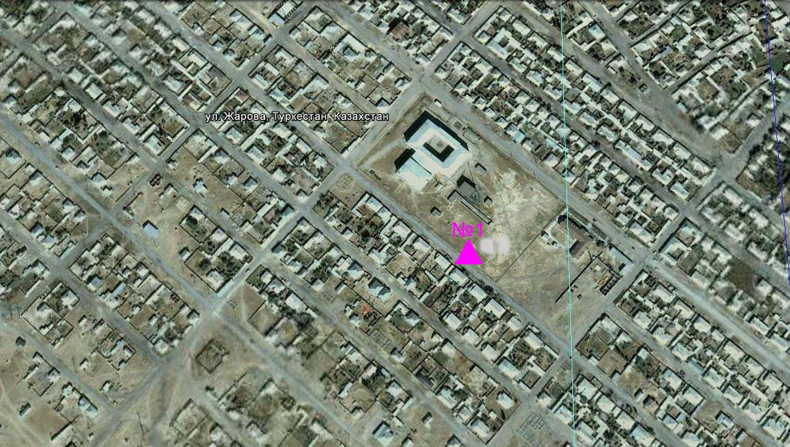

Рис.14.2. Схема расположения стационарной сети наблюдения за загрязнением атмосферного воздуха города Туркестан

Таблица 105
Характеристика загрязнения атмосферного воздуха города Туркестан

Примесь | Средняя концентрация (g_{с.с.}) |  | Максимально-разовая концентрация (g_{м.р.}) |  | Число случаев превышения ПДК
 | мг/м³ | Кратность превышения ПДК_{с.с.} | мг/м³ | Кратность превышения ПДК_{м.р.} | >ПДК | >5ПДК | >10ПДК
Взвешенные частицы РМ -10 | 0,000 |  | 0,000
Оксид углерода | 3,294 | 1,098 | 30,846 | 3,294 | 394 | 2
Диоксид азота | 0,003 | 0,063 | 0,096 | 0,003 | 3
Оксид азота | 0,003 | 0,052 | 0,031 | 0,003

Общая оценка загрязнения атмосферы.По данным стационарной сети наблюдений (рис.14.2), уровень загрязнения атмосферного воздуха оценивался высоким, он пределялся значением СИ равным 6,2; НП = 18,2%(повышенный уровень) (табл.1 и табл.1.1). Воздух города более всего загрязнен оксидом углерода.
В целом по городу среднемесячная концентрацияоксида углерода составляла 1,1ПДК_{с.с.}, остальных загрязняющих веществ – не превышала ПДК.Были выявлены превышения более 1 ПДК по оксиду углерода - 394 и по диоксиду азота –3 случая, а также превышения более 5 ПДК по оксиду углерода – 2 случая(таблица 105).

  - Состояние атмосферного воздуха по городу Кентау

Наблюдения за состоянием атмосферного воздуха велись на 1 стационарном посту(рис.14.3., таблица 106).
Таблица 106

Место расположения постов наблюдений и определяемые примеси

Номер  поста | Сроки отбора | Проведение наблюдений | Адрес поста | Определяемые примеси
1 | каждые 20 минут | в непрерывном режиме | ул. Валиханова, уч. 3 «А» | взвешенные частицы РМ-2,5, взвешенные частицы РМ-10, диоксид серы, оксид углерода, диоксид и оксид азота, озон, сероводород, сумма углеводородов, аммиак, метан

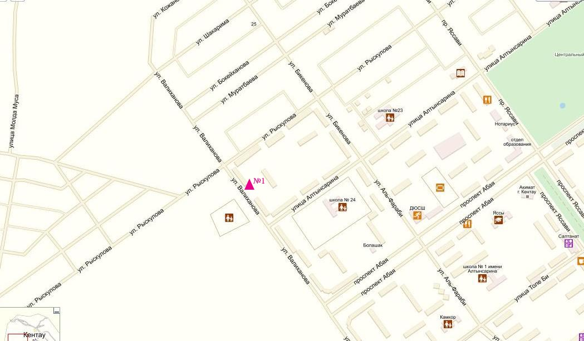

Рис.14.3. Схема расположения стационарной сети наблюдения за загрязнением атмосферного воздуха города Кентау

Таблица 107
Характеристика загрязнения атмосферного воздуха города Кентау

Примесь | Средняя концентрация (g_{с.с.}) |  | Максимально-разовая концентрация (g_{м.р.}) |  | Число случаев превышения ПДК
 | мг/м³ | Кратность превышения ПДК_{с.с.} | мг/м³ | Кратность превышения ПДК_{м.р.} | >ПДК | >5ПДК | >10ПДК
Взвешенные частицы РМ-2,5 | 0,079 |  | 0,976
Взвешенные частицы РМ-10 | 0,045 |  | 0,621
Диоксид серы | 0,005 | 0,094 | 0,092 | 0,183
Оксид углерода | 0,466 | 0,155 | 5,488 | 1,098 | 3
Диоксид азота | 0,000 | 0,000 | 0,000 | 0,000
Оксид азота | 0,003 | 0,057 | 0,058 | 0,146
Озон | 0,072 | 2,393 | 0,136 | 0,850
Сероводород | 0,003 |  | 0,007 | 0,875
Аммиак | 0,000 | 0,000 | 0,000 | 0,000
Сумма углеводородов (с вычетом метана) | 0,000 |  | 0,000
Метан | 0,000 |  | 0,000

Общая оценка загрязнения атмосферы. По данным стационарной сети наблюдений (рис.14.2), уровень загрязнения атмосферного воздуха оценивался низким, он пределялся значениями СИ равным 1,1 и НП = 0,1% (табл.1 и табл.1.1). Воздух города более всего загрязнен оксидом углерода.
В целом по городу среднемесячная концентрация загрязняющих веществ по озону составляла 2,4ПДК_{с.с.}. Были выявлены превышения более 1 ПДК по оксиду углерода – 3 случая (таблица 107).

  - Качество поверхностных вод на территории
Южно-Казахстанской области

Наблюдения за загрязнением поверхностных вод на территории Южно-Казахстанскойобласти проводились на 7 водных объектах (реки Сырдария, Келес, Бадам, Арыс, Боген, Катта Бугунь, водохранилище Шардаринское).
В реке Сырдария – температура воды от 8,8ºC до 19,6ºC, среднее значение рН составила 8,07, концентрация растворенного в воде кислорода в среднем 9,95 мг/дм³, БПК₅ в среднем 1,88 мг/дм³. Превышения ПДК были зафиксированы по веществам из групп главных ионов (сульфаты 4,3 ПДК, магний 1,2 ПДК), биогенных веществ (азот нитритный 3,2 ПДК), тяжелых металлов (меди 2,0 ПДК) и органических веществ (фенолы 3,0 ПДК).
В реке Келес – температура воды от 7,2ºC до 12,3ºC, среднее значение рН = 8,29, концентрация растворенного в воде кислорода в среднем 11,1 мг/дм³, БПК₅ в среднем 2,05 мг/дм³. Превышения ПДК были зафиксированы по веществам из групп главных ионов (сульфаты 3,9 ПДК, магний 1,2 ПДК), биогенных веществ (азот нитритный 1,7 ПДК) и тяжелых металлов (меди 2,3 ПДК).
В реке Бадам – температура воды от 6,4 ºC до 7,6ºC, среднее значение рН = 8,38, концентрация растворенного в воде кислорода в среднем 10,9 мг/дм³, БПК₅ в среднем 1,85 мг/дм³. Превышения ПДК были зафиксированы по веществам из групп главных ионов (сульфаты 1,6 ПДК), биогенных веществ (азот нитритный 2,5 ПДК) и тяжелых металлов (меди 1,4 ПДК).
В реке Арыс – температура воды 13,0ºC, водородный показатель равен 8,44, концентрация растворенного в воде кислорода 9,71 мг/дм³, БПК₅ 1,38 мг/дм³. Превышения ПДК наблюдались по веществам из групп биогенных веществ (азот нитритный 1,9 ПДК), тяжелых металлов (меди 1,7 ПДК).
В реке Боген – температура воды 15,2ºC, водородный показатель равен 8,40, концентрация растворенного в воде кислорода 10,2 мг/дм³, БПК₅ 1,34 мг/дм³. Превышения ПДК наблюдались по веществам из групп тяжелых металлов (меди 1,1 ПДК).
В реке Катта - Бугунь – температура воды 6,2ºC, водородный показатель равен 8,35, концентрация растворенного в воде кислорода 10,8 мг/дм³, БПК₅ 1,01 мг/дм³. Превышения ПДК не наблюдались.
В водохранилище Шардара – температура воды 8,8ºC, водородный показатель равен 8,17, концентрация растворенного в воде кислорода 11,8 мг/дм³, БПК₅ 2,25 мг/дм³. Превышения ПДК были зафиксированы по веществам из групп главных ионов (сульфаты 4,6 ПДК, магний 1,2 ПДК), биогенных (азот нитритный 1,6 ПДК), тяжелых металлов (меди 2,7 ПДК) и органических веществ (фенолы 2,0 ПДК).
Качество воды водных объектов на территории Южно-Казахстанской области оценивается следующим образом: вода «нормативно чистая» - река Катта – Бугунь; вода «умеренного уровня загрязнения» - реки Сырдария, Келес, Бадам, Арыс, Боген, вдхр. Шардара.
В сравнении с апрелем 2014 года качество воды реки Сырдария, Келес, Бадам, Арыс, Боген, Катта - Бугунь, вдхр. Шардара существенно не изменилось.
В сравнении с мартом 2015 года качество воды реки Сырдария, Келес, Бадам, Арыс, Катта - Бугунь, вдхр. Шардара существенно не изменилось; в реке Боген - ухудшилось.

  - Радиационный гамма-фон Южно-Казахстанской области

Наблюдения за уровнем гамма излучения на местности осуществлялись ежедневно на 2-х метеорологических станциях (Шымкент, Туркестан)и на 1 автоматическом посту наблюдений за загрязнением атмосферного воздуха г.Туркестан (№1)(рис. 14.4).
Средние значения радиационного гамма-фона приземного слоя атмосферы по населенным пунктам области находились в пределах 0,06-0,17мкЗв/ч. В среднем по области радиационный гамма-фон составил 0,14 мкЗв/ч и находился в допустимых пределах.

  - Плотность радиоактивных выпадений в приземном слое атмосферы

Контроль за радиоактивным загрязнением приземного слоя атмосферы на территории Южно-Казахстанскойобласти осуществлялся на 2-х метеорологических станциях (Шымкент, Туркестан) путем отбора проб воздуха горизонтальными планшетами (рис. 14.4). На станции проводился пятисуточный отбор проб.
Среднесуточная плотность радиоактивных выпадений в приземном слое атмосферы на территории области колебалась в пределах 0,7–2,0 Бк/м². Средняя величина плотности выпадений по области составила 1,3 Бк/м², что не превышает предельно-допустимый уровень.

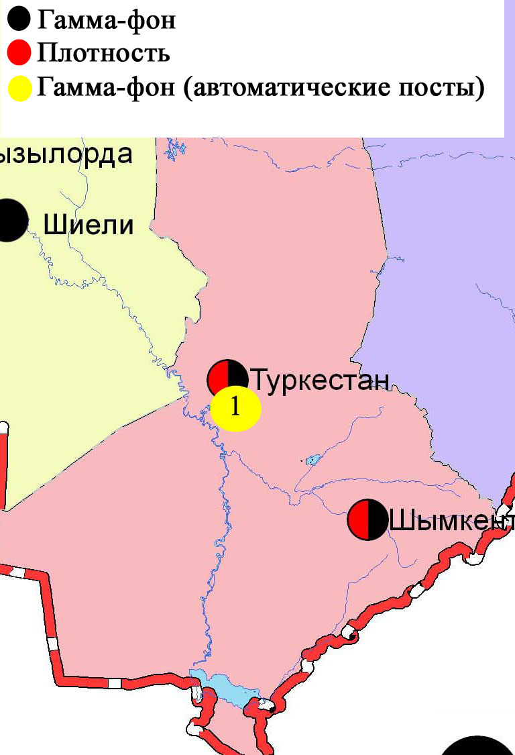
Рис. 14.4 Схема расположения метеостанций за наблюдением уровнярадиационного гамма-фона и плотностью радиоактивных выпадений
на территории Южно-Казахстанской области

Термины, определения и сокращения

Качество атмосферного воздуха: Совокупность физических, химических и биологических свойств атмосферного воздуха, отражающих степень его соответствия гигиеническим нормативам качества атмосферного воздуха и экологическим нормативам качества атмосферного воздуха;
Пост наблюдения: Выбранное место (точка местности), на котором размещают павильон или автомобиль, оборудованные соответствующими приборами для отбора проб воздуха. Стационарный пост — место размещения павильона с приборами для отбора проб воздуха. Эпизодические наблюдения проводятся для обследования состояния загрязнения атмосферы в различных точках города или на разных расстояниях от промышленного предприятия;
Предельно допустимая концентрация примеси в атмосфере; ПДК: Максимальная концентрация примеси, которая не оказывает на человека и его потомство прямого или косвенного вредного воздействия, не ухудшает их работоспособности, самочувствия, а также санитарно-бытовых условий жизни людей. Устанавливается Минздравом Республики Казахстан;
Уровень загрязнения атмосферы: Качественная характеристика загрязнения атмосферы;

ПДК – предельно допустимая концентрация

ИЗВ – индекс загрязнения воды

ВЗ – высокое загрязнение

ЭВЗ – экстремально высокое загрязнение

БПК₅ – биохимическое потребление кислорода за 5 суток

рН – водородный показатель

БИ – биотический индекс

ИС – индекс сапробности

ГОСТ – государственный стандарт

ГЭС – гидроэлектростанция

ТЭЦ - теплоэлектростанция

ТЭМК - Темиртаускийэлектро-металлургический комбинат

р. – река

пр. - проток

оз. – озеро

вдхр. – водохранилище

кан. – канал

ВКО – Восточно Казахстанская область

ЗКО – ЗападноКазахстанская область

ЮКО – Южно Казахстанская область

пос. – поселок

г. – город

а. –ауыл

с. –село

им. - имени

ур. – урочище

зал. – залив

о. - остров

п-ов – полуостров

сев. – северный

юж. – южный

вост. – восточный

зап. - западный

рис. – рисунок

табл. – таблица

Приложение 1
Предельнодопустимые концентрации (ПДК) загрязняющих веществ
в воздухе населенных мест

Наименование  примесей | Значения ПДК, мг/м³ |  | Класс  опасности
 | максимально разовая | средне-суточная
Оксид углерода | 5,0 | 3 | 4
Оксид азота | 0,4 | 0,06 | 3
Диоксид азота | 0,085 | 0,04 | 2
Взвешенные вещества | 0,5 | 0,15 | 3
Фенол | 0,01 | 0,003 | 2
Формальдегид | 0,035 | 0,003 | 2
Серная кислота | 0,3 | 0,1 | 2
Аммиак | 0,2 | 0,04 | 4
Диоксид серы | 0,5 | 0,05 | 3
Сероводород | 0,008 | - | 2
Хлор | 0,1 | 0,03 | 2
Фтористый водород | 0,02 | 0,005 | 2
Озон | 0,16 | 0,03 | 1
Хлористый водород | 0,2 | 0,2 | 2
Хром (VI) | 0,0015 | 0,0015 | 1
Свинец |  | 0,0003 | 1
Кадмий |  | 0,0003 | 1
Мышьяк |  | 0,003 | 2
Медь |  | 0,002 | 2
Углеводороды | 1,0 | - | 3
Бензол | 1,5 | 0,1 | 2
«Руководство по контролю загрязнения атмосферы» (РД 52.04.186-89 М.)

Приложение 2
Предельно допустимые концентрации (ПДК) вредных веществ для рыбохозяйственных водоемов

Наименование | ПДК,  мг/л | Класс опасности
Аммоний солевой | 0,5
Бор | 0,017 | 2
Железо (2+) | 0,005
Железо общее | 0,1
Кадмий | 0,005 | 2
Медь (2+) | 0,001 (к природному естественному фону) | 3
Мышьяк | 0,05 | 2
Магний | 40,0
Марганец (2+) | 0,01
Натрий | 120,0
Нитриты | 0,08 (0,02 мг/л по N) | 2
Нитраты | 40,0 (9,1 мг/л по N) | 3
Никель | 0,01
Ртуть (2+) | 0,00001
Сульфаты | 100,0
Фториды | 0,05 (не выше суммарного содержания 0,75) | 2
Хлориды | 300
Хром (6+) | 0,02 | 3
Цинк | 0,01 | 3
Фенолы | 0,001 | 4
Нефтепродукты | 0,05 | 4
Примечание: Обобщенный перечень предельно допустимых концентраций (ПДК) вредных веществ для воды рыбохозяйственных водоемов, Москва 1990 г.

Приложение 3

Общая классификация водных объектов по степени загрязнения

№ | Степень загрязнения | Оценочные показатели загрязнения водных объектов
 |  | по КИЗВ | по О2, мг/дм3 | по БПК5, мг/дм3
1 | нормативно чистая | ≤ 1,0 | ≥4,0 | ≤3,0
2 | умеренного уровня загрязнения | 1,1÷3,0 | 3,1-3,9 | 3,1-7,0
3 | высокого уровня загрязнения | 3,1÷10,0 | 1,1-3,0 | 7,1-8,0
4 | чрезвычайно высокого уровня загрязнения | ≥10,1 | ≤1,0 | ≥8,1

Приложение 4
Значения предельно-допустимых концентраций (ПДК) веществ в водеводных объектов хозяйственно-питьевого и культурно-бытового водопользования по Республике Казахстан

№ | Показатели | Нормативы  (предельно - допустимые  концентрации -ПДК), не более, в мг/л | Класс  опасности
1 | Хром (6⁺) | 0,05 | 3
2 | Цинк (2⁺) | 5,0 | 3
3 | Ртуть | 0,0005 | 1
4 | Кадмий | 0,001 | 2
5 | Мышьяк | 0,05 | 2
6 | Бор | 0,5 | 2
7 | Медь | 1,0 | 3
8 | Фенолы | 0,25
9 | Нефтепродукты | 0,1
10 | Фтор для климатических районов I-II | 1,5 | 2
11 | Фтор для климатических районов III | 1,2 | 2
12 | Кадмий | 0,001 | 2
13 | Марганец | 0,1 (0,5) | 3
14 | Никель | 0,1 | 3
15 | Цветность, градусы | 20 (35)
16 | Мутность | 1,5 (2)
17 | Нитраты(по NO3) | 45 | 3
18 | Хлориды(СL- ) | 350 | 4
19 | Жесткость общая, мг-экв./л | 7,0 (10)
20 | Железо (Fe, суммарно) | 0,3 (1,0) | 3
21 | Сульфаты (SO4) | 500 | 4
22 | Общая минерализация (сухой остаток) | 1000 (1500)
23 | Медь (Сu, суммарно) | 1,0 | 3
24 | Водородный показатель, рН | в пределах 6-9
25 | Окисляемость перманганатная | 5,0
26 | Растворенный кислород, мг/дм3 | не менее 4
Санитарные правила«Санитарно-эпидемиологические требования к водоисточникам,
местам водозабора для хозяйственно-питьевых целей,хозяйственно-питьевому водоснабжению и местам культурно-бытового водопользованияи безопасности водных объектов» № 104 СанПиН от 18 января 2012 года

Приложение 5
Значения предельно-допустимых концентраций веществ
в морских водах

Наименование  примесей | ПДК для морских вод,  мг/л | Класс опасности
Железо общее | 0,05 | 3
Аммоний солевой | 2,9
Нитриты | 0,08 | 2
Нитраты | 40 | 3
Хром (6+) | 0,02
Нефтепродукты | 0,05 | 4
Марганец | 0,05
Медь | 0,005 | 3
Сульфаты | 3500
Фенолы | 0,001
Цинк | 0,05
Свинец | 0,01 | 2
Никель | 0,01 | 3

Примечание: Обобщенный перечень предельно допустимых концентраций (ПДК) вредных веществ для воды рыбохозяйственных водоемов, Москва 1990 г.

Приложение 6

Нормативы предельно допустимых концентраций вредных веществ, загрязняющих почву

Наименование вещества | Предельно-допустимая концентрация  (далее-ПДК) мг/кг в почве
Свинец (валовая форма) | 32,0
Медь (подвижная форма) | 3,0
Хром (подвижная форма) | 6,0
Хром ⁺⁶ | 0,05
Марганец | 1500
Никель (подвижная форма) | 4,0
Цинк (подвижная форма) | 23,0
Кадмий (валовая форма) | 0,5
Мышьяка (валовая форма) | 2,0
*Совместный приказ Министерства здравоохранения РК от 30.01.2004 г. №99 и Министерства охраны окружающей среды РК от 27.01.2004 г. №21-п

Приложение 7
Состояние качества поверхностных вод Восточно-Казахстанской области по гидробиологическим показателям за апрель 2015 г.

 | Водный объект | Пункт контроля | Створ (привязка) | Индекс сапробности | Биотический индекс | Класс качества воды
 |  |  |  |  |  | отчетный период
 | р.Ертис | с. Боран | в черте села, в створе водпоста | 1,53 | 9 | II
 |  | г. Усть Каменогорск | 0,8 км ниже плотины ГЭС | 1,68 | 4 | IV
 |  | г. Усть Каменогорск | 0,35 км ниже понтонного моста (0,1) | 1,76 | 4 | IV
 |  | г. Усть Каменогорск | 0,35 км ниже понтонного моста (0,9) | 1,68 | 8 | II
 |  | с. Прапорщиково | 3,5 км ниже города Усть Каменогорск,  в черте села Прапорщиково | 1,86 | 7 | II
 |  | с. Предгорное | в черте села Предгорное, 1 км ниже впадения реки Красноярка | 1,83 | 5 | III
 | р. Буктырма | г. Зыряновск | 0,3 км выше села Лесная Пристань | 0,81 | 7 | II
 |  | г. Зыряновск | в черте села Зубовка, 1,5 км ниже устья реки Березовка | 1,01 | 9 | II
 | р. Брекса | г. Риддер | 6,8 км выше города | 1,04 | 6 | III
 |  | г. Риддер | в черте города; 0,6 км выше устья реки Брекса | 2,12 | 4 | IV
 | р. Тихая | г. Риддер | 0,1 км ниже сброса цинкового завода | 2,26 | 6 | III
 |  | г. Риддер | 0,5 км ниже города | 2,53 | 6 | III
 | р. Ульби | рудник Тишинский | 50 м выше сброса шахтных вод рудника Тишинский | 2,50 | 6 | III
 |  | рудник Тишинский | 4,8 км ниже сброса шахтных вод рудника Тишинский | 2,51 | 6 | III
 | р. Ульби | г. Усть-Каменогорск | 21 км выше города Усть Каменогорск,  в черте села Каменный карьер | 1,19 | 7 | II
 |  | г. Усть -Каменогорск | 1,45 км выше устья реки Ульби (0,1);  у автодорожного моста | 1,72 | 7 | II
 |  | г. Усть-Каменогорск | 1,45 км выше устья реки Ульби (0,9);  у автодорожного моста | 1,57 | 6 | III
 | р. Глубочанка | с. Белоусовка | 5,5 км выше сброса хозфекальных вод,  у автодорожного моста | 1,99 | 9 | II
 |  | с. Белоусовка | 0,5 км выше сброса хозфекальных вод,  у автодорожного моста | 2,11 | 4 | IV
 |  | с. Глубокое | 0,175 км ниже сброса Медьзавода | - | 2 | V
 | р. Красноярка | с. Предгорное | 1,5 км выше хозбытовых сточных вод Иртышского рудника | - | 4 | IV
 |  | с. Предгорное | 0,5 км ниже сброса Березовского рудника, у автодорожного моста | - | 1 | VI
 | р. Оба | г. Шемонаиха | 0,3 км выше города Шемонаиха | - | 6 | III
 |  | г. Шемонаиха | 9,53 км ниже города Шемонаиха,  в черте села Камышенка | - | 5 | III
 | р. Емель | п. Кызылту | в створе водпоста | 2,22 | 7 | II

Приложение 8
Состояние качества поверхностных вод Восточно-Казахстанской области по токсикологическим показателям за апрель 2015 г.

№  п/п | Водный объект | Пункт контроля | Створ (привязка) | Выживаемость  тест-объектов  в пробе (0%) | Влияние острого ток-  сического действия  на тест-объекты
1 | Емель | п.Кызылту | в створе водпоста | 100,0 | не оказывает
2 | Кара Ертис | с. Боран | в черте с.Боран; 0,3 км выше речной пристани; в створе водпоста | 93,0 | не оказывает
 | Ертис | г.Усть-Каменогорск | 0,8 км ниже плотины ГЭС | 97,0 | не оказывает
 |  | г.Усть-Каменогорск | 3,2 км ниже впадения р.Ульби (01) | 100,0 | не оказывает
 |  | г.Усть-Каменогорск | 3,2 км ниже впадения р.Ульби (09) | 83,0 | не оказывает
 |  | с.Прапорщиково | в черте с.Прапорщиково; 15 км ниже впадения руч. Бражный | 90,0 | не оказывает
 |  | с.Предгорное | В черте с.Предгорное; 1км ниже впадения р.Красноярка | 80,0 | не оказывает
3 | Буктырма | г.Зыряновск | в черте с.Лесная Пристань; 0,1 км выше впадения р. Хамир | 87,0 | не оказывает
 |  | г.Зыряновск | В черте с.Зубовка; 1,5 км ниже впадения р. Березовка | 87,0 | не оказывает
4 | Брекса | г.Риддер | 0,5 км выше впадения ключа Шубина | 87,0 | не оказывает
 |  | г.Риддер | В черте г.Риддера; 0,6 км выше усть р.Брекса | 70,0 | не оказывает
5 | Тихая | г.Риддер | в черте города; 0,1 км выше впадения руч. Безымянный | 7,0 | оказывает
 |  | г.Риддер | в черте города; 8 км выше устья | 83,0 | не оказывает
6 | Ульби | рудн.Тишинский | 100 м выше сброса шахтных вод рудн. Тишинский; 1,25 км ниже слияния рр. Громотухи и Тихой | 100,0 | не оказывает
 |  | рудн.Тишинский | 4,8 км ниже сброса шахтных вод рудника Тишинский; у автодорожного моста | 7,0 | оказывает
7 | Ульби | г.Усть-Каменогорск | в черте п.Каменный Карьер, в створе водпоста | 77,0 | не оказывает
 |  | г.Усть-Каменогорск | в черте города; 1 км выше устья р.Ульби (01); у автодорожного моста | 90,0 | не оказывает
 |  | г.Усть-Каменогорск | в черте города; 1 км выше устья р.Ульби (09); у автодорожного моста | 93,0 | не оказывает
8 | Глубочанка | с.Белоусовка | 5,5 км выше сброса хозфек. вод о/с п.Белоусовка | 60,0 | не оказывает
 |  | с.Белоусовка | 0,5 км ниже сброса хозфек. вод о/с села, непоср.  у автодорож ного моста - | 70,0 | не оказывает
 |  | с.Глубокое | в черте с.Глубокое; 0,3 км выше устья | 87,0 | не оказывает
9 | Красноярка | с.Предгорное | 1,5 км выше хозбыт. сточных вод Иртышского рудника | 63,0 | не оказывает
 |  | с.Предгорное | 1 км ниже впадения р.Березовка; у автодорожного моста | 80,0 | не оказывает
10 | Оба | г.Шемонаиха | 1,8 км выше впадения р.Березовки | 77,0 | не оказывает
 |  | г.Шемонаиха | в черте с.Камышенка; 4,1 км ниже впадения р.Таловка | 80,0 | не оказывает

Приложение 9

Состояние качества поверхностных вод по гидробиологическим показателям за апрель 2015 года

№  п/п | Водный  объект | Пункт  контроля | Пункт привязки | Индекс сапробности |  |  | Класс  качества  воды | Биотестирование
 |  |  |  | Зоо-  планктон | Фито-  планктон | Пери-  фитон |  | Тест-параметр % |  | Оценка воды
1 | р. Нура | с. Шешенкара | 3 км ниже села, в створе водпоста | 1,81 | 1,72 | 1,76 | 3 | 0 |  | Не оказывает токсического действия
2 | -//- | жд.ст. Балыкты | 2,0 км ниже жд.ст., 2,0 км выше села | 1,80 | 1,74 |  | 3 | 0
3 | -//- | г. Темиртау | 1,0 км выше объед. сбр.ст.вод АО «Арселор Миттал Темиртау» и ХМЗ ТОО «ТЭМК» | 1,83 | 1,92 |  | 3 | 3
4 | -//- | -//- | 1,0 км ниже объед. сбр.ст.вод АО «Арселор Миттал Темиртау» и ХМЗ ТОО «ТЭМК» | 1,85 | 2,10 |  | 3 | 0
5 | -//- | -//- | 5,7 км ниже объед. сбр.ст.вод АО «Арселор Миттал Темиртау» и ХМЗ ТОО «ТЭМК» | 1,85 | 1,98 | 2,39 | 3 | 0
6 | -//- | Нижний бьеф  Интум. вдхр. | 100 м ниже плотины | 1,78 | 1,77 |  | 3 | 3
7 | -//- | с. Акмешит | В черте села, в створе водпоста | 1,55 | 1,66 |  | 3 | 3
8 | р. Шерубай-Нура | Устье | 2,0 км ниже села Асыл | 1,85 | 1,90 | 1,86 | 3 | 3
9 | р. Кара-Кенгир | г. Жезказган | 0,2 км выше сброса ст. вод предпр.корпорации «Казахмыс» | 1,64 | 1,65 |  | 3 | 0
10 | -//- | -//- | 0,5 км ниже сброса ст. вод предпр. корпор. «Казахмыс», 4,7км н/плот. | 1,67 | 1,83 |  | 3 | 0
11 | -//-. | -//- | 5,5 км ниже сброса ст. вод предпр.корпорации «Казахмыс» | 1,72 | 1,77 |  | 3 | 0
12 | Самаркандское вдхр. | г. Темиртау | 0,5 км выше плотины от южного берега водохранилища | 1,72 | 1,93 |  | 3 | 0
13 | Кенгирское вдхр. | г. Жезказган | 0,1км А 15º от реки Кара-Кенгир | 1,52 | 1,79 |  | 3 | 0

Приложение 10

Промышленный мониторинг
Состояние загрязнения атмосферного воздуха по данным станций мониторинга качества воздуха «Аджип Казахстан Каспиан Оперейтинг»
за март 2015 года

Для наблюдений за состоянием атмосферного воздуха использовались станции мониторинга качества воздуха (далее - СМКВ), работающие в автоматическом непрерывном режиме.
Наблюдения за загрязнением атмосферного воздуха на территории города Атырау и Атырауской области по данным 20 станции СМКВ «Аджип Казахстан Каспиан Оперейтинг» (Аджип ККО) (Жилгородок, Авангард, Акимат, Болашак Восток, Болашак Запад, Болашак Север, Болашак Юг, Вест Ойл, Восток, Доссор, Загородная, Макат, Поселок Ескене, Привокзальный, Самал, Станция Ескене, Карабатан, Таскескен, ТКА, Шагала).
В атмосферном воздухе определяется содержание оксида углерода, диоксида серы, сероводорода, оксида и диоксида азота.
Превышения наблюдались по сероводороду в районах Вест Ойл – 3,8 ПДК и ТКА – 1,1 ПДК.Концентрации остальных определяюмых веществ находились в пределах нормы (таблица 108).

Таблица 108
Состояние загрязнения атмосферного воздуха по данным станций мониторинга качества воздуха
«Аджип Казахстан Каспиан Оперейтинг»

Станции СМКВ Аджип ККО | Оксид углерода (CO) , мг/м3 |  |  |  | Диоксид серы (SO2), мг/м3 |  |  |  | Сероводорд (H2S), мг/м3
 | Концентрации
 | Cредняя |  | Максимальная |  | Cредняя |  | Максимальная |  | Cредняя |  | Максимальная
 | мг/м³ | кратность превышения ПДК | мг/м³ | кратность превышения ПДК | мг/м³ | кратность превышения ПДК | мг/м³ | кратность превышения ПДК | мг/м³ | кратность превышения ПДК | мг/м³ | кратность превышения ПДК
Жилгородок | 0,57 | 0,19 | 0,72 | 0,14 | 0,002 | 0,03 | 0,003 | 0,007 | 0,001 |  | 0,003 | 0,4
Авангард | 0,32 | 0,11 | 0,53 | 0,11 | 0,002 | 0,03 | 0,005 | 0,009 | 0,001 |  | 0,003 | 0,34
Акимат | 0,50 | 0,17 | 0,79 | 0,16 | 0,002 | 0,03 | 0,01 | 0,02 | 0,001 |  | 0,00 | 0,34
Болашак Восток | 0,26 | 0,09 | 0,39 | 0,08 | 0,001 | 0,029 | 0,004 | 0,007 | 0,001 |  | 0,001 | 0,11
Болашак Запад | 0,25 | 0,08 | 0,31 | 0,06 | 0,001 | 0,024 | 0,003 | 0,006 | 0,0007 |  | 0,002 | 0,30
Болашак Север | 0,21 | 0,07 | 0,28 | 0,06 | 0,002 | 0,034 | 0,003 | 0,007 | 0,0004 |  | 0,001 | 0,12
Болашак Юг | 0,28 | 0,09 | 0,39 | 0,08 | 0,001 | 0,01 | 0,002 | 0,004 | 0,0004 |  | 0,002 | 0,24
Вест Ойл | 0,25 | 0,08 | 0,49 | 0,10 | 0,0018 | 0,036 | 0,009 | 0,017 | 0,005 |  | 0,03 | 3,8
Восток | 0,54 | 0,18 | 0,92 | 0,2 | 0,003 | 0,061 | 0,008 | 0,02 | 0,002 |  | 0,00 | 0,51
Доссор | 0,35 | 0,12 | 0,59 | 0,12 | 0,0006 | 0,01 | 0,001 | 0,002 | 0,0003 |  | 0,001 | 0,1
Загородная | 0,32 | 0,1 | 0,52 | 0,10 | 0,001 | 0,022 | 0,003 | 0,005 | 0,001 |  | 0,004 | 0,47
Макат | 0,31 | 0,10 | 0,44 | 0,09 | 0,001 | 0,015 | 0,001 | 0,002 | 0,000 |  | 0,001 | 0,10
Посолек Ескене | 0,33 | 0,11 | 0,42 | 0,08 | 0,001 | 0,02 | 0,002 | 0,004 | 0,000 |  | 0,001 | 0,11
Привокзальный | 0,46 | 0,15 | 0,72 | 0,14 | 0,001 | 0,019 | 0,004 | 0,007 | 0,001 |  | 0,00 | 0,46
Самал | 0,36 | 0,12 | 0,75 | 0,15 | 0,001 | 0,02 | 0,002 | 0,004 | 0,0004 |  | 0,001 | 0,17
Станция Ескене | 0,47 | 0,16 | 0,63 | 0,13 | 0,002 | 0,03 | 0,004 | 0,009 | 0,0006 |  | 0,001 | 0,1
Карабатан | 0,32 | 0,11 | 0,50 | 0,10 | 0,001 | 0,02 | 0,003 | 0,005 | 0,001 |  | 0,001 | 0,15
Таскескен | 0,3 | 0,11 | 0,4 | 0,08 | 0,001 | 0,03 | 0,003 | 0,007 | 0,000 |  | 0,001 | 0,1
ТКА | 0,3 | 0,09 | 0,42 | 0,08 | 0,001 | 0,03 | 0,003 | 0,006 | 0,001 |  | 0,01 | 1,1
Шагала | 0,48 | 0,16 | 0,69 | 0,14 | 0,000 | 0,009 | 0,002 | 0,004 | 0,001 |  | 0,003 | 0,4
продолжение таблицы 108

Станции СМКВ Аджип ККО | Диоксид азота (NO2), мг/м3 |  |  |  | Оксид азота (NO), мг/м3
 | Концентрации
 | Cредняя |  | Максимальная |  | Cредняя |  | Максимальная
 | мг/м³ | кратность превышения ПДК | мг/м³ | кратность превышения ПДК | мг/м³ | кратность превышения ПДК | мг/м³ | кратность превышения ПДК
Жилгородок | 0,01 | 0,4 | 0,03 | 0,3 | 0,002 | 0,03 | 0,003 | 0,01
Авангард | 0,01 | 0,37 | 0,03 | 0,4 | 0,003 | 0,05 | 0,012 | 0,03
Акимат | 0,02 | 0,47 | 0,04 | 0,48 | 0,01 | 0,13 | 0,02 | 0,06
Болашак Восток | 0,003 | 0,07 | 0,006 | 0,07 | 0,000 | 0,003 | 0,001 | 0,001
Болашак Запад | 0,003 | 0,07 | 0,006 | 0,07 | 0,001 | 0,02 | 0,002 | 0,004
Болашак Север | 0,004 | 0,11 | 0,009 | 0,11 | 0,000 | 0,01 | 0,001 | 0,003
Болашак Юг | 0,001 | 0,03 | 0,003 | 0,03 | 0,0005 | 0,008 | 0,0012 | 0,003
Вест Ойл | 0,007 | 0,17 | 0,02 | 0,24 | 0,001 | 0,02 | 0,008 | 0,020
Восток | 0,02 | 0,49 | 0,04 | 0,49 | 0,01 | 0,15 | 0,03 | 0,08
Доссор | 0,005 | 0,13 | 0,01 | 0,13 | 0,001 | 0,018 | 0,002 | 0,005
Загородная | 0,02 | 0,4 | 0,04 | 0,48 | 0,01 | 0,13 | 0,02 | 0,06
Макат | 0,01 | 0,28 | 0,02 | 0,23 | 0,003 | 0,05 | 0,01 | 0,02
Посолек Ескене | 0,001 | 0,04 | 0,003 | 0,04 | 0,001 | 0,018 | 0,001 | 0,004
Привокзальный | 0,02 | 0,4 | 0,04 | 0,43 | 0,004 | 0,06 | 0,01 | 0,03
Самал | 0,004 | 0,11 | 0,008 | 0,09 | 0,001 | 0,01 | 0,001 | 0,003
Станция Ескене | 0,004 | 0,10 | 0,01 | 0,16 | 0,001 | 0,014 | 0,002 | 0,006
Карабатан | 0,002 | 0,05 | 0,00 | 0,06 | 0,004 | 0,064 | 0,008 | 0,02
Таскескен | 0,004 | 0,10 | 0,009 | 0,10 | 0,002 | 0,03 | 0,00 | 0,01
ТКА | 0,007 | 0,18 | 0,02 | 0,20 | 0,001 | 0,02 | 0,003 | 0,01
Шагала | 0,02 | 0,4 | 0,03 | 0,35 | 0,004 | 0,06 | 0,01 | 0,03

Приложение 11

Состояние загрязнения атмосферного воздуха по данным станций мониторинга качества воздуха «Атырауский нефтеперерабатывающий завод» за апрель 2015 года

Для наблюдений за состоянием атмосферного воздуха использовались станции мониторинга качества воздуха (далее - СМКВ), работающие в автоматическом непрерывном режиме.
Наблюдения за загрязнением атмосферного воздуха на территории города Атырауна 4 экопостах (№1 Мирный – поселок Мирный, улица Гайдара, №2 Перетаска –улицаГоворова, №3 Химпоселок - поселок Химпоселок, улица Менделеева, №4 Пропарка - район промывочной станции).
В атмосферном воздухе определяется содержание оксида углерода, оксида и диоксида азота, диоксида серы, сероводорода, суммарных углеводородов.
Средние концентрации всех опреляющих веществ находились в пределах нормы.
Вапреле максимально-разовые концентрациисероводорода – в поселке Химпоселок -2,0 ПДК, Мирный - 1,2 ПДК, Перетаска – 1,1 ПДК,суммарных углеводородов составили в поселках: Пропарка – 2,4 ПДК, Химпоселок – 1,7 ПДК, Мирный – 1,6 ПДК, Перетаска – 1,3 ПДК.
Концентрации остальных определяемых веществ находились в пределах нормы(таблица 109).
Таблица 109
Состояние загрязнения атмосферного воздуха по данным станций мониторинга качества воздуха
«Атырауский нефтеперерабатывающий завод»

Станции  АНПЗ | Оксид углерода (CO) , мг/м³ |  |  |  | Оксид азота (NO), мг/м3 |  |  |  | Диоксид азота (NO2), мг/м3
 | Концентрации
 | Cредняя |  | Максимальная |  | Cредняя |  | Максимальная |  | Cредняя |  | Максимальная
 | мг/м³ | кратность превышения ПДК | мг/м³ | кратность превышения ПДК | мг/м³ | кратность превышения ПДК | мг/м³ | кратность превышения ПДК | мг/м³ | кратность превышения ПДК | мг/м³ | кратность превышения ПДК
Мирный | 0,30 | 0,10 | 0,47 | 0,09 | -0,002 | -0,033 | 0,001 | 0,003 | 0,006 | 0,2 | 0,010 | 0,12
Перетаска | 0,31 | 0,10 | 1,00 | 0,20 | 0,006 | 0,100 | 0,015 | 0,038 | 0,012 | 0,3 | 0,022 | 0,26
Пропарка | 0,29 | 0,10 | 0,45 | 0,09 | 0,002 | 0,033 | 0,006 | 0,015 | 0,015 | 0,4 | 0,032 | 0,38
Химпоселок | 0,48 | 0,16 | 1,91 | 0,38 | -0,003 | -0,050 | 0 | 0,000 | 0,009 | 0,2 | 0,021 | 0,25

продолжение таблицы 109
Станции  АНПЗ | Диоксид серы (SO2), мг/м3 |  |  |  | Сероводорд (H2S), мг/м3 |  |  |  | Суммарные углеводороды, мг/м3
 | Концентрации
 | Cредняя |  | Максимальная |  | Cредняя |  | Максимальная |  | Cредняя |  | Максимальная
 | мг/м³ | кратность превышения ПДК | мг/м³ | кратность превышения ПДК | мг/м³ | кратность превышения ПДК | мг/м³ | кратность превышения ПДК | мг/м³ | кратность превышения ПДК | мг/м³ | кратность превышения ПДК
Мирный | 0,027 | 0,54 | 0,078 | 0,16 | 0,005 |  | 0,010 | 1,25 | 0,56 |  | 1,65 | 1,6
Перетаска | 0,007 | 0,14 | 0,014 | 0,03 | 0,006 |  | 0,009 | 1,1 | 0,74 |  | 1,32 | 1,3
Пропарка | 0,000 | 0,00 | 0,000 | 0,000 | 0,000 |  | 0,000 | 0,0 | 1,163 |  | 2,37 | 2,4
Химпоселок | 0,005 | 0,10 | 0,017 | 0,03 | 0,005 |  | 0,016 | 2,00 | 1,38 |  | 1,73 | 1,7

Департамент Экологического мониторинга
РГП «Казгидромет»

аДРЕС:

город Астана
ул. Орынбор 11/1
тел. 8-(7172)-79-83-65 (внутр. 1090)

е MAIL:cemosrk@mail.ru

